Administração de Banco de Dados – Dia 1 – 13/03/2026

Conceitos Básicos

1.1 Fundamentos de BDPage

Contexto
Caro estudante, você já parou e se perguntou o que são bancos de dados?
Todos os meios de comunicação que utilizam algum tipo de tecnologia informacional, como os dispositivos móveis, computadores, automóveis, roteadores nas residências, equipamentos de internet, a nuvem, equipamentos eletrônicos, inclusive documentos físicos como: cartas, e-mails, planilhas relatórios, todos os itens anteriormente citados, precisarão armazenar dados, então o banco de dados enquanto conceito está vinculado a diversas áreas da computação, senão todas.

Conceitos
- Dado: representação da informação.
Fato do mundo real que está registrado e que possui um significado implícito, no contexto de um domínio de determinada aplicação. Exemplo: data de nascimento, data de cadastro, data que um funcionário entrou na empresa.
Observe que o dado data é um fato, é uma data de um calendário que parte das pessoas seguem, e o significado dele vai depender do contexto do domínio da aplicação.
- Informação: significado do dado.
Fato útil que pode ser extraído direta ou indiretamente a partir de um dado. Exemplo: idade da pessoa.
Uma informação é extraída direta ou indiretamente de um dado, neste caso, a data de nascimento é o dado utilizado, e a partir dele, num cadastro de informações pessoais de alguém, por exemplo, é possível extrair uma informação, ou seja, um significado para este dado. Partindo do dado data de nascimento de um indivíduo, é possível adquirir a idade da pessoa.

Conceitos: Bancos de Dados
Cada livro conceitua banco de dados de uma maneira diferente,, ou seja, este conceito não é restrito ou imutável, é possível encontrar diferentes conceitos, em diversos autores.
Segue então, uma lista de três possíveis conceitos:
- O equivalente eletrônico de um armário de arquivamento.
- Uma coleção de dados relacionados.
- É uma colocação de dados inter-relacionados representando informações sobre um domínio específico.
Ao longo deste curso, iremos abordar o terceiro conceito citado. Essa definição será adotada pois é a com maior relação ao curso, além disso, na maioria das vezes, é necessário partir de um domínio, de um cenário, para poder começar a modelar e projetar um banco de dados, esses dados vão representar situações e informações que tem significado neste domínio.

Sistema de Banco de Dados
É um sistema que está no computador, que faz a manutenção desses registros, ou seja, ele mantém os dados e os torna disponíveis, quando se faz alguma consulta, então ele permite armazenar e manter ao longo do tempo, e eles estarão disponíveis quando for preciso. Então esse o SBD é formado por várias partes, a saber: pelos dados em si, por conjuntos de software, nestes encaixam-se os gerenciadores, alguns programas e aplicativos que funcionam em conjunto, o hardware, que ao final do dia armazena em si os dados e por fim as pessoas, também nomeadas por usuários, técnicos ou administradores, todos fazem parte do que conhecemos como Sistema de Banco de Dados, ressalta-se que todos os itens citados funcionam de forma sistêmica.
Em suma o SBD é um subsistema computadorizado de manutenção de registros, cujo objetivo é manter os dados e torná-los disponíveis quando solicitados:
- Dados.
- Software (gerenciador, programas/aplicativos, etc.)
- Hardware ( no fim do dia armazena em si os dados)
- Pessoas (usuários e programadores/técnicos).
Atente-se que todos esses componentes do SBD funcionam de forma sistêmica.
A figura representa, mais ou menos, o Sistema de Banco de Dados, o quadrado mais externos, atente que há a representação dos usuários e programadores interagindo como parte desses sistema, os programas de apoio, que estão representados na imagem, que fazem a interface com o Software SGBD (Sistema Gerenciador de Banco de Dados), geralmente tem um software interface com este SGBD, na maioria das vezes fornecidos pelo próprio SGBD, dentro da imagem, observe que está descrito de forma objetiva a parte mais escondida para o usuário e para o programador, já não é mistério para a pessoa que trabalha como administrador de banco de dados especificamente. Nele estão contidos os processadores que utilizam as consultas quando é preciso consultar dados. O acesso é feito em bases físicas em si, os cilindros recortados são a representação da parte física do que seria a definição dos dados armazenados (metadados) e dos dados armazenados. Logo toda essa figura apresenta de forma genérica o SBD.
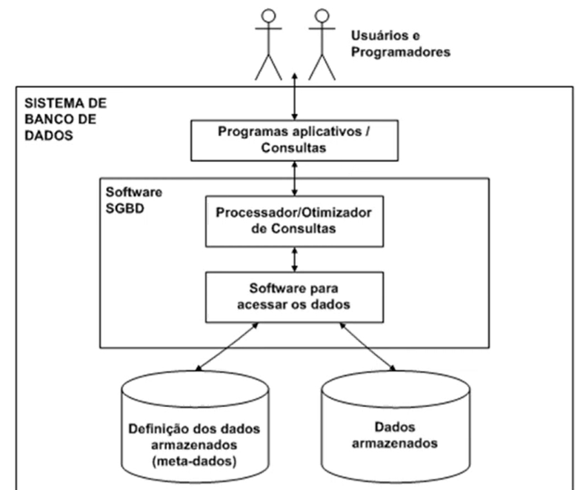
Figura 1 - Sistema de BD
Descrição: Esquema em que no topo há uma representação de duas pessoas e ao lado escrito [Usuários e Programadores]. Abaixo delas há um quadrado, com a legenda [Sistema de banco de dados], no canto superior esquerdo, neste quadrado há um esquema dentro. Há uma seta de duas pontas, apontando das duas pessoas para um retângulo dentro do quadrado. Neste retângulo, há escrito [Programas aplicativos/Consultas]. Deste retângulo, sai uma seta de duas pontas, apontando para um retângulo escrito [Processador/Otimizador de Consultas]. Deste retângulo, tem-se uma seta de duas pontas, apontando para um retângulo escrito [Software para acessar os dados]. Sendo que deste, tem-se duas setas de duas pontas, uma apontando para um cilindro escrito [Definição dos dados armazenados (metadados)] e a outra [Dados armazenados]. Há um retângulo que engloba os retângulos [Processador/Otimizador de Consultas] e [Software para acessar os dados], sendo que nele há a legenda [Software SGBD] no canto superior esquerdo.

SGBD - Sistema Gerenciador de Bancos de Dados
- Dados: o que está armazenado em si
Então eles são integrados, todos reunidos ali de uma forma integrada.
São passíveis de serem compartilhados.
- Software: camada entre os usuários e os dados.
Gerenciador é o software mais pesado, que de fato gerencia, coordena acessos, questões de segurança, integridade desses dados.
São aplicativos que fazem essa interface direta.
- Hardware: onde os dados estão literalmente armazenados, então um disco, um SSD, um HD, da máquina onde aquele Sistema de Banco de Dados está rodando.
- Pessoas:
Usuários finais: acessam o banco de dados via aplicativos ou gerenciador.
Programadores de aplicativos: interagem através do gerenciador, que configura e formatam o banco de dados para uma determinada aplicação que esteja sendo desenvolvida.
Administradores: têm o mais alto nível de acesso às partes mais internas do SGBD.
- Programas utilitários e ferramentas: Existe ainda uma gama de utilitários, ferramentas, que um SBD vai trabalhar em conjunto, tem ferramentas eventualmente de carga, carga inicial que contém no banco de dados zerado, é preciso dar carga nele, e inserir várias informações cadastrais já conhecidas, ao se tratar de um cenário de trabalho já pressuposto, seja de backup e de retomada dos dados que foi possível realizar cópias de segurança, utilitários para reorganizar os dados e alguma medida, com o tempo é preciso fazer uma reorganização para utilizar o acesso aos dados, quando se tem diversificadas tabelas, dados e coisas diferentes ao longo do tempo armazenado.
Há o software para estatísticas que fazem análises, também sobre esses dados. Os dados eles precisam ter algum significado, alguma explicação, ademais é necessário definir algumas coisas ao armazenar os dados para que o SGBD consiga manter a integridade deles ao longo do tempo usando. alguns desses, a maioria, senão os próprios sistemas gerenciadores de bancos de dados já oferecem várias destas ferramentas, dentro deles mesmos.
- De carga.
- De backup/restore.
- De reorganização.
- Estatísticas.
- Analíticas.
- Dicionário de dados/Catálogo (metadados).
Os bancos de dados evoluíram em quatro gerações, a primeira geração, o processamento eram chamados arquivos independentes.

Evolução
1ª Geração
Processamento em arquivos independentes.
Cada cilindro na imagem seria um arquivo que tem um cadastro, neste modelo se cadastrar um projeto, caso quisesse extrair as relações de projeto, teria que extrair um relatório a partir deste arquivo independente.
Outro exemplo seria o arquivo de cadastrar empregados, com a intenção de emitir a folha, atentem que nada é integrado, todos os componentes estão separados e independentes.
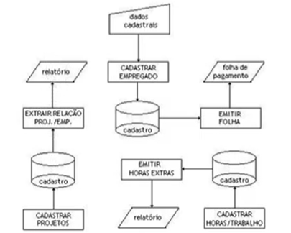
Figura 2 - Arquivos independentes
Descrição: Está exemplificado três fluxogramas, na esquerda, tem-se o primeiro. Sobre ele, no canto inferior, há um retângulo escrito [Cadastrar projetos], com uma seta apontando para cima, para um cilindro escrito cadastro. Deste cilindro sai uma seta apontando para um retângulo escrito [Extrair relação proj./emp.], sendo que deste retângulo, sai uma seta apontando para um paralelogramo escrito [Relatório]. Após esse esquema, no canto inferior direito, tem-se um retângulo escrito [Cadastrar horas/trabalho], com uma seta apontando para cima, para um cilindro escrito cadastro. Deste cilindro sai uma seta apontando para um retângulo escrito [Emitir horas extras], sendo que deste retângulo, sai uma seta apontando para um paralelogramo escrito [Relatório]. Por fim, no canto superior central, há um retângulo achatado, escrito [Dados cadastrais], com uma seta apontando para baixo, para um cilindro escrito [Cadastrar empregado], sendo que deste retângulo, sai uma seta apontando para um cilindro escrito [Cadastro]. Deste cilindro, sai uma seta apontando para um retângulo escrito [Emitir folha], sendo que deste retângulo, sai uma seta apontando para um paralelogramo escrito [Folha de pagamento].
2ª Geração
Com o passar do tempo, na segunda geração houve um avanço, que é integrar. Na imagem abaixo se tem um arquivo integrado, e todos os processos acessam esse arquivo integrado e emitem os relatórios.
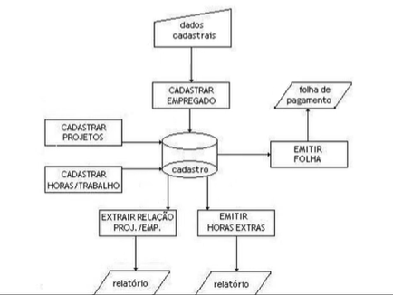
Figura 3 - Arquivo integrado
Descrição: Tem-se um fluxograma. No topo central, há um retângulo achatado escrito [Dados cadastrais], com uma seta apontando para um retângulo escrito [Cadastrar empregado], sendo que este retângulo possui uma seta apontando para um cilindro escrito [Cadastro]. Na esquerda, tem-se dois retângulos com setas apontando para o cilindro [Cadastro], no primeiro está escrito [Cadastrar Projetos] e no segundo, [Cadastrar horas/trabalho]. Do cilindro [Cadastro], tem-se uma seta apontando para um retângulo na direita, escrito [Emitir folha], sendo que deste retângulo, tem-se uma seta apontando para um paralelogramo escrito [Folha de pagamento]. Além disso, no cilindro [Cadastro], há uma seta apontando para baixo, para um retângulo escrito [Extrair relação proj./emp.], sendo que este aponta para um paralelogramo escrito [Relatório]. Além dessa seta que sai do cilindro, há uma outra, sendo que esta aponta para um retângulo escrito [Emitir horas extras], sendo que deste retângulo tem-se uma seta apontando para outro paralelogramo também escrito [Relatório].
3ª Geração (próximo do que é usado nos dias de hoje)
Processamento da informação.
Começou-se a mapear conceitos intrínsecos aos bancos de dados.
Observe que a partir deste momento se começa a modelar algumas coisas, exemplo: Qual é o dado identificador no cadastro de pessoas? Qual é o dado que é o identificador do cadastro de clientes? Logo, alguns dados que são guardados de determinado cliente serão os dados identificadores de tal cliente, é por isso que se afirma que se começa a mapear conceitos para parte interna do banco de dados.
4ª Geração
Na quarta e última geração os SGBD evoluíram significativamente, porque o Hardware permitiu essa evolução, como ocorreu com a computação em geral, é o chamado geração do processamento ampliado, que começou a ter a ampliação das aplicações de sistemas de banco de dados, esses SGBD tiveram um aprimoramento significativo, e passou-se a ter ferramentas e funcionalidades vistas até o momento, o que é muito perceptível, pois é a geração que se trabalha nos dias de hoje. Portanto, há um processamento ampliado, uma ampliação das aplicações de sistemas de banco de dados.

1.2 Fundamentos de BDPage

Sistema de Banco de Dados
Características:
Natureza autodescritiva do Sistema, ou seja os próprios dados o que é armazenado, auto descrevem este Sistema de Banco de Dados.
Isolamento entre os programas e os dados, atente-se que os dados ficam isolados do programa, sendo assim é possível atualizar algo do SBD, mantendo os dados armazenados garantidos, sem problema algum. Isto foi denotado no esquema citado anteriormente.
Suporte para as múltiplas visões dos dados, ou seja, um administrador tem uma visão dos dados com mais detalhes e mais acessos, um programador um pouco menos, e usuário final menos ainda, só tem a visão do sistema ou do Software que ele tá usando, e demonstra os dados para ele e permite, então isso vem com a características do SBD.
Compartilhamento de dados e processamento de transações de multiusuários, ou seja, a ideia de que todos acessam os mesmos dados e quando alguém está editando, por exemplo um registro, se alguém pede, para visualizar aquele registro, como que eu coordeno isso, mostra o registro com o dado antigo? não mostra o registro para aquele usuário que pediu para vê ? Primeiro atualizo o registro e depois mostro para ele o registro já atualizado?
Como é que organiza-se essas transações, o mesmo ocorre, por exemplo, numa conta corrente, está se fazendo um depositando, e o cliente pede para vê o saldo, aguardo para liberar o saldo antes ou depois do depósito para a pessoa que está solicitando o saldo, tudo isso, essas transações são organizadas pelo sistema de banco de dados.

Por que usar banco de dados?
Densidade: não há necessidade de arquivos (papel/digital), antigamente, caro (a) cursista um arquivo de papel de gavetas, aquilo eram um banco de dados analógico, na loja, um banco de dados, por exemplo, é o registro de entrada e saída de mercadorias, cadastro de possíveis clientes, emissão de notas fiscais, tudo isso era feito no papel, por mais que a posteriori tudo isto era digitalizado, era muito trabalhoso e dispendioso, e a densidade era muito grande, por mais que hoje ainda se tenha isso, o SGBD máscara de uma Medida, logo o usuário/administrador ou o usuário, não precisa lidar com a densidade dos arquivos de um banco de dados, o SGBD resolve para o usuário.
Velocidade: rapidez de obtenção e atualização de dados.
Agilidade: tarefas mecânicas realizadas pela máquina são muito mais ágeis do que qualquer busca manual feita por alguém, o ser humano buscando em arquivos individuais, catalogados da melhor forma possível, a máquina sempre vai ganhar numa busca de algum dado que alguém deseja consultar.
Atualidade: informações precisa e atualizadas.
Proteção: dados protegidos contra perda e acesso ilegal.
Tudo o que foi descrito até o momento o BD garante ao usuário, e é uma das grandes motivações pela sua ampla utilização e difusão.

Controle Centralizado
O controle centralizado é muito importante em ambientes multiusuários, que são basicamente todos os SGBD utilizados.
Papéis de destaque:
- Administrador de dados: deve entender dos dados, decidir quais dados armazenar quando se está realizando um projeto de Banco de Dados.
- Administrador de bancos de dados: criar os bancos de dados, definir as estruturas, implementar controles, assegurar desempenho, etc.
Atentem que este segundo administrador, deve ser algum profissional da área da Tecnologia, visto que, será ele que deverá administrar o Sistema de Banco de Dados em si, no entanto, ele precisará do apoio do administrador de dados que é justamente a pessoa que entende do contexto, do domínio de aplicação que se está fazendo.
Por exemplo, numa determinada empresa é necessário fazer o controle de cadastro de cliente, de vendas, etc., é preciso falar com o profissional que está locado na área comercial ou de vendas da empresa, para que eles possam entender os dados que eles têm, para que assim tenham a possibilidade de criar o Banco de Dados, definir as estruturas, etc., Em casos eventuais pode ocorrer do mesmo profissional atuar como administrador de dados e também como administrador de banco de dados.

Vantagens
Os dados podem ser compartilhados.
A redundância pode ser reduzida, não se corre o risco de armazenar dados duplicados ou de forma recorrente.
A inconsistência pode ser evitada, tem a possibilidade de garantir a qualidade dos dados.
O suporte a transação pode ser fornecido.
A integridade a ser mantida, ou seja, por exemplo, aquela informação que foi inserida ou configurada, fica garantida a sua totalidade integral ao longo do tempo.
A segurança a ser reforçada, é possível conseguir ter o controle de diferentes níveis de acesso para diferentes tipos de usuários.
Requisitos contraditórios podem ser equilibrados com controle centralizado.
Os padrões podem ser impostos, que vão garantir a integralidade ao longo do tempo, por exemplo, é possível ter uma data sempre com um padrão, caso contrário o sistema não aceita, não a armazena, que o CPF tenha sempre o mesmo padrão, etc.

Arquitetura de três esquemas
Proposta para auxiliar a realização e visualização dessas características.
Objetivo principal: separar o usuário da aplicação, que é quem está manipulando, do banco de dados físico, que é armazenado em disco.
A separação do usuário se dá através de níveis de abstração dos dados.
Três níveis de abstração:
- Nível de visões do usuário.
- Nível conceitual.
- Nível físico.

Níveis de abstração
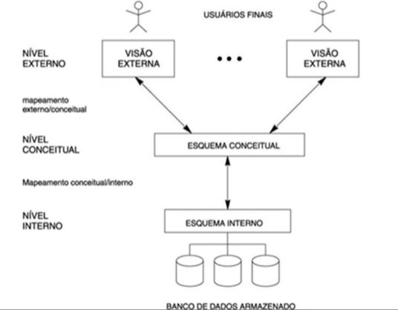
Descrição: Esquema em que entre duas representações de pessoas há escrito [Usuários finais]. Abaixo delas, há um retângulo cada, em ambos está escrito [Visão externa], sendo que entre ambos há reticências e, no lado esquerdo do retângulo da direita, há escrito [Nível externo]. Sendo que dos dois retângulos, saem duas setas de pontas duplas, apontando para um retângulo escrito [Esquema conceitual]. Ao lado esquerdo da seta esquerda, há escrito [Mapeamento externo/conceitual] e ao lado esquerdo do retângulo [Esquema conceitual] há escrito [Nível conceitual]. Deste retângulo, sai uma seta de pontas duplas, apontando para um retângulo escrito [Esquema interno]. Ao lado esquerdo desta seta, há escrito [Mapeamento conceitual/interno] e ao lado esquerdo do retângulo [Esquema interno] há escrito [Nível interno]. Deste retângulo, sai uma linha, que se divide em três, cada uma conectando a um cilindro, sendo que abaixo deles, há escrito [Banco de dados armazenado].
- Nível de visões do usuário: nível mais próximo aos usuários finais, relaciona-se à forma como os dados são vistos pelos usuários individuais, em suma é a visão do usuário, como ele vê os dados.
- Nível conceitual: nível que corresponde à representação abstrata de banco de dados, através de estruturas que descrevem quais dados estão armazenados e quais seus relacionamentos. Ressalta-se que não quer dizer que é como ele está armazenado e relacionado no disco fisicamente numa máquina, ele é uma forma de abstração disso, se verá de uma forma que não é a realidade.
- Nível físico: nível mais próximo ao armazenamento físico, relaciona-se à forma como os dados são realmente armazenados e acessados fisicamente.

1.3 Fundamentos de BDPage

Independência de Dados
Explica-se através da arquitetura de três esquemas.
- Conceito: capacidade de mudar um esquema em um nível de sistema de banco de dados sem que ocorram alterações do esquema do nível mais alto.
Dois tipos de independência de dados:
- Independência lógica de dados: capacidade de alterar o esquema conceitual sem mudar o esquema externo ou os programas.
- Independência física de dados: capacidade de alterar o esquema interno sem ter de mudar o esquema conceitual (nem o esquema externo, por consequência).

Modelos de Dados
Fornecem a abstração: omissão de detalhes do armazenamento de dados.
Os conjuntos de conceitos usados para descrever a estrutura de um banco de dados são: tipos de dados, relacionamentos, restrições, etc.

Categorias de Modelos de Dados
Classificam os modelos de dados de acordo com os tipos de conceitos que utilizam para descrever a estrutura BD
- Conceituais: Fornecem conceitos próximos à percepção dos usuários.
- Lógicos: Fornecem conceitos que descrevem como os dados são armazenados.
- Físicos: Fornecem conceitos de acordo com as regras de implementação.

Modelos Lógicos
Estruturados em registros de formatos fixos, de diversos tipos.
Cada tipo tem sua colocação de atributos.
Há linguagens para expressar consultas e atualizações.
Aqui nesta tabela há duas contas com o mesmo saldo, conta e saldo é o mesmo, com pessoas diferentes em cidades diferentes. Tem-se então uma redundância.

Nome | Rua | Cidade | Conta | Saldo
José | Figueiras | Campinas | 900 | 55
João | Laranjeiras | Campinas | 556 | 1.000
João | Laranjeiras | Campinas | 647 | 5.366
Antônio | Ipê | São Paulo | 647 | 5.366
Antônio | Ipê | São Paulo | 801 | 10.533
Descrição da tabela:
Nome: José; Rua: Figueiras; Cidade: Campinas; Conta: 900; Saldo: 55.
Nome: João; Rua: Laranjeiras; Cidade: Campinas; Conta: 556; Saldo: 1.000.
Nome: João; Rua: Laranjeiras; Cidade: Campinas; Conta: 647; Saldo: 5.366.
Nome: Antônio; Rua: Ipê; Cidade: São Paulo; Conta: 647; Saldo: 5.366.
Nome: Antônio; Rua: Ipê; Cidade: São Paulo; Conta: 801; Saldo: 10.533.

Hierárquico
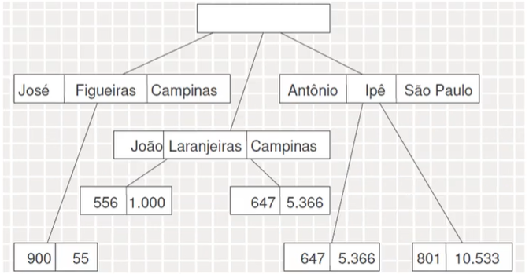
Descrição: Esquema em que tem-se um retângulo em branco no topo central, deste retângulo, saem três linhas. Da esquerda pra direita, a primeira linha, se conecta a um retângulo dividido em três partes, sendo que cada uma delas tem algo escrito dentro, da esquerda pra direita tem-se [José], [Figueiras] e [Campinas]. Este retângulo se conecta por uma linha a um retângulo dividido em duas partes, na primeira está escrito [900] e na segunda [55]. A segunda linha que sai do retângulo central, se conecta a um retângulo dividido em três partes, a primeira, tem escrito [João], a segunda, [Laranjeiras] e a terceira [Campinas], sendo que deste retângulo, saem duas linhas que se conectam a retângulos divididos em duas partes, sendo que no primeiro tem-se escrito nelas [556] e [56], já no segundo, [647 e 5.366]. Por fim, a terceira linha que sai do retângulo central, se conecta a um retângulo dividido em três partes, na primeira está escrito [Antônio], na segunda [Ipê] e na terceira [São Paulo], sendo que deste retângulo, saem duas linhas que se conectam a retângulos divididos em duas partes, sendo que no primeiro tem-se escrito nelas [647] e [5.366], já no segundo, [801] e [10.533].
Neste exemplo mais uma vez ocorre uma redundância, pois dois correntistas dividem a mesma conta, e novamente é necessário demonstrar repetidamente duas vezes a mesma conta, para indicar que ela está ligada ao cliente João e também ao cliente Antônio, ao mesmo tempo, esta é uma outra forma de representação que acarreta demonstração redundante.
Os dados estão estruturados em hierarquias de árvores e sua estrutura utiliza as organizações de endereçamento físico dos discos
Os nós das hierarquias contém ocorrências de registros, onde cada registro é uma coleção de atributos, é um modelo orientado a registros, ou seja, operam um registro de cada vez.
Um registro pode estar associado a vários registros, porém ele deve ser replicado.

Em Rede
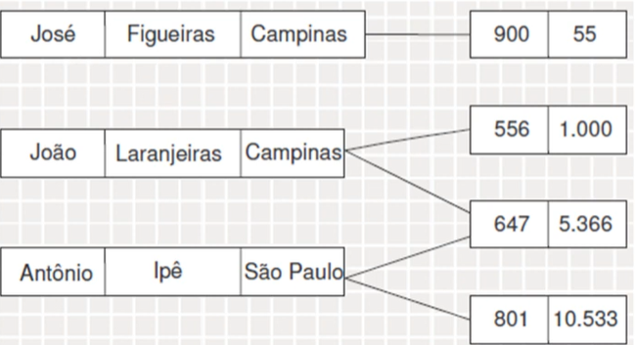
Descrição: Esquema em que tem-se dois esquemas. No do topo, da esquerda pra direita, se tem um retângulo dividido em três partes, sendo que em cada uma há algo escrito, na primeira [José], na segunda [Figueiras] e na terceira [Campinas]. Deste retângulo, sai uma linha pra direita que o conecta a um retângulo dividido em duas partes, na primeira, tem-se escrito [900] e na segunda, [55]. No esquema de baixo, no topo superior esquerdo, tem-se um retângulo dividido em três partes, na primeira tem-se escrito [João], na segunda [Laranjeiras] e na terceira [Campinas]. Este retângulo se conecta a dois retângulos, por uma linha cada. Os dois estão divididos em duas partes, sendo que no de cima tem-se escrito [556] na primeira e [1.000] na segunda, já no de baixo, tem-se [647] na primeira e [5.366] na segunda. No topo inferior esquerdo, tem-se um retângulo dividido em três partes, escrito na primeira [Antônio], na segunda [Ipê] e na terceira [São Paulo]. Este retângulo se conecta ao retângulo [647 | 5.366] e a um retângulo dividido em duas partes, na primeira escrito [801] e na segunda [10.533].
É uma extensão do modelo hierárquico, porém elimina o conceito de hierarquia, visto que os registros estão organizados e em grafos.
Permite que um mesmo registro esteja envolvido em várias associações. Também opera um registro de cada vez, por ser orientado a registros.

Modelo Relacional

Tabela Cliente (dados)
Cód-cliente | Nome | Rua | Cidade
015 | José | Figueiras | Campinas
021 | João | Laranjeiras | Campinas
037 | Antônio | Ipê | São Paulo

Descrição da tabela:
Cód-cliente: 015; Nome: José; Rua: Figueiras; Cidade: Campinas.
Cód-cliente: 021; Nome: João; Rua: Laranjeiras; Cidade: Campinas.
Cód-cliente: 037; Nome: Antônio; Rua: Ipê; Cidade: São Paulo.

Tabela Conta (dados)
Nro-conta | Saldo
900 | 55
556 | 1.000
647 | 5.366
801 | 10.533

Descrição da tabela:
Nro-conta: 900; Saldo: 55.
Nro-conta: 556; Saldo: 1.000.
Nro-conta: 647; Saldo: 5.366.
Nro-conta: 801; Saldo: 10.533.

Tabela Cliente-Conta (relacionamento)
Cód-cliente | Nro-conta
015 | 900
021 | 556
021 | 647
037 | 647
037 | 801

Descrição da tabela:
Cód-cliente: 015; Nro-conta: 900.
Cód-cliente: 021; Nro-conta: 566.
Cód-cliente: 021; Nro-conta: 647.
Cód-cliente: 037; Nro-conta: 647.
Cód-cliente: 037; Nro-conta: 801.
O modelo relacional é composto por um conjunto de tabelas ou relações, onde cada tabela é um conjunto não-ordenado de linhas (tuplas), que por sua vez, são uma série de campos (atributos)
Simplicidade dos conceitos básicos e poder dos operandos de manipulação.
Cada campo possui um nome e o conjunto de campos que possuem um mesmo nome formam uma coluna na tabela.
1.4 Sistemas Gerenciadores de Banco de DadosPage

SGBD
É o Software que trata de todo o acesso ao banco de dados.
Fornece a interface entre os dados de baixo nível armazenados em um banco de dados em si, e os programas aplicativos ou as solicitações submetidas ao sistema.

Objetivos de um SGBD
Isolar usuários dos detalhes mais internos do banco de dados: abstração de dados.
Prover independência de dados às aplicações: estrutura física e estratégia de acesso.

SGBD
Conceitualmente
Usuário faz um pedido de acesso usando determinada linguagem de dados.
SGBD intercepta o pedido e o analisa.
Inspeção do esquema externo, do mapeamento externo/conceitual, do esquema conceitual, do mapeamento conceitual/interno e da definição de do BD.
SGBD executa operações necessárias sobre o banco de dados armazenado.
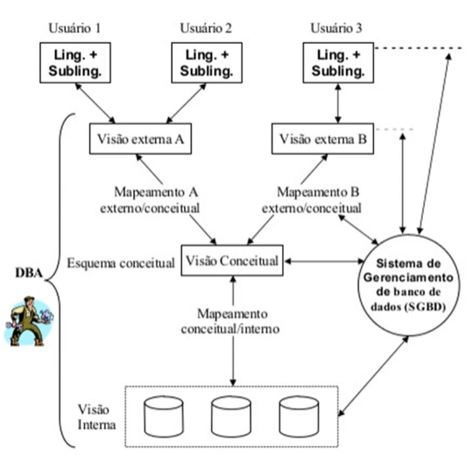
Descrição: Esquema, em que no topo há três retângulos, em todos está escrito [Ling. + Subling.] em negrito. Em cada um deles há escrito algo em cima, da esquerda pra direita, tem-se [Usuário 1], [Usuário 2] e [Usuário 3]. Dos primeiros dois retângulos, têm-se setas de pontas duplas, apontando para um retângulo escrito [Visão externa A]. Há uma seta apontando para este retângulo, saindo de uma área escrito [Mapeamento A externo/conceitual]. Desta área, sai uma seta apontando para um retângulo escrito [Visão Conceitual]. Ao lado esquerdo dele, há escrito [Esquema conceitual], além disso, há uma seta apontando para este retângulo, saindo de uma área escrito [Mapeamento conceitual/interno]. Desta área, sai uma seta apontando para um retângulo com três cilindros dentro, sendo que ao lado esquerdo deste retângulo, há escrito [Visão interna]. No terceiro retângulo [Ling. + Subling.], há uma seta de pontas duplas, apontando para um retângulo escrito [Visão externa B], sendo que há uma seta apontando para este retângulo, saindo de uma área escrito [Mapeamento B externo/conceitual]. Desta área, tem-se uma seta apontando para o retângulo [Visão Conceitual]. Na área esquerda de tudo citado até agora, há um símbolo de chave, partindo de uma área que tem escrito [DBA] em negrito e um desenho de um administrador de banco de dados, envolvendo da área escrito [Visão interna] até a seta entre o primeiro retângulo [Ling. + Subling.] e o retângulo [Visão externa A]. Na área direita de tudo citado até agora, há um círculo escrito [Sistema de Gerenciamento de banco de dados (SGBD). Dele, tem-se várias setas de pontas duplas, contando de baixo para cima, tem-se uma apontando para o retângulo com cilindros dentro, após essa, tem-se uma apontando para o retângulo [Visão Conceitual], uma apontando para a área escrito [Mapeamento B externo/conceitual], uma apontando para um tracejado ao lado do retângulo [Visão externa B] e uma para um tracejado ao lado do terceiro retângulo [Ling. + Subling.].

Tarefas de um SGBD
Interação com o sistema de arquivos do sistema operacional.
Manutenção da integridade, garante que os dados foram armazenados e as questões que foram restringidas irão ser mantidas.
Controle de concorrência de acesso, ou seja, duas pessoas acessando ao mesmo tempo dois aplicativos, querendo gravar o mesmo registro, como é possível organizar isso num SGBD.
Cópias de segurança e recuperação dessas cópias e recuperação desses dados que porventura tenha sido feita cópia.
Segurança contra acesso indevido que porventura alguém tente realizar.

Arquiteturas de SGBD
- Centralizada.
- Cliente/Servidor.

Centralizada:
Um computador com uma grande capacidade de processamento é o hospedeiro do SGBD e dos emuladores para os vários aplicativos que de repente necessitem fazer o acesso a esses dados.
- Vantagem: permitir que muitos usuários manipulem grande volume de dados.
- Desvantagem: alto custo, pois exige ambiente muito especial para mainframes e soluções centralizadas.
Atualmente é algo em bastante desuso, pois envolve um custo imenso.

Cliente/Servidor:
- Cliente: executa as atividades do aplicativo, ou seja, fornece a interface do usuário (tela e processamento de entrada e saída).
- Saída: Executa as consultas no SGBD e retorna os resultados ao cliente.
São necessárias soluções sofisticadas de software para possibilitar: o tratamento de transações, as confirmações de transações (commits), desfazer transações (rollbacks), linguagens de consultas (stored procedures) e gatilhos (triggers).
- Vantagem: Menor intensidade de tráfego de dados na rede comparado a arquitetura distribuída. São rápidos, pois as consultas são feitas em servidores de alta potência.
- Desvantagem: exigem que os dados sejam armazenados num único sistema.
O servidor de banco de dados faz a verdadeira operação de busca e retorna somente os dados que preencham corretamente a consulta do usuário.

1.5 Projeto de Bancos de Dados: etapasPage

Etapas do projeto de Banco de Dados
É uma metodologia que propõe uma sequência de ações, divididas em etapas, para a moldagem dos dados, através de diferentes níveis de abstração. No fluxograma abaixo, no maior nível, no topo, para baixo, vai diminuindo o nível de abstração.
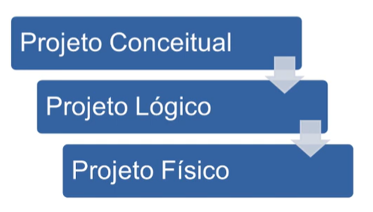
Descrição: Fluxograma representado através de três retângulos, o superior está escrito [projeto conceitual], o abaixo deste, no centro, está escrito [projeto lógico], e para findar o da base, está escrito, [projeto físico].

Modelos de Dados
É uma descrição dos tipos de informações que estão armazenadas num banco de dados, ou seja, quais informações se tem armazenadas num banco de dados? Tudo isso se verifica através de um modelo de dados.
Descrição: Esquema em que no canto inferior central, tem-se um retângulo escrito [Banco de dados] e abaixo dessa escrita, ainda dentro, do retângulo, outro retângulo, neste, tem-se escrito [Produto] e ao lado dele, há reticências. Há três setas de pontas duplas apontando para o retângulo [Banco de dados], partindo de um retângulo cada. No primeiro, tem-se escrito [Produção], no segundo [Vendas] e no terceiro [Compras].
Por exemplo, nesse modelo descrito poderia ser informado que o banco de dados armazena informações sobre produtos e que, para cada produto, são armazenados seu código, preço e descrição, mas ele não informa quais produtos estão armazenados no banco de dados, mas apenas que o banco de dados apresenta informações sobre produtos. Veja bem, somente através do modelo não é possível distinguir os produtos, no entanto, se pode inferir que este banco de dados está modelado para armazenar produtos.
Ainda no exemplo, o modelo de dados não informa quais os produtos que estão armazenados no banco de dados, mas apenas que o banco de dados contém informações sobre produtos.

Modelo de Dados
- Modelo de Dados: descrição formal de uma estrutura de um banco de dados, logo ela segue regras e formas específicas para serem descritas, não é mensurável fazer um determinada descrição levando em consideração achismos pessoais, é obrigatório ter formas e regras para descrever a estrutura do banco de dados, tudo isso através de linguagens de modelagens de dados.
- Linguagem de Modelagem de Dados: podem ser classificadas de acordo com a forma de apresentar modelos.
Linguagens textuais.
Linguagens gráficas.

Modelo Conceitual
É uma descrição do banco de dados de forma independente de implementação de um SGBD, ou seja, é feita uma descrição sem a preocupação com qual SGBD depois disponível no mercado, se pretende de fato implementar esse banco de dados, sendo assim, o modelo conceitual independente do SGBD que será usado.
Registra que dados podem aparecer no banco de dados, mas não registra como estes dados estão registrados, só é necessário identificar os dados que serão armazenados, por exemplo, será armazenado clientes ou produtos, para cada cliente será armazenado o nome, o CPF e a data de nascimento, sendo assim, é restringindo quais dados irão aparecer no banco de dados.
A técnica mais difundida de modelagem conceitual é a abordagem entidade-relacionamento (ER).
É usualmente representado através de um diagrama, chamado diagrama entidade-relacionamento (DER).

Descrição: Esquema em que tem-se um retângulo na esquerda, escrito [Produto]. Deste retângulo, tem-se uma linha saindo para cima e duas para baixo, se conectando a um círculo cada. Sobre a direita dos círculos, no de cima, tem-se escrito [Preço], nos de baixo, tem-se da esquerda pra direita, [Código] e [Descrição], sendo que o círculo ao lado de [Código] está preenchido em preto. Deste retângulo, sai uma linha conectando a um losango, sendo que acima desta linha tem-se escrito [N]. Deste losango, sai uma linha o conectando a um retângulo escrito [Tipo de produto], sendo que acima desta linha tem-se escrito [1]. Do retângulo [Tipo de produto], tem-se duas linhas conectando a um círculo cada. Da esquerda pra direita, no primeiro círculo, preenchido em preto, tem-se [Código] escrito na direita [Código], no segundo, tem-se [Descrição].

Modelo Lógico
É uma descrição do banco de dados no nível de abstração visto pelo usuário do SGBD específico, ou seja, dependente do tipo de abordagem que o SGBD usa, por exemplo, se é usado um Sistema Gerenciador de Banco de Dados que trabalha com banco de dados relacionais, que é uma abordagem, será necessário no modelo lógico ter ideia que deverá ser trabalhado com SGBD relacional para fazer a modelagem nessa abstração seguindo a abstração do modelo relacional.
Registra que dados podem aparecer no banco de dados, e de que forma lógica serão armazenados, utilizando-se de alguma abordagem específica, atente que não é o armazenamento físico, mas de que forma lógica eles serão organizados e armazenados nesse SGBD.
A técnica mais difundida de modelagem lógica é a abordagem Relacional, onde os dados estão organizados em tabelas.
Deve definir quais as tabelas que o banco contém e como se relacionam e para cada tabela, quais os nomes das colunas, ou seja, quais atributos é preciso armazenar de cada uma das pessoas, clientes, etc., que se deseja fazer o registro no banco de dados.
TipoDeProduto (CodTipoProd (chave primária), DescrTipoProd)
Produto (CodProd (chave primária), DescrProd, PrecoProd, CodTipoProd)
CodTipoProd referencia TipoDeProduto

TipoDeProduto
CodTipoProd | DescrTipoProd
1 | Computador
2 | Impressora

Descrição da tabela:
CodTipoProd: 1; DescrTipoProd: Computador.
CodTipoProd: 2; DescrTIpoProd: Impressora.

Produto
CodProd | DescrProd | PrecoProd | CodTipoProd
1 | PC desktop modelo X | 2.500 | 1
2 | PC notebook ABC | 3.500 | 1
3 | Impressora jato de tinta | 600 | 2
4 | Impressora laser | 800 | 2

Descrição da tabela:
CodProd: 1; DescrProd: PC desktop modelo X; PrecoProd: 2.500; CodTipoProd: 1.
CodProd: 2; DescrProd: PC notebook ABC; PrecoProd: 3.500; CodTipoProd: 1.
CodProd: 3; DescrProd: Impressora jato de tinta; PrecoProd: 600; CodTipoProd: 2.
CodProd: 4; DescrProd: Impressora laser; PrecoProd: 800; CodTipoProd: 2.

Modelo Físico
É uma descrição de um banco de dados no nível de abstração mais baixo, onde trata dos detalhes de armazenamento interno de informações.
Os detalhes de armazenamento podem influenciar a performance de aplicações, mas não interferem na programação das aplicações de um SGBD.
As linguagens e notações para o modelo físico, não são padronizadas e variam de produto a produto.
A tendência em produtos mais modernos é esconder o modelo físico do usuário e transferir tarefas de otimização ao próprio SGBD.

Projeto de Banco de Dados
As etapas de Projeto de Banco de Dados abordadas no decorrer do curso são:
Projeto Conceitual.
– Transformação do Conceitual para o Lógico –
Projeto Lógico.
Etapa 1: Projeto ou Modelagem Conceitual.
É construído um modelo conceitual, na forma de um diagrama entidade-relacionamento.
Este modelo captura as necessidades da organização em termos de armazenamento de dados de forma independente de implementação.
Etapa 2: Projeto ou Modelagem Lógica.
A etapa de projeto lógico objetiva transformar o modelo conceitual obtido na primeira fase em um modelo lógico.
O modelo lógico vai definir como banco de dados será implementado seguindo a abordagem de um SGBD específico.

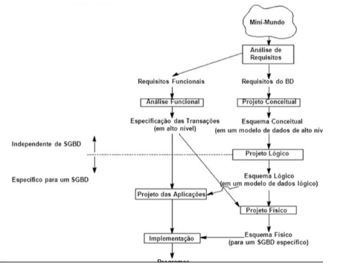

Esquema que começa do topo indo para baixo, o [Mini-Mundo] fica no topo, possui uma silhueta de nuvem em sua volta e uma seta que vai para [Análise de requisitos] que possui um retângulo em sua volta, que possui duas setas que vão uma para [Requisitos funcionais] e uma para [Requisitos do BD]. Cada um destes dois itens criam uma série de itens que vão para baixo, itens estes que são juntos por uma seta apontando para baixo cada. Em [Requisitos funcionais], temos de cima para baixo, [Análise funcional] dentro de um retângulo, [Especificação das transações (em alto nível)], [Projeto das aplicações] dentro de um retângulo, [Implementação] envolto em um retângulo e [Programas]. Em [Requisitos do BD], temos [Projeto conceitual] dentro de um retângulo, [Esquema conceitual (em um modelo de dados de alto nível)], [Projeto lógico] dentro de um retângulo, [Esquema lógico (em um modelo de dados lógico)], [Projeto físico] dentro de um retângulo, [Esquema físico (para um SGBD específico)]. [Análise funcional] está relacionada com [Projeto físico] por uma seta, [Esquema lógico (em um modelo de dados lógico)] está relacionado com [Projeto das aplicações] por uma seta e [Esquema físico (para um SGBD específico)] está relacionado com [Implementação]. Há uma seta, ao lado de uma área escrito [Independente de SGBD], indicando que todas as etapas antes de [Projeto Lógico] e [Projeto das aplicações] são partes disso. Além dessa seta, há outra, ao lado de uma área escrito [Específico para um SGBD], indicando que todas as etapas depois de [Especificação das Transações (em alto nível) e [Esquema Conceitual (em um modelo de dados de alto nível)] são partes disso.

1.6 Teste seus conhecimentos

Projeto ou Modelagem Conceitual

1.7 Modelagem Conceitual: modelo de dados Entidade-Relacionamento

Modelo Entidade-Relacionamento
Sobre o esquema visto na aula anterior, o modelo ER se encaixa na parte Projeto conceitual que gera um esquema conceitual (em um modelo de dados de alto nível).
- Definição: modelo baseado na percepção do mundo real, que consiste em um conjunto de objetos básicos chamados entidades e nos relacionamentos entre esses objetos.
- Objetivo: facilitar o projeto de banco de dados, possibilitando especificar a estrutura geral do banco de dados.

Diagrama Entidade-Relacionamento
Define os dados mantidos pelo sistema;
Considera os dados independentemente do processamento que os transforma;
Descreve a estrutura geral de um banco de dados.
Componentes do Diagrama E-R:
- Retângulos: representam conjuntos-entidade.
- Elipses: representam atributos.
- Losangos: representam conjuntos-relacionamento.
- Linhas: ligam atributos a conjuntos-entidade, e conjuntos-entidade a conjuntos-relacionamento.
- Entidade: é uma representação abstrata de um objeto do mundo real. Exemplo: O fornecedor Pedro, com o código F01.
- Conjunto-entidade: grupo de entidades referindo-se a objetos concretos ou abstratos com características semelhantes. Exemplo: Fornecedor, pessoa, imóvel, curso.
Para maior facilidade, neste curso, abordaremos entidade como sinônimo de ambos (entidade e conjunto-entidade).
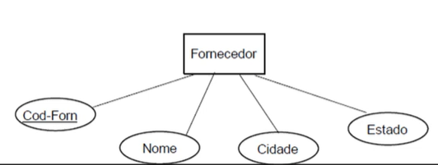
Descrição: Esquema em que no topo central, há um retângulo escrito [Fornecedor], este, ligado por quatro linhas, uma para cada item, cada um destes possuem uma elipse em sua volta. Os itens são: [Cod-Forn] (chave primária), [Nome], [Cidade] e [Estado].

Instância de uma Entidade
Representa o estado de uma entidade em determinado instante.
O estado de cada entidade do conjunto é determinado por valores das características (atributos) da entidade.
Cod_Forn | Nome | Cidade | Estado
F01 | Pedro | Porto Alegre | RS
F02 | Eliana | Botucatu | SP
F03 | Pedro | Curitiba | PR
F04 | João | Pelotas | RS
F05 | Ernesto | Anápolis | GO

Descrição da tabela:
Cod_Forn: F01; Nome: Pedro; Cidade: Porto Alegre; Estado: RS.
Cod_Forn: F02; Nome: Eliana; Cidade: Botucatu; Estado: SP.
Cod_Forn: F03; Nome: Olacyr; Cidade: Curitiba; Estado: PR.
Cod_Forn: F04; Nome: João; Cidade: Pelotas; Estado: RS.
Cod_Forn: F05; Nome: Ernesto; Cidade: Anápolis; Estado: GO.

Atributos
São as características de uma entidade.
Elementos de dados que contém o valor de uma propriedade de uma entidade.
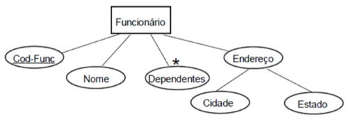

Descrição: Um retângulo escrito [Fornecedor], este, ligado por quatro linhas, uma para cada elipse, que possuem palavras dentro. As palavras são: [Cod-Forn] (sublinhado), [Nome], [Dependentes] (este item possui um asterisco em cima da elipse em sua volta) e [Endereço]. [Endereço] está ligado por duas linhas, uma para cada item, com elipses em suas voltas. Estes itens são: [Cidade] e [Estado].

Classificação de Atributos
- Simples: não tem outros atributos alinhados. Ex.: Nome.
- Composto: tem outros atributos alinhados. Ex.: Endereço.
- Monovalorado: um único valor para cada instância. Ex.: Nome.
- Multivalorado: mais de um valor para cada entidade, ilustrado por um asterisco. Ex.: Dependentes.
- Determinante(s) ou chave: identifica unicamente cada entidade de um conjunto-entidade. Ex.: Cod_Func.
- Tipo: determina a natureza dos valores permitidos para um atributo. Ex.: inteiro, real, string, etc.
- Domínio: determina a natureza dos valores permitidos para o atributo. Ex.: Sexo {M,F}
- Derivado: o seu valor pode ser calculado a partir do valor de outro(s) atributo(s). Ex.: idade (pode ser calculada a partir da data de nascimento).

Projeto de Chaves
- Chave: é um conjunto de um ou mais atributos que, tomados coletivamente, permite identificar unicamente uma entidade no conjunto-entidade.
- Integridade da Entidade: nenhum atributo que participe da chave de um conjunto-entidade deve aceitar valores nulos.
Aspectos relevantes:
- A questão fundamental do projeto de chaves é reduzir ao máximo os efeitos de redundância.
- A alteração de valores de campos constituintes da chave primária ou a remoção de uma entidade de um conjunto-entidade pode ocasionar problemas de integridade referencial.
- As chaves são identificadas sempre por um sublinhado abaixo do nome da chave.
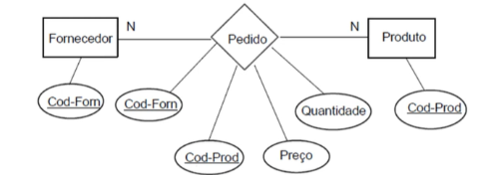

Descrição: Esquema que, da esquerda para a direita, começa por [Fornecedor] envolto por um retângulo, que possui uma linha ligando a uma elipse que dentro está escrito [Cod-Forn] (chave primária). Do lado de fora do retângulo, há um [N]. Este retângulo está ligado a um losango escrito [Pedido] (chave primária). Este losango está ligado por quatro linhas, uma para cada elipse, elipses estas que possuem palavras dentro. As palavras são: [Cod-Forn] (chave primária), [Cod-Prod] (chave primária), [Preço] e [Quantidade]. Este losango está ligado por uma linha à um retângulo que tem escrito [Produto]. Do lado esquerdo deste retângulo há um [N] escrito. Este retângulo está ligado a uma elipse que possui escrito [Cod-Prod] (chave primária).
- Entidade Fornecedor: Cod_Forn.
- Entidade Produto: Cod_Prod.
- Relacionamento Pedido: Cod_Forn e Cod_Prod.

1.8 Modelagem Conceitual: modelo de dados Entidade-Relacionamento

Relacionamentos
As entidades são conectadas umas às outras através de relacionamentos.
Para determinar os relacionamentos deve-se considerar as entidades dentro do contexto do sistema a ser construído e do domínio de aplicação a que se destina.
Contexto de uma aplicação:
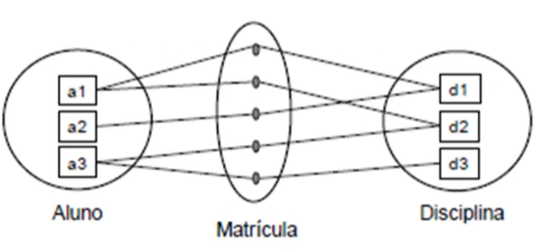
Descrição da imagem: Esquema em que temos da esquerda para a direita, um círculo que abaixo dele está escrito [Aluno], nele estão escritas três palavras com quadrados em sua volta, são elas: [a1], [a2] e [a3]. Após algum espaço ao lado deste círculo, há uma elipse, que abaixo dela está escrito [Matrícula]. Essa elipse possui cinco pontos verticais dentro. Após algum espaço ao lado direito desta elipse, há um círculo que abaixo dele está escrito [Disciplina], dentro dele estão três palavras com quadrados em sua volta, são elas: [d1], [d2] e [d3]. Sobre os pontos na elipse central, seguindo de cima para baixo, o primeiro ponto possui uma linha, que está ligada aos quadrados [a1] e [d1], o segundo, uma aos [a1] e [d2], o terceiro, uma aos [a2] e [d1], o quarto, uma aos [a3] e [d2] e o último e quinto ponto uma aos [a3] e [d3].
Definição: Estrutura que indica uma associação entre instâncias de duas ou mais entidades.
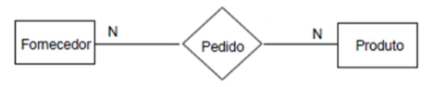

Descrição da imagem: Esquema que da esquerda para a direita, temos um retângulo escrito [Fornecedor], do lado de fora, direito, desse retângulo há um [N]. Este retângulo está ligado a um losango por uma linha. Este losango possui escrito nele [Pedido] e está ligado por uma linha a um retângulo escrito [Produto]. Do lado de fora, esquerdo, deste retângulo há um [N].

Atributos de Relacionamentos
Elemento de dado que contém o valor de uma propriedade de determinado relacionamento.

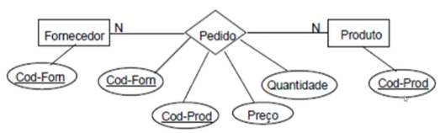

Descrição da imagem: Esquema que, da esquerda para a direita, começa por [Fornecedor] envolto por um retângulo, que possui uma linha ligando a uma elipse que está escrito [Cod-Forn] (chave primária). Do lado de fora do retângulo, há um [N]. Este retângulo está ligado a um losango que tem escrito [Pedido]. Este losango está ligado por quatro linhas, uma para cada elipse, elipses estas que possuem palavras dentro. As palavras são: [Cod-Forn] (chave primária), [Cod-Prod] (chave primária) Preço e Quantidade. Este losango está ligado por uma linha à um retângulo que tem escrito [Produto]. Do lado de fora, esquerdo, deste retângulo há um N. Este retângulo está ligado a uma elipse que possui escrito nela [Cod-Prod] (chave primária).

Grau de Relacionamentos
Indica o número de conjunto-entidade (classes distintas de objetos) cujas instâncias podem estar associadas umas às outras através de um relacionamento.
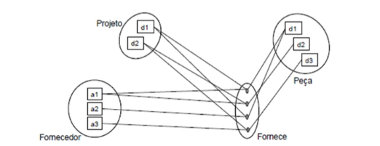

Descrição da imagem: Esquema em que há uma elipse com quatro pontos verticais dentro dela, além disso, está escrito [Fornece] do lado de fora. Após algum espaço desta elipse, existem três círculos. Um deles possui três palavras dentro, envoltas por quadrados, as palavras são: [a1], [a2] e [a3] e do lado de fora está escrito [Fornecedor]. Outro dos círculos (este mais achatado) possui escrito do lado de fora [Projeto] e possui duas palavras dentro, envoltas por quadrados, são elas: [d1] e [d2]. O terceiro e último dos círculos (este também é mais achatado que o primeiro citado) possui escrito do lado de fora [Peça] e possui três palavras dentro, envoltas por quadrados, são elas: [d1], [d2] e [d3]. Os quatro pontos da elipse [Fornece] serão contados de cima para baixo. Portanto, em [Fornecedor], [a1] está ligado por uma linha ao primeiro e segundo ponto, [a2] ao terceiro e [a3] ao quarto. Em [Projeto], [d1] está ligado por uma linha ao primeiro e terceiro ponto, [d2] está ligado ao segundo e quarto ponto. Em [Peça], [d1] está ligado ao primeiro e terceiro ponto, [d2] ao segundo e [d3] ao quarto.

Grau 1: Auto-Relacionamento
Relaciona instâncias de um conjunto-entidade a instâncias desse mesmo conjunto-entidade.

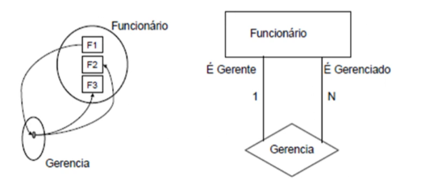

Descrição da imagem: Existem dois esquemas. O primeiro, na esquerda, possui uma elipse e um círculo. Na elipse há um ponto dentro e do lado de fora está escrito [Gerencia]. No círculo há três palavras envoltas por quadrados, são elas: [F1], [F2] e [F3], do lado de fora do círculo está escrito [Funcionário]. Existem duas flechas saindo do ponto de dentro da elipse, uma aponta para o quadrado [F3] e a outra para o [F2]. Existe uma flecha saindo do [F1], apontando para o ponto da elipse. O segundo esquema, possui um retângulo escrito [Funcionário] e duas linhas verticais do lado de fora, conectando a um losango escrito [Gerencia]. Sobre as duas linhas, na primeira, está escrito na esquerda [É Gerente] e logo abaixo disso, [1]. Na segunda, está escrito na direita, [É gerenciado] e logo abaixo disso, [N].

Grau 2: Relacionamento Binário
Relaciona 2 conjuntos-entidades distintos.
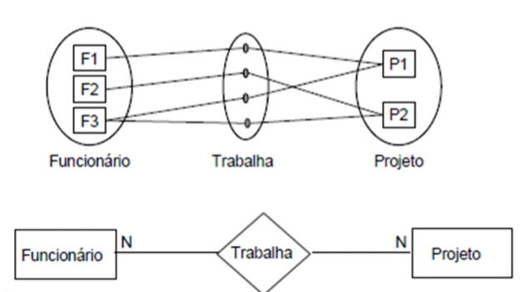
Descrição da imagem: Existem dois esquemas. No de cima, temos da esquerda pra direita, um círculo que abaixo dele está escrito [Funcionário], além disso, nele estão escritas três palavras envoltas por quadrados, são elas: [F1], [F2] e [F3]. Após algum espaço ao lado deste círculo, há uma elipse, que abaixo dela está escrito [Trabalha]. Essa elipse possui quatro pontos verticais dentro. Após algum espaço ao lado desta elipse, há um círculo que abaixo dele está escrito [Projeto], nele estão escritas duas palavras, envoltas por quadrados, são elas: [P1] e [P2]. Sobre os pontos na elipse central, seguindo de cima para baixo, o primeiro ponto possui uma linha, que está ligada aos quadrados [F1] e [P1]. O segundo, uma aos [F2] e [P2]. O terceiro, uma aos [F3] e [P1]. O último e quarto ponto, uma aos [F3] e [P2]. Já no esquema de baixo, temos um retângulo escrito [Funcionário], do lado de fora, direito, desse retângulo há um [N]. Este retângulo está ligado a um losango por uma linha. Este losango possui escrito [Trabalha] e está ligado por uma linha a um retângulo escrito [Projeto]. Do lado de fora, esquerdo, deste retângulo há um [N].

Grau 3: Relacionamento Ternário
Relaciona 3 conjuntos-entidades distintos.
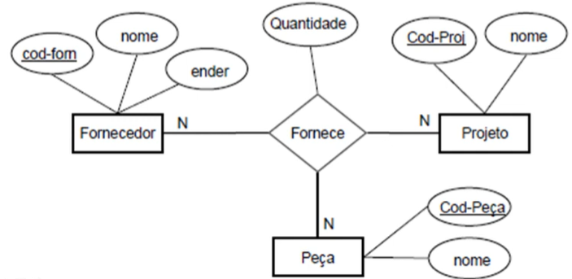
Descrição da imagem: Esquema em que na esquerda há um retângulo escrito [Fornecedor], que está ligado por três linhas, para três elipses, elipses estas que possuem palavras dentro, as palavras são: [Cod-forn] (chave primária), [nome] e [endereço]. Do lado de fora, direito, do retângulo, há um [N] e uma linha conectada a um losango escrito [Fornece]. Este losango possui uma linha que o conecta a uma elipse escrito [Quantidade] e uma a um retângulo escrito [Peça], com um [N] escrito em cima do retângulo. Também sai do losango uma linha que se conecta a uma elipse escrito [Cod-Peça] (chave primária) e uma linha a uma elipse escrito [nome]. Além disso, o losango se conecta a um outro retângulo que está escrito [Projeto] e do lado de fora, na esquerda, há escrito [N]. Este retângulo está conectado a uma elipse escrito [Cod-Proj] (chave primária) e uma elipse escrito [nome].

Cardinalidade de Relacionamentos
Indica o número de instâncias de entidades que podem estar associadas umas às outras através de um relacionamento.

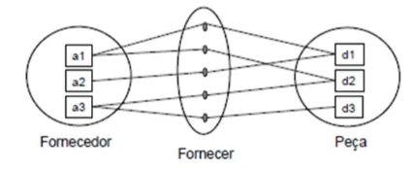

Descrição da imagem: Esquema em que temos da esquerda pra direita, um círculo que abaixo dele está escrito [Fornecedor], dentro dele estão três palavras, envoltas por quadrados, são elas: [a1], [a2] e [a3]. Após algum espaço ao lado deste círculo, há uma elipse, que abaixo dela está escrito [Fornecer]. Essa elipse possui cinco pontos verticais dentro. Após algum espaço ao lado desta elipse, há um círculo que abaixo dele está escrito [Peça], dentro dele estão três quadrados, todos têm algo escrito dentro. O primeiro tem [d1], o segundo [d2] e o terceiro [d3]. Sobre os pontos na elipse central, seguindo de cima para baixo, o primeiro ponto possui uma linha, que está ligada aos quadrados [a1] e [d1]. O segundo, uma aos [a1] e [d2]. O terceiro, uma aos [a2] e [d1]. O quarto, uma aos [a3] e [d2]. O último e quinto ponto, uma aos [a3] e [d3].
Um-para-um: uma entidade em A está associada no máximo a uma entidade em B e uma entidade em B está associada no máximo a uma entidade em A.

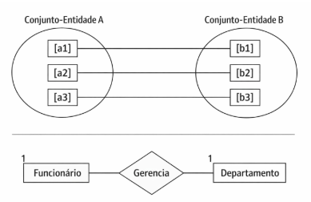

Descrição da imagem: Há dois esquemas. No de cima, da esquerda para a direita, há um círculo, que dentro dele há três palavras, envoltas por quadrados, são elas: [a1], [a2] e [a3], do lado de fora do círculo está escrito [Conjunto-Entidade A]. Há outro círculo após algum espaço para a direita, do lado de fora dele, está escrito [Conjunto-Entidade B]. Dentro do círculo, há três palavras, envoltas por quadrados, são elas: [b1], [b2] e [b3]. Os quadrados estão conectados por linhas, há uma linha conectando [a1] com [b1], uma [a2] com [b2] e uma [a3] com [b3]. Já no esquema de baixo, temos um retângulo escrito [Funcionário], do lado de fora desse retângulo há um [1]. Este retângulo está ligado a um losango por uma linha. Este losango possui escrito nele [Gerencia] e está ligado por uma linha a um retângulo escrito [Departamento]. Do lado de fora, esquerdo, deste retângulo há um [1].
Um-para-muitos: uma entidade em A está associada a qualquer número de entidades em B, enquanto uma entidade em B está associada no máximo a uma entidade em A.
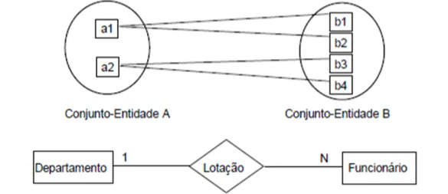
Descrição da imagem: Existem dois esquemas. No de cima, da esquerda para a direita, há uma elipse, escrito [Conjunto-Entidade A] do lado de fora. Dentro da elipse há duas palavras, envoltas por quadrados, são elas: [a1] e [a2]. Algum espaço para a direita depois, há uma outra elipse, do lado de fora dela está escrito [Conjunto-Entidade B], nela, dentro dela há quatro palavras, envoltas por quadrados, são elas: [b1], [b2], [b3] e [b4]. Estes quadrados são ligados por linhas, sendo que há uma linha conectando [a1] com [b1], [a1] com [b2], [a2] com [b3] e [a2] com [b4]. Já no esquema de baixo, temos um retângulo escrito [Departamento], do lado de fora direito desse retângulo há um [1]. Este retângulo está ligado por uma linha a um losango escrito [Lotação]. Losango este que está ligado por uma linha a um retângulo escrito [Funcionário]. Do lado de fora, esquerdo, deste retângulo há um [N].

Dicas para elaborar um diagrama E-R
Dado um texto descrevendo banco de dados a ser projetado:
- A presença de um substantivo usualmente indica uma entidade.
- A presença de um verbo é uma forte indicação de um relacionamento.
- Um adjetivo, é uma qualidade, é uma forte indicação de um atributo.
- Um advérbio temporal, qualificando o verbo, é uma indicação de um atributo de relacionamento.
Administração de Banco de Dados – Dia 2 – 14/03/2026

1.9 Cardinalidades

Cardinalidades de Relacionamentos
Cardinalidade de relacionamento ternários:
Na imagem abaixo, essa cardinalidade “1” refere-se a um par cidade e produto.
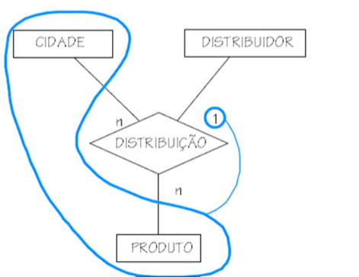
Descrição: Esquema em que no canto superior esquerdo há um retângulo escrito [Cidade]. Esse retângulo está conectado por uma linha a um losango escrito [Distribuição], sobre o lado de fora do losango, no lado esquerdo há um [N], do direito há um [1] e em baixo há outro [N]. Este losango está conectado por uma linha a um retângulo que fica abaixo dele e tem escrito [Produto]. Este losango também está conectado a um retângulo, que fica no canto superior direito, neste retângulo há escrito [Distribuidor]. O [1] e os retângulos [Produto] e [Cidade] estão destacados por uma linha azul que os envolve.

Cardinalidade Mínima
É o número mínimo de ocorrências de uma entidade que são associadas a uma ocorrência de outra entidade através de um relacionamento:
Consideram-se apenas duas cardinalidades mínimas:
- Cardinalidade mínima 0 (associação opcional).
- Cardinalidade mínima 1 (associação obrigatória).
A cardinalidade mínima é anotada no diagrama junto a cardinalidade máxima:
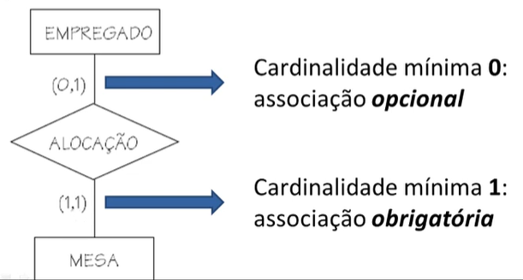
Descrição: Esquema em que no topo há um retângulo escrito [Empregado], este retângulo está conectado por uma linha à um losango escrito [Alocação]. Ao lado esquerdo dessa linha, há escrito [(0,1)]. Este losango está conectado por uma linha à um retângulo escrito [Mesa]. Ao lado esquerdo dessa linha, há escrito [(1,1)]. Essas duas linhas têm uma seta cada, que apontam para informações descritas a seguir. Na primeira linha citada na descrição, a seta aponta para [Cardinalidade mínima 0: associação opcional]. Na segunda, [cardinalidade mínima 1: associação obrigatória].
No exemplo, não há empregado sem mesa e o empregado não pode ocupar mais de uma mesa.

Cardinalidade de Atributos
Um atributo pode possuir uma cardinalidade, de maneira análoga a uma entidade em um relacionamento.
A cardinalidade de um atributo define quantos valores deste atributo podem estar associados a uma ocorrência da entidade/relacionamento a que ele pertence.
A cardinalidade dos atributos é anotada no diagrama da seguinte forma:
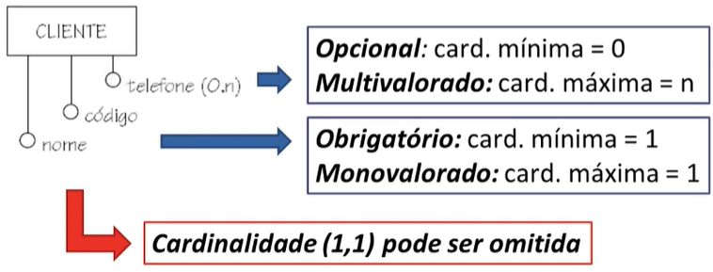
Esquema em que no canto superior esquerdo, há um retângulo, escrito [Cliente]. Deste triângulo, saem três linhas, cada uma conectando a um círculo. Da esquerda para a direita, ao lado do primeiro círculo, há escrito [Nome], do segundo, [Código] e do terceiro, [Telefone (0,n)]. Dos itens [Nome] e [Código], há uma sexta que aponta para uma legenda escrito [Cardinalidade (1,1) pode ser omitida] e uma seta que aponta para uma legenda escrito [Obrigatório: card.mínima = 1] e [monovalorado: card. máxima = 1]. Em [telefone (0,n)], há uma flecha apontando para uma legenda escrito [Opcional: card. mínima = 0] e [multivalorado: card. máxima = n].
A cardinalidade dos atributos nome e código na prática (como visto no esquema) é oculta, mas é de cardinalidade mínima 1 e máxima 1.

Atributos de Relacionamentos
Atributos de relacionamentos n:n
Na imagem abaixo, o relacionamento atuação é visto como n:n pois envolve duas entidades que se relacionam com cardinalidades máximas n e n.
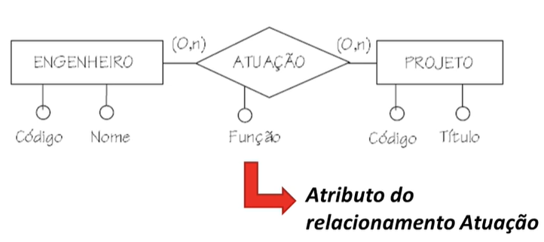
Descrição: Esquema em que temos um retângulo escrito [Engenheiro], do lado de fora direito desse retângulo tem escrito [(0,n)], além disso, há duas linhas saindo desse retângulo, cada uma conectando a um círculo. Da esquerda pra direita, abaixo do primeiro círculo, há escrito [Código], do segundo, [Nome]. Este retângulo está ligado a um losango por uma linha, sendo que este losango possui uma linha saindo dele que está conectada a um círculo, que abaixo dele tem escrito [Função]. Este losango possui escrito nele [Atuação] e está ligado por uma linha a um retângulo escrito [Projeto]. Do lado de fora, esquerdo, deste retângulo há escrito [(0,n)]. Além disso, há duas linhas saindo desse retângulo, cada uma conectando a um círculo. Da esquerda pra direita, abaixo do primeiro círculo, há escrito [Código], do segundo, [Título]. Há uma seta apontando de [Função] para [Atributo do relacionamento Atuação], escrito em negrito.
Atributos de Relacionamentos 1:n
Na imagem abaixo, o relacionamento atuação é visto como n:n pois envolve duas entidades que se relacionam com cardinalidades máximas 1 e n.
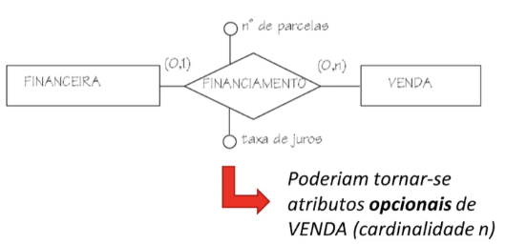

Descrição: Esquema em que temos um retângulo escrito [Financeira], do lado de fora esquerdo desse retângulo tem escrito [(0,1)]. Este retângulo está ligado a um losango por uma linha. Este losango possui escrito nele [Financiamento] e possui uma linha saindo para baixo e uma para cima, cada uma conectando a um círculo. No de cima, há escrito à direita, [Nº de parcelas], já no de baixo, [Taxa de juros]. Este losango está ligado por uma linha a um retângulo escrito [Venda]. Do lado de fora, esquerdo, deste retângulo tem escrito [(0,n)]. Uma seta sai de [Taxa de juros] e aponta para uma legenda escrito [Poderiam tornar-se atributos opcionais de VENDA (cardinalidade n)].
1.10 Identificadores e Entidades Associativas

Identificadores de Entidades
Os círculos preenchidos são atributos identificadores.
Identificador Simples:
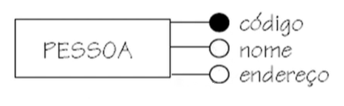
Descrição: Esquema em que há um retângulo escrito [Pessoa]. Este retângulo possui três linhas saindo dele pela direita, cada uma conectado a um círculo. Contando de cima para baixo, apenas o primeiro círculo está preenchido com a cor preta e ao lado dele há escrito [Código], no segundo [Nome] e no terceiro [Endereço].
Identificador Composto:
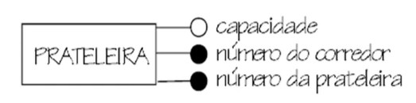
Descrição: Esquema em que há um retângulo escrito [Prateleira]. Este retângulo possui três linhas saindo dele pela direita, cada uma conectado a um círculo. Contando de cima para baixo, apenas o primeiro e o segundo círculo estão preenchidos com a cor preta. Ao lado do primeiro círculo, há escrito [Capacidade], do segundo, [Número do corredor] e do terceiro, [Número da prateleira].
Relacionamento identificador:
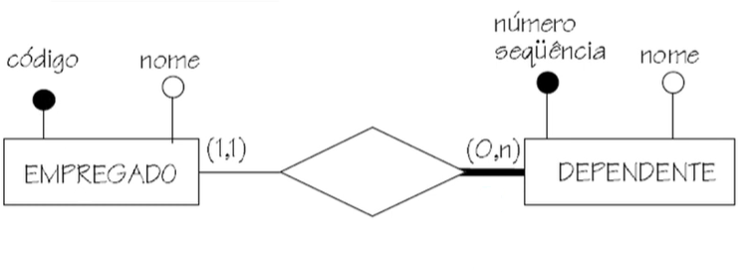
Descrição: Esquema em que temos um retângulo escrito [Empregado]. Este retângulo possui duas linhas saindo dele para cima, cada uma conectado a um círculo, da esquerda para a direita, o primeiro círculo está preenchido em preto e possui [Código] escrito acima dele, o segundo, [Nome]. Do lado de fora direito desse retângulo há escrito [(1,1)]. Este retângulo está ligado a um losango por uma linha. Este losango está ligado por uma linha (essa linha é mais grossa que as outras) à um retângulo escrito [Dependente]. Este retângulo possui duas linhas saindo dele para cima, cada uma conectado a um círculo, da esquerda para a direita, está preenchido em preto apenas o primeiro círculo e este possui escrito acima dele [Número sequência], já o segundo possui [Nome]. Do lado de fora, esquerdo, deste retângulo há escrito [(0,n)].
Um dependente é identificado pelo empregado ao qual ele está relacionado e por um número de sequência que distingue os diferentes dependentes de um mesmo empregado.

Identificadores de Relacionamentos
Para casos nos quais entre as mesmas ocorrências de entidade podem existir diversas ocorrências de relacionamento:
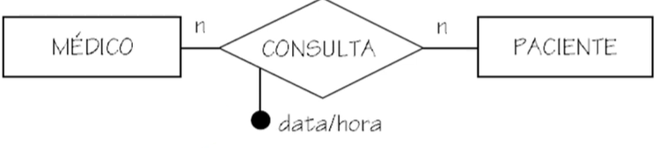
Descrição: Esquema em que temos um retângulo escrito [Médico], do lado de fora direito desse retângulo há escrito [N]. Este retângulo está ligado a um losango por uma linha. Este losango possui escrito nele [Consulta] e uma linha conectando a um círculo preenchido em preto, do lado direito deste círculo há escrito [Data/hora]. Além disso, o losango está ligado por uma linha a um retângulo escrito [Paciente]. Do lado de fora, esquerdo, deste retângulo há escrito [N].
Neste caso, o atributo do relacionamento é identificado como um atributo identificador.
Um relacionamento é identificado pelas entidades dele participantes e pelos atributos identificadores e eventualmente existentes.
Através da data e hora é que podemos localizar uma única consulta. Pois se o paciente retorna em novo horário e nova data, mesmo com as entidades sendo as mesmas (mesmo médico e paciente), identificar cada uma dessas consultas.

Entidade Associativa
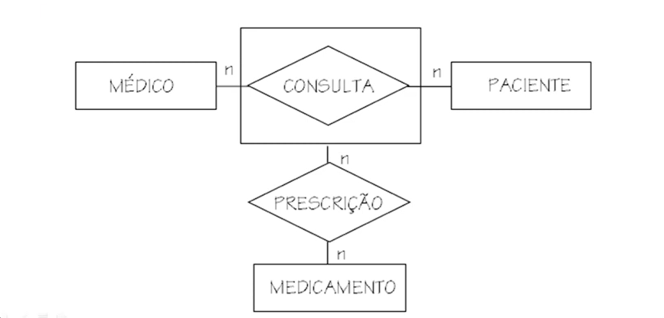
Descrição: Esquema em que no topo superior esquerdo há um retângulo escrito [Médico], do lado esquerdo há escrito [N]. este retângulo está conectado por uma linha à um retângulo maior. Neste retângulo maior, há um losango dentro e no losango, há escrito [Consulta]. Este retângulo grande possui uma linha que conecta na direita a um retângulo escrito [Paciente] e no lado esquerdo dele há um [N]. Este retângulo grande também possui outra linha, que vai para baixo e conecta a um losango escrito [Prescrição] e acima dele há escrito [N]. Este losango está conectado por uma linha para baixo a um retângulo que está escrito [Medicamento]e acima dele há escrito [N].
Surge da necessidade de associação de uma entidade a um relacionamento.
Para tal, foi criado um conceito especial, o de entidade associativa, que é a redefinição de um relacionamento, que passa a ser tratado como se fosse também uma entidade.
Situação no seguinte DER, suponha que seja necessário modificar este diagrama com a informação de que, em cada consulta, um ou mais medicamentos podem ser prescritos ao paciente.
Medicamento não se relaciona com médico nem paciente, apenas com a consulta, que reúne os dois. Portanto, precisamos relacionar uma entidade com o relacionamento consulta, para isso transformamos o relacionamento consulta em uma entidade associativa. Para isso, preservamos a associação, colocando um retângulo sobre o losango, tornando-a uma entidade associativa, pois mantém uma associação no fundo, com isso, podemos criar uma associação prescrição, para indicar que podem existir muitos medicamentos em uma consulta.
Sem utilizar o conceito de Entidade Associativa:

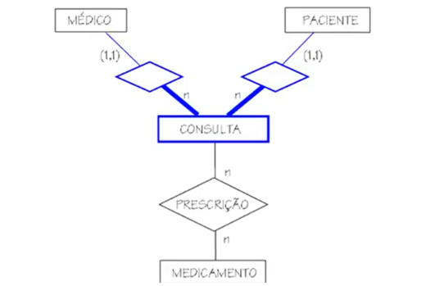

Descrição: Esquema em que no canto superior esquerdo há um retângulo escrito [Médico]. Este retângulo está conectado a um losango por uma linha, que ao lado esquerdo dela há escrito [(1,1)]. Este losango está conectado a um retângulo escrito [Consulta], por uma linha (mais grossa que a anterior), sendo que essa linha possui [N] escrito ao lado direito dela. Há um retângulo no lado superior direito escrito [Paciente], este retângulo está conectado a um losango por uma linha que do lado dela há escrito [(1,1)]. Este losango está conectado ao retângulo [Consulta] por uma linha (mais grossa que a anterior) que possui [N] escrito ao lado esquerdo dela. As quatro linhas já citadas, os dois losangos e o retângulo [Consulta] possuem a cor azul, diferente do resto que é preto. O retângulo [Consulta] está conectado por uma linha para baixo a um losango escrito [Prescrição], do lado direito da linha há escrito [N]. Este losango está conectado a um retângulo escrito [Medicamento], por uma linha para baixo, que ao lado dela há escrito [N].
Há como fazer o mesmo, sem utilizar o conceito de entidade associativa.
Montando novos relacionamentos binários consulta paciente consulta médico, com as entidades que já existiam, consulta médico, consulta paciente, vejo as cardinalidades que ela mantinha, consulta paciente e consulta médico, essas cardinalidades vem junto de consulta, pois essa é cardinalidade de médico em consulta, um paciente pode estar em múltiplas consultas, então o relacionamento é identificador.
Uma consulta só tem um médico e um paciente.
Como consulta se tornou uma entidade, podemos vincular consulta à medicamento.
1.11 Generalização/Especialização
Propriedades podem ser atribuídas a entidades através do conceito de generalização/especialização.
Atribui-se propriedades particulares a um subconjunto das ocorrências (ocorrências especializadas de uma entidade) partindo de uma entidade genérica.
Herança de propriedades: cada ocorrência da entidade especializada possui, além de suas próprias propriedades, também as propriedades da ocorrência da entidade genérica, por isso o nome de herança.
Notação no DER:
Descrição: Esquema em que no canto superior esquerdo há um retângulo escrito [Filial], que do lado direito dele tem escrito [(1,1)] e uma linha conectando a um losango. Este losango está conectado por uma linha a um retângulo escrito [Cliente]. Acima dessa linha há escrito [(0,n)]. Este retângulo possui duas linhas que se conectam à direita, um círculo cada, de cima para baixo, o primeiro círculo possui [Nome] escrito na direita, o segundo, [Código], além disso, o segundo círculo está preenchido em preto. O retângulo [Cliente] possui uma uma linha que sai para baixo e se conecta a um triângulo achatado, deste triângulo saem para baixo duas linhas, uma delas vai para um retângulo escrito [Pessoa física] e duas linhas que vão para baixo e se conectam a um círculo cara, da esquerda para a direita, em baixo, o primeiro círculo tem escrito [CIC] e o segundo [Sexo]. A outra linha que sai do retângulo [Cliente] se conecta a um retângulo escrito [Pessoa jurídica] e duas linhas que vão para baixo e se conectam a um círculo cada, da esquerda para a direita, em baixo, o primeiro círculo tem escrito [CGC] e o segundo [Tipo de organização]. A linha que conecta o retângulo [Cliente] com o triângulo achatado, o triângulo achatado e as duas linhas que saem dele estão em azul, diferente do resto que está em preto.
No caso de cliente, sendo a entidade genérica, com nome e código como atributos identificadores, pessoa física como entidade especializada e pessoa jurídica como entidade especializada, que possuem os atributos da entidade genérica, mais os seus atributos.
A generalização/especialização pode ser classificada em dois tipos.
- Total: para cada ocorrência da entidade genérica existe sempre uma ocorrência em uma das entidades especializadas. Indica que todo cliente ou é pessoa física ou é pessoa jurídica.
- Parcial: nem toda ocorrência da entidade genérica possui uma ocorrência correspondente em uma entidade especializada. Indica que nem todo funcionário é motorista ou secretária.
Herança múltipla: permite que uma mesma entidade seja especialização de diversas entidades genéricas.
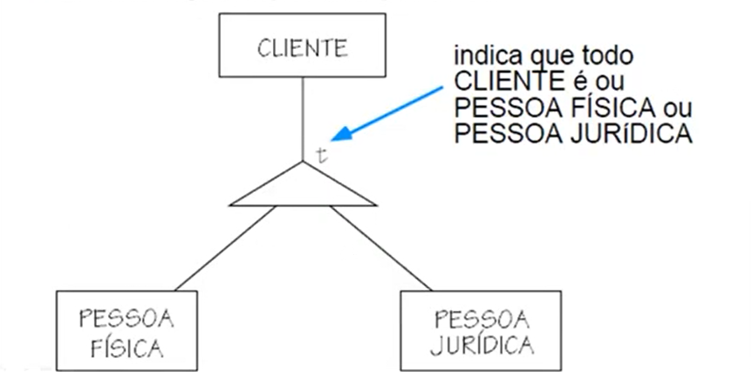

Descrição: Esquema em que há um retângulo no topo, escrito [Cliente]. Deste retângulo, sai uma linha que se conecta a um triângulo achatado, acima deste triângulo, há escrito [T]. Deste triângulo, saem duas linhas, uma se conecta a um retângulo escrito [Pessoa física] e outra se conecta a um escrito [Pessoa jurídica]. Há um local escrito em negrito [indica que todo CLIENTE é ou pessoa FÍSICA ou PESSOA JURÍDICA, apontando com uma seta para o t].
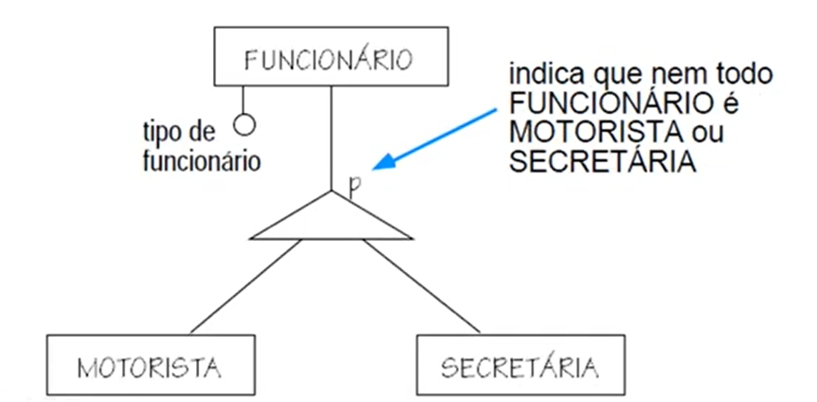
Descrição: Esquema em que há um retângulo no topo, escrito [Funcionário]. Deste retângulo, sai uma linha que se conecta a um círculo, do lado esquerdo deste círculo, há escrito em negrito, [tipo de funcionário]. Há outra linha saindo do retângulo, essa se conecta a um triângulo achatado, acima deste triângulo, há escrito [P]. Deste triângulo, saem duas linhas, uma se conecta a um retângulo escrito [Motorista] e outra se conecta a um escrito [Secretária]. Há um local escrito em negrito [indica que todo FUNCIONÁRIO é ou pessoa MOTORISTA ou SECRETÁRIA, apontando com uma seta para o [P].
Herança exclusiva: significa que uma ocorrência de uma entidade genérica aparece, para cada hierarquia generalização/especialização, no máximo uma vez.
O uso de heranças múltiplas tão complexas é sinal, eventualmente, de um mau levantamento de requisitos.
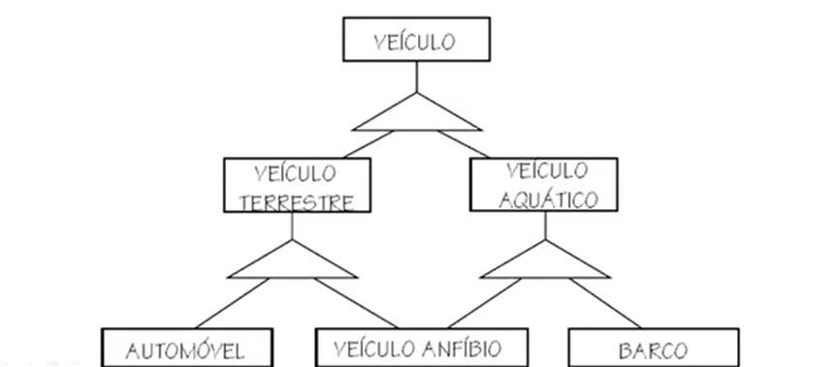
Descrição: Esquema em que no topo, há um retângulo escrito [Veículo], deste retângulo, sai uma linha que se conecta a um triângulo achatado. Deste triângulo, saem duas linhas para baixo, uma se conecta a um retângulo escrito [Veículo terrestre] e a outra para um escrito [Veículo aquático]. Destes dois retângulos, saem uma linha para um triângulo achatado cada. Do triângulo abaixo de [Veículo terrestre], saem duas linhas, uma se conecta a um retângulo escrito [Automóvel] e a outra a um escrito [Veículo anfíbio]. Do triângulo abaixo de [Veículo aquático], saem duas linhas, uma se conecta ao retângulo escrito [Veículo anfíbio] e a outra a um escrito [Barco].

1.12 Heurísticas e decisões

Atributo vs. Entidade relacionada
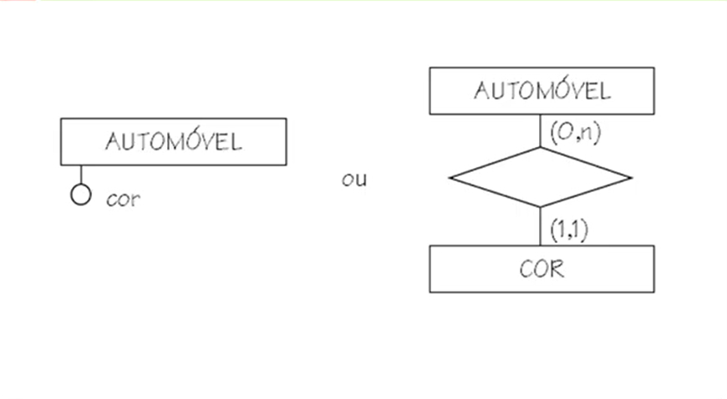
Descrição: Existem dois esquemas. Em um deles (este fica na esquerda), há um retângulo escrito [Automóvel] e uma linha para baixo que se conecta a um círculo que do lado dele tem escrito [Cor]. No centro da imagem há escrito [ou] e ao lado, há outro esquema. Neste esquema, no topo há um retângulo escrito [Automóvel], deste retângulo sai uma linha para baixo que se conecta a um losango e ao lado desta linha há escrito [(0,n)]. Este losango está conectado abaixo, por uma linha, a um retângulo escrito [Cor]. Ao lado desta linha há escrito [(1,1)].
Podemos modelar cor como atributo do automóvel ou cor como entidade relacionada ao automóvel.
Existem critérios para decidir qual método utilizar. Caso a cor esteja vinculada a outros objetos, sejam atributos, relacionamentos, entidades genéricas ou especializadas, nesse caso é melhor que a cor seja uma entidade.
Caso contrário (no caso de não ter uma cor vinculada a outros objetos), é mais simples e tranquilo optar por um atributo.
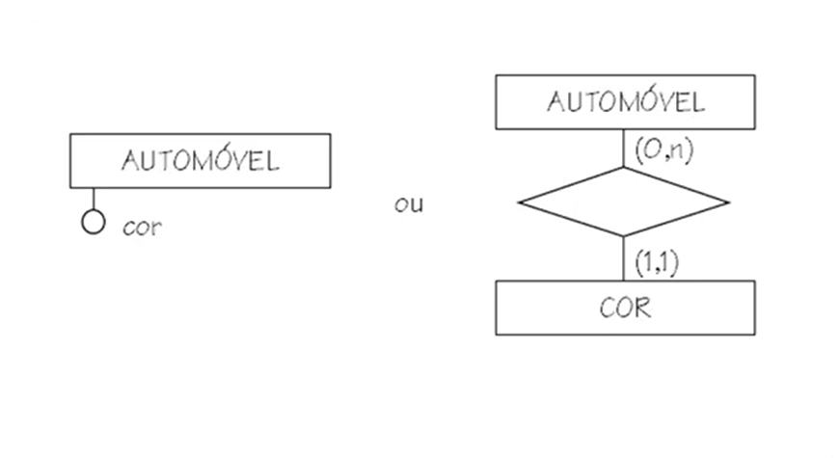
Descrição: Existem dois esquemas. Em um deles (este fica na esquerda), há um retângulo escrito [Automóvel] e uma linha para baixo que se conecta a um círculo que do lado dele tem escrito [Cor]. No centro da imagem há escrito ou e ao lado, há outro esquema. Neste esquema, no topo há um retângulo escrito [Automóvel], deste retângulo sai uma linha para baixo que se conecta a um losango e ao lado desta linha há escrito [(0,n)]. Este losango está conectado abaixo, por uma linha, a um retângulo escrito [Cor]. Ao lado desta linha há escrito [(1,1)].
Alguns critérios:
Caso o conjunto de valores de um objeto é fixo durante toda a vida do sistema: modelar como atributo.
Caso existam transações no sistema que alteram o conjunto de valores do objeto: modelar como entidade.

Atributo vs. Generalização/Especialização
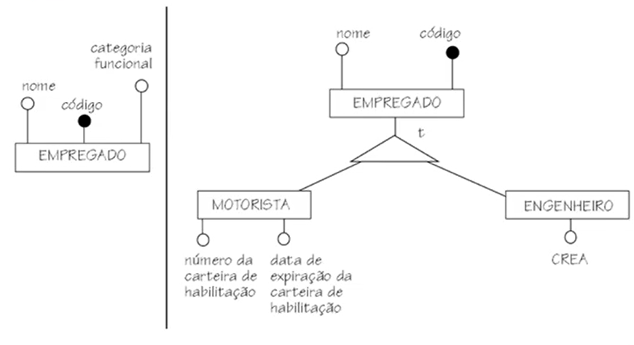
Descrição: Existem dois esquemas, separados por uma linha vertical. O esquema da esquerda consiste em um retângulo escrito [Empregado], deste retângulo, saem três linhas, que se conectam a um círculo cada. Da esquerda para a direita, o primeiro círculo tem escrito [Nome] acima dele, o segundo está preenchido em preto e escrito [Código] acima e o terceiro, [Categoria funcional]. O esquema da direita possui um retângulo no topo, este retângulo possui duas linhas que vão para cima e se conectam a um círculo cada. Da esquerda para a direita, o primeiro círculo possui [Nome] escrito acima e o segundo está preenchido em preto e escrito [Código] acima. Este retângulo se conecta a um triângulo achatado por uma linha. Este triângulo possui [T] escrito acima dele e além disso, duas linhas que vão para baixo e se conectam a um retângulo cada. O retângulo da esquerda tem escrito [Motorista] e além disso, duas linhas que saem para baixo e se conectam a um círculo cada, sendo que da esquerda para a direita, o primeiro círculo possui [Número da carteira de habilitação] escrito abaixo e o segundo [Data de expiração da carteira de habilitação]. No retângulo da direita, há escrito [Engenheiro] e uma linha que sai para baixo se conectando a um círculo escrito [CREA] abaixo dele.

Modelar como atributo vs. Modelar com generalização/especialização
Um usa categoria funcional.
Um usa uma especialização.
Alguns critérios:
Utiliza-se uma especialização quando sabe-se que as classes especializadas de entidades possuem propriedades particulares (atributos, relacionamentos, etc.) particulares.
Caso contrário, utiliza-se como atributo.
Nem sempre é possível representar como atributo, por isso a especialização é usada.

Atributos opcionais e multivalorados
Restringir-se ao uso de atributos obrigatórios e monovalorados
Evitando o uso de atributos opcionais e multivalorados.

Atributos opcionais
Atributos opcionais indicam subconjuntos de entidades que são modelados mais corretamente através de especializações.
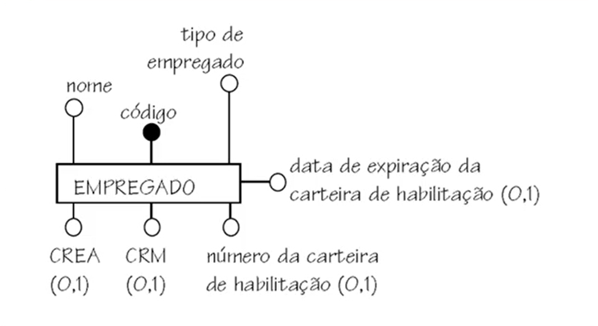
Esquema centralizado por um retângulo escrito [Empregado]. Deste retângulo, saem sete linhas que se conectam a um círculo cada. Sendo três em cima, três em baixo e uma na direita. Da esquerda para a direita, na parte de cima, o primeiro círculo tem [Nome] escrito acima dele, o segundo está preenchido em preto e possui [Código] escrito acima dele, o terceiro [Tipo de empregado]. O círculo da direita possui [Data de expiração da carteira de habilitação (0,1)] escrito do lado dele. Da esquerda para a direita, na parte de baixo, o primeiro círculo tem [CREA (0,1)] escrito abaixo dele, o segundo [CRM (0,1)] e o terceiro [Número da carteira de habilitação (0,1)].
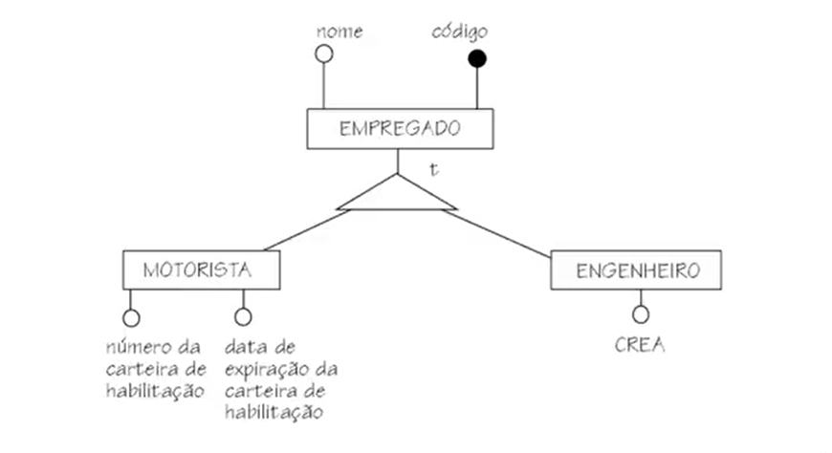
Esquema que possui um retângulo no topo, este retângulo possui duas linhas que vão para cima e se conectam a um círculo cada. Da esquerda para a direita, o primeiro círculo possui [Nome] escrito acima e o segundo está preenchido em preto e escrito [Código] acima. Este retângulo se conecta a um triângulo achatado por uma linha. Este triângulo possui [T] escrito acima dele e além disso, duas linhas que vão para baixo e se conectam a um retângulo cada. O retângulo da esquerda possui [Motorista] escrito e duas linhas que saem para baixo e se conectam a um círculo cada, sendo que da esquerda para a direita, o primeiro círculo possui [Número da carteira de habilitação] escrito abaixo e o segundo [Data de expiração da carteira de habilitação]. No retângulo da direita, há escrito [Engenheiro] e uma linha que sai para baixo se conectando a um círculo escrito [CREA] abaixo dele.

Atributos multivalorados
Atributos multivalorados são indesejáveis por duas razões principais:
Em SGBDs relacionais, atributos multivalorados não possuem implementação direta.
Podem induzir a um erro de modelagem, que é o de ocultar entidades e relacionamentos em atributos multivalorados.
Deve-se utilizar relações multivaloradas ao invés de atributos multivalorados.
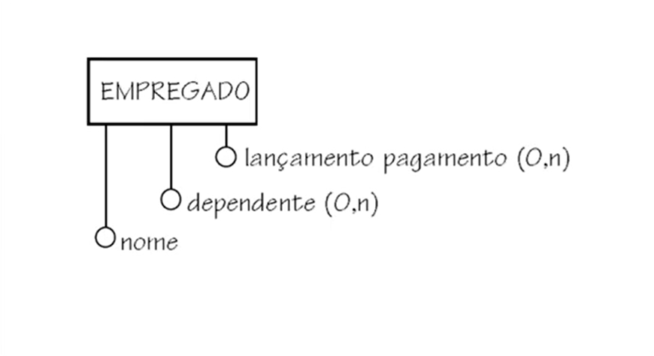
Esquema em que há um retângulo escrito [Empregado]. Do retângulo, saem três linhas que se conectam a um círculo cada. Da esquerda para a direita, o primeiro tem escrito [Nome] ao lado, o segundo [Dependente (0,n)] e o terceiro [Lançamento pagamento (0,n)].
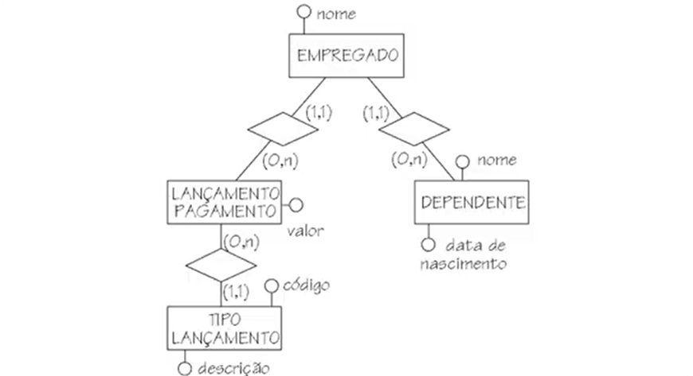
Esquema em que no topo há um retângulo escrito [Empregado] uma linha saindo para cima que se conecta a um círculo escrito [Nome] ao lado dele. Deste retângulo, saem duas linhas que se conectam a um losango cada. ao lado direito do losango da esquerda e esquerdo do da direita, há escrito [(1,1)]. Sobre o losango da direita, tem-se escrito abaixo dele [(0,n)] e uma linha que se conecta a um retângulo escrito [Dependente]. Além disso, saem duas linhas que se conectam a um círculo cada. O primeiro, em cima, tem [Nome] escrito ao lado, já o segundo, em baixo, tem [Data de nascimento] escrito ao lado. Sobre o losango da esquerda, abaixo dele há escrito [(0,n)], há também uma linha que se conecta a um retângulo escrito [Lançamento pagamento]. Deste retângulo, sai uma linha que se conecta a um círculo que tem [Valor] escrito abaixo dele. Deste retângulo, sai uma linha que se conecta a um losango. Acima do losango, há escrito [(0,n)]. Deste losango, sai uma linha que se conecta a um retângulo escrito [Tipo lançamento]. Deste retângulo, saem duas linhas (uma que vai para cima e outra para baixo) que se conectam a um círculo cada. No círculo de cima, há escrito [Código] do lado direito. No de baixo, [Descrição].
1.13 Estratégia de Modelagem

Estratégias de modelagem
O processo de construção de um modelo é um processo incremental.
Uma estratégia de modelagem ER é uma sequência de passos de transformação de modelos:
- A partir de descrições de dados existentes.
- A partir do conhecimento que pessoas possuem sobre o sistema.
A partir de descrições de dados existentes:
Estratégia bottom-up: partir de conceitos mais detalhados, abstrair gradativamente até atingir o nível de expressão da modelagem ER.
Conhecida como engenharia reversa.
A partir do conhecimento que pessoas possuem sobre o sistema:
Estratégia top-down: partir de conceitos mais abstratos e ir gradativamente refinando os conceitos mais detalhados, até atingir o nível de expressão da modelagem ER.
Estratégia mais amplamente utilizada.
Como fazer a estratégia top-down:
- Modelagem superficial: inicialmente, constrói-se um DER pouco detalhado (faltando domínios dos atributos e cardinalidades mínimas de relacionamentos).
- Modelagem detalhada: nesta etapa, completa-se o modelo com os domínios dos atributos e cardinalidades mínimas dos relacionamentos.
- Validação do modelo: validar o modelo verificando redundâncias e com o usuário.
Modelagem superficial:
- Enumeração das entidades.
- Identificação dos relacionamentos e hierarquias de generalização/especialização entre as entidades. Para cada relacionamento identifica-se a cardinalidade máxima.
- Determinação dos atributos de entidades e relacionamentos.
- Determinação dos identificadores de entidades e relacionamentos.
- O banco de dados é verificado quanto ao aspecto temporal.
Modelagem detalhada:
- Adiciona-se os domínios dos atributos.
- Define-se as cardinalidades mínimas dos relacionamentos. É preferível deixar estas cardinalidades por último, já que exigem conhecimento bem mais detalhado sobre o sistema, inclusive sobre as transações.
- Define-se as demais restrições de integridade que não podem ser representadas pelo DER.
Validação do modelo:
- Procura-se construções redundantes ou deriváveis a partir de outras no modelo.
- Valida-se o modelo com o usuário.

1.14 Propriedades de modelos ER

Propriedades de Modelos ER
É um modelo formal (segue uma forma específica):
- Diferentes leitores de um mesmo DER devem sempre entender exatamente o mesmo.
- É importante que efetivamente todos os que manipulam modelos ER estejam treinados.
- Cuidado ao validar o DER com usuários sem treinamento.
Tem poder de expressão limitado:

Descrição: Existem dois esquemas. No da esquerda, no topo, há um retângulo escrito [Pessoa], que saem dele duas linhas para baixo que se conectam a um losango escrito [Casamento]. Ao lado da linha da esquerda, há escrito [1] e abaixo [Marido]. Na da direita, [1] e abaixo [Esposa]. No esquema da direita, há dois retângulos. No de cima, oito pontos que vão de [e1] até [p8]. No de baixo, quatro pontos em negrito, sendo eles [p1.p3], [p3.p6], [p5.p5], [e3.e5] e [p6.p8]. Os nomes significam que saem duas linhas, uma para cada ponto do nome nesses pontos em negrito. Nas linhas que vão para o ponto [e1], do ponto [e1,e2] e [e1,e3].

Descrição: Existem dois esquemas. No da esquerda, no topo, há um retângulo escrito [Empregado], que saem dele duas linhas para baixo que se conectam a um losango escrito [Supervisão]. Ao lado da linha da esquerda, há escrito [Supervisor] e abaixo [1]. Na da direita, [Supervisionado] e abaixo [N]. No esquema da direita, há dois retângulos. No de cima, oito pontos que vão de [e1] até [e8]. No de baixo, cinco pontos em negrito, sendo eles [e1,e2], [e1,e3], [e3,e4], [e3,e5] e [e5,e1]. Os nomes significam que saem duas linhas, uma para cada ponto do nome nesses pontos em negrito. Nas linhas que vão para o ponto [e1], do ponto [e1,e2] e [e1,e3], há escrito [Supervisor] no meio. Na linha que vai pro [e2], do ponto [e1,e2] e na linha que vai pro [e3], do ponto [e1,e3], há escrito [Supervisionado] no meio. Em outras duas linhas que vão pro [e3], a do ponto [e3,e4] e do [e3,e5], há escrito [Supervisor] no meio. Na linha que vai pro [e4] e na que vai pro [e5], do [e3,e4] e [e3,e5], há [Supervisionado] escrito no meio. Na linha que vai pro [e5] do ponto [e5,e1], há escrito [Supervisor] no meio. Por fim, na linha que vai pro [e1], do [e5,e1], há escrito [Supervisionado] no meio. Sobre as linhas, as linhas relacionadas ao ponto [e1,e2] e [e3,e4] estão em preto, mas todas as outras estão em azul.
Vemos que através do modelo ER, não há facilidade em expressar as situações vistas.
Modelos podem ser equivalentes:
São equivalentes quando expressam o mesmo, ou seja, quando modelam a mesma realidade.
Dois modelos ER são equivalentes, quando ambos geram o mesmo esquema de BD no modelo lógico.
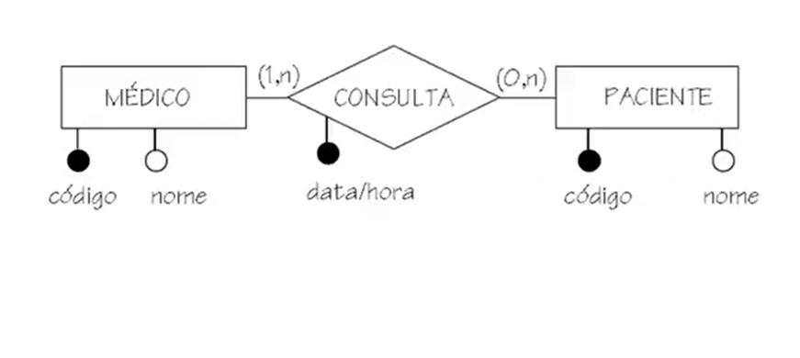
Descrição: Esquema em que, da esquerda para a direita, temos um retângulo escrito [Médico]. Este retângulo possui duas linhas para baixo que se conectam a um círculo cada, da esquerda para a direita, o primeiro está preenchido em preto e possui escrito [Código] abaixo dele, o segundo, [Nome]. Este retângulo está ligado a um losango por uma linha, do lado de fora deste losango, na esquerda há escrito [(1,n)], na direita [(0,n)]. Este losango possui uma linha que se conecta a um círculo preenchido em preto, escrito [Data/hora] abaixo dele, além disso, o losango tem escrito [Consulta] e está ligado por uma linha a um retângulo escrito [Paciente]. Este retângulo, por sua vez, possui duas linhas que vão para baixo, se conectando a um círculo cada uma. O primeiro, está preenchido em preto e está escrito [Código] abaixo dele, o segundo, [Nome].
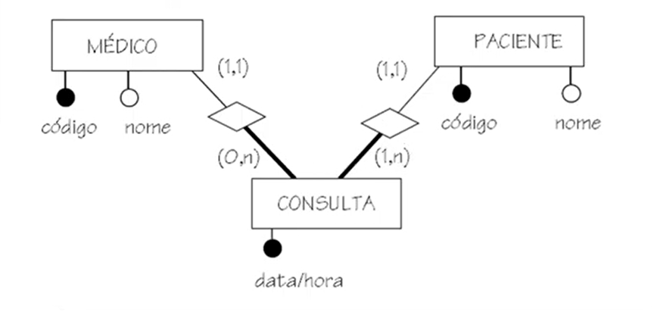
Descrição: Esquema em que no canto superior esquerdo, há um retângulo escrito [Médico], deste retângulo, saem duas linhas que se conectam a um círculo cada. Da esquerda para a direita, o primeiro círculo está preenchido em preto e possui [Código] escrito abaixo dele, o segundo, [Nome]. O retângulo é conectado a um losango por uma linha. Este losango possui [(1,1)] escrito acima dele e [(0,n)] abaixo. Deste losango, sai uma linha (mais grossa que a anterior) para um retângulo escrito [Consulta]. No canto superior direito, há um retângulo escrito [Paciente], neste retângulo, saem duas linhas que se conectam a um círculo cada. Da esquerda para a direita, o primeiro círculo está preenchido em preto e possui [Código] escrito abaixo dele, o segundo, [Nome]. O retângulo é conectado a um losango por uma linha. Este losango possui [(1,1)] escrito acima dele e [(1,n)] abaixo. Deste losango, sai uma linha (mais grossa que a anterior) para o retângulo [Consulta]. Do retângulo [Consulta], sai uma linha para um círculo preenchido em preto, escrito [Data/hora] abaixo dele.
Transformação de um relacionamento n:n em entidade:
- O relacionamento n:n é representado como uma entidade.
- A entidade criada é relacionada às entidades que originalmente participavam do relacionamento.
- A entidade criada tem como identificador:
As entidades que originalmente participavam do relacionamento.
Os atributos que eram identificadores do relacionamento original.
- As cardinalidades da entidade criada nos relacionamentos de que participa é sempre (1,1)
- As cardinalidades das entidades que eram originalmente associadas pelo relacionamento transformado em entidade são transcritas ao novo modelo.
1.15 Verificação do Modelo ER

Modelo deve ser correto
Diz-se que um modelo está correto quando não contém erros de modelagem (quando os conceitos de modelagem ER são corretamente empregados).
- Erros sintáticos: ocorrem quando o modelo não respeita as regras de construção de um modelo ER.
- Erros semânticos: ocorrem quando o modelo, apesar de obedecer as regras de construção de modelos, reflete a realidade de forma inconsistente.
Erros semânticos mais comuns:
- Estabelecer associações incorretas.
- Usar uma entidade do modelo como atributo de outra entidade.
- Usar o número incorreto de entidades em um relacionamento.

Modelo deve ser completo
Um modelo completo deve fixar todas propriedades desejáveis do banco de dados:
- Verificar se todos os dados que devem ser obtidos do banco de dados estão presentes.
- Verificar se todas as transações de modificação do banco de dados podem ser executadas.
- Exige-se que todas propriedades expressáveis com modelos ER apareçam no modelo.

Modelo deve ser livre de redundâncias
Diz-se que um modelo ER deve ser mínimo, isto é, não deve conter conceitos redundantes.
- Relacionamentos redundantes: relacionamentos que são resultado da combinação de outros relacionamentos entre as mesmas entidades.
- Atributos redundantes: atributos deriváveis a partir da execução de procedimentos de busca de dados e/ou cálculos sobre o BD.
Relacionamentos redundantes:
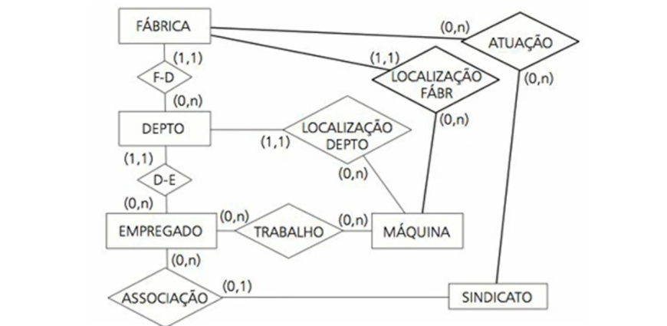
Descrição: Esquema, em que no canto superior esquerdo, há um retângulo escrito [Fábrica]. Este retângulo possui uma linha que o conecta a um losango escrito [F-D]. Ao lado da linha, há escrito [(1,1)]. Este losango possui uma linha que o conecta a um retângulo escrito [Depto], ao lado dessa linha está escrito [(0,n)]. Este retângulo possui uma linha que o conecta a um losango escrito [D-E], ao lado da linha há escrito [(1,1)]. Este losango possui uma linha que o conecta a um retângulo escrito [Empregado], ao lado da linha há escrito [(0,n)]. O retângulo [Empregado] se conecta a um losango escrito [Associação], por uma linha. Ao lado dessa linha há escrito [(0,n)] e ao lado do losango há escrito [(0,1)]. Este losango está conectado por uma linha a um retângulo escrito [Sindicato], que por sua vez, está conectado a um losango escrito [Atuação], que, pela vez dele, está conectado ao retângulo [Fábrica]. O losango [Atuação] possui escrito na esquerda dele [(0,n)] e abaixo [(0,n)]. O retângulo [Empregado] se conecta a um losango escrito [Trabalho], por uma linha que tem [(0,n)] escrito acima dela. Este losango, por sua vez, se conecta por uma linha que tem escrito [(0,n)] acima dela, a um retângulo escrito [Máquina]. O retângulo [Depto] se conecta por uma linha a um losango escrito [Localização depto], além disso, possui escrito em sua esquerda [(1,1)] e abaixo [(0,n)]. Este losango está conectado ao retângulo [Máquina]. O retângulo [Máquina], por sua vez, está conectado a um losango escrito [Localização fábr]. Este losango, possui escrito abaixo dele [(0,n)] e [(1,1)] na esquerda, além de ser conectado por uma linha ao retângulo [Fábrica].
Atributos redundantes:
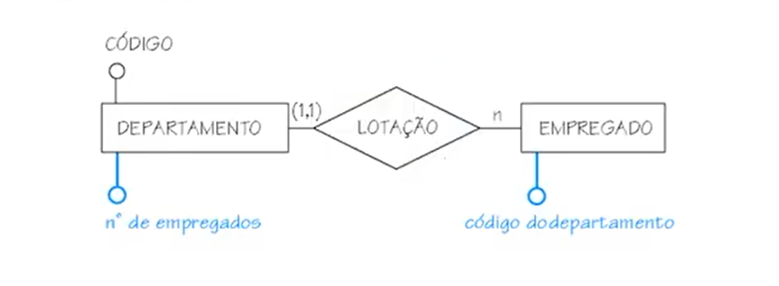
Descrição: Esquema em que, na esquerda, temos um retângulo escrito [Departamento], do lado de fora direito desse retângulo há um [(1,1)]. Este retângulo tem duas linhas saindo que se conectam a um círculo cada. No círculo de cima, há escrito [Código] acima. No de baixo, [Nº de empregados] abaixo, sendo que o círculo e a linha estão em azul. Este retângulo está conectado a um losango por uma linha. Este losango possui escrito [Lotação] e está ligado por uma linha a um retângulo escrito [Funcionário]. Do lado de fora, esquerdo, deste retângulo há um [N]. Este retângulo possui uma linha que se conecta a um círculo, abaixo dele está escrito [Código do departamento], a linha e o círculo estão em azul, diferentemente do resto do esquema que está em preto.

Modelo deve refletir o aspecto temporal
É necessário considerar o aspecto temporal na modelagem de dados, já que:
Assim como informações são incluídas no BD, elas também podem ter que ser eliminadas do banco de dados.
Um BD não pode crescer indefinidamente.
Informações ultrapassadas ou desnecessárias podem ser eliminadas.
Valores dos atributos modificam ao longo do tempo:
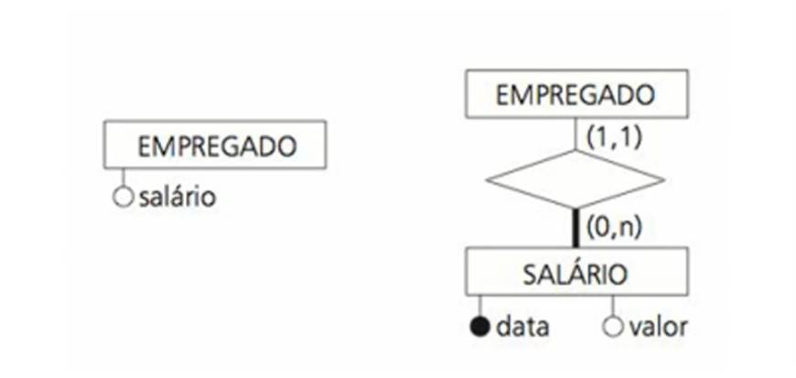
Descrição: Existem dois esquemas. O da esquerda consiste em um retângulo escrito [Empregado]. Deste retângulo, sai uma linha conectada a um círculo, na direita dele está escrito [Salário]. O esquema da direita, consiste em um retângulo (no topo) escrito [Empregado], abaixo dele há escrito [(1,1)], este retângulo se conecta a um losango por uma linha. Abaixo do losango há escrito [(0,n)], este losango se conecta por uma linha (essa, mais grossa do que as outras) a um retângulo escrito [Salário]. Este retângulo possui duas linhas que se conectam a um círculo cada. Em baixo, da esquerda para a direita, o primeiro círculo está preenchido em preto e possui [Data] escrito à direita e o segundo, [Valor].
Relacionamentos modificam ao longo do tempo:
Exemplos de como refletir esse aspecto temporal ao fazer a modelagem. Nas imagens, o esquema da direita é aquele que representa uma forma de refletir o aspecto temporal nas informações do esquema da esquerda.
Cardinalidade 1:1

Descrição: Existem dois esquemas. No da esquerda, no canto superior, há um retângulo escrito [Empregado]. Dele, sai uma linha que o conecta a um losango escrito [Alocação]. Acima do losango há um [1]. Este losango está conectado a um retângulo escrito [Mesa]. Além disso, há [1] escrito acima deste retângulo. No da direita, no canto superior, há um retângulo escrito [Empregado]. Dele, sai uma linha que o conecta a um losango escrito [Alocação]. Acima do losango há um [N], além disso, o losango está conectado por uma linha a um círculo preenchido em preto, escrito [Data] ao lado dele. Este losango está conectado por uma linha a um retângulo escrito [Mesa]. Além disso, há [N] escrito acima deste retângulo.
Cardinalidade 1:n

Descrição: Há dois esquemas. No da esquerda, no topo superior, há um retângulo escrito [Empregado]. Deste retângulo, saem duas linhas para cima, que se conectam a um círculo cada. Da esquerda pra direita, o primeiro círculo possui [Nº documento de lotação] escrito à direita, já o segundo, [Nome]. Este retângulo possui uma linha que o conecta a um losango escrito [Lotação]. Acima do losango há escrito [N], além disso, este losango se conecta a um retângulo escrito [Departamento]. Acima deste retângulo, há escrito [1]. No da direita, no topo superior, há um retângulo escrito [Empregado]. Deste retângulo, sai uma linha conectada a um círculo, este círculo possui nome escrito à sua direita. Este retângulo possui uma linha que o conecta a um losango escrito [Lotação]. Acima do losango há escrito [N], além disso, deste losango saem duas linhas que se conectam a um círculo cada. No de cima, há escrito [Nº documento de lotação] à direita, já no de baixo, o círculo é preenchido em preto e há escrito [Data]. Este losango também está conectado por uma linha a um retângulo escrito [Departamento]. Acima deste retângulo, há escrito [1].
Cardinalidade n:n
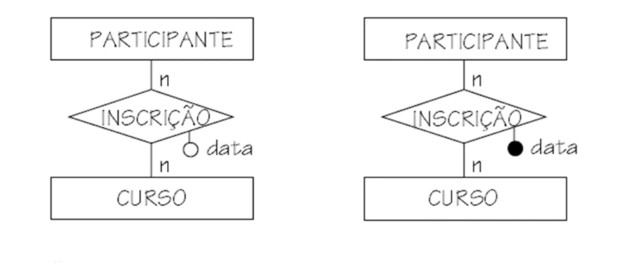
Descrição: Há dois esquemas. No da esquerda, no topo superior, há um retângulo escrito [Participante]. Este retângulo possui uma linha que o conecta a um losango escrito [Inscrição]. Acima do losango há escrito [N], além disso, este losango se conecta a um retângulo escrito [Curso]. Acima deste retângulo, há escrito [N]. O losango se conecta por uma linha a um círculo que tem [Data] escrito à sua direita. Já no da direita, no topo superior, há um retângulo escrito [Participante]. Este retângulo possui uma linha que o conecta a um losango escrito [Inscrição]. Acima do losango há escrito [N], além disso, este losango se conecta a um retângulo escrito [Curso]. Acima deste retângulo, há escrito [N]. O losango se conecta por uma linha a um círculo preenchido em preto que tem [Data] escrito á sua direita.

Entidade isolada ou sem atributos
- Entidade isolada: entidade que não apresenta nenhum relacionamento com outras entidades.
Não está incorreto, mas a situação deve ser investigada.
Usualmente uma entidade isolada é aquela que modela a organização representada pelo BD.
- Entidade sem atributos: entidade que não apresenta nenhum atributo.
Não está incorreto, mas a situação deve ser investigada.
É uma entidade, mas nada será armazenado sobre ela?
1.16 Notação James Martin

Notação também conhecida como “pé de galinha” (Crow’s foot) ou da Engenharia de Informações.
Não abrange todo um conjunto de elementos gráficos para representação de modelo de dados.
Trata especificamente da representação dos relacionamentos e suas cardinalidades, “herdando” a representação das entidades de outros modelos.
Representação de Entidades
Além da representação Peter Chen (a), as entidades podem ser representadas junto dos seus atributos (b).
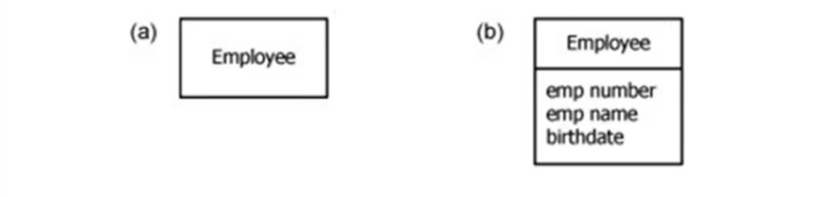
Descrição: Na direita, há escrito [(a)] e um retângulo ao lado, escrito [Employee]. Na direita, há escrito [(b)] dois retângulos um acima do outro. No de cima há escrito [Employee] e no de baixo [emp number], [emp name] e [birthdate].
Representação de relacionamentos
Restrita a relacionamentos binários.
Como interpretar:
Símbolo mais afastado da entidade, representa a cardinalidade mínima:
- Relacionamento obrigatório, cardinalidade mínima 1: |
- Relacionamento opcional, cardinalidade mínima 0 : o
Símbolo mais próximo da entidade, representa a cardinalidade máxima:
- Cardinalidade máxima 1: |
- Cardinalidade máxima “n” : >
A cardinalidade máxima quando for n, é representada por três barrinhas em formato de pé de galinha, é disso que vem o nome da notação.
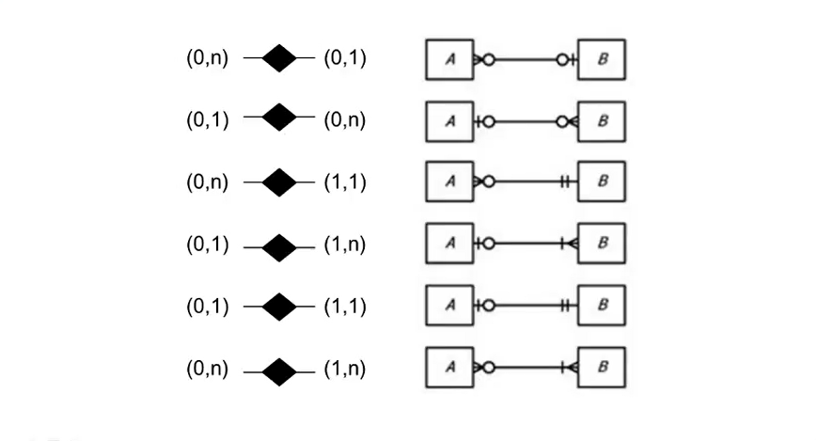
Descrição: Há dois esquemas. No da esquerda, tem-se um padrão. Este padrão se constitui em um item em parênteses, seguido por uma linha horizontal, conectada a um losango preenchido em preto, seguido de uma linha horizontal. Após essa linha, há também escrito um item em parênteses. Este padrão se repete seis vezes. De cima para baixo, tem-se os pares [(0,n), (0,1)], [(0,1), (0,n)], [(0,n), (1,1)], [(0,1), (1,n)], [(0,1), (1,1)] e [(0,n), (1,n)]. No da direita, também tem-se seis vezes um padrão, que se constitui de um quadrado com algo escrito dentro, quadrado esse na esquerda, com símbolos á direita, seguidos de uma linha horizontal, conectada a símbolos, que ao lado deles, tem-se outro quadrado com algo escrito dentro. O símbolo pé de galinha se constitui de uma linha horizontal, conectada por duas verticais em formato de V deitado, sendo que neste esquema, a ponta do V está sempre virada para a linha horizontal do meio. De cima para baixo, temos, A, pé de galinha, círculo, linha horizontal, círculo, sinal de soma, B. A, sinal de soma, círculo, linha horizontal, círculo, pé de galinha, B. A, pé de galinha, círculo, linha horizontal, duas linhas verticais, B. A, sinal de soma, círculo, linha horizontal, linha vertical, pé de galinha, B. A, sinal de soma, círculo, linha horizontal, duas linhas verticais, B. A, pé de galinha, círculo, linha vertical, pé de galinha, B. Sendo que as “linhas” do esquema da direita estão na mesma altura das da esquerda.
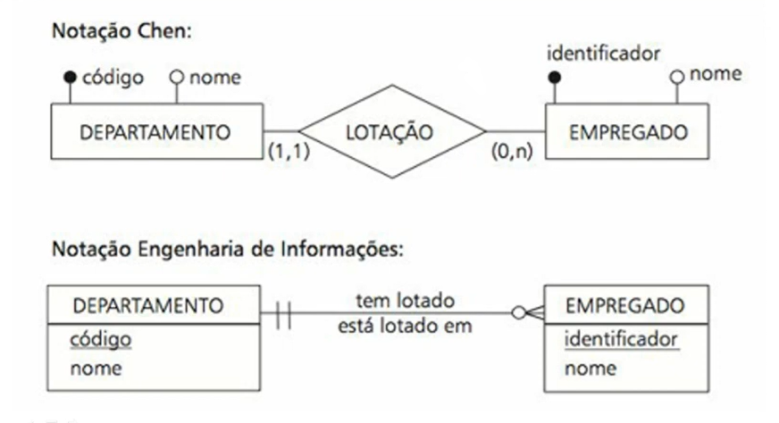
Descrição: Existem dois esquemas. No de cima, na esquerda, há um retângulo. Deste retângulo, saem duas linhas que se conectam a um círculo cada. Da esquerda pra direita, no primeiro, preenchido em preto, temos [Código] escrito ao lado, já no segundo, [Nome]. Este retângulo está conectado por uma linha a um losango escrito [Lotação], sendo que abaixo desta linha há escrito [(1,1)]. Deste losango, sai uma linha se conectando a um retângulo escrito [Empregado], sendo que abaixo da linha há escrito [(0,n)]. Deste retângulo, saem duas linhas que se conectam a um círculo cada. Da esquerda pra direita, temos o primeiro preenchido em preto, escrito [Identificador] acima dele, no segundo, tem-se [Nome]. No esquema de baixo, temos um retângulo separado em duas partes, na primeira está escrito [Departamento], na segunda [Código] (chave primária) e nome. Ao lado, na parte de cima do retângulo, temos duas linhas verticais e uma linha horizontal. No meio desta linha, em cima há escrito [Tem lotado] e em baixo, [Está lotado em]. Ao fim da linha, temos um círculo e um pé de galinha. Após ele, temos um retângulo separado em duas partes, na primeira está escrito [Empregado] e na segunda [Identificador] (chave primária) e [nome].

1.17 Teste
Administração de Banco de Dados – Dia 3 – 15/03/2026

1.18 Projeto Lógico e Abordagem Relacional
Etapas do projeto de banco de dados estudadas no curso:
Retomando então, as etapas de Projeto de Banco de Dados que abordadas no decorrer do curso são:
Projeto Conceitual.
– Transformação do Conceitual para o Lógico –
Projeto Lógico.
Etapa 1: Projeto ou modelagem conceitual.
É construído um modelo conceitual, na forma de um diagrama entidade-relacionamento.
Este modelo captura as necessidades da organização em termos de armazenamento de dados de forma independente de implementação.
Etapa 2: Projeto ou modelagem lógica.
A etapa de projeto lógico objetiva transformar o modelo conceitual obtido na primeira fase em um modelo lógico.
O modelo lógico define como o banco de dados será implementado seguindo a abordagem de um SGBD específico.
Antes de pensarmos na transformação, teremos de entender todos os conceitos de modelo lógico.

Modelo Lógico
É uma descrição de um banco de dados no nível de abstração visto pelo usuário do SGBD, ou seja, dependente do tipo de abordagem do SGBD.
Registra que dados podem aparecer no banco de dados de que forma lógica serão armazenados, utilizando-se alguma abordagem específica.
A técnica mais difundida de modelagem lógica é a abordagem relacional, onde os dados estão organizados em tabelas.
Deve definir quais as tabelas que o banco contém e como se relacionam; e para cada tabela, quais os nomes das colunas.

Abordagem Relacional
Modelo Relacional
Modelo de Dados Relacional foi introduzido por Codd (1970).
É um modelo de dados de implementação.
Simples, com estrutura de dados uniforme, que não se modifica, e também o modelo mais formal.

Conceitos
Coleção
Os dados são representados como uma coleção de relações.
Informalmente, cada relação é uma tabela.
Portanto, a coleção de tabelas vai representar o cenário de banco de dados que será representado.
Estudante
Nome | Número | Classe | Departamento
Soares | 17 | 1 | DCC
Botelho | 8 | 2 | DCC

Descrição da tabela:
Nome: Soares; Número: 17; Classe: 1; Departamento: DCC.
Nome: Botelho; Número: 8; Classe: 2; Departamento: DCC.
Curso
Nome | Número | Créditos | Departamento
Introd. Ciências de Comp. | DCC1310 | 4 | DCC
Estrutura de Dados | DCC3320 | 4 | DCC
Matemática Discreta | MAT2410 | 4 | MAT
Base de Dados | DCC3380 | 4 | DCC

Descrição da tabela:
Nome: Introd. Ciências de Comp.; Número: DCC1310; Créditos: 4; Departamento: DCC.
Nome: Estrutura de Dados; Número: DCC3320; Créditos: 4; Departamento: DCC.
Nome: Matemática Discreta; Número: MAT2410; Créditos: 4; Departamento: MAT.
Nome: Base de Dados; Número: DCC3380; Créditos: 4; Departamento: DCC.
Pré-requisito
Número | Pré-requisito
DCC3380 | DCC3320
DCC3380 | MAT2410
DCC3320 | DCC1310

Descrição da tabela:
Número: DCC3380; Pré-requisito: DCC3320.
Número: DCC3380; Pré-requisito: MAT2410.
Número: DCC3320; Pré-requisito: DCC1310.
Essa coleção de tabelas representa os dados nessa situação, que seria, por exemplo, a de uma universidade.
Cada linha representa uma coleção de valores relacionados.
Valores: fato que descreve uma entidade ou uma instância de relacionamento.
O nome da tabela e os nomes das colunas: ajudam a interpretar o significado dos valores em cada linha da tabela.
Estudante
Nome | Número | Classe | Departamento
Soares | 17 | 1 | DCC
Botelho | 8 | 2 | DCC

Descrição da tabela:
Nome: Soares; Número: 17; Classe: 1; Departamento: DCC.
Nome: Botelho; Número: 8; Classe: 2; Departamento: DCC.
ESTUDANTE: cada linha representa o fato sobre uma entidade estudante.
Nome das colunas:
Nome, Número, Classe, Departamento.
Especificam como interpretar os valores em cada linha, baseando-se nas colunas em que cada um se encontra.
Todos os valores de uma mesma coluna são, normalmente, do mesmo tipo. Ou seja, por exemplo, na coluna nome, da tabela estudante, os valores a cada linha serão o nome do estudante. Sabendo-se que cada linha representa uma instância, um fato.

1.19 Projeto Lógico e Abordagem Relacional
Terminologia

Algumas terminologias que iremos nos deparar são:

- Linha: tupla.
- Coluna: atributo.
- Tabela: relação.
- Domínio: o tipo de dado que especifica o tipo dos valores que podem aparecer em uma coluna.

Relação esquema
Em uma relação esquema R:
- R (A1, A2, …, An) é um conjunto de atributos R= {A1, A2, …, An}.
- Cada atributo Ai indica o nome do papel de algum domínio D na relação esquema R.
- D é chamado domínio de Ai e denotado por dom (Ai).
- Uma relação esquema é utilizada para descrever uma relação e R é o nome dessa relação.
- O grau de uma relação é o número de atributos de uma relação.
Exemplo:
Relação esquema de grau 7, que descreve estudantes universitários:
- UNIVERSITARIO (Nome, Matricula, Telefone, Endereço, Celular, Anos, MPA).
- UNIVERSITARIO é o nome da relação esquema, que tem 7 atributos.
Pode-se especificar alguns domínios para atributos da relação UNIVERSITARIO:
- dom(Nome)=Nomes.
- dom(Matrícula)=Número de matrícula.
- dom(Telefone)=Número de telefone fixo.
- dom(Celular)=Número de telefone celular.
- dom(MPA)=Média dos Pontos Acumulados
O domínio, para além do tipo de dado que aquela coluna pode aceitar, tem o tom de indicar também que valores são possíveis ali e qual o significado desses valores.

Uma relação r ou r R
Chamada de instância de relação.
Relação esquema.
R(Ai, A2, …, An)>
Conjunto de tuplas.
r={t1, t2, …, tm}
Cada tupla é uma lista ordenada de n valores: t=<v1, v2, …, vn>
Cada valor vi, 1 < i < n, é um elemento do dom (Ai) ou um valor especial null.
Nunca esquecer que deve se seguir os domínios definidos para cada uma dessas colunas.
Universitário
Nome | Matrícula | Telefone | Endereço | Celular | Anos | MPA
Joaquim | 305 | 555-444 | R. X, 123 | null | 19 | 3.21
Katarina | 381 | 555-333 | Av. K, 43 | null | 18 | 2.89
Davi | 422 | null | R. D, 12 | 555-678 | 25 | 3.53
Carlos | 489 | 555-376 | R. H, 9 | 555-789 | 28 | 3.93
Barbara | 533 | 555-999 | Av. f, 54 | null | 19 | 3.25

Descrição da tabela:
Nome: Joaquim; Matrícula: 305; Telefone: 555-444; Endereço: R. X, 123; Celular: null; Anos: 19; MPA: 3.21.
Nome: Katarina; Matrícula: 381; Telefone: 555-333; Endereço: Av. K, 43; Celular: null; Anos: 18; MPA: 2.89.
Nome: Davi; Matrícula: 422; Telefone: null; Endereço: R. D, 12; Celular: 555-678; Anos: 25; MPA: 3.53.
Nome: Carlos; Matrícula: 489; Telefone: 555-376; Endereço: R. H, 9; Celular: 555-789; Anos: 28; MPA: 3.93.
Nome: Barbara; Matrícula: 533; Telefone: 555-999; Endereço: Av. f, 54; Celular: null; Anos: 19; MPA: 3.25.
Relação UNIVERSITARIO.
Cada tupla na relação representa uma entidade universitário.
A relação é mostrada em forma de tabela, onde cada tupla é representada pelas linhas.
Cada atributo na linha de cabeçalho indica os papéis ou a interpretação dos valores encontrados em cada coluna.

Aspectos Importantes
A ordem das tuplas e dos atributos não tem importância. Apenas depois de definidos, a ordem pode ter alguma importância.
Todo atributo possui valor atômico. Ou seja, o valor acaba nele mesmo.
Cada atributo numa relação tem um nome que é único dentro da relação.
Todas as tuplas devem ser únicas (levando em conta o conjunto).
A fundamentação matemática está sempre presente.

Conceito de Chaves
O conceito básico para estabelecer relações entre linhas de tabelas de um banco de dados relações entre linhas de tabelas de um banco de dados relacional é o da chave.
3 tipos de chaves a considerar: a chave primária, a chave alternativa e a chave estrangeira.
Chave primária: é uma coluna ou uma combinação de colunas cujos valores distinguem uma linha das demais dentro de uma tabela. Ela é o nosso atributo identificador no modelo ER, é bem similar.
CódigoEmp | NoDepen | Nome | Tipo | DataNasc
E1 | 01 | João | Filho | 12/12/91
E1 | 02 | Maria | Esposa | 01/01/50
E2 | 01 | Ana | Esposa | 05/11/55
E5 | 01 | Paula | Esposa | 04/07/60
E5 | 02 | José | Filho | 03/02/85

Descrição da tabela:
CódigoEmp e NoDepen estão sublinhados e portanto, compõem uma chave primária composta.
CódigoEmp: E1; NoDepen: 01; Nome: João; Tipo: Filho; DataNasc: 12/12/91.
CódigoEmp: E1; NoDepen: 02; Nome: Maria; Tipo: Esposa; DataNasc: 01/01/50.
CódigoEmp: E2; NoDepen: 01; Nome: Ana; Tipo: Esposa; DataNasc: 05/11/55.
CódigoEmp: E5; NoDepen: 01; Nome: Paula; Tipo: Esposa; DataNasc: 04/07/60.
CódigoEmp: E5; NoDepen: 02; Nome: José; Tipo: Filho; DataNasc: 03/02/85.
Chave estrangeira: é uma coluna ou uma combinação de colunas, cujos valores distinguem uma linha das demais dentro de uma tabela.
É o mecanismo que permite a implementação de relacionamentos em um banco de dados relacional.
Dept
CodigoDepto | NomeDepto
D1 | Compras
D2 | Engenharia
D3 | Vendas

Descrição da tabela:
CodigoDepto está sublinhado e portanto, é uma chave primária.
CodigoDepto: D1; NomeDepto: Compras.
CodigoDepto: D2; NomeDepto: Engenharia.
CodigoDepto: D3; NomeDepto: Vendas.
Emp
CodigoEmp | Nome | CodigoDepto | CategFuncional
E1 | Souza | D1 | -
E2 | Santos | D2 | C5
E3 | Silva | D2 | C5
E5 | Soares | D1 | C2

Descrição da tabela:
CodigoEmp está sublinhado e portanto, é uma chave primária.
CodigoEmp: E1; Nome: Souza; CodigoDepto: D1; CategFuncional: -.
CodigoEmp: E2; Nome: Santos; CodigoDepto: D2; CategFuncional: C5.
CodigoEmp: E3; Nome: Silva; CodigoDepto: D2; CategFuncional: C5.
CodigoEmp: E5; Nome: Soares; CodigoDepto: D1; CategFuncional: C2.
Chave alternativa: há casos em que mais de uma coluna ou combinações de colunas podem servir para distinguir uma linha das demais. Uma das colunas (ou combinação de colunas) é escolhido como chave primária.
As demais colunas ou combinações são denominadas chaves alternativas.
Ela é então, uma alternativa de chave primária, já que também distingue unicamente cada linha da tabela.

Chaves de uma relação
Convenciona-se sublinhar os atributos que compõem a chave primária
Empregado (Matrícula (chave primária), Nome, Endereço, Função, Salário).
Nesse caso, matrícula é a chave primária.
Um mesmo atributo pode ter nomes diferentes nas diversas relações em que participa:
Empregado (Matrícula (chave primária), Nome, Endereço, Função, Salário, Dep).
Departamento(CodDepart (chave primária), Nome, Endereço).
Atributos que representam diferentes conceitos podem ter o mesmo nome.
Após a definição da relação aparecem as definições das chaves estrangeiras que aparecem na tabela na forma:
- Quando tratar-se de uma chave estrangeira composta de um único atributo:
<nome de coluna ch. estrangeira> referencia <nome de tabela>
- Quando tratar-se de uma chave estrangeira composta por múltiplos atributos:
(<nome de coluna>1,<nome de coluna>2, …) referencia <nome de tabela>
Definição da chave estrangeira:
Empregado (Matrícula (chave primária), Nome, Endereço, Função, Salário, Dep).
Dep referencia Departamento
Departamento(CodDepart (chave primária), Nome, Endereço).

Imposição de restrições
A existência de uma chave estrangeira impõe restrições que devem ser garantidas:
Quando da inclusão de uma linha na tabela que contém a chave estrangeira: Deve ser garantido que o valor da chave estrangeira apareça na coluna da chave primária referenciada.
Quando da alteração do valor da chave estrangeira: Deve ser garantido que o novo valor de uma chave estrangeira apareça na coluna da chave primária referenciada.
Quando da exclusão de uma linha da tabela que contém a chave primária referenciada pela chave estrangeira: Deve ser garantido que na coluna chave estrangeira não apareça o valor da chave primária que está sendo excluída.
- Integridade de chave: restrição que define que os valores da chave primária e alternativa devem ser únicos.
- Integridade de entidades: restrição que define que nenhum valor de chave primária poderá ser NULO.
- Integridade de vazio: restrição que define se os campos de uma coluna podem ou não ser vazios (se a coluna é obrigatória ou opcional).
- Integridade de domínio: restrição que define que o valor de um campo deve obedecer a definição de valores admitidos para a coluna (o domínio da coluna).
- Integridade referencial: restrição que define que os valores dos campos que aparecem em uma chave estrangeira devem aparecer na chave primária da tabela referenciada.

1.20 Operações sobre o Modelo Relacional
1.20 Operações sobre o Modelo Relacional
Operações
São categorizadas em:
- Recuperações: operações de consulta que especificam dados de interesse e uma nova relação é formada como resultado.
- Atualizações: operações básicas que mudam os estados das relações.

Operações: atualização
Inserir: inserem novos dados.
Excluir: excluem novos dados.
Alterar: modificam registros de dados existentes.
IMPORTANTE
Não devem violar as restrições da integridade especificadas.

Esquema de BD relacional
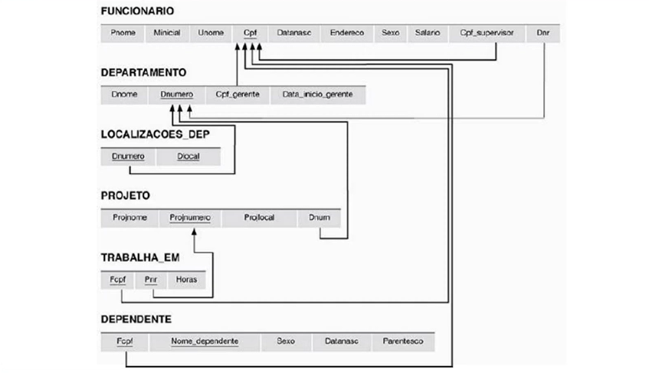
Descrição: Esquema em que se tem várias tabelas, com colunas de uma linha só. Na primeira, chamada FUNCIONARIO (em negrito), tem-se [Pnome], [Minicial], [Unome], [Cpf] (chave primária), [Datanasc], [Endereco], [Sexo], [Salario], [Cpf_supervisor] e [Dnr]. Na segunda, chamada DEPARTAMENTO (em negrito) tem-se [Dnome], [Dnumero] (chave primária), [Cpf_gerente] e [Data_inicio_gerente]. Na terceira, chamada LOCALIZACOES_DEP (em negrito), tem-se [Dnumero] e [Dlocal] (chave primária composta). Na quarta, chamada PROJETO, tem-se [Projnome], [Projnumero] (chave primária), [Projlocal] e [Dnum]. Na quinta, chamada TRABALHA_EM, tem-se [Fcpf], [ Pnr] (chave primária composta) e [Horas]. Na sexta e última, chamada DEPENDENTE (em negrito), tem-se [Fcpf] (chave primária), [Nome_dependente] (chave primária), [Sexo], [Datanasc] e [Parentesco]. Na primeira tabela, [Cpf] (chave primária) está sendo apontado por quatro flechas, partindo de [Cpf_supervisor] e itens de outras tabelas, são eles: [Cpf_gerente], [Pnr] (chave primária) e [Fcpf] (chave primária). Na quarta tabela, [Projnumero] (chave primária) está sendo apontado por uma flecha, que vem de [Pnr] (chave primária). Na segunda tabela, [Dnumero] (chave primária) está sendo apontado por três flechas que vem de ítens de outras tabelas, são eles: [Dnr], [Dnumero] (chave primária) e [Dnum].
Este esquema faz chaves estrangeiras utilizando setas, sendo que o valor que aponta é a chave primária e o valor que se inicia a seta é a chave estrangeira.
FUNCIONARIO
Pnome | Minicial | Unome | Cpf | Datanasc | Endereco | Sexo | Salario | Cpf_supervisor | Dnr
João | B | Silva | 12345678966 | 09-01-1965 | Rua das Flores, 751, São Paulo, SP | M | 30.000 | 33344555587 | 5
Fernando | T | Wong | 33344555587 | 08-12-1955 | Rua da Lapa, 34, São Paulo, SP | M | 40.000 | 88866555576 | 5
Alice | J | Zelaya | 99988777767 | 19-01-1968 | Rua Souza Lima, 35, Curitiba, PR | F | 25.000 | 98765432168 | 4
Jennifer | S | Souza | 98765432168 | 20-06-1941 | Av. Arthur de Lima, 54, Santo André, SP | F | 43.000 | 88866555576 | 4
Ronaldo | K | Lima | 66688444476 | 15-09-1962 | Rua Rebouças, 65, Piracicaba, SP | M | 38.000 | 33344555587 | 5
Joice | A | Leite | 45345345376 | 31-07-1972 | Av. Lucas Obes, 74, São Paulo, SP | F | 25.000 | 33344555587 | 5
André | V | Pereira | 98798798733 | 29-03-1969 | Rua Timbira, 35, São Paulo, SP | M | 25.000 | 98765432168 | 4
Jorge | E | Brito | 88866555576 | 10-11-1937 | Rua do Horto, 35, São Paulo, SP | M | 55.000 | NULL | 1

Descrição da tabela:
Cpf está sublinhado e portanto, é uma chave primária.
Pnome: João; Minicial: B; Unome: Silva; Cpf: 12345678966; Datanasc: 09-01-1965; Endereço: Rua das Flores, 751, São Paulo, SP; Sexo: M; Salario: 30.000 Cpf_supervisor: 33344555587; Dnr: 5.
Pnome: Fernando; Minicial: T; Unome: Wong; Cpf: 33344555587; Datanasc: 08-12-1955; Endereco: Rua da Lapa, 34, São Paulo, Sp; Sexo: M; Salario: 40.000; Cpf_supervisor: 88866555576; Dnr: 5.
Pnome: Alice; Minicial: J; Unome: Zelaya; Cpf: 99988777767; Datanasc: 19-01-1968; Endereco: Rua Souza Lima, 35, Curitiba, PR; Sexo: F; Salario: 25.000; Cpf_supervisor: 98765432168; Dnr: 4.
Pnome: Jennifer; Minicial: S; Unome: Souza; Cpf: 98765432168; Datanasc: 20-06-1941; Endereco: Av. Arthur de Lima, 54, Santo André, SP; Sexo: F; Salario: 43.000; Cpf_supervisor: 88866555576; Dnr: 4.
Pnome: Ronaldo; Minicial: K; Unome: Lima; Cpf: 66688444476; Datanasc: 15-09-1962; Endereco: Rua Rebouças, 65, Piracicaba, SP; Sexo: M; Salario: 38.000; Cpf_supervisor: 33344555587; Dnr: 5.
Pnome: Joice; Minicial: A; Unome: Leite; Cpf: 45345345376; Datanasc: 31-07-1972; Endereco: Av. Lucas Obes, 74, São Paulo, SP; Sexo: F; Salario: 25.000; Cpf_supervisor: 33344555587; Dnr: 5.
Pnome: André; Minicial: V; Unome: Pereira; Cpf: 98798798733; Datanasc: 29-03-1969; Endereco: Rua Timbira, 35, São Paulo, SP; Sexo: M; Salario: 25.000; Cpf_supervisor: 98765432168; Dnr: 4.
Pnome: Jorge; Minicial: E; Unome: Brito; Cpf: 88866555576; Datanasc: 10-11-1937; Endereco: Rua do Horto, 35, São Paulo, SP; Sexo: M; Salario: 55.000; Cpf_supervisor: NULL; Dnr: 1.
DEPARTAMENTO
Dnome | Dnumero | Cpf_gerente | Data_inicio_gerente
Pesquisa | 5 | 33344555587 | 22-05-1988
Administração | 4 | 98765432168 | 01-01-1995
Matriz | 1 | 88866555576 | 19-06-1981

Descrição da tabela:
Dnumero está sublinhado e portanto, é uma chave primária.
Dnome: Pesquisa; Dnumero: 5; Cpf_gerente: 33344555587; Data_inicio_gerente: 22-05-1988
Dnome: Administração; Dnumero: 4; Cpf_gerente: 98765432168; Data_inicio_gerente: 01-01-1995
Dnome: Matriz; Dnumero: 1; Cpf_gerente: 88866555576; Data_inicio_gerente: 19-06-1981
TRABALHA_EM
Fcpf | Pnr | Horas
12345678966 | 1 | 32,5
12345678966 | 2 | 7,5
66688444476 | 3 | 40,0
45345345376 | 1 | 20,0
45345345376 | 2 | 20,0
33344555587 | 2 | 10,0
33344555587 | 3 | 10,0
33344555587 | 10 | 10,0
33344555587 | 20 | 10,0
99988777767 | 30 | 30,0
99988777767 | 10 | 10,0
98798798733 | 10 | 35,0
98798798733 | 30 | 5,0
98798798733 | 30 | 20,0
98798798733 | 20 | 15,0
88866555576 | 20 | NULL

Descrição da tabela
Fcpf e Pnr estão sublinhados e portanto, compõem uma chave primária composta.
Fcpf: 12345678966; Pnr: 1; Horas: 32,5.
Fcpf: 12345678966; Pnr: 2; Horas: 7,5.
Fcpf: 66688444476; Pnr: 3; Horas: 40,0.
Fcpf: 45345345376; Pnr: 1; Horas: 20,0.
Fcpf: 45345345376; Pnr: 2; Horas: 20,0.
Fcpf: 33344555587; Pnr: 2; Horas: 10,0.
Fcpf: 33344555587; Pnr: 3; Horas: 10,0.
Fcpf: 33344555587; Pnr: 10; Horas: 10,0.
Fcpf: 33344555587; Pnr: 20; Horas: 10,0.
Fcpf: 99988777767; Pnr: 30; Horas: 30,0.
Fcpf: 99988777767; Pnr: 10; Horas: 10,0.
Fcpf: 98798798733; Pnr: 10; Horas: 35,0.
Fcpf: 98798798733; Pnr: 30; Horas: 5,0.
Fcpf: 98798798733; Pnr: 30; Horas: 20,0.
Fcpf: 98798798733; Pnr: 20; Horas: 15,0.
Fcpf: 88866555576; Pnr: 20; Horas: NULL.
LOCALIZACAO_DEP
Dnumero | Dlocal
1 | São Paulo
4 | Mauá
5 | Santo André
5 | Itu
5 | São Paulo

Descrição da tabela:
Dnumero e Dlocal estão sublinhados e portanto, compõem uma chave primária composta.
Dnumero: 1; Dlocal: São Paulo.
Dnumero: 4; Dlocal: Mauá.
Dnumero: 5; Dlocal: Santo André.
Dnumero: 5; Dlocal: Itu.
Dnumero: 5; Dlocal: São Paulo.
PROJETO
Projnome | Projnumero | Projlocal | Dnum
ProdutoX | 1 | Santo André | 5
ProdutoY | 2 | Itu | 5
ProdutoZ | 3 | São Paulo | 5
Informatização | 10 | Mauá | 4
Reorganização | 20 | São Paulo | 1
Novosbenefícios | 30 | Mauá | 4

Descrição da tabela:
Projnumero está sublinhado e portanto, é uma chave primária.
Projnome: ProdutoX; Projnumero: 1; Projlocal: Santo André; Dnum: 5.
Projnome: ProdutoY; Projnumero: 2; Projlocal: Itu; Dnum: 5.
Projnome: ProdutoZ; Projnumero: 3; Projlocal: São Paulo; Dnum: 5.
Projnome: Informatização; Projnumero: 10; Projlocal: Mauá; Dnum: 4.
Projnome: Reorganização; Projnumero: 20; Projlocal: São Paulo; Dnum: 1.
Projnome: Novosbenefícios; Projnumero: 30; Projlocal: Mauá; Dnum: 4.
DEPENDENTE
Fcpf | Nome_dependente | Sexo | Datanasc | Parentesco
33344555587 | Alicia | F | 05-04-1986 | Filha
33344555587 | Tiago | M | 25-10-1983 | Filho
33344555587 | Janaína | F | 03-05-1958 | Esposa
98765432168 | Antonio | M | 28-02-1942 | Marido
12345678966 | Michael | M | 04-01-1988 | Filho
12345678966 | Alicia | F | 30-12-1988 | Filha
12345678966 | Elizabeth | F | 05-05-1967 | Esposa

Descrição da tabela:
Fcpf e Nome_dependente estão sublinhados e portanto, compõem uma chave primária composta.
Fcpf: 33344555587; Nome_dependente: Alicia; Sexo: F; Datanasc: 05-04-1986; Parentesco: Filha.
Fcpf: 33344555587; Nome_dependente: Tiago; Sexo: M; Datanasc: 25-10-1983; Parentesco: Filho.
Fcpf: 33344555587; Nome_dependente: Janaína; Sexo: F; Datanasc: 03-05-1958; Parentesco: Esposa.
Fcpf: 98765432168; Nome_dependente: Antonio; Sexo: M; Datanasc: 28-02-1942; Parentesco: Marido.
Fcpf: 12345678966; Nome_dependente: Michael; Sexo: M; Datanasc: 04-01-1988; Parentesco: Filho.
Fcpf: 12345678966; Nome_dependente: Alicia; Sexo: F; Datanasc: 30-12-1988; Parentesco: Filha.
Fcpf: 12345678966; Nome_dependente: Elizabeth; Sexo: F; Datanasc: 05-05-1967; Parentesco: Esposa.
Partindo dessas tabelas, iremos executar algumas operações.

Operações: inserir
Oferece uma lista de valores de atributos para que uma nova tupla t possa ser inserida em uma relação R.
Inserir <valor1, valor2, valor3, valorn> em R.
Inserir <’Cecília’, ‘F’, ‘Ribeiro’, NULL, ‘05-04-1960’, ‘Rua Esmeralda, 35, Bueno Brandão, MG’, F, 28.000, NULL, 4> em FUNCIONARIO.
Resultado: rejeitada.
Viola a restrição de integridade de entidade: NULL para a chave primária CPF.
Inserir<’Alice’, ‘J’, ‘Zelaya’, ‘99988777767’, ‘05-04-1960’, ‘Rua Souza Lima, 35, Curitiba, PR’, F, 28.000, ‘98765432168’, 4> em FUNCIONARIO.
Resultado: rejeitada.
Viola a restrição de chave porque outra tupla com mesmo CPF já existe na relação.
Tratamento das violações de restrição:
- Opção padrão: rejeitar a inserção.
- Outra opção: corrigir o motivo da rejeição (geralmente não utilizado na inserção).

Operações: excluir
Específica uma condição sobre os atributos da relação que seleciona as tuplas a serem excluídas.
Excluir a tupla em R com atributo1 = valor1 e atributo2 = valor2 …
Excluir a tupla em TRABALHA_EM com Fcpf = ‘99988777767’ e Pnr = 10.
Resultado: aceitável.
Exclui corretamente a tupla.
Excluir a tupla em FUNCIONARIO com Cpf = ‘99988777767’.
Resultado: não é aceitável.
Viola a restrição de integridade referencial, pois existem tuplas em TRABALHA_EM que se referenciam a esta tupla.

Tratamento das violações de restrição
- Restrict: rejeitar a exclusão.
- Cascade: tentar propagar a exclusão, excluindo tuplas que a referenciam.
- Set null/set default: modificar os valores de atributo que referenciam a causa da violação.
- Combinações das 3 opções.

Operações: alterar
Usada para alterar os valores de um ou mais atributos de uma tupla (ou tuplas) de alguma relação R.
Alterar o atributoalvo da tupla em R com atributocond = valorcond para valoralvo.
Alterar o Dnr da tupla em FUNCIONARIO com Cpf = ‘99988777767’ para 7.
Resultado: não é aceitável.
Viola a restrição de integridade de referencial.
Alterar o Cpf da tupla em FUNCIONARIO com Cpf = ‘99988777767’ para ‘98765432168’
Resultado: não é aceitável.
Viola a restrição de chave primária, repetindo o valor que já existe como chave primária em outra tupla.
Atualizar um atributo que nem faz parte de uma chave primária/chave estrangeira não causa problemas.
Tratamento das violações de restrição.
Recai sobre os casos do Inserir ou Excluir.

1.21 Transformação entre Modelos: Mapeamento do modelo ER para o Modelo Relacional
Características do mapeamento
Para cada modelo conceitual E-R pode existir vários Modelos Relacionais.
A maioria das ferramentas de modelagem conceitual automatizam o mapeamento, porém é importante conhecer as etapas deste mapeamento.
A definição equivocada do modelo relacional afeta a estrutura de todo o projeto.
A implementação das tabelas no modelo relacional depende de decisões de projeto e não de regras pré-estabelecidas.

Algoritmo de Mapeamento
Etapas de como criar as tabelas a partir das entidades, atributos e relacionamentos do modelo ER.
Exemplo de mapeamento:
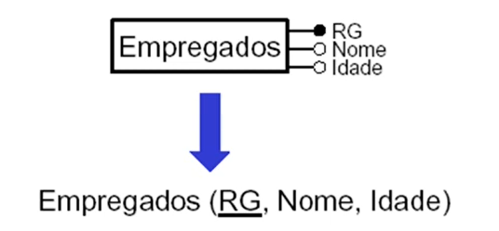
Descrição: Esquema em que no topo tem-se um retângulo escrito [Empregados] e três linhas indo para a direita, se conectando a um círculo cada. De cima para baixo, ao lado do primeiro círculo, esse, preenchido em preto, tem-se escrito [RG], do segundo, tem-se [Nome] e no terceiro, [Idade]. Há uma seta apontando do retângulo para uma área escrito [Empregados (RG (chave primária), [Nome], Idade)].

Etapa 1 - Entidades regulares
Mapear as entidades sem relacionamento identificador para uma tabela.
Escolher um dos atributos chaves da entidade como chave primária para a tabela.
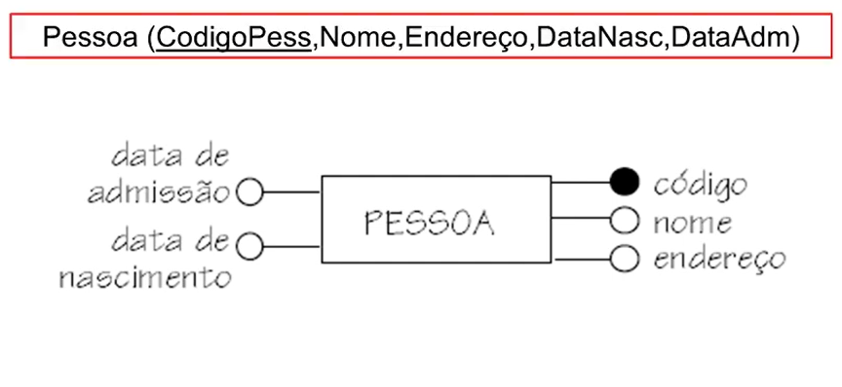
Descrição: Esquema em que está escrito no topo, em um retângulo com a borda vermelha, [CodigoPess (chave primária), Nome, Endereço, DataNasc, DataAdm). Abaixo disso, no centro, tem-se um retângulo escrito [Pessoa], deste retângulo, saem duas linhas para a direita, se conectando a um círculo cada. De cima para baixo, temos que ao lado direito do primeiro círculo, está escrito [Data de admissão] e do segundo, [Data de nascimento]. Além disso, saem também três linhas do retângulo, estas, para o lado direito, que também se conectam a um círculo cada, sendo que de cima para baixo, o primeiro círculo, preenchido em preto, tem escrito ao lado direito dele [Código], o segundo, [Nome] e o terceiro [Endereço].

Etapa 2 - Entidades “fracas”
Para cada entidade com relacionamento identificador, cria-se uma tabela.
As colunas dessa tabela: todos os atributos da entidade mais os atributos chave das entidades com as quais a entidade se relaciona.
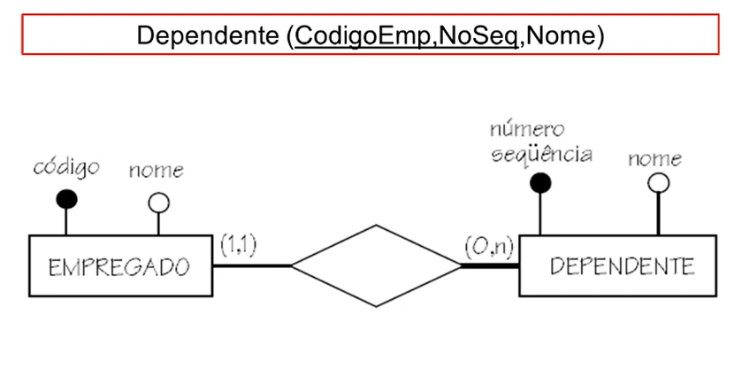
Descrição: Esquema em que está escrito no topo, em um retângulo com a borda vermelha, [Dependente (CodigoEmp, Noseq (chave primária composta), Nome). Abaixo disso, no canto inferior esquerdo, há um retângulo escrito [Empregado], desse retângulo saem duas linhas que vão para cima, se conectando a um círculo cada. Da esquerda para a direita, no primeiro, preenchido em preto, tem-se [Código] escrito acima, já no segundo, [Nome]. Deste retângulo, sai uma linha que o conecta a um losango, sendo que acima desta linha há escrito [(1,1)]. Deste losango, sai uma linha (essa, mais grossa do que as outras) o conectando a um retângulo escrito [Dependente], sendo que acima desta linha há escrito [(0,n)]. Deste retângulo saem duas linhas que vão para cima, se conectando a um círculo cada. Da esquerda para a direita, no primeiro, preenchido em preto, tem-se [Número sequência] escrito acima, já no segundo, [Nome].
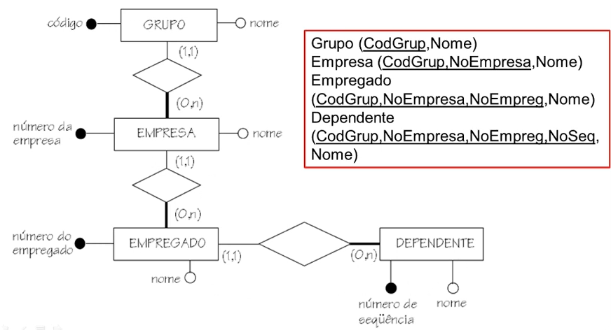
Descrição: Esquema em que no topo, tem-se um retângulo escrito [Grupo] e duas linhas, uma que vai para a direita, conectando a um círculo preenchido em preto, escrito [Código] ao lado dele, a outra linha vai para a esquerda, conectando a um círculo que ao lado dele há escrito [Nome]. Deste retângulo, sai uma linha que se conecta a um losango, sendo que ao lado direito da linha, há escrito [(1,1)]. Deste losango, sai uma linha (essa, mais grossa que as outras) conectando a um retângulo escrito [Empresa], sendo que ao lado da linha há escrito [(0,n)]. Deste retângulo saem duas linhas, uma que vai para a direita, conectando a um círculo preenchido em preto, escrito [Número da empresa] ao lado dele, a outra linha vai para a esquerda, conectando a um círculo que ao lado dele há escrito [Nome]. Deste retângulo, sai uma linha que se conecta a um losango, sendo que ao lado direito da linha, há escrito [(1,1)]. Deste losango, sai uma linha (essa, mais grossa que as outras) conectando a um retângulo escrito [Empregado], sendo que ao lado da linha há escrito [(0,n)]. Deste retângulo saem duas linhas, uma que vai para a direita, conectando a um círculo preenchido em preto, escrito [Número do empregado] ao lado dele, a outra linha vai para a baixo, conectando a um círculo que ao lado dele há escrito [Nome]. Deste retângulo, sai uma linha que se conecta a um losango, sendo que abaixo da linha, há escrito [(1,1)]. Deste losango, sai uma linha (essa, mais grossa que as outras) conectando a um retângulo escrito [Dependente], sendo que ao lado da linha há escrito [(0,n)]. Deste retângulo, saem duas linhas para baixo, se conectando a um círculo cada. Da esquerda pra direita, ao lado do primeiro, preenchido em preto, tem-se escrito [Número de sequência], do segundo, tem-se [Nome]. No canto superior direito, tem-se um retângulo com a borda vermelha, escrito nele [Grupo (CodGrup (chave primária), Nome)], [Empresa (CodGrup,NoEmpresa (chave primária composta), Nome)], [Empregado (CodGrup, NoEmpresa, NoEmpreg (chave primária composta), Nome)] e [Dependente(CodGrup, NoEmpresa, NoEmpreg, NoSeq (chave primária composta), Nome)].

Mapeamento de relacionamentos
3 formas de mapeamento:
- Tabela própria.
- Colunas adicionais dentro de tabela de entidade.
- Fusão de tabelas de entidades.

Tabela própria
O relacionamento é implementado através de uma tabela própria.
Esta tabela contém as seguintes colunas:
- Colunas correspondentes aos identificadores das entidades relacionadas.
- Colunas correspondentes aos atributos do relacionamento.
A chave primária desta tabela é o conjunto das colunas correspondentes ao identificadores das entidades relacionadas.
Cada conjunto de colunas que corresponde ao identificador de uma entidade é chave estrangeira em relação a tabela que implementa a entidade referenciada.
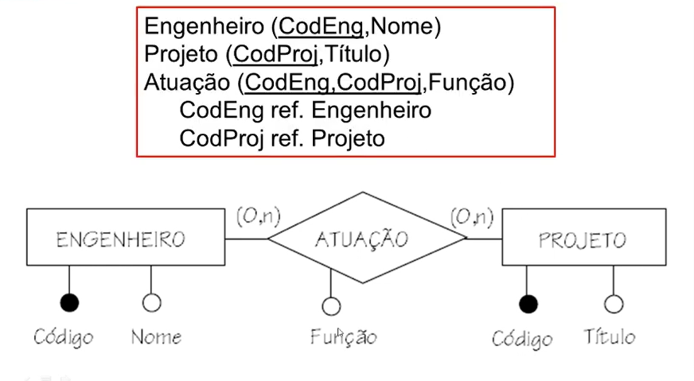
Descrição: Esquema em que no canto inferior esquerdo há um retângulo escrito [Engenheiro], sendo que desse retângulo, saem duas linhas para baixo, se conectando a um círculo cada. Da esquerda para a direita, abaixo do primeiro círculo, preenchido em preto, há escrito [Código], do segundo, [Nome]. Este retângulo se conecta por uma linha a um losango escrito [Atuação], sendo que acima dessa linha há escrito [(0,n)]. Deste losango, sai uma linha para baixo, se conectando a um círculo, que abaixo dele há escrito [Função], sendo que, este losango também se conecta por uma linha a um retângulo escrito [Projeto] e acima desta linha há escrito [(0,n)]. Deste retângulo, saem duas linhas para baixo, se conectando a um círculo cada. Da esquerda para a direita, abaixo do primeiro círculo, preenchido em preto, há escrito [Código], do segundo, [Título]. Acima disso tudo, há um retângulo com a borda vermelha, escrito nele [Engenheiro (CodEng (chave primária), Nome)], [Projeto (CodProj (chave primária), Título)], [Atuação (CodEng, CodProj (chave primária composta), Função)], [CodEng ref. Engenheiro] e [CodProj ref. Projeto].

Colunas adicionais dentro de tabela de entidade
O relacionamento é implementado através da inserção de colunas em uma tabela correspondente a uma das entidades que participam do relacionamento.
Esse tipo de tradução somente é possível quando uma das entidades que participa do relacionamento tem cardinalidade máxima um.
O mapeamento consiste em inserir na tabela correspondente à entidade com cardinalidade máxima 1 as seguintes colunas:
- Colunas correspondentes ao identificador da entidade relacionada (chave estrangeira).
- Colunas correspondentes aos atributos do relacionamento.
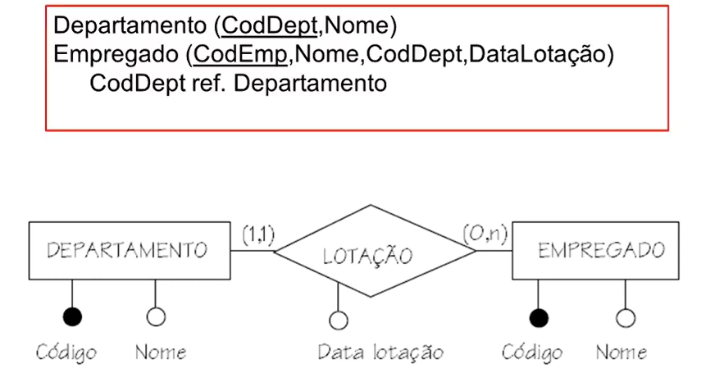
Descrição: Esquema em que no canto inferior esquerdo há um retângulo escrito [Departamento], sendo que desse retângulo, saem duas linhas para baixo, se conectando a um círculo cada. Da esquerda para a direita, abaixo do primeiro círculo, preenchido em preto, há escrito [Código], do segundo, [Nome]. Este retângulo se conecta por uma linha a um losango escrito [Data lotação], sendo que acima dessa linha há escrito [(1,1)]. Deste losango, sai uma linha para baixo, se conectando a um círculo, que abaixo dele há escrito [Função], sendo que, este losango também se conecta por uma linha a um retângulo escrito [Empregado] e acima desta linha há escrito [(0,n)]. Deste retângulo, saem duas linhas para baixo, se conectando a um círculo cada. Da esquerda para a direita, abaixo do primeiro círculo, preenchido em preto, há escrito [Código], do segundo, [Nome]. Acima disso tudo, há um retângulo com a borda vermelha, escrito nele [Departamento (CodDept (chave primária), Nome)], [Empregado (CodEmp (chave primária), Nome, CodDept, DataLotação)] e [CodDept ref. Departamento].

Fusão de tabelas de entidades
O relacionamento é implementado através da fusão das tabelas referentes às entidades envolvidas no relacionamento.
Esta tradução somente pode ser aplicada quando o relacionamento é de tipo 1:1.
O mapeamento consiste em implementar todos atributos de ambas entidades, bem como os atributos do relacionamento em uma única tabela.
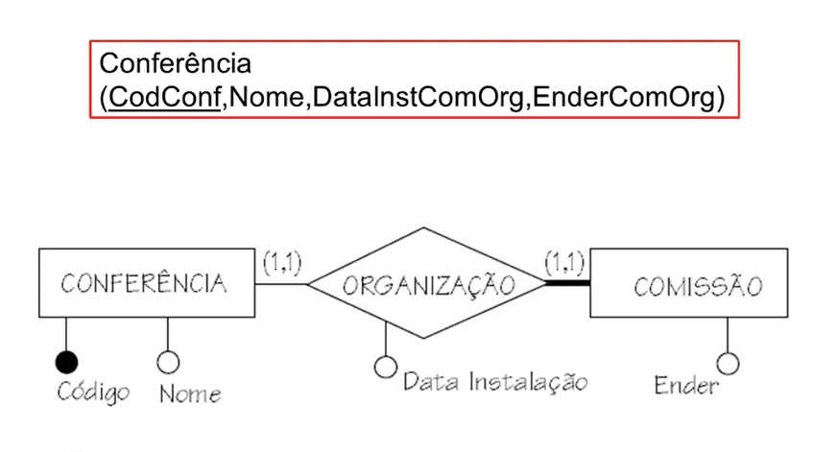
Descrição: Esquema em que no canto inferior esquerdo há um retângulo escrito [Conferência], sendo que desse retângulo, saem duas linhas para baixo, se conectando a um círculo cada. Da esquerda para a direita, abaixo do primeiro círculo, preenchido em preto, há escrito [Código], do segundo, [Nome]. Este retângulo se conecta por uma linha a um losango escrito [Organização], sendo que acima dessa linha há escrito [(1,1)]. Deste losango, sai uma linha para baixo, se conectando a um círculo, que abaixo dele há escrito [Data Instalação], sendo que, este losango também se conecta por uma linha (essa, mais grossa que as outras) a um retângulo escrito [Comissão] e acima desta linha há escrito [(1,1)]. Deste retângulo, sai uma linha se conectando a um círculo, escrito abaixo dele [Ender]. Acima disso tudo, há um retângulo com a borda vermelha, escrito nele [Conferência] e [(CodConf (chave primária), Nome, DataInstComOrg, EnderComOrg)].

1.22 Transformação entre Modelos: Mapeamento do modelo ER para o Modelo Relacional
Etapa 3 - Cardinalidade 1:1
Relacionamento de cardinalidade 1 para 1, onde ambas entidades têm participação opcional:
Usa-se a inserção de colunas na tabela referente a uma das entidades que participam do relacionamento.
Alternativamente: tabela própria.
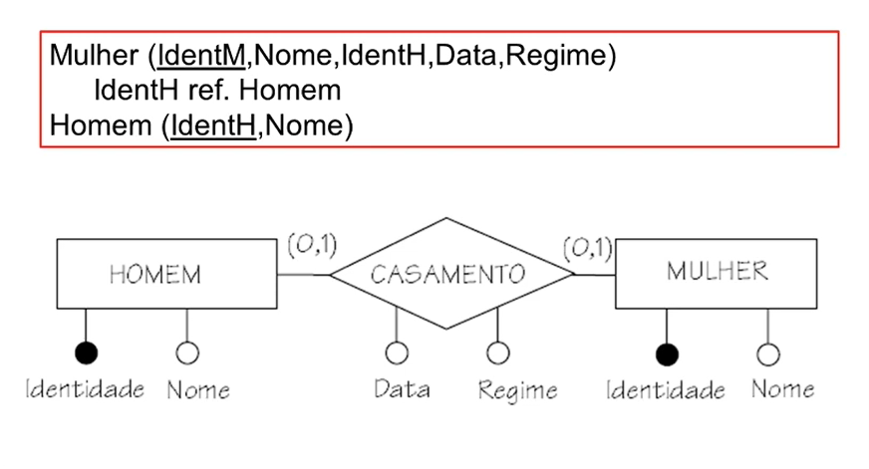
Descrição: Esquema em que no canto inferior esquerdo há um retângulo escrito [Homem], sendo que desse retângulo, saem duas linhas para baixo, se conectando a um círculo cada. Da esquerda para a direita, abaixo do primeiro círculo, preenchido em preto, há escrito [Identidade], do segundo, [Nome]. Este retângulo se conecta por uma linha a um losango escrito [Casamento], sendo que acima dessa linha há escrito [(0,1)]. Deste losango, saem duas linhas para baixo, se conectando a um círculo cada. Da esquerda para a direita, abaixo do primeiro círculo, há escrito [Data] e do segundo, [Regime]. Além disso, o losango também se conecta por uma linha a um retângulo escrito [Mulher] e acima desta linha há escrito [(0,1)]. Deste retângulo, saem duas linhas para baixo, se conectando a um círculo cada. Da esquerda para a direita, abaixo do primeiro círculo, preenchido em preto, há escrito [Identidade], do segundo, [Nome]. Acima disso tudo, há um retângulo com a borda vermelha, escrito nele [Mulher (IdentM (chave primária), Nome, IdentH, Data, Regime)], [IdentH ref. Homem] e [Homem (IdentH (chave primária), Nome)].
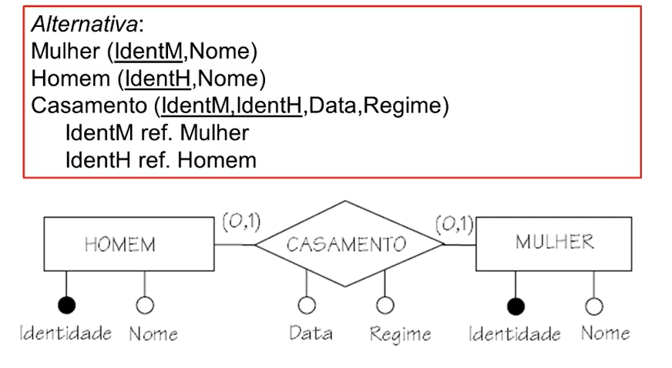
Descrição: Esquema em que no canto inferior esquerdo há um retângulo escrito [Homem], sendo que desse retângulo, saem duas linhas para baixo, se conectando a um círculo cada. Da esquerda para a direita, abaixo do primeiro círculo, preenchido em preto, há escrito [Identidade], do segundo, [Nome]. Este retângulo se conecta por uma linha a um losango escrito [Casamento], sendo que acima dessa linha há escrito [(0,1)]. Deste losango, saem duas linhas para baixo, se conectando a um círculo cada. Da esquerda para a direita, abaixo do primeiro círculo, há escrito [Data] e do segundo, [Regime]. Além disso, o losango também se conecta por uma linha a um retângulo escrito [Mulher] e acima desta linha há escrito [(0,1)]. Deste retângulo, saem duas linhas para baixo, se conectando a um círculo cada. Da esquerda para a direita, abaixo do primeiro círculo, preenchido em preto, há escrito [Identidade], do segundo, [Nome]. Acima disso tudo, há um retângulo com a borda vermelha, escrito nele [Alternativa:], [Mulher (IdentM (chave primária), Nome)], [Homem (IdentH (chave primária), Nome)], [Casamento (IdentM, IdentH (chave primária composta), Data, Regime)], [IdentM ref.Mulher] e [IdentH ref. Homem].
Relacionamentos de cardinalidade 1 para 1, onde uma entidade tem participação opcional e outra entidade tem participação obrigatória:
Usa-se a fusão das tabelas correspondentes às duas entidades.
Alternativamente: adição de colunas à tabela correspondente à entidade com cardinalidade mínima 0.
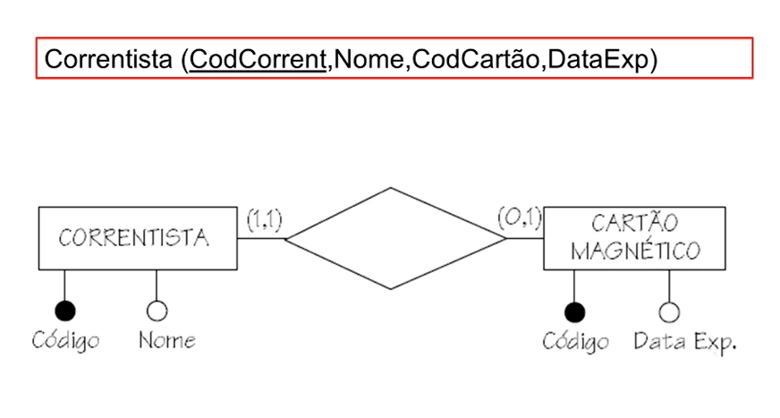
Descrição: Esquema em que no canto inferior esquerdo há um retângulo escrito [Correntista], sendo que desse retângulo, saem duas linhas para baixo, se conectando a um círculo cada. Da esquerda para a direita, abaixo do primeiro círculo, preenchido em preto, há escrito [Código], do segundo, [Nome]. Este retângulo se conecta por uma linha a um losango, sendo que acima dessa linha há escrito [(1,1)]. Este losango se conecta por uma linha a um retângulo escrito [Cartão magnético] e acima desta linha há escrito [(0,1)]. Deste retângulo, saem duas linhas para baixo, se conectando a um círculo cada. Da esquerda para a direita, abaixo do primeiro círculo, preenchido em preto, há escrito [Código], do segundo, [Data Exp.]. Acima disso tudo, há um retângulo com a borda vermelha, escrito nele [Correntista (CodCorrent (chave primária), Nome, CodCartão, DataExp)].
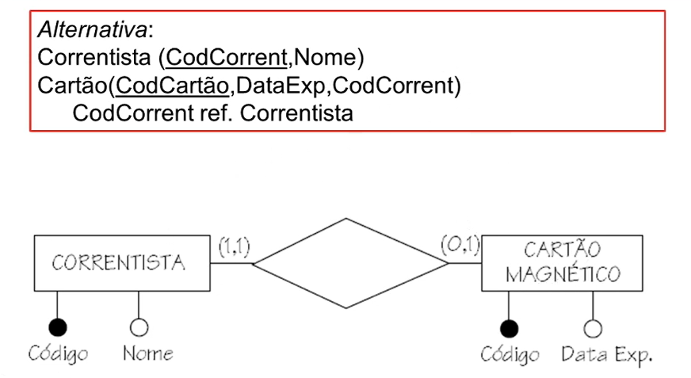
Descrição: Esquema em que no canto inferior esquerdo há um retângulo escrito [Correntista], sendo que desse retângulo, saem duas linhas para baixo, se conectando a um círculo cada. Da esquerda para a direita, abaixo do primeiro círculo, preenchido em preto, há escrito [Código], do segundo, [Nome]. Este retângulo se conecta por uma linha a um losango, sendo que acima dessa linha há escrito [(1,1)]. Este losango se conecta por uma linha a um retângulo escrito [Cartão magnético] e acima desta linha há escrito [(0,1)]. Deste retângulo, saem duas linhas para baixo, se conectando a um círculo cada. Da esquerda para a direita, abaixo do primeiro círculo, preenchido em preto, há escrito [Código], do segundo, [Data Exp.]. Acima disso tudo, há um retângulo com a borda vermelha, escrito nele [Alternativa: (em itálico)], [Correntista (CodCorrent (chave primária), Nome)], [Cartão (CodCartão (chave primária), DataExp, CodCorrent)] e [CodCorrent ref. Correntista].
Relacionamentos de cardinalidade 1 para 1, onde ambas entidades têm participação obrigatória:
Usa-se a fusão das tabelas correspondentes às duas entidades.
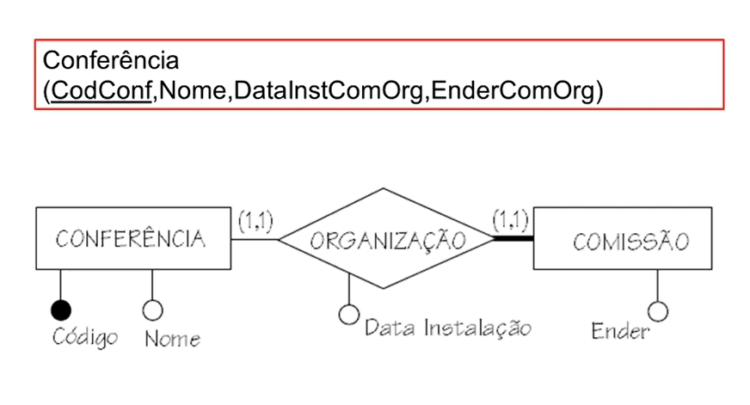
Descrição: Esquema em que no canto inferior esquerdo há um retângulo escrito [Conferência], sendo que desse retângulo, saem duas linhas para baixo, se conectando a um círculo cada. Da esquerda para a direita, abaixo do primeiro círculo, preenchido em preto, há escrito [Código], do segundo, [Nome]. Este retângulo se conecta por uma linha a um losango escrito [Organização], sendo que acima dessa linha há escrito [(1,1)]. Deste losango, sai uma linha para baixo, se conectando a um círculo, que abaixo dele há escrito [Data Instalação], sendo que, este losango também se conecta por uma linha (essa, mais grossa que as outras) a um retângulo escrito [Comissão] e acima desta linha há escrito [(1,1)]. Deste retângulo, sai uma linha se conectando a um círculo, escrito abaixo dele [Ender]. Acima disso tudo, há um retângulo com a borda vermelha, escrito nele [Conferência] e [(CodConf (chave primária), Nome, DataInstComOrg, EnderComOrg)].

Etapa 4 - Cardinalidade 1:N
Relacionamentos de cardinalidade 1 para N:
Usa-se a adição de colunas.
Alternativamente: implementação através de tabela própria.
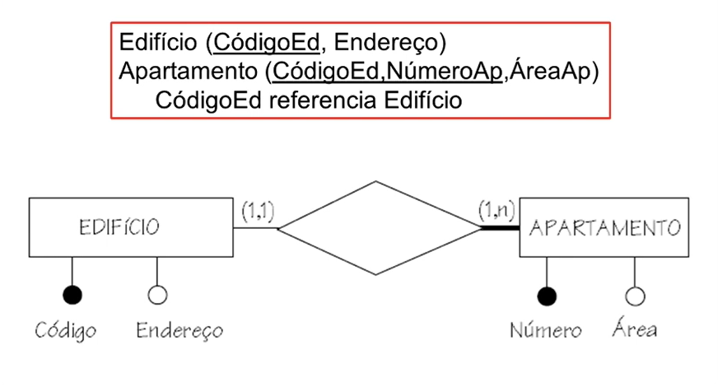
Descrição: Esquema em que no canto inferior esquerdo há um retângulo escrito [Edifício], sendo que desse retângulo, saem duas linhas para baixo, se conectando a um círculo cada. Da esquerda para a direita, abaixo do primeiro círculo, preenchido em preto, há escrito [Código], do segundo, [Endereço]. Este retângulo se conecta por uma linha a um losango, sendo que acima dessa linha há escrito [(1,1)]. Este losango se conecta por uma linha (essa, mais grossa que as outras) a um retângulo escrito [Apartamento] e acima desta linha há escrito [(1,n)]. Deste retângulo, saem duas linhas para baixo, se conectando a um círculo cada. Da esquerda para a direita, abaixo do primeiro círculo, preenchido em preto, há escrito [Número], do segundo, [Área]. Acima disso tudo, há um retângulo com a borda vermelha, escrito nele [Edifício (CódigoEd (chave primária), Endereço)], [Apartamento (CódigoEd, NúmeroAp (chave primária composta), ÁreaAp)] e [CódigoEd referencia Edifício].
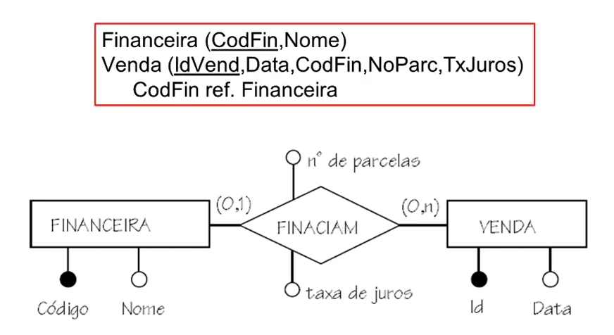
Descrição: Esquema em que no canto inferior esquerdo há um retângulo escrito [Financeira], sendo que desse retângulo, saem duas linhas para baixo, se conectando a um círculo cada. Da esquerda para a direita, abaixo do primeiro círculo, preenchido em preto, há escrito [Código], do segundo, [Nome]. Este retângulo se conecta por uma linha (essa, mais grossa que as outras) a um losango escrito [Financiam], sendo que acima dessa linha há escrito [(0,1)]. Deste losango, sai uma linha para baixo, se conectando a um círculo, que abaixo dele há escrito [Taxa de juros] e sai também uma linha para cima, se conectando a um círculo, que acima dele há escrito [Nº de parcelas], sendo que, este losango também se conecta por uma linha (essa, mais grossa que as outras) a um retângulo escrito [Venda] e acima desta linha há escrito [(0,n)]. Deste retângulo, saem duas linhas para baixo, se conectando a um círculo cada. Da esquerda para a direita, abaixo do primeiro círculo, preenchido em preto, há escrito [Id], do segundo, [Data]. Acima disso tudo, há um retângulo com a borda vermelha, escrito nele [Financeira (CodFin (chave primária), Nome)], [Venda (IdVend (chave primária), Data, CodFin, NoParc, TxJuros)] e [CodFin ref. Financeira].
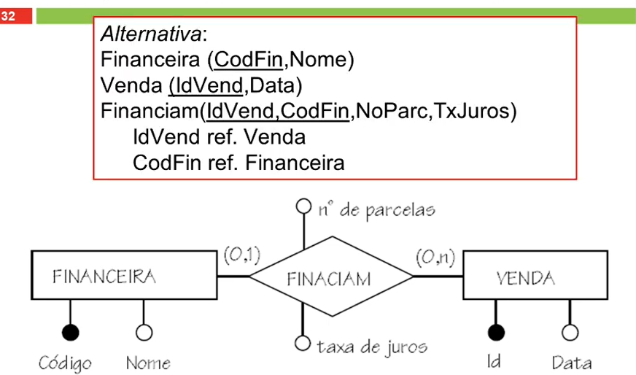
Descrição: Esquema em que no canto inferior esquerdo há um retângulo escrito [Financeira], sendo que desse retângulo, saem duas linhas para baixo, se conectando a um círculo cada. Da esquerda para a direita, abaixo do primeiro círculo, preenchido em preto, há escrito [Código], do segundo, [Nome]. Este retângulo se conecta por uma linha (essa, mais grossa que as outras) a um losango escrito [Financiam], sendo que acima dessa linha há escrito [(0,1)]. Deste losango, sai uma linha para baixo, se conectando a um círculo, que abaixo dele há escrito [Taxa de juros] e sai também uma linha para cima, se conectando a um círculo, que acima dele há escrito [Nº de parcelas], sendo que, este losango também se conecta por uma linha (essa, mais grossa que as outras) a um retângulo escrito [Venda] e acima desta linha há escrito [(0,n)]. Deste retângulo, saem duas linhas para baixo, se conectando a um círculo cada. Da esquerda para a direita, abaixo do primeiro círculo, preenchido em preto, há escrito [Id], do segundo, [Data]. Acima disso tudo, há um retângulo com a borda vermelha, escrito nele [Alternativa:], [Financeira (CodFin (chave primária), Nome)], [Venda (IdVend (chave primária), Data)], [Financiam (IdVend, CodFin (chave primária composta), NoParc, TxJuros)], [IdVend ref. Venda] e [CodFin ref. Financeira].

1.23 Transformação entre Modelos: Mapeamento do modelo ER para o Modelo Relacional
Etapa 5 - Cardinalidade N:N
Relacionamento binários N:N, independentemente da cardinalidade mínima:
Usa-se sempre uma tabela própria.
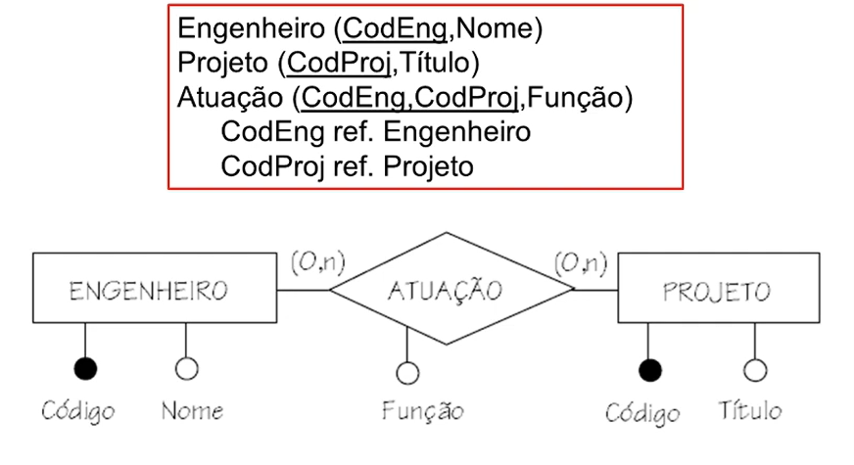
Descrição: Esquema em que no canto inferior esquerdo há um retângulo escrito [Engenheiro], sendo que desse retângulo, saem duas linhas para baixo, se conectando a um círculo cada. Da esquerda para a direita, abaixo do primeiro círculo, preenchido em preto, há escrito [Código], do segundo, [Nome]. Este retângulo se conecta por uma linha a um losango escrito [Atuação], sendo que acima dessa linha há escrito [(0,n)]. Deste losango, sai uma linha para baixo, se conectando a um círculo, que abaixo dele há escrito [Função], sendo que, este losango também se conecta por uma linha a um retângulo escrito [Projeto] e acima desta linha há escrito [(0,n)]. Deste retângulo, saem duas linhas para baixo, se conectando a um círculo cada. Da esquerda para a direita, abaixo do primeiro círculo, preenchido em preto, há escrito [Código], do segundo, [Título]. Acima disso tudo, há um retângulo com a borda vermelha, escrito nele [Engenheiro (CodEng (chave primária), Nome)], [Projeto (CodProj (chave primária), Título)], [Atuação (CodEng, CodProj (chave primária), Função)], [CodEng ref. Engenheiro] e [CodProj ref. Projeto].

Etapa 6 - Relacionamento Ternário
A implementação de um relacionamento de grau maior que dois dá-se na seguinte sequência de passos:
- O relacionamento é transformado em uma entidade. Esta nova entidade é ligada através de um relacionamento binário a cada uma das entidades que participavam dos relacionamentos originais.
- As regras de mapeamento de entidades e relacionamentos binários apresentadas acima são aplicadas às entidades e aos relacionamentos binários criados.
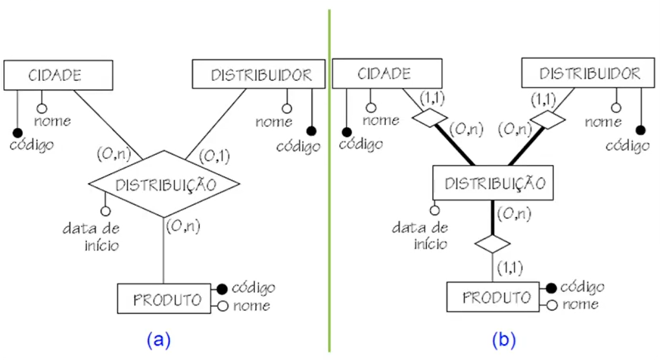
Há dois esquemas. No da esquerda, (abaixo dele há uma legenda, o chamando de [(a)]), temos no canto superior esquerdo, um retângulo escrito [Cidade], sendo que dele saem duas linhas para baixo, se conectando a um círculo cada, da esquerda pra direita, temos que o primeiro, preenchido em preto, tem [Código] escrito abaixo dele e o segundo, tem [Nome]. Deste retângulo, sai uma linha se conectando a um losango escrito [Distribuição]. No canto superior direito, há um retângulo escrito [Distribuidor], sendo que dele saem duas linhas para baixo, se conectando a um círculo cada, da esquerda pra direita, o primeiro tem [Código] escrito abaixo dele e o segundo, preenchido em preto, tem [Código]. Deste retângulo, sai uma linha se conectando ao losango [Distribuição]. Sendo que ao lado esquerdo (próximo ao losango) da linha esquerda que se conecta ao losango tem-se escrito [(0,n)] e ao direito (próximo ao losango) da linha direita, tem-se [(0,1)]. Deste losango, sai uma linha para baixo que se conecta a um círculo que abaixo dele há escrito [Data de início], sendo que, sai também outra linha do losango, essa o conecta a um retângulo escrito [Produto]. sendo que ao lado direito da linha (próximo ao losango), há escrito [(0,n)]. Deste retângulo, saem duas linhas para a direita, se conectando a um círculo cada, de cima para baixo, o primeiro, preenchido em preto, tem escrito [Código] na direita, e o segundo, [Nome].No esquema da direita, (abaixo dele há uma legenda, o chamando de [(b)]), temos no canto superior esquerdo, um retângulo escrito [Cidade], sendo que dele saem duas linhas para baixo, se conectando a um círculo cada, da esquerda pra direita, temos que o primeiro, preenchido em preto, tem [Código] escrito abaixo dele e o segundo, tem [Nome]. Deste retângulo, sai uma linha se conectando a um losango, sendo que deste losango, sai uma linha (essa, mais grossa que as outras) se conectando a um retângulo escrito [Distribuição]. Acima do losango há escrito [(1,1)] e abaixo, [(0,n)]. No canto superior direito, há um retângulo escrito [Distribuidor], sendo que dele saem duas linhas para baixo, se conectando a um círculo cada, da esquerda pra direita, temos que o primeiro,, tem [Nome] escrito abaixo dele e o segundo, preenchido em preto, tem [Código]. Deste retângulo, sai uma linha se conectando a um losango, sendo que deste losango, sai uma linha (essa, mais grossa que as outras) se conectando a um retângulo escrito [Distribuição]. Deste retângulo, sai uma linha para baixo que se conecta a um círculo que abaixo dele há escrito [Data de início], sendo que, sai também outra linha do losango (essa, mais grossa que as outras), essa o conecta a um losango, sendo que acima dele há escrito [(0,n)] e acima, [(1,1)]. Este losango se conecta a um retângulo escrito [Produto]. sendo que ao lado direito da linha (próximo ao losango), há escrito [(0,n)]. Deste retângulo, saem duas linhas para a direita, se conectando a um círculo cada, de cima para baixo, o primeiro, preenchido em preto, tem escrito [Código] na direita, e o segundo, [Nome].
Portanto, teremos então:
Produto (CodProd (chave primária), Nome)
Cidade (CodCid (chave primária), Nome)
Distribuidor (CodDistr (chave primária), Nome)
Distribuição (CodProd, CodCid, CodDistr (chave primária composta), Nome)
CodProd ref. Produto
CodCidade ref. Cidade
CodDistr ref. Distribuidor

1.24 Transformação entre modelos: Mapeamento do Modelo ER para o Modelo Relacional
Algoritmo de mapeamento
Complementando a aula anterior, começamos a ver o algoritmo de mapeamento, que são as etapas de como criar as tabelas a partir das entidades, atributos e relacionamentos do modelo ER. Agora iremos então, abordar a última etapa, a etapa 7.

Etapa 7 - Generalização/Especialização
A implementação de hierarquias de generalização/especialização pode ser feita de duas formas:
- Uso de uma única tabela para toda hierarquia de generalização/especialização (etapa 7.1).
- Uso de uma tabela para cada entidade (etapa 7.2).

Etapa 7.1 - Generalização/Especialização
Uso de uma única tabela para toda hierarquia de generalização/especialização. Esta tabela terá:
- Chave primária correspondente ao identificador da entidade mais genérica.
- Caso não exista, uma coluna Tipo, que identifica que tipo de entidade especializada está sendo representada por cada linha da tabela.
- Uma coluna para cada atributo da entidade genérica.
- Colunas referentes aos relacionamentos dos quais participa a entidade genérica e que sejam implementados através da adição de colunas à tabela.
- Uma coluna para cada atributo de cada entidade especializada (definidas como opcionais).
- Colunas referentes aos relacionamentos dos quais participa cada entidade especializada e que sejam implementados através da adição de colunas à tabela da entidade (definidas como opcionais).
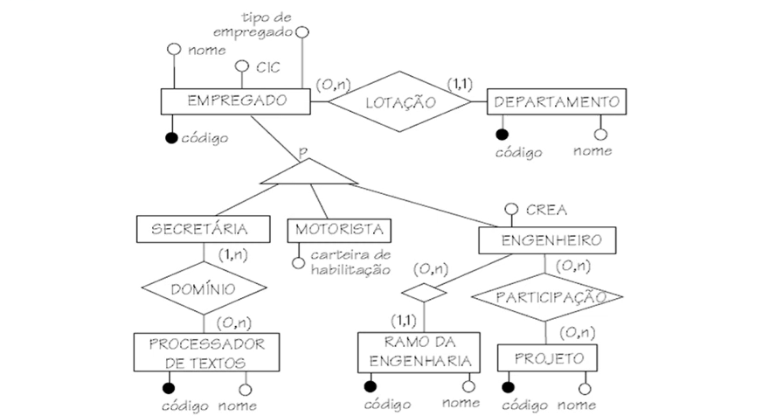
Descrição: Esquema, em que no canto superior esquerdo, tem-se um retângulo escrito {Empregado], dele, saem três linhas para cima, se conectando a um círculo cada, sendo que da direita pra esquerda, tem-se escrito ao lado direito, do primeiro, [Nome], do segundo, [CIC] e na esquerda do terceiro, [Tipo de empregado]. Do retângulo, sai também uma linha para baixo, que o conecta a um círculo preenchido em preto, que ao lado direito dele há escrito [Código]. Além dessa, há uma linha que conecta o retângulo a um losango escrito [Lotação], sendo que acima dela há escrito [(0,n)]. Deste losango, sai uma linha que o conecta a um retângulo escrito [Departamento], sendo que acima dela há escrito [(1,1)], além disso, do retângulo, saem duas linhas para baixo, se conectando a um círculo cada. Da direita para a esquerda, ao lado do primeiro, preenchido em preto, tem-se escrito [Código] e do segundo, tem-se [Nome]. Do retângulo [Empregado], sai uma linha que o conecta a um triângulo achatado, sendo que acima do triângulo há escrito [P]. Deste triângulo, saem três linhas, da esquerda pra direita, a primeira se conecta a um retângulo escrito [Secretária], sendo que este retângulo se conecta por uma linha a um losango escrito [Domínio] e ao lado direito da linha há escrito [(1,n)]. Deste losango, sai uma linha que o conecta a um retângulo escrito [Processador de textos] e ao lado direito da linha há escrito [(0,n)]. Do retângulo, saem duas linhas para baixo, que se conectam a um círculo cada, sendo que da esquerda pra direita, na direita do primeiro, preenchido em preto, tem-se escrito [Código], já no segundo, tem-se [Nome]. Sobre a segunda linha que sai do triângulo achatado, esta se conecta a um retângulo escrito [Motorista], sendo que dele, sai uma linha para baixo que se conecta a um círculo que, ao lado direito dele, há escrito [Carteira de habilitação]. Sobre a terceira linha que sai do triângulo achatado, esta se conecta a um retângulo escrito [Engenheiro], sendo que deste retângulo sai uma linha para cima que se conecta a um círculo que, ao lado direito dele, há escrito [CREA]. Do retângulo, sai também uma linha que se conecta a um losango, acima do losango, há escrito [(0,n)], sendo que desse losango, sai uma linha que se conecta a um retângulo escrito [Ramo da engenharia] e ao lado esquerdo da linha, há escrito [(1,1)]. Do retângulo, saem duas linhas para baixo, que se conectam a um círculo cada, sendo que da esquerda pra direita, na direita do primeiro, preenchido em preto, tem-se escrito [Código], já no segundo, tem-se [Nome]. Do retângulo [Engenheiro], sai também uma linha que se conecta a um losango escrito [Participação], sendo que ao lado direito da linha, há escrito [(0,n)]. Deste losango, sai uma linha que se conecta a um retângulo escrito [Projeto], ao lado direito da linha há escrito [(0,n)]. Do retângulo, saem duas linhas para baixo, que se conectam a um círculo cada, sendo que da esquerda pra direita, na direita do primeiro, preenchido em preto, tem-se escrito [Código], já no segundo, tem-se [Nome].
Portanto, teremos então:
Emp (CódigoEmp (chave primária), Tipo, Nome, CIC, CódigoDept, CartHabil, CREA, CódigoRamo (esses últimos três estão em negrito).
CódigoDept referencia Depto
CódigoRamo referencia Ramo
Depto (CódigoDept (chave primária), Nome)
Ramo (CódigoRamo (chave primária), Nome).
ProcessTexto (CódigoProc (chave primária), Nome)
Domínio (CódigoEmp, CódigoProc (chave primária).
CódigoEmp referencia Emp
Código Proc referencia ProcessTexto
Projeto (CódigoProj (chave primária), Nome)
Participação (CódigoEmp, CódigoProj (chave primária composta).
CódigoEmp referencia Emp
CódigoProj referencia Projeto
A tabela Emp, que implementa a entidade EMPREGADO e suas especializações, contém as seguintes colunas:
- CódigoEmp, chave primária da tabela.
- As colunas Tipo, Nome e CIC referentes aos atributos da entidade genérica.
- A coluna CódigoDept, que implementa o relacionamento LOTAÇÃO.
- A coluna CartHabil, referente aos atributos da entidade especializada MOTORISTA.
- A coluna CREA, referente aos atributos da entidade especializada ENGENHEIRO.
- A coluna CódigoRamo, que implementa o relacionamento entre ENGENHEIRO e RAMO DA ENGENHARIA.
Os relacionamentos PARTICIPAÇÃO e DOMÍNIO são implementados por tabela própria, não gerando colunas na tabela.
A entidade SECRETÁRIA não gera nenhuma coluna já que não possui atributos nem participa de relacionamentos que gerem colunas.

Etapa 7.2 - Generalização/Especialização
Uso de uma tabela para cada entidade que compõe a hierarquia.
Para cada tabela aplica-se as regras correspondentes à implementação de entidades e relacionamentos já apresentadas.

Acréscimo ao mapeamento anterior:
Inclusão da chave primária da tabela correspondente à entidade genérica em cada tabela correspondente a uma entidade especializada.
Emp (CódigoEmp (chave primária), Tipo, Nome, CIC, CódigoDept)
CódigoDept ref. Depto
Motorista (CódigoEmp (chave primária), CartHabil)
CódigoEmp ref. Emp
Engenheiro (CódigoEmp (chave primária), CREA, CódigoRamo)
CódigoEmp ref. Emp
CódigoRamo ref. Ramo
Depto (CódigoDept (chave primária), Nome)
Ramo (CódigoRamo (chave primária), Nome)
ProcessTexto (CódigoProc (chave primária), Nome)
Domínio (CódigoEmp, CódigoProc (chave primária composta).
CódigoEmp ref. Emp
CódigoProc ref. ProcessTexto
Projeto (CódigoProj (chave primária), Nome)
Participação (CódigoEmp, CódigoProj (chave primária composta)).
CódigoEmp ref. Emp
CódigoProj ref. Projeto

1.25 Transformação entre modelos: Mapeamento do Modelo ER para o Modelo Relacional
Etapa 7.3 - Generalização/Especialização
Uma alternativa pouco menos utilizada, mas que existe em alguns livros, que seria de certa forma uma terceira opção.
Alternativa: subdivisão da entidade genérica.
Cria-se uma tabela para cada entidade especializada que não possua outra especialização.
Esta tabela contém tanto os dados da entidade especializada, quanto o(s) de sua(s) entidade(s) genérica(s).
EmpOutros (CódigoEmp (chave primária), Tipo, Nome, CIC, CódigoDept)
CódigoDept ref. Depto
Motorista (CódigoEmp (chave primária), Nome, CIC, CódigoDept, CartHabil)
CódigoDept ref. Depto
Engenheiro (CódigoEmp (chave primária), Nome, CIC, CódigoDept, CREA, CódigoRamo)
CódigoDept ref. Depto
CódigoRamo ref. Ramo
Depto (CódigoDept (chave primária), Nome)
Ramo (CódigoRamo (chave primária), Nome)
ProcessTexto (CódigoProc (chave primária), Nome)
Domínio (CódigoEmp, CódigoProc (chave primária composta))
CódigoProc ref. ProcessTexto
Projeto (CódigoProj (chave primária), Nome)
Participação (CódigoEmp, CódigoProj (chave primária))
CódigoProj ref. Projeto

Características:
- A tabela Motorista contém não só os atributos específicos da entidade motorista. mas também os atributos referentes à sua generalização (atributos CódigoEmp, Tipo, Nome, CIC e CódigoDept).
- A tabela Engenheiro contém não só os atributos específicos de engenheiro, mas também os de empregado.
- A tabela EmpOutros contém dados de todas as demais categorias de empregados.
- As colunas CódigoEmp que aparecem como chave nas tabelas referentes às diversas especializações de empregado não são chave estrangeira, já que não existe uma tabela onde todos empregados estão reunidos.
- Necessário verificar a unicidade de chave primária em todas as tabelas das especializações via aplicação.
Devido à necessidade dessa verificação, a moral do banco de dados e das restrições de integridade do modelo relacional é perdida. Apesar de ser uma opção para fazer o mapeamento, citada nos livros, deturpa e muito as premissas do modelo relacional e o que nos ele garante, passando de uma forma ineficiente para a nossa responsabilidade no desenvolvimento da aplicação ou na programação em cima do SGBD, para fazer o controle da chave primária. Essa opção deve ser usada com muita parcimônia e cuidado, pois possivelmente vai gerar bastante trabalho.

Administração de Banco de Dados – Dia 4 – 16/03/2026

1.26 Normalização

O que é normalização?
O processo de normalização aplica uma série de regras sobre as tabelas de um banco de dados.
Verifica se as tabelas estão corretamente projetadas.

Objetivos da normalização
Reagrupar informações de forma a eliminar redundâncias de dados que possam existir.
Reagrupar informações de uma forma que permita a obtenção de um modelo otimizado.

Resultados da normalização
Algumas tabelas são divididas em duas ou mais tabelas, o que no final gera um número maior de tabelas.
Simplificação dos atributos de uma tabela, colaborando significativamente para a estabilidade do modelo de dados.
Redução da necessidade de manutenção.

Primeira forma normal
A normalização, como citado anteriormente, é um processo em série, portanto a verificação deve ser feita em sequência.
Uma tabela está na 1ª forma normal quando seus atributos não contém grupos de repetição, ou ainda, quando não contém tabelas aninhadas.
Alunos (AnúmeroMatrícula (chave primária), DataNascimento, Série, NomePai, NomeMãe, Endereço, Cep, Telefone).
Uma forma de verificar de uma forma mais fácil essa questão da normalização, é fazer um rápido esboço da tabela e colocar alguns dados de teste para vermos se podemos forçar as exceções, os casos mais sensíveis, para conseguirmos observar se vai ocorrer os problemas de normalização ou não, pois as vezes não conseguimos só olhando o modelo relacional.
Anúmero_Matrícula | DataNascimento | Série | NomePai | NomeMãe | Endereço | Cep | Telefone
0154 | 01-01-2004 | 9ª | José da Silva | Maria da Silva | Rua X, 123 | 99200-000 | 54-34414141
0198 | 02-02-2012 | 2ª | José da Silva | Maria da Silva | Rua X, 123 | 99200-000 | 54-34414141
0231 | 03-03-2007 | 6ª | José da Silva | Maria da Silva | Rua X, 123 | 99200-000 | 54-34414141
0269 | 04-04-2005 | 8ª | João Oliveira | Joana Oliveira | Rua Y, 987 | 99300-000 | 54-344122223
0321 | 05-05-2011 | 3ª | João Oliveira | Joana Oliveira | Rua Y, 987 | 99300-000 | 54-344122223

Descrição da tabela:
Anúmero_Matrícula está sublinhado e portanto, é uma chave primária.
Anúmero Matrícula: 0154; DataNascimento: 01-01-2004; Série: 9ª; NomePai: José da Silva; NomeMãe: Maria da Silva; Endereço: Rua X, 123; Cep: 99200-000; Telefone: 54-34414141.
Anúmero Matrícula: 0198; DataNascimento: 02-02-2012; Série: 2ª; NomePai: José da Silva; NomeMãe: Maria da Silva; Endereço: Rua X, 123; Cep: 99200-000; Telefone: 54-34414141.
Anúmero Matrícula: 0231; DataNascimento: 03-03-2007; Série: 6ª; NomePai: José da Silva; NomeMãe: Maria da Silva; Endereço: Rua X, 123; Cep: 99200-000; Telefone: 54-34414141.
Anúmero Matrícula: 0269; DataNascimento: 04-04-2005; Série: 8ª; NomePai: João Oliveira; NomeMãe: Joana Oliveira; Endereço: Rua Y, 987; Cep: 99300-000; Telefone: 54-344122223.
Anúmero Matrícula: 0321; DataNascimento: 05-05-2011; Série: 3ª; NomePai: João Oliveira; NomeMãe: Joana Oliveira; Endereço: Rua Y, 987; Cep: 9300-000; Telefone: 54-344122223.
Observe que na tabela, há grupos de repetição. Isso não é correto, pois o modelo relacional não trabalha com redundância de dados. Devemos então usar o conceito de chave estrangeira e criar uma chave primária PcódigoPais.
Resultado
Alunos (AnúmeroMatrícula (chave primária), Série, PcódigoPais).
PcódigoPais ref. Pais.
Pais (PcódigoPais (chave primária), NomePai, NomeMãe, Endereço, Cep, Telefone).

Segunda forma normal
Uma tabela está na 2ª forma normal quando, além de estar na 1ª forma normal, não contém dependências parciais.
Uma dependência parcial ocorre quando uma coluna depende apenas de parte de uma chave primária composta.
Cursos (CnúmeroMatrícula, CcódigoCurso (chave primária composta), Avaliação, DescriçãoCurso).
CnúmeroMatrícula | CcódigoCurso | Avaliação | DescriçãoCurso
0587 | 001 | Aprovado | Técnico em Adm.
0588 | 001 | Aprovado | Técnico em Adm.
0589 | 001 | Reprovado | Técnico em Adm.
0590 | 002 | Reprovado | Técnico em info.
0591 | 002 | Aprovado | Técnico em info.

Descrição da tabela:
CnúmeroMatrícula e CcódigoCurso estão sublinhados e portanto, compõem uma chave primária composta.
CnúmeroMatrícula: 0587; CcódigoCurso: 001; Avaliação: Aprovado; DescriçãoCurso: Técnico em Adm.
CnúmeroMatrícula: 0588; CcódigoCurso: 001; Avaliação: Aprovado; DescriçãoCurso: Técnico em Adm.
CnúmeroMatrícula: 0589; CcódigoCurso: 001; Avaliação: Reprovado; DescriçãoCurso: Técnico em Adm.
CnúmeroMatrícula: 0590; CcódigoCurso: 002; Avaliação: Reprovado; DescriçãoCurso: Técnico em Info.
CnúmeroMatrícula: 0591; CcódigoCurso: 002; Avaliação: Aprovado; DescriçãoCurso: Técnico em Info.
Observe que sempre que há um valor em CcódigoCurso, há um mesmo valor em DescriçãoCurso, portanto, há uma dependência parcial. Devemos então usar o conceito de chave estrangeira e transformar CcódigoCurso em chave primária.
Resultado
Avaliações (AnúmeroMatrícula (chave primária), CcódigoCurso, Avaliação)
CcódigoCurso ref. Cursos
Cursos (CcódigoCurso (chave primária), DescriçãoCurso)

1.27 Normalização

Terceira forma normal
Uma tabela está na 3ª forma normal quando, além de estar na 2ª forma normal, não contém dependências transitivas.
Uma dependência funcional transitiva ocorre quando uma coluna, além de depender da chave primária da tabela, depende de outra coluna ou conjunto de colunas da tabela.
Funcionários (FnúmeroMatrícula (chave primária), NomeFuncionário, CódigoCargo, DescriçãoCargo).
FnúmeroMatrícula | NomeFuncionário | CódigoCargo | DescriçãoCargo
0623 | Borges de Medeiros | 003 | Analista - Pleno
0677 | Duque de Caxias | 003 | Analista - Pleno
0753 | Marechal Floriano | 003 | Analista - Pleno
0794 | Marechal Deodoro | 005 | Programador(a) - Jr.
0805 | Joana D’Arc | 005 | Programador(a) - Jr.

Descrição da tabela:
FnúmeroMatrícula está sublinhado e portanto, é uma chave primária.
FnúmeroMatrícula: 0623; NomeFuncionário: Borges de Medeiros; CódigoCargo: 003; DescriçãoCargo: Analista - Pleno.
FnúmeroMatrícula:0677; NomeFuncionário: Duque de Caxias; CódigoCargo: 003; DescriçãoCargo: Analista - Pleno.
FnúmeroMatrícula:0753; NomeFuncionário: Marechal Floriano; CódigoCargo: 003; DescriçãoCargo: Analista - Pleno.
FnúmeroMatrícula:0794; NomeFuncionário: Marechal Deodoro; CódigoCargo: 005; DescriçãoCargo: Programador(a) - Jr.
FnúmeroMatrícula:0805; NomeFuncionário: Joana D’Arc; CódigoCargo: 005; DescriçãoCargo: Programador(a) - Jr.
Observe que o caso é similar com o abordado na segunda forma normal, uma coluna que depende de outra coluna, porém, desta vez não estamos tratando de chaves primárias. Devemos então usar o conceito de chave estrangeira e transformar CcódigoCargo em chave primária.
Resultado
Funcionários (FnúmeroMatrícula (chave primária), NomeFuncionário, CódigoCargo).
CódigoCargo ref. Cargos.
Cargos (CcódigoCargo (chave primária), DescriçãoCargo).

Quarta forma normal
Uma tabela está na 4ª forma normal quando, além de estar na 3ª forma normal, não contém dependências multi-valoradas.
Uma coluna ou conjunto de colunas depende “multi-valoradamente” de uma coluna (determinante) da mesma tabela quando um valor do atributo determinante identifica repetidas vezes um conjunto de valores na coluna dependente.
Ocorre em casos de utilização, em que por exemplo, empregados utilizam determinados equipamentos em determinado projeto que eles atuam, só que tudo isso junto em uma mesma tabela (UcódigoProjeto, UcódigoEmpregado, UcódigoEquipamento (chave primária composta)).
Ucódigo projeto | Ucódigo empregado | Ucódigo equipamento
001 | 001 | 001
001 | 002 | 001
001 | 003 | 001
001 | 001 | 002
001 | 002 | 002
001 | 003 | 002
002 | 002 | 002
002 | 002 | 004
003 | 003 | 001
003 | 004 | 001
003 | 003 | 003
003 | 004 | 003
003 | 003 | 005
003 | 004 | 005
004 | 002 | 005

Descrição da tabela:
Ucódigo projeto, Ucódigo empregado e Ucódigo equipamento estão sublinhados e portanto, compõem uma chave primária composta.
Ucódigo projeto: 001; Ucódigo empregado: 001; Ucódigo equipamento: 001.
Ucódigo projeto: 001; Ucódigo empregado: 002; Ucódigo equipamento: 001.
Ucódigo projeto: 001; Ucódigo empregado: 003; Ucódigo equipamento: 001.
Ucódigo projeto: 001; Ucódigo empregado: 001; Ucódigo equipamento: 002.
Ucódigo projeto: 001; Ucódigo empregado: 002; Ucódigo equipamento: 002.
Ucódigo projeto: 001; Ucódigo empregado: 003; Ucódigo equipamento: 002.
Ucódigo projeto: 002; Ucódigo empregado: 002; Ucódigo equipamento: 002.
Ucódigo projeto: 002; Ucódigo empregado: 002; Ucódigo equipamento: 004.
Ucódigo projeto: 003; Ucódigo empregado: 003; Ucódigo equipamento: 001.
Ucódigo projeto: 003; Ucódigo empregado: 004; Ucódigo equipamento: 001.
Ucódigo projeto: 003; Ucódigo empregado: 003; Ucódigo equipamento: 003.
Ucódigo projeto: 003; Ucódigo empregado: 004; Ucódigo equipamento: 003.
Ucódigo projeto: 003; Ucódigo empregado: 003; Ucódigo equipamento: 005.
Ucódigo projeto: 003; Ucódigo empregado: 004; Ucódigo equipamento: 005.
Ucódigo projeto: 004; Ucódigo empregado: 002; Ucódigo equipamento: 005.
Observe que o mapeamento não foi feito corretamente, há diversas dependências multivaloradas. Devemos então dividir a tabela em duas.
Resultado
ProjetoEmpregado (PcódigoProjeto, PcódigoEmpregado (chave primária composta).
ProjetoEquipamento (OcódigoProjeto, OcódigoEquipamento (chave primária composta).
Qcódigo projeto | Qcódigo equipamento
001 | 001
001 | 002
002 | 002
002 | 004
003 | 001
003 | 003
003 | 005
004 | 005

Descrição da tabela:
Qcódigo projeto: 001; Qcódigo equipamento: 001.
Qcódigo projeto: 001; Qcódigo equipamento: 002.
Qcódigo projeto: 002; Qcódigo equipamento: 002.
Qcódigo projeto: 002; Qcódigo equipamento: 004.
Qcódigo projeto: 003; Qcódigo equipamento: 001.
Qcódigo projeto: 003; Qcódigo equipamento: 003.
Qcódigo projeto: 003; Qcódigo equipamento: 005.
Qcódigo projeto: 004; Qcódigo equipamento: 005.
Pcódigo projeto | Pcódigo empregado
001 | 001
001 | 002
001 | 003
002 | 002
003 | 003
003 | 004
004 | 002

Descrição da tabela:
Pcódigo projeto: 001; Pcódigo empregado: 001.
Pcódigo projeto: 001; Pcódigo empregado: 002.
Pcódigo projeto: 001; Pcódigo empregado: 003.
Pcódigo projeto: 002; Pcódigo empregado: 002.
Pcódigo projeto: 003; Pcódigo empregado: 003.
Pcódigo projeto: 003; Pcódigo empregado: 004.
Pcódigo projeto: 004; Pcódigo empregado: 002.
Abaixo, segue a aula que fala sobre o que vimos até agora.

1.28 Teste seus conhecimentos

2 Banco de Dados: SQL DDL

2.1 Revisão: Modelagem Relacional

https://youtu.be/crBgo1HW8FY

2.2 SQL: conceitos iniciais

https://youtu.be/GR6wQilNhrs

2.3 SQL: DDL Create

https://youtu.be/1KypldMk5a0

2.4 SQL: DDL Restrições de Integridade

https://youtu.be/M026J7CeKMc

2.5 SQL: DDL ALTER e DROP

https://youtu.be/KlQXKPVYo-8

Administração de Banco de Dados – Dia 5 – 17/03/2026

2.6 Teste seus conhecimentos

DML

2.7 SQL: DMLPage

https://youtu.be/mkpGfDAmuhQ

2.8 Teste seus conhecimentos

SQL simples

2.9 SQL: Consultas básicas

https://youtu.be/mkpGfDAmuhQ

2.10 Teste seus conhecimentos

SQL Join

2.11 SQL: Consultas com JOINs

https://youtu.be/LaYXhupTBA0

2.12 Teste seus conhecimentos

DQL avançado

2.13 SQL: Operadores

https://youtu.be/X-TinzKO1BQ

2.14 Teste seus conhecimentos

Administração de Banco de Dados – Dia 6 – 18/03/2026

DQL avançado

2.17 SQL: Operações sobre conjuntos
https://youtu.be/AO3E6RtjIcU
2.18 Teste seus conhecimentos

Gerenciando o Banco de Dados

2.19 SQL: Funções de agregração e agrupamentos
https://youtu.be/syB4pu8wKa0
2.20 Teste seus conhecimentos

Gerenciando o Banco de Dados

2.21 SQL: Subconsultas
https://youtu.be/Pk9TiqdCt10
2.22 Teste seus conhecimentos

Gerenciando o Banco de Dados

2.23 SQL: Views
https://youtu.be/Pk9TiqdCt10
2.24 Teste seus conhecimentos

Gerenciando o Banco de Dados

2.25 SQL: Índices e Transações
https://youtu.be/3x64xecaFwY
2.26 Teste seus conhecimentos

Gerenciando o Banco de Dados

2.27 SQL: Case e Stored Procedures
https://youtu.be/NxwIfvRFJrg
2.28 Teste seus conhecimentos

Gerenciando o Banco de Dados

2.29 SQL: Triggers
https://youtu.be/6o_fEWMWaHs
2.30 Teste seus conhecimentos

Gerenciando o Banco de Dados

2.31 Funções de Data e Hora

As funções de data e hora do PostgreSQL são recursos essenciais que permitem a manipulação e formatação de informações temporais em um banco de dados. Essas funções oferecem grande flexibilidade para lidar com datas, horas e intervalos de tempo, permitindo realizar operações complexas e consultas de maneira eficiente e precisa. Neste texto, abordaremos algumas das principais funções de data e hora disponíveis no PostgreSQL.

Funções de extração de elementos de data e hora
O PostgreSQL oferece funções que permitem extrair informações específicas de um valor de data e hora. Algumas das funções mais comuns incluem:
- EXTRACT(field FROM timestamp): Extrai um campo específico, como ano, mês, dia, hora, minuto, segundo ou outras partes de uma data e hora.
- DATE_PART('field', timestamp): Funciona de maneira semelhante à função EXTRACT, extraindo uma parte específica da data e hora.

Funções para obter a data e hora atual
Essas funções ajudam a recuperar a data e hora correntes do sistema:
- NOW(): Retorna a data e hora atuais do sistema como um timestamp com timezone.
- CURRENT_DATE: Retorna a data atual do sistema.
- CURRENT_TIME: Retorna a hora atual do sistema com timezone.
- CURRENT_TIMESTAMP: Retorna a data e hora atuais do sistema com timezone.

Funções de aritmética de data e hora
O PostgreSQL permite realizar operações aritméticas com datas e horas, como adição, subtração e intervalos de tempo:
- Adição e subtração de intervalos: É possível adicionar ou subtrair intervalos de tempo a partir de uma data ou hora. Por exemplo, timestamp + interval '1 day' adiciona um dia à data e hora fornecida.
- Diferença entre datas e horas: A diferença entre duas datas ou horas pode ser calculada usando o operador -, como em timestamp1 - timestamp2. O resultado será um intervalo de tempo.

Funções de formatação de data e hora
O PostgreSQL oferece funções para formatar a saída de valores de data e hora de acordo com as necessidades específicas:
- TO_CHAR(timestamp, format): Converte um valor de data e hora para uma string formatada conforme especificado no argumento format.
- TO_DATE(text, format): Converte uma string formatada em um valor de data.
- TO_TIMESTAMP(text, format): Converte uma string formatada em um valor de timestamp.

Funções de truncamento e arredondamento
O PostgreSQL fornece funções para truncar ou arredondar valores de data e hora:
- DATE_TRUNC('field', timestamp): Trunca a data e hora fornecida no campo especificado, como 'day', 'month', 'year', 'hour', 'minute' ou 'second'.

Em resumo, as funções de data e hora do PostgreSQL oferecem uma ampla gama de recursos para manipular e trabalhar com informações temporais em um banco de dados. Através dessas funções, é possível realizar operações complexas e personalizadas, facilitando a análise e gerenciamento de dados relacionados a datas e horas.

Exemplos práticos
Aqui estão algumas explicações e exemplos práticos de consultas usando funções de data e hora no PostgreSQL:
Extrair elementos de data e hora:
Suponha que você tenha uma tabela chamada pedidos com uma coluna data_pedido que armazena a data e hora em que cada pedido foi realizado. Para extrair o ano, mês e dia da coluna data_pedido, você pode usar a função EXTRACT:
SELECT
EXTRACT(YEAR FROM data_pedido) AS ano,
EXTRACT(MONTH FROM data_pedido) AS mes,
EXTRACT(DAY FROM data_pedido) AS dia
FROM pedidos;
Calcular a diferença entre duas datas:
Imagine que você queira calcular a diferença em dias entre a data de pedido e a data de entrega em uma tabela pedidos. Você pode fazer isso usando o operador -:
SELECT
(data_entrega - data_pedido)::integer AS dias_entre_pedido_e_entrega
FROM pedidos;
Adicionar intervalos de tempo:
Suponha que você deseje encontrar a data de vencimento de uma fatura, adicionando 30 dias à data de emissão. A tabela faturas possui uma coluna chamada data_emissao:
SELECT
data_emissao,
(data_emissao + INTERVAL '30 days') AS data_vencimento
FROM faturas;
Filtrar registros por intervalo de tempo:
Se você quiser selecionar todos os registros de uma tabela eventos que ocorreram nos últimos 7 dias, pode usar a função NOW() e o operador -:
SELECT *
FROM eventos
WHERE data_evento BETWEEN (NOW() - INTERVAL '7 days') AND NOW();
Formatar a saída de data e hora:
A tabela compromissos tem uma coluna chamada data_hora. Você pode usar a função TO_CHAR para formatar a saída dessa coluna:
SELECT
TO_CHAR(data_hora, 'DD/MM/YYYY HH24:MI') AS data_hora_formatada
FROM compromissos;
Truncar valores de data e hora:
Para agrupar registros da tabela vendas por mês e calcular o total de vendas em cada mês, você pode usar a função DATE_TRUNC:
SELECT
DATE_TRUNC('month', data_venda) AS mes,
SUM(valor) AS total_vendas
FROM vendas
GROUP BY mes
ORDER BY mes;
Esses exemplos demonstram como as funções de data e hora do PostgreSQL podem ser usadas em consultas para manipular e analisar dados temporais de maneira eficiente e precisa.

2.32 Teste seus conhecimentos

Administração de Banco de Dados – Dia 7 – 20/03/2026

3.1 Criando e populando as tabelas: Restaurante

Na próxima atividade, você irá praticar seus conhecimentos de SQL através do exemplo de tabelas relacionadas a um restaurante. Nesse exemplo, temos as tabelas "clientes", "mesas", "pedidos", "itens_menu" e "pedidos_itens_menu". A tabela "pedidos" tem referências para a tabela "clientes" e "mesas", indicando o cliente que fez o pedido e a mesa em que ele está sentado. A tabela "pedidos_itens_menu" tem referências para as tabelas "pedidos" e "itens_menu", indicando quais itens do menu foram pedidos em um determinado pedido. Veja as informações e importe em seu banco de dados:
-- Tabela de clientes
CREATE TABLE clientes (
id_cliente SERIAL PRIMARY KEY,
nome VARCHAR(255) NOT NULL,
telefone VARCHAR(20) NOT NULL,
email VARCHAR(255) NOT NULL
);

-- Tabela de mesas
CREATE TABLE mesas (
id_mesa SERIAL PRIMARY KEY,
capacidade INTEGER NOT NULL,
disponibilidade BOOLEAN NOT NULL
);

-- Tabela de pedidos
CREATE TABLE pedidos (
id_pedido SERIAL PRIMARY KEY,
id_cliente INTEGER REFERENCES clientes(id_cliente) NOT NULL,
id_mesa INTEGER REFERENCES mesas(id_mesa),
data_pedido TIMESTAMP NOT NULL,
status_pedido VARCHAR(20) NOT NULL
);

-- Tabela de itens do menu
CREATE TABLE itens_menu (
id_item SERIAL PRIMARY KEY,
nome VARCHAR(255) NOT NULL,
descricao TEXT,
preco DECIMAL(10, 2) NOT NULL
);

-- Tabela de pedidos de itens do menu
CREATE TABLE pedidos_itens_menu (
id_pedido INTEGER REFERENCES pedidos(id_pedido) NOT NULL,
id_item INTEGER REFERENCES itens_menu(id_item) NOT NULL,
quantidade INTEGER NOT NULL,
preco_unitario DECIMAL(10, 2) NOT NULL
);

-- Inserir alguns clientes
INSERT INTO clientes (nome, telefone, email)
VALUES
('João Silva', '(11) 9999-8888', 'joao.silva@gmail.com'),
('Maria Santos', '(11) 9876-5432', 'maria.santos@hotmail.com'),
('Pedro Albuquerque', '(11) 91234-5678', 'pedro.albuquerque@yahoo.com');

-- Inserir algumas mesas
INSERT INTO mesas (capacidade, disponibilidade)
VALUES
(2, true),
(4, true),
(6, true),
(8, true);

-- Inserir alguns itens do menu
INSERT INTO itens_menu (nome, descricao, preco)
VALUES
('Hambúrguer', 'Pão, carne, queijo, alface, tomate e molho especial', 20.00),
('Pizza', 'Molho de tomate, mussarela, presunto, champignon e azeitona', 35.00),
('Salmão grelhado', 'Salmão grelhado com legumes e arroz', 50.00);

-- Inserir um pedido de cliente
INSERT INTO pedidos (id_cliente, id_mesa, data_pedido, status_pedido)
VALUES
(1, 2, NOW(), 'Em andamento');

-- Inserir itens do menu em um pedido
INSERT INTO pedidos_itens_menu (id_pedido, id_item, quantidade, preco_unitario)
VALUES
(1, 1, 2, 20.00),
(1, 3, 1, 50.00);

3.3 Criando e populando as tabelas: Eventos

Na próxima atividade, você irá praticar seus conhecimentos de SQL através do exemplo de tabelas relacionadas a um evento. Veja as informações e importe em seu banco de dados:
CREATE TABLE eventos (
id_evento SERIAL PRIMARY KEY,
nome_evento VARCHAR(255) NOT NULL,
data_evento DATE NOT NULL,
local_evento VARCHAR(255) NOT NULL,
descricao_evento TEXT,
preco_evento NUMERIC(8,2) NOT NULL
);

CREATE TABLE participantes (
id_participante SERIAL PRIMARY KEY,
nome_participante VARCHAR(255) NOT NULL,
email_participante VARCHAR(255) NOT NULL,
telefone_participante VARCHAR(20) NOT NULL,
idade_participante INTEGER,
empresa_participante VARCHAR(255)
);

CREATE TABLE inscricoes (
id_inscricao SERIAL PRIMARY KEY,
id_participante INTEGER REFERENCES participantes (id_participante),
id_evento INTEGER REFERENCES eventos (id_evento),
data_inscricao TIMESTAMP DEFAULT NOW()
);

INSERT INTO eventos (nome_evento, data_evento, local_evento, descricao_evento, preco_evento)
VALUES ('Conferência de Tecnologia', '2023-09-01', 'Centro de Convenções', 'Uma conferência para discutir as últimas tendências em tecnologia', 250.00);

INSERT INTO eventos (nome_evento, data_evento, local_evento, descricao_evento, preco_evento)
VALUES ('Show de Rock', '2023-07-15', 'Estádio de Futebol', 'Um show de rock com bandas famosas', 80.00);

INSERT INTO participantes (nome_participante, email_participante, telefone_participante, idade_participante, empresa_participante)
VALUES ('João Silva', 'joao.silva@email.com', '(11) 99999-9999', 32, 'Empresa X');

INSERT INTO participantes (nome_participante, email_participante, telefone_participante, idade_participante, empresa_participante)
VALUES ('Maria Souza', 'maria.souza@email.com', '(21) 99999-9999', 28, '');

INSERT INTO inscricoes (id_participante, id_evento, data_inscricao)
VALUES (1, 1, '2023-08-01 14:30:00');

INSERT INTO inscricoes (id_participante, id_evento, data_inscricao)
VALUES (2, 2, '2023-06-15 10:00:00');

3.5 Criando e populando as tabelas: Hotel

Na próxima atividade, você irá praticar seus conhecimentos de SQL através do exemplo de tabelas relacionadas a um hotel. Veja as informações e importe em seu banco de dados:
CREATE TABLE clientes (
id_cliente INT PRIMARY KEY,
nome_cliente VARCHAR(50) NOT NULL,
telefone VARCHAR(20) NOT NULL,
email VARCHAR(50) NOT NULL,
endereco VARCHAR(100) NOT NULL
);

CREATE TABLE reservas (
id_reserva INT PRIMARY KEY,
id_cliente INT NOT NULL,
data_inicio DATE NOT NULL,
data_fim DATE NOT NULL,
FOREIGN KEY (id_cliente) REFERENCES clientes(id_cliente)
);
CREATE TABLE quartos (
id_quarto INT PRIMARY KEY,
descricao VARCHAR(100) NOT NULL,
capacidade INT NOT NULL,
diaria DECIMAL(8, 2) NOT NULL
);
CREATE TABLE reservas_quartos (
id_reserva INT NOT NULL,
id_quarto INT NOT NULL,
data_entrada DATE NOT NULL,
data_saida DATE NOT NULL,
PRIMARY KEY (id_reserva, id_quarto),
FOREIGN KEY (id_reserva) REFERENCES reservas(id_reserva),
FOREIGN KEY (id_quarto) REFERENCES quartos(id_quarto)
);
INSERT INTO clientes (id_cliente, nome_cliente, telefone, email, endereco)
VALUES (1, 'João Silva', '(11) 5555-5555', 'joao.silva@gmail.com', 'Rua A, 123 - São Paulo'),
(2, 'Maria Santos', '(21) 5555-5555', 'maria.santos@hotmail.com', 'Rua B, 456 - Rio de Janeiro'),
(3, 'Pedro Souza', '(31) 5555-5555', 'pedro.souza@yahoo.com.br', 'Rua C, 789 - Belo Horizonte');
INSERT INTO quartos (id_quarto, descricao, capacidade, diaria)
VALUES (1, 'Quarto simples com cama de solteiro', 1, 100.00),
(2, 'Quarto simples com cama de casal', 2, 150.00),
(3, 'Quarto de luxo com cama de casal', 2, 250.00);

INSERT INTO reservas (id_reserva, id_cliente, data_inicio, data_fim)
VALUES (1, 1, '2023-04-10', '2023-04-15'),
(2, 2, '2023-05-01', '2023-05-05'),
(3, 3, '2023-06-20', '2023-06-25');

INSERT INTO reservas_quartos (id_reserva, id_quarto, data_entrada, data_saida)
VALUES (1, 1, '2023-04-10', '2023-04-15'),
(2, 2, '2023-05-01', '2023-05-05'),
(3, 3, '2023-06-20', '2023-06-25'),
(3, 2, '2023-06-20', '2023-06-25');

3.7 Criando e populando as tabelas: Festival

Na próxima atividade, você irá praticar seus conhecimentos de SQL através do exemplo de tabelas relacionadas a um festival.
A tabela artist armazena informações sobre os artistas que se apresentam no festival, como o ID e o nome. A tabela show armazena informações sobre os shows, como o ID do artista que se apresenta, a data e hora do show, e o palco. A tabela ticket armazena informações sobre os ingressos vendidos, como o ID do show, o preço do ingresso e o tipo de ingresso. A tabela customer armazena informações sobre os clientes que compram os ingressos, como o ID, nome e e-mail. A tabela purchase armazena informações sobre as compras feitas pelos clientes, como o ID do cliente, o ID do ingresso comprado e a data da compra.
As relações são estabelecidas através das chaves estrangeiras artist_id na tabela show, show_id na tabela ticket, customer_id na tabela purchase e ticket_id na tabela purchase. Essas chaves estrangeiras são utilizadas para relacionar as tabelas entre si, permitindo que as informações de uma tabela sejam acessadas a partir de outra.
Veja as informações e importe em seu banco de dados:
CREATE TABLE artist (
id INTEGER PRIMARY KEY,
name TEXT NOT NULL
);

CREATE TABLE show (
id INTEGER PRIMARY KEY,
artist_id INTEGER NOT NULL,
date_time DATETIME NOT NULL,
stage TEXT NOT NULL,
FOREIGN KEY (artist_id) REFERENCES artist (id)
);

CREATE TABLE ticket (
id INTEGER PRIMARY KEY,
show_id INTEGER NOT NULL,
price REAL NOT NULL,
type TEXT NOT NULL,
FOREIGN KEY (show_id) REFERENCES show (id)
);

CREATE TABLE customer (
id INTEGER PRIMARY KEY,
name TEXT NOT NULL,
email TEXT NOT NULL
);

CREATE TABLE purchase (
id INTEGER PRIMARY KEY,
customer_id INTEGER NOT NULL,
ticket_id INTEGER NOT NULL,
purchase_date DATETIME NOT NULL,
FOREIGN KEY (customer_id) REFERENCES customer (id),
FOREIGN KEY (ticket_id) REFERENCES ticket (id)
);
INSERT INTO artist (id, name) VALUES
(1, 'Coldplay'),
(2, 'Foo Fighters'),
(3, 'Radiohead');

INSERT INTO show (id, artist_id, date_time, stage) VALUES
(1, 1, '2023-07-15 20:00:00', 'Main Stage'),
(2, 2, '2023-07-15 22:00:00', 'Main Stage'),
(3, 3, '2023-07-16 20:30:00', 'Second Stage'),
(4, 1, '2023-07-16 22:00:00', 'Main Stage'),
(5, 2, '2023-07-17 20:30:00', 'Main Stage'),
(6, 3, '2023-07-17 22:00:00', 'Main Stage');

INSERT INTO ticket (id, show_id, price, type) VALUES
(1, 1, 250.0, 'VIP'),
(2, 1, 120.0, 'Regular'),
(3, 2, 300.0, 'VIP'),
(4, 2, 150.0, 'Regular'),
(5, 3, 200.0, 'VIP'),
(6, 3, 100.0, 'Regular'),
(7, 4, 250.0, 'VIP'),
(8, 4, 120.0, 'Regular'),
(9, 5, 300.0, 'VIP'),
(10, 5, 150.0, 'Regular'),
(11, 6, 200.0, 'VIP'),
(12, 6, 100.0, 'Regular');

INSERT INTO customer (id, name, email) VALUES
(1, 'Ana Silva', 'ana.silva@gmail.com'),
(2, 'João Oliveira', 'joao.oliveira@hotmail.com'),
(3, 'Maria Santos', 'maria.santos@yahoo.com');

INSERT INTO purchase (id, customer_id, ticket_id, purchase_date) VALUES
(1, 1, 1, '2023-06-15 15:00:00'),
(2, 2, 3, '2023-06-15 16:00:00'),
(3, 3, 5, '2023-06-16 10:30:00'),
(4, 1, 9, '2023-06-17 14:00:00'),
(5, 2, 12, '2023-06-17 16:30:00');

3.9 Criando e populando as tabelas: Música

Nesta atividade, você irá praticar seus conhecimentos de SQL através do exemplo de tabelas relacionadas a música. Veja as informações e importe em seu banco de dados:
CREATE TABLE GRAVADORA (
Codigo_Gravadora INTEGER NOT NULL,
Nome_Gravadora CHAR(60) NULL,
Endereco CHAR(60) NULL,
Telefone CHAR(20) NULL,
Contato CHAR(20) NULL,
URL CHAR(80) NULL
);
ALTER TABLE GRAVADORA
ADD CONSTRAINT XPKGRAVADORA PRIMARY KEY (Codigo_Gravadora);

CREATE TABLE CD (
Codigo_CD INTEGER NOT NULL,
Codigo_Gravadora INTEGER NULL,
Nome_CD CHAR(60) NULL,
Preco_Venda NUMERIC(14,2) NULL,
Data_Lancamento DATE NULL,
CD_Indicado INTEGER NULL
);

ALTER TABLE CD ADD CONSTRAINT XPKCD PRIMARY KEY (Codigo_CD) ;

alter table cd add estilo CHAR(20);

alter table cd add vendas NUMERIC(8,2);

CREATE TABLE MUSICA (
Codigo_Musica INTEGER NOT NULL,
Nome_Musica CHAR(60) NULL,
Duracao NUMERIC(6,2) NULL
);

ALTER TABLE MUSICA
ADD CONSTRAINT XPKMUSICA PRIMARY KEY (Codigo_Musica);

CREATE TABLE AUTOR (
Codigo_Autor INTEGER NOT NULL,
Nome_Autor CHAR(60) NULL
);

ALTER TABLE AUTOR
ADD CONSTRAINT XPKAUTOR PRIMARY KEY (Codigo_Autor) ;

CREATE TABLE MUSICA_AUTOR (
Codigo_Musica INTEGER NOT NULL,
Codigo_Autor INTEGER NOT NULL
);

ALTER TABLE MUSICA_AUTOR
ADD CONSTRAINT XPKMUSICA_AUTOR PRIMARY KEY (Codigo_Musica, Codigo_Autor) ;

CREATE TABLE FAIXA (
Codigo_Musica INTEGER NOT NULL,
Codigo_CD INTEGER NOT NULL,
Numero_Faixa INTEGER NULL
);

ALTER TABLE FAIXA ADD CONSTRAINT XPKFAIXA PRIMARY KEY (Codigo_Musica, Codigo_CD);

CREATE TABLE CD_CATEGORIA(
Codigo_Categoria INTEGER NOT NULL,
Menor_Preco NUMERIC(14,2) NOT NULL,
Maior_Preco NUMERIC(14,2) NOT NULL
);

ALTER TABLE CD
ADD CONSTRAINT GRAVADORA_CD FOREIGN KEY (Codigo_Gravadora) REFERENCES GRAVADORA;

ALTER TABLE CD
ADD CONSTRAINT CD_CD FOREIGN KEY (CD_Indicado) REFERENCES CD ;

ALTER TABLE MUSICA_AUTOR
ADD CONSTRAINT AUTOR_MUSICA_AUTOR FOREIGN KEY (Codigo_Autor) REFERENCES AUTOR ;

ALTER TABLE MUSICA_AUTOR
ADD CONSTRAINT MUSICA_MUSICA_AUTOR FOREIGN KEY (Codigo_Musica) REFERENCES MUSICA ;

ALTER TABLE FAIXA
ADD CONSTRAINT CD_FAIXA FOREIGN KEY (Codigo_CD) REFERENCES CD ;

ALTER TABLE FAIXA
ADD CONSTRAINT MUSICA_FAIXA FOREIGN KEY (Codigo_Musica) REFERENCES MUSICA ;
-- TABELA DE AUTOR
INSERT INTO AUTOR (CODIGO_AUTOR, NOME_AUTOR)
VALUES ( 1, 'Renato Russo' );
INSERT INTO AUTOR (CODIGO_AUTOR, NOME_AUTOR)
VALUES ( 2, 'Tom Jobim' );
INSERT INTO AUTOR (CODIGO_AUTOR, NOME_AUTOR)
VALUES ( 3, 'Chico Buarque' );
INSERT INTO AUTOR (CODIGO_AUTOR, NOME_AUTOR)
VALUES ( 4, 'Dado Villa-Lobos' );
INSERT INTO AUTOR (CODIGO_AUTOR, NOME_AUTOR)
VALUES ( 5, 'Marcelo Bonfá' );
INSERT INTO AUTOR (CODIGO_AUTOR, NOME_AUTOR)
VALUES ( 6, 'Ico Ouro-Preto' );
INSERT INTO AUTOR (CODIGO_AUTOR, NOME_AUTOR)
VALUES ( 7, 'Vinicius de Moraes' );
INSERT INTO AUTOR (CODIGO_AUTOR, NOME_AUTOR)
VALUES ( 8, 'Baden Powell' );
INSERT INTO AUTOR (CODIGO_AUTOR, NOME_AUTOR)
VALUES ( 9, 'Paulo Cesar Pinheiro' );
INSERT INTO AUTOR (CODIGO_AUTOR, NOME_AUTOR)
VALUES ( 10, 'João Bosco' );
INSERT INTO AUTOR (CODIGO_AUTOR, NOME_AUTOR)
VALUES ( 11, 'Aldir Blanc' );
INSERT INTO AUTOR (CODIGO_AUTOR, NOME_AUTOR)
VALUES ( 12, 'Joyce' );
INSERT INTO AUTOR (CODIGO_AUTOR, NOME_AUTOR)
VALUES ( 13, 'Ana Terra' );
INSERT INTO AUTOR (CODIGO_AUTOR, NOME_AUTOR)
VALUES ( 14, 'Cartola' );
INSERT INTO AUTOR (CODIGO_AUTOR, NOME_AUTOR)
VALUES ( 15, 'Cláudio Tolomei' );
INSERT INTO AUTOR (CODIGO_AUTOR, NOME_AUTOR)
VALUES ( 16, 'João Nogueira' );
INSERT INTO AUTOR (CODIGO_AUTOR, NOME_AUTOR)
VALUES ( 17, 'Suely Costa' );
INSERT INTO AUTOR (CODIGO_AUTOR, NOME_AUTOR)
VALUES ( 18, 'Guinga' );
INSERT INTO AUTOR (CODIGO_AUTOR, NOME_AUTOR)
VALUES ( 19, 'Danilo Caymmi' );
INSERT INTO AUTOR (CODIGO_AUTOR, NOME_AUTOR)
VALUES ( 20, 'Tunai' );
INSERT INTO AUTOR (CODIGO_AUTOR, NOME_AUTOR)
VALUES ( 21, 'Sérgio Natureza' );
INSERT INTO AUTOR (CODIGO_AUTOR, NOME_AUTOR)
VALUES ( 22, 'Heitor Villa Lobos' );
INSERT INTO AUTOR (CODIGO_AUTOR, NOME_AUTOR)
VALUES ( 23, 'Ferreira Gullar' );
INSERT INTO AUTOR (CODIGO_AUTOR, NOME_AUTOR)
VALUES ( 24, 'Catulo da Paixão Cearense' );
INSERT INTO AUTOR (CODIGO_AUTOR, NOME_AUTOR)
VALUES ( 25, 'Zezé di Camargo' );
INSERT INTO AUTOR (CODIGO_AUTOR, NOME_AUTOR)
VALUES ( 26, 'Niltinho Edilberto' );
INSERT INTO AUTOR (CODIGO_AUTOR, NOME_AUTOR)
VALUES ( 27, 'Marisa Monte' );
INSERT INTO AUTOR (CODIGO_AUTOR, NOME_AUTOR)
VALUES ( 28, 'Carlinhos Brown' );
INSERT INTO AUTOR (CODIGO_AUTOR, NOME_AUTOR)
VALUES ( 29, 'Gonzaga Jr' );
INSERT INTO AUTOR (CODIGO_AUTOR, NOME_AUTOR)
VALUES ( 30, 'Roberto Mendes' );
INSERT INTO AUTOR (CODIGO_AUTOR, NOME_AUTOR)
VALUES ( 31, 'Ana Basbaum' );
INSERT INTO AUTOR (CODIGO_AUTOR, NOME_AUTOR)
VALUES ( 32, 'Caetano Veloso' );
INSERT INTO AUTOR (CODIGO_AUTOR, NOME_AUTOR)
VALUES ( 33, 'José Miguel Wisnik' );
INSERT INTO AUTOR (CODIGO_AUTOR, NOME_AUTOR)
VALUES ( 34, 'Vevé Calazans' );
INSERT INTO AUTOR (CODIGO_AUTOR, NOME_AUTOR)
VALUES ( 35, 'Gerônimo' );
INSERT INTO AUTOR (CODIGO_AUTOR, NOME_AUTOR)
VALUES ( 36, 'Sérgio Natureza' );
INSERT INTO AUTOR (CODIGO_AUTOR, NOME_AUTOR)
VALUES ( 37, 'Roberto Carlos' );
INSERT INTO AUTOR (CODIGO_AUTOR, NOME_AUTOR)
VALUES ( 38, 'Erasmo Carlos' );
INSERT INTO AUTOR (CODIGO_AUTOR, NOME_AUTOR)
VALUES ( 39, 'Renato Teixeira' );
INSERT INTO AUTOR (CODIGO_AUTOR, NOME_AUTOR)
VALUES ( 40, 'Chico César' );
INSERT INTO AUTOR (CODIGO_AUTOR, NOME_AUTOR)
VALUES ( 41, 'Vanessa da Mata' );
INSERT INTO AUTOR (CODIGO_AUTOR, NOME_AUTOR)
VALUES ( 42, 'Jorge Portugal' );
INSERT INTO AUTOR (CODIGO_AUTOR, NOME_AUTOR)
VALUES ( 43, 'Lilian Knapp' );
INSERT INTO AUTOR (CODIGO_AUTOR, NOME_AUTOR)
VALUES ( 44, 'Renato Barros' );
INSERT INTO AUTOR (CODIGO_AUTOR, NOME_AUTOR)
VALUES ( 45, 'Bebel Gilberto' );
INSERT INTO AUTOR (CODIGO_AUTOR, NOME_AUTOR)
VALUES ( 46, 'Cazuza' );
INSERT INTO AUTOR (CODIGO_AUTOR, NOME_AUTOR)
VALUES ( 47, 'Dé' );
INSERT INTO AUTOR (CODIGO_AUTOR, NOME_AUTOR)
VALUES ( 48, 'Adriana Calcanhoto' );
INSERT INTO AUTOR (CODIGO_AUTOR, NOME_AUTOR)
VALUES ( 49, 'Antonio Cícero' );
INSERT INTO AUTOR (CODIGO_AUTOR, NOME_AUTOR)
VALUES ( 50, 'Paulo Machado' );
INSERT INTO AUTOR (CODIGO_AUTOR, NOME_AUTOR)
VALUES ( 51, 'Dorival Caymmi' );
INSERT INTO AUTOR (CODIGO_AUTOR, NOME_AUTOR)
VALUES ( 52, 'João Donato' );
INSERT INTO AUTOR (CODIGO_AUTOR, NOME_AUTOR)
VALUES ( 53, 'Ronaldo Bastos' );
INSERT INTO AUTOR (CODIGO_AUTOR, NOME_AUTOR)
VALUES ( 54, 'Barry Manilow' );
INSERT INTO AUTOR (CODIGO_AUTOR, NOME_AUTOR)
VALUES ( 55, 'Richard Kerr' );
INSERT INTO AUTOR (CODIGO_AUTOR, NOME_AUTOR)
VALUES ( 56, 'Chris Arnold' );
INSERT INTO AUTOR (CODIGO_AUTOR, NOME_AUTOR)
VALUES ( 57, 'David Pomeranz' );
INSERT INTO AUTOR (CODIGO_AUTOR, NOME_AUTOR)
VALUES ( 58, 'George Michael' );
INSERT INTO AUTOR (CODIGO_AUTOR, NOME_AUTOR)
VALUES ( 59, 'S. Wonder' );
INSERT INTO AUTOR (CODIGO_AUTOR, NOME_AUTOR)
VALUES ( 60, 'Elton John' );
INSERT INTO AUTOR (CODIGO_AUTOR, NOME_AUTOR)
VALUES ( 61, 'Arnaldo Antunes' );

-- TABELA DE MÚSICA
INSERT INTO MUSICA (CODIGO_MUSICA, NOME_MUSICA, DURACAO )
VALUES ( 1, 'Será',2.28 );
INSERT INTO MUSICA (CODIGO_MUSICA, NOME_MUSICA, DURACAO )
VALUES ( 2, 'Ainda é Cedo', 3.55 );
INSERT INTO MUSICA (CODIGO_MUSICA, NOME_MUSICA, DURACAO )
VALUES ( 3, 'Geração Coca-Cola', 2.20 );
INSERT INTO MUSICA (CODIGO_MUSICA, NOME_MUSICA, DURACAO )
VALUES ( 4, 'Eduardo e Monica', 4.32 );
INSERT INTO MUSICA (CODIGO_MUSICA, NOME_MUSICA, DURACAO )
VALUES ( 5, 'Tempo Perdido', 5.00 );
INSERT INTO MUSICA (CODIGO_MUSICA, NOME_MUSICA, DURACAO )
VALUES ( 6, 'Índios', 4.23 );
INSERT INTO MUSICA (CODIGO_MUSICA, NOME_MUSICA, DURACAO )
VALUES ( 7, 'Que País é Este',2.64 );
INSERT INTO MUSICA (CODIGO_MUSICA, NOME_MUSICA, DURACAO )
VALUES ( 8, 'Faroeste Caboclo', 9.03 );
INSERT INTO MUSICA (CODIGO_MUSICA, NOME_MUSICA, DURACAO )
VALUES ( 9, 'Há Tempos', 3.16 );
INSERT INTO MUSICA (CODIGO_MUSICA, NOME_MUSICA, DURACAO )
VALUES ( 10, 'Pais e Filhos', 5.06 );
INSERT INTO MUSICA (CODIGO_MUSICA, NOME_MUSICA, DURACAO )
VALUES ( 11, 'Meninos e Meninas', 3.22 );
INSERT INTO MUSICA (CODIGO_MUSICA, NOME_MUSICA, DURACAO )
VALUES ( 12, 'Vento no Litoral', 6.05 );
INSERT INTO MUSICA (CODIGO_MUSICA, NOME_MUSICA, DURACAO )
VALUES ( 13, 'Perfeição', 4.35 );
INSERT INTO MUSICA (CODIGO_MUSICA, NOME_MUSICA, DURACAO )
VALUES ( 14, 'Giz', 3.20 );
INSERT INTO MUSICA (CODIGO_MUSICA, NOME_MUSICA, DURACAO )
VALUES ( 15, 'Dezesseis', 5.28 );
INSERT INTO MUSICA (CODIGO_MUSICA, NOME_MUSICA, DURACAO )
VALUES ( 16, 'Antes das Seis', 3.09 );
INSERT INTO MUSICA (CODIGO_MUSICA, NOME_MUSICA, DURACAO )
VALUES ( 17, 'Meninos, Eu Vi', 3.25 );
INSERT INTO MUSICA (CODIGO_MUSICA, NOME_MUSICA, DURACAO )
VALUES ( 18, 'Eu Te Amo', 3.06 );
INSERT INTO MUSICA (CODIGO_MUSICA, NOME_MUSICA, DURACAO )
VALUES ( 19, 'Piano na Mangueira', 2.23 );
INSERT INTO MUSICA (CODIGO_MUSICA, NOME_MUSICA, DURACAO )
VALUES ( 20, 'A Violeira', 2.54 );
INSERT INTO MUSICA (CODIGO_MUSICA, NOME_MUSICA, DURACAO )
VALUES ( 21, 'Anos Dourados', 2.56 );
INSERT INTO MUSICA (CODIGO_MUSICA, NOME_MUSICA, DURACAO )
VALUES ( 22, 'Olha, Maria', 3.55 );
INSERT INTO MUSICA (CODIGO_MUSICA, NOME_MUSICA, DURACAO )
VALUES ( 23, 'Biscate', 3.20 );
INSERT INTO MUSICA (CODIGO_MUSICA, NOME_MUSICA, DURACAO )
VALUES ( 24, 'Retrato em Preto e Branco', 3.03 );
INSERT INTO MUSICA (CODIGO_MUSICA, NOME_MUSICA, DURACAO )
VALUES ( 25, 'Falando de Amor', 3.20 );
INSERT INTO MUSICA (CODIGO_MUSICA, NOME_MUSICA, DURACAO )
VALUES ( 26, 'Pois É', 2.48 );
INSERT INTO MUSICA (CODIGO_MUSICA, NOME_MUSICA, DURACAO )
VALUES ( 27, 'Noite dos Mascarados', 2.42 );
INSERT INTO MUSICA (CODIGO_MUSICA, NOME_MUSICA, DURACAO )
VALUES ( 28, 'Sabiá', 3.20 );
INSERT INTO MUSICA (CODIGO_MUSICA, NOME_MUSICA, DURACAO )
VALUES ( 29, 'Imagina', 2.52 );
INSERT INTO MUSICA (CODIGO_MUSICA, NOME_MUSICA, DURACAO )
VALUES ( 30, 'Bate-Boca', 4.41 );
INSERT INTO MUSICA (CODIGO_MUSICA, NOME_MUSICA, DURACAO )
VALUES ( 31, 'Cai Dentro', 2.41 );
INSERT INTO MUSICA (CODIGO_MUSICA, NOME_MUSICA, DURACAO )
VALUES ( 32, 'O Bêbado e o Equilibrista', 3.47 );
INSERT INTO MUSICA (CODIGO_MUSICA, NOME_MUSICA, DURACAO )
VALUES ( 33, 'Essa Mulher', 3.47 );
INSERT INTO MUSICA (CODIGO_MUSICA, NOME_MUSICA, DURACAO )
VALUES ( 34, 'Basta de Clamares Inocência', 3.38 );
INSERT INTO MUSICA (CODIGO_MUSICA, NOME_MUSICA, DURACAO )
VALUES ( 35, 'Beguine Dodói', 2.14 );
INSERT INTO MUSICA (CODIGO_MUSICA, NOME_MUSICA, DURACAO )
VALUES ( 36, 'Eu hein Rosa', 3.36 );
INSERT INTO MUSICA (CODIGO_MUSICA, NOME_MUSICA, DURACAO )
VALUES ( 37, 'Altos e Baixos', 3.29 );
INSERT INTO MUSICA (CODIGO_MUSICA, NOME_MUSICA, DURACAO )
VALUES ( 38, 'Bolero de Satã', 3.32 );
INSERT INTO MUSICA (CODIGO_MUSICA, NOME_MUSICA, DURACAO )
VALUES ( 39, 'Pé Sem Cabeça', 2.57 );
INSERT INTO MUSICA (CODIGO_MUSICA, NOME_MUSICA, DURACAO )
VALUES ( 40, 'As Aparências Enganam', 4.18 );
INSERT INTO MUSICA (CODIGO_MUSICA, NOME_MUSICA, DURACAO )
VALUES ( 41, 'É o Amor', 4.19 );
INSERT INTO MUSICA (CODIGO_MUSICA, NOME_MUSICA, DURACAO )
VALUES ( 42, 'Trenzinho Caipira', 3.32 );
INSERT INTO MUSICA (CODIGO_MUSICA, NOME_MUSICA, DURACAO )
VALUES ( 43, 'Luar do Sertão', 3.23 );
INSERT INTO MUSICA (CODIGO_MUSICA, NOME_MUSICA, DURACAO )
VALUES ( 44, 'Não tenha Medo', 3.27 );
INSERT INTO MUSICA (CODIGO_MUSICA, NOME_MUSICA, DURACAO )
VALUES ( 45, 'Eu queria que você viesse', 2.57 );
INSERT INTO MUSICA (CODIGO_MUSICA, NOME_MUSICA, DURACAO )
VALUES ( 46, 'Espere por mim Morena', 3.04 );
INSERT INTO MUSICA (CODIGO_MUSICA, NOME_MUSICA, DURACAO )
VALUES ( 47, 'Resto de mim', 2.59 );
INSERT INTO MUSICA (CODIGO_MUSICA, NOME_MUSICA, DURACAO )
VALUES ( 48, 'Gema', 2.51 );
INSERT INTO MUSICA (CODIGO_MUSICA, NOME_MUSICA, DURACAO )
VALUES ( 49, 'Cacilda', 2.22 );
INSERT INTO MUSICA (CODIGO_MUSICA, NOME_MUSICA, DURACAO )
VALUES ( 50, 'Agradecer e abraçar', 3.30 );
INSERT INTO MUSICA (CODIGO_MUSICA, NOME_MUSICA, DURACAO )
VALUES ( 51, 'As flores do jardim da nossa casa', 3.26 );
INSERT INTO MUSICA (CODIGO_MUSICA, NOME_MUSICA, DURACAO )
VALUES ( 52, 'Romaria', 3.16 );
INSERT INTO MUSICA (CODIGO_MUSICA, NOME_MUSICA, DURACAO )
VALUES ( 53, 'A força que nunca seca', 2.17 );
INSERT INTO MUSICA (CODIGO_MUSICA, NOME_MUSICA, DURACAO )
VALUES ( 54, 'Vila do Adeus', 3.06 );
INSERT INTO MUSICA (CODIGO_MUSICA, NOME_MUSICA, DURACAO )
VALUES ( 55, 'Devolva-me', 3.58 );
INSERT INTO MUSICA (CODIGO_MUSICA, NOME_MUSICA, DURACAO )
VALUES ( 56, 'Mais Feliz', 2.50 );
INSERT INTO MUSICA (CODIGO_MUSICA, NOME_MUSICA, DURACAO )
VALUES ( 57, 'Inverno', 4.40 );
INSERT INTO MUSICA (CODIGO_MUSICA, NOME_MUSICA, DURACAO )
VALUES ( 58, 'Mentiras', 2.58 );
INSERT INTO MUSICA (CODIGO_MUSICA, NOME_MUSICA, DURACAO )
VALUES ( 59, 'Esquadros', 3.10 );
INSERT INTO MUSICA (CODIGO_MUSICA, NOME_MUSICA, DURACAO )
VALUES ( 60, 'Cariocas', 3.14 );
INSERT INTO MUSICA (CODIGO_MUSICA, NOME_MUSICA, DURACAO )
VALUES ( 61, 'Vambora', 4.16 );
INSERT INTO MUSICA (CODIGO_MUSICA, NOME_MUSICA, DURACAO )
VALUES ( 62, 'Por isso eu Corro Demais', 2.58 );
INSERT INTO MUSICA (CODIGO_MUSICA, NOME_MUSICA, DURACAO )
VALUES ( 63, 'Maresia', 4.09 );
INSERT INTO MUSICA (CODIGO_MUSICA, NOME_MUSICA, DURACAO )
VALUES ( 64, 'Metade', 3.25 );
INSERT INTO MUSICA (CODIGO_MUSICA, NOME_MUSICA, DURACAO )
VALUES ( 65, 'Senhas', 3.37 );
INSERT INTO MUSICA (CODIGO_MUSICA, NOME_MUSICA, DURACAO )
VALUES ( 66, 'Marina', 2.55 );
INSERT INTO MUSICA (CODIGO_MUSICA, NOME_MUSICA, DURACAO )
VALUES ( 67, 'Naquela Estação', 4.46 );
INSERT INTO MUSICA (CODIGO_MUSICA, NOME_MUSICA, DURACAO )
VALUES ( 68, 'Mandy', 3.18 );
INSERT INTO MUSICA (CODIGO_MUSICA, NOME_MUSICA, DURACAO )
VALUES ( 69, 'New York City Rhythm', 4.41 );
INSERT INTO MUSICA (CODIGO_MUSICA, NOME_MUSICA, DURACAO )
VALUES ( 70, 'Looks Like We Made It', 3.32 );
INSERT INTO MUSICA (CODIGO_MUSICA, NOME_MUSICA, DURACAO )
VALUES ( 71, 'Daybreak', 3.05 );
INSERT INTO MUSICA (CODIGO_MUSICA, NOME_MUSICA, DURACAO )
VALUES ( 72, 'Can''t Smile Without you', 3.13 );
INSERT INTO MUSICA (CODIGO_MUSICA, NOME_MUSICA, DURACAO )
VALUES ( 73, 'It''s a Miracle', 3.53 );
INSERT INTO MUSICA (CODIGO_MUSICA, NOME_MUSICA, DURACAO )
VALUES ( 74, 'Even Now', 3.29 );
INSERT INTO MUSICA (CODIGO_MUSICA, NOME_MUSICA, DURACAO )
VALUES ( 75, 'Bandstand Boogie', 2.50 );
INSERT INTO MUSICA (CODIGO_MUSICA, NOME_MUSICA, DURACAO )
VALUES ( 76, 'Trying to get the feeling again', 3.50 );
INSERT INTO MUSICA (CODIGO_MUSICA, NOME_MUSICA, DURACAO )
VALUES ( 77, 'Some Kind of Friend', 4.02 );
INSERT INTO MUSICA (CODIGO_MUSICA, NOME_MUSICA, DURACAO )
VALUES ( 78, 'Praying for Time', 3.52 );
INSERT INTO MUSICA (CODIGO_MUSICA, NOME_MUSICA, DURACAO )
VALUES ( 79, 'Freedom 90', 3.52 );
INSERT INTO MUSICA (CODIGO_MUSICA, NOME_MUSICA, DURACAO )
VALUES ( 80, 'They Won''t Go When I Go', 3.22 );
INSERT INTO MUSICA (CODIGO_MUSICA, NOME_MUSICA, DURACAO )
VALUES ( 81, 'Something to Save', 4.10 );
INSERT INTO MUSICA (CODIGO_MUSICA, NOME_MUSICA, DURACAO )
VALUES ( 82, 'Cowboys and Angels', 4.12 );
INSERT INTO MUSICA (CODIGO_MUSICA, NOME_MUSICA, DURACAO )
VALUES ( 83, 'Don''t Let the Sun Go Down on Me', 3.45 );
INSERT INTO MUSICA (CODIGO_MUSICA, NOME_MUSICA, DURACAO )
VALUES ( 84, 'Waiting for That Day', 2.58 );
INSERT INTO MUSICA (CODIGO_MUSICA, NOME_MUSICA, DURACAO )
VALUES ( 85, 'Mothers Pride', 2.12 );
INSERT INTO MUSICA (CODIGO_MUSICA, NOME_MUSICA, DURACAO )
VALUES ( 86, 'Heal the Pain', 3.02 );
INSERT INTO MUSICA (CODIGO_MUSICA, NOME_MUSICA, DURACAO )
VALUES ( 87, 'Soul Free', 2.42 );
INSERT INTO MUSICA (CODIGO_MUSICA, NOME_MUSICA, DURACAO )
VALUES ( 88, 'Waiting', 3.32 );
INSERT INTO MUSICA (CODIGO_MUSICA, NOME_MUSICA, DURACAO )
VALUES ( 89, 'Lição De Baião', 2.15 );
INSERT INTO MUSICA (CODIGO_MUSICA, NOME_MUSICA, DURACAO )
VALUES ( 90, 'Oito Anos', 6.39 );
INSERT INTO MUSICA (CODIGO_MUSICA, NOME_MUSICA, DURACAO )
VALUES ( 91, 'Lig-Lig-Lig-Lé', 4.26 );
INSERT INTO MUSICA (CODIGO_MUSICA, NOME_MUSICA, DURACAO )
VALUES ( 92, 'Fico Assim Sem Você', 3.45 );
INSERT INTO MUSICA (CODIGO_MUSICA, NOME_MUSICA, DURACAO )
VALUES ( 93, 'Canção Da Falsa Tartaruga', 1.32 );
INSERT INTO MUSICA (CODIGO_MUSICA, NOME_MUSICA, DURACAO )
VALUES ( 94, 'Formiga Bossa Nova', 4.38 );
INSERT INTO MUSICA (CODIGO_MUSICA, NOME_MUSICA, DURACAO )
VALUES ( 95, 'Ciranda Da Bailarina', 3.32 );
INSERT INTO MUSICA (CODIGO_MUSICA, NOME_MUSICA, DURACAO )
VALUES ( 96, 'Ser De Sagitário', 3.19 );
INSERT INTO MUSICA (CODIGO_MUSICA, NOME_MUSICA, DURACAO )
VALUES ( 97, 'Borboleta', 3.46 );
INSERT INTO MUSICA (CODIGO_MUSICA, NOME_MUSICA, DURACAO )
VALUES ( 98, 'Saiba', 2.12 );

-- TABELA GRAVADORA
INSERT INTO GRAVADORA (CODIGO_GRAVADORA, NOME_GRAVADORA, ENDERECO, URL, CONTATO )
VALUES ( 1, 'EMI', 'Rod. Pres. Dutra, s/n – km 229,8', 'www.emi-music.com.br', 'JOÃO' );
INSERT INTO GRAVADORA (CODIGO_GRAVADORA, NOME_GRAVADORA, ENDERECO, URL, CONTATO )
VALUES ( 2, 'BMG', 'Av. Piramboia, 2898 - Parte 7', 'www.bmg.com.br', 'MARIA' );
INSERT INTO GRAVADORA (CODIGO_GRAVADORA, NOME_GRAVADORA, ENDERECO, URL, CONTATO )
VALUES ( 3, 'SOM LIVRE', NULL, 'www.somlivre.com.br', 'MARTA' );
INSERT INTO GRAVADORA (CODIGO_GRAVADORA, NOME_GRAVADORA, ENDERECO, URL, CONTATO )
VALUES ( 4, 'EPIC', NULL, 'www.epic.com.br', 'PAULO' );
INSERT INTO GRAVADORA (CODIGO_GRAVADORA, NOME_GRAVADORA, ENDERECO, URL, CONTATO )
VALUES ( 5, 'SONY MUSIC', NULL, 'www.sonymusic.com.br', 'JULIO' );

-- TABELA CD
INSERT INTO CD (CODIGO_CD, CODIGO_GRAVADORA, NOME_CD, PRECO_VENDA, DATA_LANCAMENTO )
VALUES ( 1, 1, 'Mais do Mesmo', 15.00, to_date('01/10/1998','dd/mm/yyyy') );
INSERT INTO CD (CODIGO_CD, CODIGO_GRAVADORA, NOME_CD, PRECO_VENDA, DATA_LANCAMENTO )
VALUES ( 2, 2, 'Bate-Boca', 12.00, to_date('01/07/1999','dd/mm/yyyy') );
INSERT INTO CD (CODIGO_CD, CODIGO_GRAVADORA, NOME_CD, PRECO_VENDA, DATA_LANCAMENTO )
VALUES ( 3, 3, 'Elis Regina - Essa Mulher', 13.00, to_date('01/05/1989','dd/mm/yyyy') );
INSERT INTO CD (CODIGO_CD, CODIGO_GRAVADORA, NOME_CD, PRECO_VENDA, DATA_LANCAMENTO )
VALUES ( 4, 2, 'A Força que nunca Seca', 13.50, to_date('01/12/1998','dd/mm/yyyy') );
INSERT INTO CD (CODIGO_CD, CODIGO_GRAVADORA, NOME_CD, PRECO_VENDA, DATA_LANCAMENTO )
VALUES ( 5, 3, 'Perfil', 10.50, to_date('01/05/2001','dd/mm/yyyy') );
INSERT INTO CD (CODIGO_CD, CODIGO_GRAVADORA, NOME_CD, PRECO_VENDA, DATA_LANCAMENTO )
VALUES ( 6, 2, 'Barry Manilow Greatest Hits Vol I', 9.50, to_date('01/11/1991','dd/mm/yyyy') );
INSERT INTO CD (CODIGO_CD, CODIGO_GRAVADORA, NOME_CD, PRECO_VENDA, DATA_LANCAMENTO )
VALUES ( 7, 2, 'Listen Without Prejudice', 9.00, to_date('01/10/1991','dd/mm/yyyy') );
INSERT INTO CD (CODIGO_CD, CODIGO_GRAVADORA, NOME_CD, PRECO_VENDA, DATA_LANCAMENTO )
VALUES ( 8, 5, 'Adriana Partimpim', 21.90, to_date('01/01/2004','dd/mm/yyyy') );
UPDATE CD
SET CD_INDICADO = 5, estilo = 'Bossa Nova', vendas = 2500
WHERE CODIGO_CD = 1;
UPDATE CD
SET CD_INDICADO = 3, estilo = 'MPB', vendas = 800
WHERE CODIGO_CD = 2;
UPDATE CD
SET CD_INDICADO = 1, estilo = 'Bossa Nova', vendas = 1500
WHERE CODIGO_CD = 3;
UPDATE CD
SET CD_INDICADO = 2, estilo = 'MPB', vendas = 3000
WHERE CODIGO_CD = 5;
UPDATE CD
SET CD_INDICADO = 7, estilo = 'Internacional', vendas = 900
WHERE CODIGO_CD = 6;
UPDATE CD
SET CD_INDICADO = 1, estilo = 'Internacional', vendas = 200
WHERE CODIGO_CD = 4;
UPDATE CD
SET CD_INDICADO = 8, estilo = 'MPB', vendas = 10
WHERE CODIGO_CD = 8;

-- TABELA ITEMCD
INSERT INTO FAIXA (CODIGO_CD, NUMERO_FAIXA, CODIGO_MUSICA )
VALUES ( 1, 1, 1 );
INSERT INTO FAIXA (CODIGO_CD, NUMERO_FAIXA, CODIGO_MUSICA )
VALUES ( 1, 2, 2 );
INSERT INTO FAIXA (CODIGO_CD, NUMERO_FAIXA, CODIGO_MUSICA )
VALUES ( 1, 3, 3 );
INSERT INTO FAIXA (CODIGO_CD, NUMERO_FAIXA, CODIGO_MUSICA )
VALUES ( 1, 4, 4 );
INSERT INTO FAIXA (CODIGO_CD, NUMERO_FAIXA, CODIGO_MUSICA )
VALUES ( 1, 5, 5 );
INSERT INTO FAIXA (CODIGO_CD, NUMERO_FAIXA, CODIGO_MUSICA )
VALUES ( 1, 6, 6 );
INSERT INTO FAIXA (CODIGO_CD, NUMERO_FAIXA, CODIGO_MUSICA )
VALUES ( 1, 7, 7 );
INSERT INTO FAIXA (CODIGO_CD, NUMERO_FAIXA, CODIGO_MUSICA )
VALUES ( 1, 8, 8 );
INSERT INTO FAIXA (CODIGO_CD, NUMERO_FAIXA, CODIGO_MUSICA )
VALUES ( 1, 9, 9 );
INSERT INTO FAIXA (CODIGO_CD, NUMERO_FAIXA, CODIGO_MUSICA )
VALUES ( 1, 10, 10 );
INSERT INTO FAIXA (CODIGO_CD, NUMERO_FAIXA, CODIGO_MUSICA )
VALUES ( 1, 11, 11 );
INSERT INTO FAIXA (CODIGO_CD, NUMERO_FAIXA, CODIGO_MUSICA )
VALUES ( 1, 12, 12 );
INSERT INTO FAIXA (CODIGO_CD, NUMERO_FAIXA, CODIGO_MUSICA )
VALUES ( 1, 13, 13 );
INSERT INTO FAIXA (CODIGO_CD, NUMERO_FAIXA, CODIGO_MUSICA )
VALUES ( 1, 14, 14 );
INSERT INTO FAIXA (CODIGO_CD, NUMERO_FAIXA, CODIGO_MUSICA )
VALUES ( 1, 15, 15 );
INSERT INTO FAIXA (CODIGO_CD, NUMERO_FAIXA, CODIGO_MUSICA )
VALUES ( 1, 16, 16 );
-- BATE-BOCA
INSERT INTO FAIXA (CODIGO_CD, NUMERO_FAIXA, CODIGO_MUSICA )
VALUES ( 2, 1, 17 );
INSERT INTO FAIXA (CODIGO_CD, NUMERO_FAIXA, CODIGO_MUSICA )
VALUES ( 2, 2, 18 );
INSERT INTO FAIXA (CODIGO_CD, NUMERO_FAIXA, CODIGO_MUSICA )
VALUES ( 2, 3, 19 );
INSERT INTO FAIXA (CODIGO_CD, NUMERO_FAIXA, CODIGO_MUSICA )
VALUES ( 2, 4, 20 );
INSERT INTO FAIXA (CODIGO_CD, NUMERO_FAIXA, CODIGO_MUSICA )
VALUES ( 2, 5, 21 );
INSERT INTO FAIXA (CODIGO_CD, NUMERO_FAIXA, CODIGO_MUSICA )
VALUES ( 2, 6, 22 );
INSERT INTO FAIXA (CODIGO_CD, NUMERO_FAIXA, CODIGO_MUSICA )
VALUES ( 2, 7, 23 );
INSERT INTO FAIXA (CODIGO_CD, NUMERO_FAIXA, CODIGO_MUSICA )
VALUES ( 2, 8 ,24 );
INSERT INTO FAIXA (CODIGO_CD, NUMERO_FAIXA, CODIGO_MUSICA )
VALUES ( 2, 9, 25 );
INSERT INTO FAIXA (CODIGO_CD, NUMERO_FAIXA, CODIGO_MUSICA )
VALUES ( 2, 10, 26 );
INSERT INTO FAIXA (CODIGO_CD, NUMERO_FAIXA, CODIGO_MUSICA )
VALUES ( 2, 11, 27 );
INSERT INTO FAIXA (CODIGO_CD, NUMERO_FAIXA, CODIGO_MUSICA )
VALUES ( 2, 12, 28 );
INSERT INTO FAIXA (CODIGO_CD, NUMERO_FAIXA, CODIGO_MUSICA )
VALUES ( 2, 13, 29 );
INSERT INTO FAIXA (CODIGO_CD, NUMERO_FAIXA, CODIGO_MUSICA )
VALUES ( 2, 14, 30 );
-- ESSA MULHER
INSERT INTO FAIXA (CODIGO_CD, NUMERO_FAIXA, CODIGO_MUSICA )
VALUES ( 3, 1, 31 );
INSERT INTO FAIXA (CODIGO_CD, NUMERO_FAIXA, CODIGO_MUSICA )
VALUES ( 3, 2, 32 );
INSERT INTO FAIXA (CODIGO_CD, NUMERO_FAIXA, CODIGO_MUSICA )
VALUES ( 3, 3, 33 );
INSERT INTO FAIXA (CODIGO_CD, NUMERO_FAIXA, CODIGO_MUSICA )
VALUES ( 3, 4, 34 );
INSERT INTO FAIXA (CODIGO_CD, NUMERO_FAIXA, CODIGO_MUSICA )
VALUES ( 3, 5, 35 );
INSERT INTO FAIXA (CODIGO_CD, NUMERO_FAIXA, CODIGO_MUSICA )
VALUES ( 3, 6, 36 );
INSERT INTO FAIXA (CODIGO_CD, NUMERO_FAIXA, CODIGO_MUSICA )
VALUES ( 3, 7, 37 );
INSERT INTO FAIXA (CODIGO_CD, NUMERO_FAIXA, CODIGO_MUSICA )
VALUES ( 3, 8 ,38 );
INSERT INTO FAIXA (CODIGO_CD, NUMERO_FAIXA, CODIGO_MUSICA )
VALUES ( 3, 9, 39 );
INSERT INTO FAIXA (CODIGO_CD, NUMERO_FAIXA, CODIGO_MUSICA )
VALUES ( 3, 10, 40 );
-- FORÇA QUE NUNCA SECA
INSERT INTO FAIXA (CODIGO_CD, NUMERO_FAIXA, CODIGO_MUSICA )
VALUES ( 4, 1, 41 );
INSERT INTO FAIXA (CODIGO_CD, NUMERO_FAIXA, CODIGO_MUSICA )
VALUES ( 4, 2, 42 );
INSERT INTO FAIXA (CODIGO_CD, NUMERO_FAIXA, CODIGO_MUSICA )
VALUES ( 4, 3, 43 );
INSERT INTO FAIXA (CODIGO_CD, NUMERO_FAIXA, CODIGO_MUSICA )
VALUES ( 4, 4, 44 );
INSERT INTO FAIXA (CODIGO_CD, NUMERO_FAIXA, CODIGO_MUSICA )
VALUES ( 4, 5, 45 );
INSERT INTO FAIXA (CODIGO_CD, NUMERO_FAIXA, CODIGO_MUSICA )
VALUES ( 4, 6, 46 );
INSERT INTO FAIXA (CODIGO_CD, NUMERO_FAIXA, CODIGO_MUSICA )
VALUES ( 4, 7, 47 );
INSERT INTO FAIXA (CODIGO_CD, NUMERO_FAIXA, CODIGO_MUSICA )
VALUES ( 4, 8 ,48 );
INSERT INTO FAIXA (CODIGO_CD, NUMERO_FAIXA, CODIGO_MUSICA )
VALUES ( 4, 9, 49 );
INSERT INTO FAIXA (CODIGO_CD, NUMERO_FAIXA, CODIGO_MUSICA )
VALUES ( 4, 10, 50 );
INSERT INTO FAIXA (CODIGO_CD, NUMERO_FAIXA, CODIGO_MUSICA )
VALUES ( 4, 11, 51 );
INSERT INTO FAIXA (CODIGO_CD, NUMERO_FAIXA, CODIGO_MUSICA )
VALUES ( 4, 12, 52 );
INSERT INTO FAIXA (CODIGO_CD, NUMERO_FAIXA, CODIGO_MUSICA )
VALUES ( 4, 13, 53 );
INSERT INTO FAIXA (CODIGO_CD, NUMERO_FAIXA, CODIGO_MUSICA )
VALUES ( 4, 14, 54 );
-- DEVOLVA-ME
INSERT INTO FAIXA (CODIGO_CD, NUMERO_FAIXA, CODIGO_MUSICA )
VALUES ( 5, 1, 55 );
INSERT INTO FAIXA (CODIGO_CD, NUMERO_FAIXA, CODIGO_MUSICA )
VALUES ( 5, 2, 56 );
INSERT INTO FAIXA (CODIGO_CD, NUMERO_FAIXA, CODIGO_MUSICA )
VALUES ( 5, 3, 57 );
INSERT INTO FAIXA (CODIGO_CD, NUMERO_FAIXA, CODIGO_MUSICA )
VALUES ( 5, 4, 58 );
INSERT INTO FAIXA (CODIGO_CD, NUMERO_FAIXA, CODIGO_MUSICA )
VALUES ( 5, 5, 59 );
INSERT INTO FAIXA (CODIGO_CD, NUMERO_FAIXA, CODIGO_MUSICA )
VALUES ( 5, 6, 60 );
INSERT INTO FAIXA (CODIGO_CD, NUMERO_FAIXA, CODIGO_MUSICA )
VALUES ( 5, 7, 61 );
INSERT INTO FAIXA (CODIGO_CD, NUMERO_FAIXA, CODIGO_MUSICA )
VALUES ( 5, 8 ,62 );
INSERT INTO FAIXA (CODIGO_CD, NUMERO_FAIXA, CODIGO_MUSICA )
VALUES ( 5, 9, 63 );
INSERT INTO FAIXA (CODIGO_CD, NUMERO_FAIXA, CODIGO_MUSICA )
VALUES ( 5, 10, 64 );
INSERT INTO FAIXA (CODIGO_CD, NUMERO_FAIXA, CODIGO_MUSICA )
VALUES ( 5, 11, 65 );
INSERT INTO FAIXA (CODIGO_CD, NUMERO_FAIXA, CODIGO_MUSICA )
VALUES ( 5, 12, 66 );
INSERT INTO FAIXA (CODIGO_CD, NUMERO_FAIXA, CODIGO_MUSICA )
VALUES ( 5, 13, 67 );
-- BARRY MANILOW
INSERT INTO FAIXA (CODIGO_CD, NUMERO_FAIXA, CODIGO_MUSICA )
VALUES ( 6, 1, 68 );
INSERT INTO FAIXA (CODIGO_CD, NUMERO_FAIXA, CODIGO_MUSICA )
VALUES ( 6, 2, 69 );
INSERT INTO FAIXA (CODIGO_CD, NUMERO_FAIXA, CODIGO_MUSICA )
VALUES ( 6, 3, 70 );
INSERT INTO FAIXA (CODIGO_CD, NUMERO_FAIXA, CODIGO_MUSICA )
VALUES ( 6, 4, 71 );
INSERT INTO FAIXA (CODIGO_CD, NUMERO_FAIXA, CODIGO_MUSICA )
VALUES ( 6, 5, 72 );
INSERT INTO FAIXA (CODIGO_CD, NUMERO_FAIXA, CODIGO_MUSICA )
VALUES ( 6, 6, 73 );
INSERT INTO FAIXA (CODIGO_CD, NUMERO_FAIXA, CODIGO_MUSICA )
VALUES ( 6, 7, 74 );
INSERT INTO FAIXA (CODIGO_CD, NUMERO_FAIXA, CODIGO_MUSICA )
VALUES ( 6, 8 ,75 );
INSERT INTO FAIXA (CODIGO_CD, NUMERO_FAIXA, CODIGO_MUSICA )
VALUES ( 6, 9, 76 );
INSERT INTO FAIXA (CODIGO_CD, NUMERO_FAIXA, CODIGO_MUSICA )
VALUES ( 6, 10, 77 );
-- LISTEN WITHOUT PREJUDICE
INSERT INTO FAIXA (CODIGO_CD, NUMERO_FAIXA, CODIGO_MUSICA )
VALUES ( 7, 1, 78 );
INSERT INTO FAIXA (CODIGO_CD, NUMERO_FAIXA, CODIGO_MUSICA )
VALUES ( 7, 2, 79 );
INSERT INTO FAIXA (CODIGO_CD, NUMERO_FAIXA, CODIGO_MUSICA )
VALUES ( 7, 3, 80 );
INSERT INTO FAIXA (CODIGO_CD, NUMERO_FAIXA, CODIGO_MUSICA )
VALUES ( 7, 4, 81 );
INSERT INTO FAIXA (CODIGO_CD, NUMERO_FAIXA, CODIGO_MUSICA )
VALUES ( 7, 5, 82 );
INSERT INTO FAIXA (CODIGO_CD, NUMERO_FAIXA, CODIGO_MUSICA )
VALUES ( 7, 6, 83 );
INSERT INTO FAIXA (CODIGO_CD, NUMERO_FAIXA, CODIGO_MUSICA )
VALUES ( 7, 7, 84 );
INSERT INTO FAIXA (CODIGO_CD, NUMERO_FAIXA, CODIGO_MUSICA )
VALUES ( 7, 8 ,85 );
INSERT INTO FAIXA (CODIGO_CD, NUMERO_FAIXA, CODIGO_MUSICA )
VALUES ( 7, 9, 86 );
INSERT INTO FAIXA (CODIGO_CD, NUMERO_FAIXA, CODIGO_MUSICA )
VALUES ( 7, 10, 87 );
INSERT INTO FAIXA (CODIGO_CD, NUMERO_FAIXA, CODIGO_MUSICA )
VALUES ( 7, 11, 88 );
-- ADRIANA
INSERT INTO FAIXA (CODIGO_CD, NUMERO_FAIXA, CODIGO_MUSICA )
VALUES ( 8, 1, 89 );
INSERT INTO FAIXA (CODIGO_CD, NUMERO_FAIXA, CODIGO_MUSICA )
VALUES ( 8, 2, 90 );
INSERT INTO FAIXA (CODIGO_CD, NUMERO_FAIXA, CODIGO_MUSICA )
VALUES ( 8, 3, 91 );
INSERT INTO FAIXA (CODIGO_CD, NUMERO_FAIXA, CODIGO_MUSICA )
VALUES ( 8, 4, 92 );
INSERT INTO FAIXA (CODIGO_CD, NUMERO_FAIXA, CODIGO_MUSICA )
VALUES ( 8, 5, 93 );
INSERT INTO FAIXA (CODIGO_CD, NUMERO_FAIXA, CODIGO_MUSICA )
VALUES ( 8, 6, 94 );
INSERT INTO FAIXA (CODIGO_CD, NUMERO_FAIXA, CODIGO_MUSICA )
VALUES ( 8, 7, 95 );
INSERT INTO FAIXA (CODIGO_CD, NUMERO_FAIXA, CODIGO_MUSICA )
VALUES ( 8, 8, 96 );
INSERT INTO FAIXA (CODIGO_CD, NUMERO_FAIXA, CODIGO_MUSICA )
VALUES ( 8, 9, 97 );
INSERT INTO FAIXA (CODIGO_CD, NUMERO_FAIXA, CODIGO_MUSICA )
VALUES ( 8, 10, 98 );

-- TABELA MUSICA_AUTOR
INSERT INTO MUSICA_AUTOR (CODIGO_MUSICA, CODIGO_AUTOR )
VALUES ( 1, 1 );
INSERT INTO MUSICA_AUTOR (CODIGO_MUSICA, CODIGO_AUTOR )
VALUES ( 2, 5 );
INSERT INTO MUSICA_AUTOR (CODIGO_MUSICA, CODIGO_AUTOR )
VALUES ( 2, 6 );
INSERT INTO MUSICA_AUTOR (CODIGO_MUSICA, CODIGO_AUTOR )
VALUES ( 3, 4 );
INSERT INTO MUSICA_AUTOR (CODIGO_MUSICA, CODIGO_AUTOR )
VALUES ( 3, 5 );
INSERT INTO MUSICA_AUTOR (CODIGO_MUSICA, CODIGO_AUTOR )
VALUES ( 3, 1 );
INSERT INTO MUSICA_AUTOR (CODIGO_MUSICA, CODIGO_AUTOR )
VALUES ( 4, 1 );
INSERT INTO MUSICA_AUTOR (CODIGO_MUSICA, CODIGO_AUTOR )
VALUES ( 4, 4 );
INSERT INTO MUSICA_AUTOR (CODIGO_MUSICA, CODIGO_AUTOR )
VALUES ( 5, 1 );
INSERT INTO MUSICA_AUTOR (CODIGO_MUSICA, CODIGO_AUTOR )
VALUES ( 6, 1 );
INSERT INTO MUSICA_AUTOR (CODIGO_MUSICA, CODIGO_AUTOR )
VALUES ( 7, 1 );
INSERT INTO MUSICA_AUTOR (CODIGO_MUSICA, CODIGO_AUTOR )
VALUES ( 8, 1 );
INSERT INTO MUSICA_AUTOR (CODIGO_MUSICA, CODIGO_AUTOR )
VALUES ( 9, 1 );
INSERT INTO MUSICA_AUTOR (CODIGO_MUSICA, CODIGO_AUTOR )
VALUES ( 9, 4 );
INSERT INTO MUSICA_AUTOR (CODIGO_MUSICA, CODIGO_AUTOR )
VALUES ( 9, 5 );
INSERT INTO MUSICA_AUTOR (CODIGO_MUSICA, CODIGO_AUTOR )
VALUES ( 10, 1 );
INSERT INTO MUSICA_AUTOR (CODIGO_MUSICA, CODIGO_AUTOR )
VALUES ( 10, 4 );
INSERT INTO MUSICA_AUTOR (CODIGO_MUSICA, CODIGO_AUTOR )
VALUES ( 10, 5 );
INSERT INTO MUSICA_AUTOR (CODIGO_MUSICA, CODIGO_AUTOR )
VALUES ( 11, 1 );
INSERT INTO MUSICA_AUTOR (CODIGO_MUSICA, CODIGO_AUTOR )
VALUES ( 11, 4 );
INSERT INTO MUSICA_AUTOR (CODIGO_MUSICA, CODIGO_AUTOR )
VALUES ( 11, 5 );
INSERT INTO MUSICA_AUTOR (CODIGO_MUSICA, CODIGO_AUTOR )
VALUES ( 12, 1 );
INSERT INTO MUSICA_AUTOR (CODIGO_MUSICA, CODIGO_AUTOR )
VALUES ( 12, 4 );
INSERT INTO MUSICA_AUTOR (CODIGO_MUSICA, CODIGO_AUTOR )
VALUES ( 12, 5 );
INSERT INTO MUSICA_AUTOR (CODIGO_MUSICA, CODIGO_AUTOR )
VALUES ( 13, 1 );
INSERT INTO MUSICA_AUTOR (CODIGO_MUSICA, CODIGO_AUTOR )
VALUES ( 13, 4 );
INSERT INTO MUSICA_AUTOR (CODIGO_MUSICA, CODIGO_AUTOR )
VALUES ( 13, 5 );
INSERT INTO MUSICA_AUTOR (CODIGO_MUSICA, CODIGO_AUTOR )
VALUES ( 14, 1 );
INSERT INTO MUSICA_AUTOR (CODIGO_MUSICA, CODIGO_AUTOR )
VALUES ( 14, 4 );
INSERT INTO MUSICA_AUTOR (CODIGO_MUSICA, CODIGO_AUTOR )
VALUES ( 14, 5 );
INSERT INTO MUSICA_AUTOR (CODIGO_MUSICA, CODIGO_AUTOR )
VALUES ( 15, 1 );
INSERT INTO MUSICA_AUTOR (CODIGO_MUSICA, CODIGO_AUTOR )
VALUES ( 15, 4 );
INSERT INTO MUSICA_AUTOR (CODIGO_MUSICA, CODIGO_AUTOR )
VALUES ( 15, 5 );
INSERT INTO MUSICA_AUTOR (CODIGO_MUSICA, CODIGO_AUTOR )
VALUES ( 16, 1 );
INSERT INTO MUSICA_AUTOR (CODIGO_MUSICA, CODIGO_AUTOR )
VALUES ( 16, 4 );
INSERT INTO MUSICA_AUTOR (CODIGO_MUSICA, CODIGO_AUTOR )
VALUES ( 16, 5 );
INSERT INTO MUSICA_AUTOR (CODIGO_MUSICA, CODIGO_AUTOR )
VALUES ( 17, 2 );
INSERT INTO MUSICA_AUTOR (CODIGO_MUSICA, CODIGO_AUTOR )
VALUES ( 17, 3 );
INSERT INTO MUSICA_AUTOR (CODIGO_MUSICA, CODIGO_AUTOR )
VALUES ( 18, 2 );
INSERT INTO MUSICA_AUTOR (CODIGO_MUSICA, CODIGO_AUTOR )
VALUES ( 18, 3 );
INSERT INTO MUSICA_AUTOR (CODIGO_MUSICA, CODIGO_AUTOR )
VALUES ( 19, 2 );
INSERT INTO MUSICA_AUTOR (CODIGO_MUSICA, CODIGO_AUTOR )
VALUES ( 19, 3 );
INSERT INTO MUSICA_AUTOR (CODIGO_MUSICA, CODIGO_AUTOR )
VALUES ( 20, 2 );
INSERT INTO MUSICA_AUTOR (CODIGO_MUSICA, CODIGO_AUTOR )
VALUES ( 20, 3 );
INSERT INTO MUSICA_AUTOR (CODIGO_MUSICA, CODIGO_AUTOR )
VALUES ( 21, 2 );
INSERT INTO MUSICA_AUTOR (CODIGO_MUSICA, CODIGO_AUTOR )
VALUES ( 21, 3 );
INSERT INTO MUSICA_AUTOR (CODIGO_MUSICA, CODIGO_AUTOR )
VALUES ( 22, 2 );
INSERT INTO MUSICA_AUTOR (CODIGO_MUSICA, CODIGO_AUTOR )
VALUES ( 22, 3 );
INSERT INTO MUSICA_AUTOR (CODIGO_MUSICA, CODIGO_AUTOR )
VALUES ( 22, 7 );
INSERT INTO MUSICA_AUTOR (CODIGO_MUSICA, CODIGO_AUTOR )
VALUES ( 23, 3 );
INSERT INTO MUSICA_AUTOR (CODIGO_MUSICA, CODIGO_AUTOR )
VALUES ( 24, 2 );
INSERT INTO MUSICA_AUTOR (CODIGO_MUSICA, CODIGO_AUTOR )
VALUES ( 24, 3 );
INSERT INTO MUSICA_AUTOR (CODIGO_MUSICA, CODIGO_AUTOR )
VALUES ( 25, 2 );
INSERT INTO MUSICA_AUTOR (CODIGO_MUSICA, CODIGO_AUTOR )
VALUES ( 26, 2 );
INSERT INTO MUSICA_AUTOR (CODIGO_MUSICA, CODIGO_AUTOR )
VALUES ( 26, 3 );
INSERT INTO MUSICA_AUTOR (CODIGO_MUSICA, CODIGO_AUTOR )
VALUES ( 27, 3 );
INSERT INTO MUSICA_AUTOR (CODIGO_MUSICA, CODIGO_AUTOR )
VALUES ( 28, 2 );
INSERT INTO MUSICA_AUTOR (CODIGO_MUSICA, CODIGO_AUTOR )
VALUES ( 28, 3 );
INSERT INTO MUSICA_AUTOR (CODIGO_MUSICA, CODIGO_AUTOR )
VALUES ( 29, 2 );
INSERT INTO MUSICA_AUTOR (CODIGO_MUSICA, CODIGO_AUTOR )
VALUES ( 29, 3 );
INSERT INTO MUSICA_AUTOR (CODIGO_MUSICA, CODIGO_AUTOR )
VALUES ( 30, 3 );
-- ESSA MULHER
INSERT INTO MUSICA_AUTOR (CODIGO_MUSICA, CODIGO_AUTOR )
VALUES ( 31, 8 );
INSERT INTO MUSICA_AUTOR (CODIGO_MUSICA, CODIGO_AUTOR )
VALUES ( 31, 9 );
INSERT INTO MUSICA_AUTOR (CODIGO_MUSICA, CODIGO_AUTOR )
VALUES ( 32, 10 );
INSERT INTO MUSICA_AUTOR (CODIGO_MUSICA, CODIGO_AUTOR )
VALUES ( 32, 11 );
INSERT INTO MUSICA_AUTOR (CODIGO_MUSICA, CODIGO_AUTOR )
VALUES ( 33, 12 );
INSERT INTO MUSICA_AUTOR (CODIGO_MUSICA, CODIGO_AUTOR )
VALUES ( 33, 13 );
INSERT INTO MUSICA_AUTOR (CODIGO_MUSICA, CODIGO_AUTOR )
VALUES ( 34, 14 );
INSERT INTO MUSICA_AUTOR (CODIGO_MUSICA, CODIGO_AUTOR )
VALUES ( 35, 10 );
INSERT INTO MUSICA_AUTOR (CODIGO_MUSICA, CODIGO_AUTOR )
VALUES ( 35, 11 );
INSERT INTO MUSICA_AUTOR (CODIGO_MUSICA, CODIGO_AUTOR )
VALUES ( 35, 15 );
INSERT INTO MUSICA_AUTOR (CODIGO_MUSICA, CODIGO_AUTOR )
VALUES ( 36, 16 );
INSERT INTO MUSICA_AUTOR (CODIGO_MUSICA, CODIGO_AUTOR )
VALUES ( 36, 9 );
INSERT INTO MUSICA_AUTOR (CODIGO_MUSICA, CODIGO_AUTOR )
VALUES ( 37, 17 );
INSERT INTO MUSICA_AUTOR (CODIGO_MUSICA, CODIGO_AUTOR )
VALUES ( 37, 11 );
INSERT INTO MUSICA_AUTOR (CODIGO_MUSICA, CODIGO_AUTOR )
VALUES ( 38, 18 );
INSERT INTO MUSICA_AUTOR (CODIGO_MUSICA, CODIGO_AUTOR )
VALUES ( 38, 9 );
INSERT INTO MUSICA_AUTOR (CODIGO_MUSICA, CODIGO_AUTOR )
VALUES ( 39, 19 );
INSERT INTO MUSICA_AUTOR (CODIGO_MUSICA, CODIGO_AUTOR )
VALUES ( 39, 13 );
INSERT INTO MUSICA_AUTOR (CODIGO_MUSICA, CODIGO_AUTOR )
VALUES ( 40, 20 );
INSERT INTO MUSICA_AUTOR (CODIGO_MUSICA, CODIGO_AUTOR )
VALUES ( 40, 21 );
-- A FORÇA QUE NUNCA SECA
INSERT INTO MUSICA_AUTOR (CODIGO_MUSICA, CODIGO_AUTOR )
VALUES ( 41, 25 );
INSERT INTO MUSICA_AUTOR (CODIGO_MUSICA, CODIGO_AUTOR )
VALUES ( 44, 26 );
INSERT INTO MUSICA_AUTOR (CODIGO_MUSICA, CODIGO_AUTOR )
VALUES ( 45, 27 );
INSERT INTO MUSICA_AUTOR (CODIGO_MUSICA, CODIGO_AUTOR )
VALUES ( 45, 28 );
INSERT INTO MUSICA_AUTOR (CODIGO_MUSICA, CODIGO_AUTOR )
VALUES ( 46, 29 );
INSERT INTO MUSICA_AUTOR (CODIGO_MUSICA, CODIGO_AUTOR )
VALUES ( 47, 30 );
INSERT INTO MUSICA_AUTOR (CODIGO_MUSICA, CODIGO_AUTOR )
VALUES ( 47, 31 );
INSERT INTO MUSICA_AUTOR (CODIGO_MUSICA, CODIGO_AUTOR )
VALUES ( 48, 32 );
INSERT INTO MUSICA_AUTOR (CODIGO_MUSICA, CODIGO_AUTOR )
VALUES ( 49, 33 );
INSERT INTO MUSICA_AUTOR (CODIGO_MUSICA, CODIGO_AUTOR )
VALUES ( 50, 35 );
INSERT INTO MUSICA_AUTOR (CODIGO_MUSICA, CODIGO_AUTOR )
VALUES ( 50, 36 );
INSERT INTO MUSICA_AUTOR (CODIGO_MUSICA, CODIGO_AUTOR )
VALUES ( 51, 37 );
INSERT INTO MUSICA_AUTOR (CODIGO_MUSICA, CODIGO_AUTOR )
VALUES ( 51, 38 );
INSERT INTO MUSICA_AUTOR (CODIGO_MUSICA, CODIGO_AUTOR )
VALUES ( 52, 39 );
INSERT INTO MUSICA_AUTOR (CODIGO_MUSICA, CODIGO_AUTOR )
VALUES ( 53, 40 );
INSERT INTO MUSICA_AUTOR (CODIGO_MUSICA, CODIGO_AUTOR )
VALUES ( 53, 41 );
INSERT INTO MUSICA_AUTOR (CODIGO_MUSICA, CODIGO_AUTOR )
VALUES ( 54, 30 );
INSERT INTO MUSICA_AUTOR (CODIGO_MUSICA, CODIGO_AUTOR )
VALUES ( 54, 42 );
-- DEVOLVA-ME
INSERT INTO MUSICA_AUTOR (CODIGO_MUSICA, CODIGO_AUTOR )
VALUES ( 55, 43 );
INSERT INTO MUSICA_AUTOR (CODIGO_MUSICA, CODIGO_AUTOR )
VALUES ( 55, 44 );
INSERT INTO MUSICA_AUTOR (CODIGO_MUSICA, CODIGO_AUTOR )
VALUES ( 56, 45 );
INSERT INTO MUSICA_AUTOR (CODIGO_MUSICA, CODIGO_AUTOR )
VALUES ( 56, 46 );
INSERT INTO MUSICA_AUTOR (CODIGO_MUSICA, CODIGO_AUTOR )
VALUES ( 56, 47 );
INSERT INTO MUSICA_AUTOR (CODIGO_MUSICA, CODIGO_AUTOR )
VALUES ( 57, 48 );
INSERT INTO MUSICA_AUTOR (CODIGO_MUSICA, CODIGO_AUTOR )
VALUES ( 57, 49 );
INSERT INTO MUSICA_AUTOR (CODIGO_MUSICA, CODIGO_AUTOR )
VALUES ( 58, 48 );
INSERT INTO MUSICA_AUTOR (CODIGO_MUSICA, CODIGO_AUTOR )
VALUES ( 59, 48 );
INSERT INTO MUSICA_AUTOR (CODIGO_MUSICA, CODIGO_AUTOR )
VALUES ( 60, 48 );
INSERT INTO MUSICA_AUTOR (CODIGO_MUSICA, CODIGO_AUTOR )
VALUES ( 61, 48 );
INSERT INTO MUSICA_AUTOR (CODIGO_MUSICA, CODIGO_AUTOR )
VALUES ( 62, 37 );
INSERT INTO MUSICA_AUTOR (CODIGO_MUSICA, CODIGO_AUTOR )
VALUES ( 63, 50 );
INSERT INTO MUSICA_AUTOR (CODIGO_MUSICA, CODIGO_AUTOR )
VALUES ( 63, 49 );
INSERT INTO MUSICA_AUTOR (CODIGO_MUSICA, CODIGO_AUTOR )
VALUES ( 64, 48 );
INSERT INTO MUSICA_AUTOR (CODIGO_MUSICA, CODIGO_AUTOR )
VALUES ( 65, 48 );
INSERT INTO MUSICA_AUTOR (CODIGO_MUSICA, CODIGO_AUTOR )
VALUES ( 66, 51 );
INSERT INTO MUSICA_AUTOR (CODIGO_MUSICA, CODIGO_AUTOR )
VALUES ( 67, 52 );
INSERT INTO MUSICA_AUTOR (CODIGO_MUSICA, CODIGO_AUTOR )
VALUES ( 67, 53 );
INSERT INTO MUSICA_AUTOR (CODIGO_MUSICA, CODIGO_AUTOR )
VALUES ( 67, 32 );
-- BARRY MANILOW
INSERT INTO MUSICA_AUTOR (CODIGO_MUSICA, CODIGO_AUTOR )
VALUES ( 68, 55 );
INSERT INTO MUSICA_AUTOR (CODIGO_MUSICA, CODIGO_AUTOR )
VALUES ( 69, 54 );
INSERT INTO MUSICA_AUTOR (CODIGO_MUSICA, CODIGO_AUTOR )
VALUES ( 70, 55 );
INSERT INTO MUSICA_AUTOR (CODIGO_MUSICA, CODIGO_AUTOR )
VALUES ( 71, 54 );
INSERT INTO MUSICA_AUTOR (CODIGO_MUSICA, CODIGO_AUTOR )
VALUES ( 72, 56 );
INSERT INTO MUSICA_AUTOR (CODIGO_MUSICA, CODIGO_AUTOR )
VALUES ( 73, 54 );
INSERT INTO MUSICA_AUTOR (CODIGO_MUSICA, CODIGO_AUTOR )
VALUES ( 74, 54 );
INSERT INTO MUSICA_AUTOR (CODIGO_MUSICA, CODIGO_AUTOR )
VALUES ( 75, 54 );
INSERT INTO MUSICA_AUTOR (CODIGO_MUSICA, CODIGO_AUTOR )
VALUES ( 76, 57 );
INSERT INTO MUSICA_AUTOR (CODIGO_MUSICA, CODIGO_AUTOR )
VALUES ( 77, 54 );
-- LISTEN WITHOUT PREJUDICE
INSERT INTO MUSICA_AUTOR (CODIGO_MUSICA, CODIGO_AUTOR )
VALUES ( 78, 58 );
INSERT INTO MUSICA_AUTOR (CODIGO_MUSICA, CODIGO_AUTOR )
VALUES ( 79, 58 );
INSERT INTO MUSICA_AUTOR (CODIGO_MUSICA, CODIGO_AUTOR )
VALUES ( 80, 59 );
INSERT INTO MUSICA_AUTOR (CODIGO_MUSICA, CODIGO_AUTOR )
VALUES ( 81, 58 );
INSERT INTO MUSICA_AUTOR (CODIGO_MUSICA, CODIGO_AUTOR )
VALUES ( 82, 58 );
INSERT INTO MUSICA_AUTOR (CODIGO_MUSICA, CODIGO_AUTOR )
VALUES ( 83, 60 );
INSERT INTO MUSICA_AUTOR (CODIGO_MUSICA, CODIGO_AUTOR )
VALUES ( 84, 58 );
INSERT INTO MUSICA_AUTOR (CODIGO_MUSICA, CODIGO_AUTOR )
VALUES ( 85, 58 );
INSERT INTO MUSICA_AUTOR (CODIGO_MUSICA, CODIGO_AUTOR )
VALUES ( 86, 58 );
INSERT INTO MUSICA_AUTOR (CODIGO_MUSICA, CODIGO_AUTOR )
VALUES ( 87, 58 );
INSERT INTO MUSICA_AUTOR (CODIGO_MUSICA, CODIGO_AUTOR )
VALUES ( 88, 58 );
INSERT INTO MUSICA_AUTOR (CODIGO_MUSICA, CODIGO_AUTOR )
VALUES ( 89, 48 );
INSERT INTO MUSICA_AUTOR (CODIGO_MUSICA, CODIGO_AUTOR )
VALUES ( 90, 48 );
INSERT INTO MUSICA_AUTOR (CODIGO_MUSICA, CODIGO_AUTOR )
VALUES ( 91, 48 );
INSERT INTO MUSICA_AUTOR (CODIGO_MUSICA, CODIGO_AUTOR )
VALUES ( 92, 48 );
INSERT INTO MUSICA_AUTOR (CODIGO_MUSICA, CODIGO_AUTOR )
VALUES ( 93, 48 );
INSERT INTO MUSICA_AUTOR (CODIGO_MUSICA, CODIGO_AUTOR )
VALUES ( 94, 48 );
INSERT INTO MUSICA_AUTOR (CODIGO_MUSICA, CODIGO_AUTOR )
VALUES ( 95, 48 );
INSERT INTO MUSICA_AUTOR (CODIGO_MUSICA, CODIGO_AUTOR )
VALUES ( 96, 48 );
INSERT INTO MUSICA_AUTOR (CODIGO_MUSICA, CODIGO_AUTOR )
VALUES ( 97, 48 );
INSERT INTO MUSICA_AUTOR (CODIGO_MUSICA, CODIGO_AUTOR )
VALUES ( 98, 48 );

-- TABELA CD_CATEGORIA
INSERT INTO CD_CATEGORIA (CODIGO_CATEGORIA, MENOR_PRECO, MAIOR_PRECO)
VALUES ( 1, 5, 10);
INSERT INTO CD_CATEGORIA (CODIGO_CATEGORIA, MENOR_PRECO, MAIOR_PRECO)
VALUES ( 2, 10.01, 12);
INSERT INTO CD_CATEGORIA (CODIGO_CATEGORIA, MENOR_PRECO, MAIOR_PRECO)
VALUES ( 3, 12.01, 15);
INSERT INTO CD_CATEGORIA (CODIGO_CATEGORIA, MENOR_PRECO, MAIOR_PRECO)
VALUES ( 4, 15.01, 20);

3.10 Criação do Modelo ER: Música

Nesta atividade você terá que criar o modelo ER do exemplo de música da aula anterior. Seu desafio aqui será montar o modelo ER.
Atenção: esta atividade não terá atribuição de nota, porém, periodicamente a equipe docente acessará a atividade para verificar os trabalhos enviados. Em caso de cópia (mesmo arquivo enviado por mais de um aluno), envio de qualquer outro material que não seja a atividade, ou a falta do envio da atividade, poderá acarretar no desligamento do aluno do curso ou no cancelamento do certificado, caso já tenha sido expedido.
Submission status
Submission status | No attempt
Grading status | Not graded
Due date | sexta-feira, 31 julho 2026, 23:59
Time remaining | 133 days 13 hours
Last modified | -
Submission comments | Comments (0)

3.12 Criação do Modelo ER: Distribuidora

Nesta atividade você terá que criar os comandos SQL a partir do modelo ER.
Este modelo é baseado em um exemplo de uma distribuidora. Observe a imagem abaixo com o modelo ER.
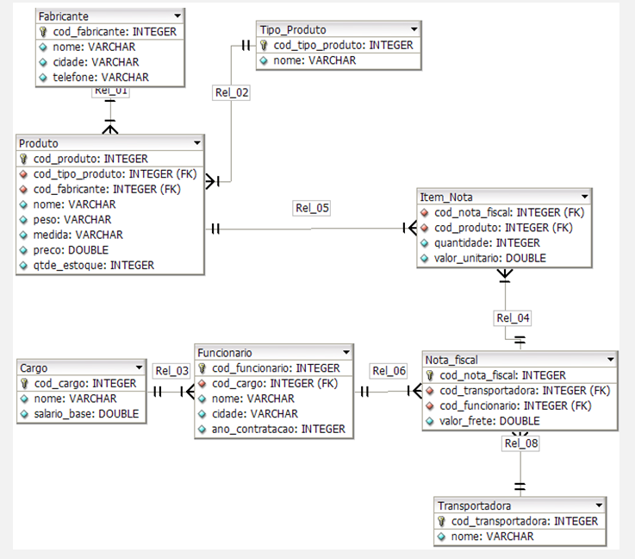

Atenção: esta atividade não terá atribuição de nota, porém, periodicamente a equipe docente acessará a atividade para verificar os trabalhos enviados. Em caso de cópia (mesmo arquivo enviado por mais de um aluno), envio de qualquer outro material que não seja a atividade, ou a falta do envio da atividade, poderá acarretar no desligamento do aluno do curso ou no cancelamento do certificado, caso já tenha sido expedido.
Submission status
Submission status | No attempt
Grading status | Not graded
Due date | sexta-feira, 31 julho 2026, 23:59
Time remaining | 133 days 13 hours
Last modified | -
Submission comments | Comments (0)

3.13 Populando as tabelas: Distribuidora

Agora você deve popular suas tabelas com os comandos a seguir:
INSERT INTO cargo (cod_cargo, nome, salario_base) VALUES (1, 'Atendente de Caixa', 600);
INSERT INTO cargo (cod_cargo, nome, salario_base) VALUES (2, 'Gerente de Caixa', 1000);
INSERT INTO cargo (cod_cargo, nome, salario_base) VALUES (3, 'Empacotador', 400);
INSERT INTO cargo (cod_cargo, nome, salario_base) VALUES (4, 'Estoquista', 500);
INSERT INTO cargo (cod_cargo, nome, salario_base) VALUES (5, 'Auxiliar de Limpeza', 500);
INSERT INTO cargo (cod_cargo, nome, salario_base) VALUES (6, 'Auxiliar de Compras', 800);

INSERT INTO fabricante (cod_fabricante, nome, cidade, telefone) VALUES (1, 'Nestlé', 'Feira de Santana', '3424-9342');
INSERT INTO fabricante (cod_fabricante, nome, cidade, telefone) VALUES (2, 'Melitta', 'Porto Alegre', '3676-0456');
INSERT INTO fabricante (cod_fabricante, nome, cidade, telefone) VALUES (3, 'Bilu', 'Brusque', '3365-0023');
INSERT INTO fabricante (cod_fabricante, nome, cidade, telefone) VALUES (4, 'Arrozito', 'Ascurra', '4592-5459');
INSERT INTO fabricante (cod_fabricante, nome, cidade, telefone) VALUES (5, 'Karsten', 'Blumenau', '2235-4562');
INSERT INTO fabricante (cod_fabricante, nome, cidade, telefone) VALUES (6, 'Seára', 'Itajaí', '3344-6458');
INSERT INTO fabricante (cod_fabricante, nome, cidade, telefone) VALUES (7, 'Perdigão', 'Itajaí', '3341-9434');
INSERT INTO fabricante (cod_fabricante, nome, cidade, telefone) VALUES (8, 'Elma Chips', 'São Paulo', '5423-5453');
INSERT INTO fabricante (cod_fabricante, nome, cidade, telefone) VALUES (9, 'Walita', 'São Paulo', '2235-9023');
INSERT INTO fabricante (cod_fabricante, nome, cidade, telefone) VALUES (10, 'Black & Decker', 'São Paulo', '3423-6546');
INSERT INTO fabricante (cod_fabricante, nome, cidade, telefone) VALUES (11, 'Superfestas', 'São Paulo', '4234-3244');
INSERT INTO fabricante (cod_fabricante, nome, cidade, telefone) VALUES (12, 'Castor', 'São Paulo', '2324-6543');
INSERT INTO fabricante (cod_fabricante, nome, cidade, telefone) VALUES (13, 'Yamaha', 'São Paulo', '2334-9765');
INSERT INTO fabricante (cod_fabricante, nome, cidade, telefone) VALUES (14, 'Hortifruti do Zé', 'Balneário Camboriú', '3363-3333');
INSERT INTO fabricante (cod_fabricante, nome, cidade, telefone) VALUES (15, 'Batavo', 'São Paulo', '2323-3425');
INSERT INTO fabricante (cod_fabricante, nome, cidade, telefone) VALUES (16, 'Veja', 'São Paulo', '9332-1259');
INSERT INTO fabricante (cod_fabricante, nome, cidade, telefone) VALUES (17, 'Elseve', 'São Paulo', '9283-3844');
INSERT INTO fabricante (cod_fabricante, nome, cidade, telefone) VALUES (18, 'Ox', 'São Paulo', '9839-1827');
INSERT INTO fabricante (cod_fabricante, nome, cidade, telefone) VALUES (19, 'Assolan', 'São Paulo', '8932-1293');
INSERT INTO fabricante (cod_fabricante, nome, cidade, telefone) VALUES (20, 'Buteco do Carlinhos', 'Luiz Alves', '4392-9832');

INSERT INTO funcionario (cod_funcionario, cod_cargo, nome, cidade, ano_contratacao) VALUES (1, 2, 'Benjamin da Silva', 'Penha', 1999);
INSERT INTO funcionario (cod_funcionario, cod_cargo, nome, cidade, ano_contratacao) VALUES (2, 3, 'Antônio Alencar', 'Gaspar', 2005);
INSERT INTO funcionario (cod_funcionario, cod_cargo, nome, cidade, ano_contratacao) VALUES (3, 5, 'Suzete de Souza', 'Camboriú', 1980);
INSERT INTO funcionario (cod_funcionario, cod_cargo, nome, cidade, ano_contratacao) VALUES (4, 5, 'Clementina Cruz', 'Itapema', 2000);
INSERT INTO funcionario (cod_funcionario, cod_cargo, nome, cidade, ano_contratacao) VALUES (7, 1, 'Silvia Santiago', 'Piçarras', 2005);
INSERT INTO funcionario (cod_funcionario, cod_cargo, nome, cidade, ano_contratacao) VALUES (6, 6, 'Juarez Mascarenhas', 'Navegantes', 2004);
INSERT INTO funcionario (cod_funcionario, cod_cargo, nome, cidade, ano_contratacao) VALUES (5, 1, 'Clara Pacheco', 'Nova Itaberaba', 2001);
INSERT INTO funcionario (cod_funcionario, cod_cargo, nome, cidade, ano_contratacao) VALUES (8, 1, 'Elizabeth Rocha', 'São José', 2002);
INSERT INTO funcionario (cod_funcionario, cod_cargo, nome, cidade, ano_contratacao) VALUES (9, 2, 'Luiz Almeida', 'Itajaí', 1998);
INSERT INTO funcionario (cod_funcionario, cod_cargo, nome, cidade, ano_contratacao) VALUES (10, 4, 'Mayco Bernardes', 'Brusque', 2007);

INSERT INTO item_nota (cod_nota_fiscal, cod_produto, quantidade, valor) VALUES (1, 1, 1, 2.5);
INSERT INTO item_nota (cod_nota_fiscal, cod_produto, quantidade, valor) VALUES (1, 3, 2, 0.90);
INSERT INTO item_nota (cod_nota_fiscal, cod_produto, quantidade, valor) VALUES (1, 5, 1, 1.50);
INSERT INTO item_nota (cod_nota_fiscal, cod_produto, quantidade, valor) VALUES (2, 10, 1, 109.90);
INSERT INTO item_nota (cod_nota_fiscal, cod_produto, quantidade, valor) VALUES (4, 13, 1, 109.90);
INSERT INTO item_nota (cod_nota_fiscal, cod_produto, quantidade, valor) VALUES (5, 15, 1, 49.90);
INSERT INTO item_nota (cod_nota_fiscal, cod_produto, quantidade, valor) VALUES (5, 18, 1, 26.90);
INSERT INTO item_nota (cod_nota_fiscal, cod_produto, quantidade, valor) VALUES (6, 19, 1, 399.90);
INSERT INTO item_nota (cod_nota_fiscal, cod_produto, quantidade, valor) VALUES (7, 21, 1, 799.90);
INSERT INTO item_nota (cod_nota_fiscal, cod_produto, quantidade, valor) VALUES (3, 12, 1, 139.90);
INSERT INTO item_nota (cod_nota_fiscal, cod_produto, quantidade, valor) VALUES (8, 24, 2, 1.38);
INSERT INTO item_nota (cod_nota_fiscal, cod_produto, quantidade, valor) VALUES (8, 25, 3, 1.47);
INSERT INTO item_nota (cod_nota_fiscal, cod_produto, quantidade, valor) VALUES (8, 28, 1, 0.69);
INSERT INTO item_nota (cod_nota_fiscal, cod_produto, quantidade, valor) VALUES (8, 34, 1, 3.99);
INSERT INTO item_nota (cod_nota_fiscal, cod_produto, quantidade, valor) VALUES (8, 11, 1, 1.79);
INSERT INTO item_nota (cod_nota_fiscal, cod_produto, quantidade, valor) VALUES (8, 45, 10, 9.80);
INSERT INTO item_nota (cod_nota_fiscal, cod_produto, quantidade, valor) VALUES (9, 40, 1, 4.99);
INSERT INTO item_nota (cod_nota_fiscal, cod_produto, quantidade, valor) VALUES (9, 41, 1, 5.99);
INSERT INTO item_nota (cod_nota_fiscal, cod_produto, quantidade, valor) VALUES (10, 54, 1, 2.98);
INSERT INTO item_nota (cod_nota_fiscal, cod_produto, quantidade, valor) VALUES (10, 51, 1, 89.90);

INSERT INTO nota_fiscal (cod_nota_fiscal, cod_transportadora, cod_funcionario, valor_frete) VALUES (1, 3, 7, 10);
INSERT INTO nota_fiscal (cod_nota_fiscal, cod_transportadora, cod_funcionario, valor_frete) VALUES (2, 2, 5, 19);
INSERT INTO nota_fiscal (cod_nota_fiscal, cod_transportadora, cod_funcionario, valor_frete) VALUES (3, 1, 8, 20);
INSERT INTO nota_fiscal (cod_nota_fiscal, cod_transportadora, cod_funcionario, valor_frete) VALUES (4, 2, 7, 5);
INSERT INTO nota_fiscal (cod_nota_fiscal, cod_transportadora, cod_funcionario, valor_frete) VALUES (5, 3, 5, 14);
INSERT INTO nota_fiscal (cod_nota_fiscal, cod_transportadora, cod_funcionario, valor_frete) VALUES (6, 2, 7, 3);
INSERT INTO nota_fiscal (cod_nota_fiscal, cod_transportadora, cod_funcionario, valor_frete) VALUES (7, 2, 5, 5);
INSERT INTO nota_fiscal (cod_nota_fiscal, cod_transportadora, cod_funcionario, valor_frete) VALUES (8, 1, 8, 4);
INSERT INTO nota_fiscal (cod_nota_fiscal, cod_transportadora, cod_funcionario, valor_frete) VALUES (9, 3, 5, 10);
INSERT INTO nota_fiscal (cod_nota_fiscal, cod_transportadora, cod_funcionario, valor_frete) VALUES (10, 2, 5, 5);
INSERT INTO nota_fiscal (cod_nota_fiscal, cod_transportadora, cod_funcionario, valor_frete) VALUES (12, 1, 8, 9);

INSERT INTO produto (cod_produto, cod_tipo_produto, cod_fabricante, nome, peso, medida, preco, qtde_estoque) VALUES (1, 1, 6, 'Chickenitos', '250', 'grama', 2.50, 20);
INSERT INTO produto (cod_produto, cod_tipo_produto, cod_fabricante, nome, peso, medida, preco, qtde_estoque) VALUES (2, 1, 7, 'Presunto', '100', 'grama', 1.70, 100);
INSERT INTO produto (cod_produto, cod_tipo_produto, cod_fabricante, nome, peso, medida, preco, qtde_estoque) VALUES (3, 3, 3, 'Pipoca Bilu Doce', '20', 'grama', 0.45, 50);
INSERT INTO produto (cod_produto, cod_tipo_produto, cod_fabricante, nome, peso, medida, preco, qtde_estoque) VALUES (4, 3, 3, 'Pipoca Bilu Salgada', '20', 'grama', 0.45, 48);
INSERT INTO produto (cod_produto, cod_tipo_produto, cod_fabricante, nome, peso, medida, preco, qtde_estoque) VALUES (5, 3, 8, 'Cheetos Original', '70', 'grama', 1.50, 30);
INSERT INTO produto (cod_produto, cod_tipo_produto, cod_fabricante, nome, peso, medida, preco, qtde_estoque) VALUES (6, 3, 8, 'Fandangos', '80', 'grama', 1.50, 43);
INSERT INTO produto (cod_produto, cod_tipo_produto, cod_fabricante, nome, peso, medida, preco, qtde_estoque) VALUES (7, 2, 4, 'Arroz Branco', '250', 'grama', 1.12, 98);
INSERT INTO produto (cod_produto, cod_tipo_produto, cod_fabricante, nome, peso, medida, preco, qtde_estoque) VALUES (24, 9, 14, 'Pimentão', '1', 'kilo', 0.69, 10);
INSERT INTO produto (cod_produto, cod_tipo_produto, cod_fabricante, nome, peso, medida, preco, qtde_estoque) VALUES (25, 9, 14, 'Limão', '1', 'kilo', 0.49, 12);
INSERT INTO produto (cod_produto, cod_tipo_produto, cod_fabricante, nome, peso, medida, preco, qtde_estoque) VALUES (26, 9, 14, 'Abóbora', '1', 'kilo', 0.29, 15);
INSERT INTO produto (cod_produto, cod_tipo_produto, cod_fabricante, nome, peso, medida, preco, qtde_estoque) VALUES (27, 9, 14, 'Chuchu', '1', 'kilo', 0.39, 11);
INSERT INTO produto (cod_produto, cod_tipo_produto, cod_fabricante, nome, peso, medida, preco, qtde_estoque) VALUES (28, 9, 14, 'Cebola', '1', 'kilo', 0.69, 12);
INSERT INTO produto (cod_produto, cod_tipo_produto, cod_fabricante, nome, peso, medida, preco, qtde_estoque) VALUES (29, 9, 14, 'Melão', '1', 'kilo', 0.99, 21);
INSERT INTO produto (cod_produto, cod_tipo_produto, cod_fabricante, nome, peso, medida, preco, qtde_estoque) VALUES (30, 9, 14, 'Maçã', '1', 'kilo', 1.29, 23);
INSERT INTO produto (cod_produto, cod_tipo_produto, cod_fabricante, nome, peso, medida, preco, qtde_estoque) VALUES (31, 9, 14, 'Mamão', '1', 'kilo', 0.89, 12);
INSERT INTO produto (cod_produto, cod_tipo_produto, cod_fabricante, nome, peso, medida, preco, qtde_estoque) VALUES (32, 9, 14, 'Banana', '1', 'kilo', 0.69, 14);
INSERT INTO produto (cod_produto, cod_tipo_produto, cod_fabricante, nome, peso, medida, preco, qtde_estoque) VALUES (33, 10, 15, 'Iogurte Batavinho', '1', 'un', 2.24, 23);
INSERT INTO produto (cod_produto, cod_tipo_produto, cod_fabricante, nome, peso, medida, preco, qtde_estoque) VALUES (17, 7, 11, 'Playmobil', '1', 'un', 88.00, 9);
INSERT INTO produto (cod_produto, cod_tipo_produto, cod_fabricante, nome, peso, medida, preco, qtde_estoque) VALUES (18, 7, 11, 'Urso Creme Pequeno', '1', 'un', 26.90, 4);
INSERT INTO produto (cod_produto, cod_tipo_produto, cod_fabricante, nome, peso, medida, preco, qtde_estoque) VALUES (19, 4, 12, 'Box Simples Casal Sleep', '1', 'un', 399.90, 1);
INSERT INTO produto (cod_produto, cod_tipo_produto, cod_fabricante, nome, peso, medida, preco, qtde_estoque) VALUES (20, 8, 13, 'Contrabaixo California Precision Bass', '1', 'un', 2399.90, 2);
INSERT INTO produto (cod_produto, cod_tipo_produto, cod_fabricante, nome, peso, medida, preco, qtde_estoque) VALUES (21, 8, 13, 'Bateria Eletrônica', '1', 'un', 899.90, 3);
INSERT INTO produto (cod_produto, cod_tipo_produto, cod_fabricante, nome, peso, medida, preco, qtde_estoque) VALUES (22, 8, 13, 'Guitarra AES', '1', 'un', 1499.90, 2);
INSERT INTO produto (cod_produto, cod_tipo_produto, cod_fabricante, nome, peso, medida, preco, qtde_estoque) VALUES (23, 8, 13, 'Teclado Arranjador', '1', 'un', 779.90, 3);
INSERT INTO produto (cod_produto, cod_tipo_produto, cod_fabricante, nome, peso, medida, preco, qtde_estoque) VALUES (8, 5, 9, 'Processador Master Smart', '1', 'un', 499, 2);
INSERT INTO produto (cod_produto, cod_tipo_produto, cod_fabricante, nome, peso, medida, preco, qtde_estoque) VALUES (9, 5, 9, 'Liquidificador', '1', 'un', 72.90, 4);
INSERT INTO produto (cod_produto, cod_tipo_produto, cod_fabricante, nome, peso, medida, preco, qtde_estoque) VALUES (10, 5, 9, 'Cafeteira Elétrica', '1', 'un', 109.90, 7);
INSERT INTO produto (cod_produto, cod_tipo_produto, cod_fabricante, nome, peso, medida, preco, qtde_estoque) VALUES (11, 5, 9, 'Ferro Seco', '1', 'un', 46.90, 5);
INSERT INTO produto (cod_produto, cod_tipo_produto, cod_fabricante, nome, peso, medida, preco, qtde_estoque) VALUES (12, 6, 10, 'Serra Tico-Tico', '1', 'un', 149.90, 9);
INSERT INTO produto (cod_produto, cod_tipo_produto, cod_fabricante, nome, peso, medida, preco, qtde_estoque) VALUES (13, 6, 10, 'Furadeira de Impacto 3/8 com maleta', '1', 'un', 109.90, 5);
INSERT INTO produto (cod_produto, cod_tipo_produto, cod_fabricante, nome, peso, medida, preco, qtde_estoque) VALUES (14, 6, 10, 'Kit Ofinina com Furadeira', '1', 'un', 139.90, 1);
INSERT INTO produto (cod_produto, cod_tipo_produto, cod_fabricante, nome, peso, medida, preco, qtde_estoque) VALUES (15, 7, 11, 'Boneco Batman', '1', 'un', 49.90, 2);
INSERT INTO produto (cod_produto, cod_tipo_produto, cod_fabricante, nome, peso, medida, preco, qtde_estoque) VALUES (16, 7, 11, 'Homer Simpson', '1', 'un', 129.90, 7);
INSERT INTO produto (cod_produto, cod_tipo_produto, cod_fabricante, nome, peso, medida, preco, qtde_estoque) VALUES (34, 10, 15, 'Iogurte Batavo Light', '1', 'un', 3.99, 38);
INSERT INTO produto (cod_produto, cod_tipo_produto, cod_fabricante, nome, peso, medida, preco, qtde_estoque) VALUES (35, 10, 15, 'Leite Fermentado Batavito', '1', 'un', 2.24, 26);
INSERT INTO produto (cod_produto, cod_tipo_produto, cod_fabricante, nome, peso, medida, preco, qtde_estoque) VALUES (36, 10, 15, 'Leite Batavo', '1', 'un', 1.88, 73);
INSERT INTO produto (cod_produto, cod_tipo_produto, cod_fabricante, nome, peso, medida, preco, qtde_estoque) VALUES (37, 11, 16, 'Limpador Multi-uso Veja', '1', 'un', 1.79, 84);
INSERT INTO produto (cod_produto, cod_tipo_produto, cod_fabricante, nome, peso, medida, preco, qtde_estoque) VALUES (38, 11, 16, 'Limpador Uso Direto Veja', '1', 'un', 2.99, 23);
INSERT INTO produto (cod_produto, cod_tipo_produto, cod_fabricante, nome, peso, medida, preco, qtde_estoque) VALUES (39, 11, 16, 'Limpador Perfumado Veja', '1', 'un', 3.89, 63);
INSERT INTO produto (cod_produto, cod_tipo_produto, cod_fabricante, nome, peso, medida, preco, qtde_estoque) VALUES (40, 12, 17, 'Condicionador Elseve', '1', 'un', 4.99, 29);
INSERT INTO produto (cod_produto, cod_tipo_produto, cod_fabricante, nome, peso, medida, preco, qtde_estoque) VALUES (41, 12, 17, 'Shampoo Elseve', '1', 'un', 5.99, 45);
INSERT INTO produto (cod_produto, cod_tipo_produto, cod_fabricante, nome, peso, medida, preco, qtde_estoque) VALUES (42, 12, 18, 'Shampoo Ox', '1', 'un', 5.49, 20);
INSERT INTO produto (cod_produto, cod_tipo_produto, cod_fabricante, nome, peso, medida, preco, qtde_estoque) VALUES (43, 12, 18, 'Condicionador Ox', '1', 'un', 5.49, 20);
INSERT INTO produto (cod_produto, cod_tipo_produto, cod_fabricante, nome, peso, medida, preco, qtde_estoque) VALUES (44, 12, 18, 'Creme para Pentear Ox', '1', 'un', 5.49, 20);
INSERT INTO produto (cod_produto, cod_tipo_produto, cod_fabricante, nome, peso, medida, preco, qtde_estoque) VALUES (45, 12, 18, 'Sabonete Ox', '1', 'un', 0.98, 39);
INSERT INTO produto (cod_produto, cod_tipo_produto, cod_fabricante, nome, peso, medida, preco, qtde_estoque) VALUES (46, 11, 19, 'Lava Roupas Assim Triplação', '1', 'un', 3.79, 28);
INSERT INTO produto (cod_produto, cod_tipo_produto, cod_fabricante, nome, peso, medida, preco, qtde_estoque) VALUES (47, 11, 19, 'Amaciante de Roupas Assim', '1', 'un', 3.49, 34);
INSERT INTO produto (cod_produto, cod_tipo_produto, cod_fabricante, nome, peso, medida, preco, qtde_estoque) VALUES (48, 11, 19, 'Saponáceo Cremoso', '1', 'un', 2.79, 73);
INSERT INTO produto (cod_produto, cod_tipo_produto, cod_fabricante, nome, peso, medida, preco, qtde_estoque) VALUES (49, 11, 19, 'Esponja Assonal Multiuso', '1', 'un', 1.29, 37);
INSERT INTO produto (cod_produto, cod_tipo_produto, cod_fabricante, nome, peso, medida, preco, qtde_estoque) VALUES (50, 11, 19, 'Esponja de Aço Assonal', '1', 'un', 1.29, 23);
INSERT INTO produto (cod_produto, cod_tipo_produto, cod_fabricante, nome, peso, medida, preco, qtde_estoque) VALUES (51, 13, 20, 'Black Label', '1', 'un', 89.90, 12);
INSERT INTO produto (cod_produto, cod_tipo_produto, cod_fabricante, nome, peso, medida, preco, qtde_estoque) VALUES (52, 13, 20, 'Whisky Passport', '1', 'un', 28.90, 21);
INSERT INTO produto (cod_produto, cod_tipo_produto, cod_fabricante, nome, peso, medida, preco, qtde_estoque) VALUES (53, 13, 20, 'Run Montilla Tropical', '1', 'un', 9.98, 14);
INSERT INTO produto (cod_produto, cod_tipo_produto, cod_fabricante, nome, peso, medida, preco, qtde_estoque) VALUES (54, 13, 20, 'Aguardente Pitú', '1', 'un', 2.98, 9);
INSERT INTO produto (cod_produto, cod_tipo_produto, cod_fabricante, nome, peso, medida, preco, qtde_estoque) VALUES (55, 13, 20, 'Vinho Almadén', '1', 'un', 8.90, 17);
INSERT INTO produto (cod_produto, cod_tipo_produto, cod_fabricante, nome, peso, medida, preco, qtde_estoque) VALUES (56, 13, 20, 'Bebida Isotônica Gatorade', '1', 'un', 2.19, 10);
INSERT INTO produto (cod_produto, cod_tipo_produto, cod_fabricante, nome, peso, medida, preco, qtde_estoque) VALUES (57, 13, 20, 'Bebida Energética', '1', 'un', 3.49, 19);

INSERT INTO tipo_produto (cod_tipo_produto, nome) VALUES (1, 'Açougue');
INSERT INTO tipo_produto (cod_tipo_produto, nome) VALUES (2, 'Mercearia');
INSERT INTO tipo_produto (cod_tipo_produto, nome) VALUES (3, 'Aperitivos');
INSERT INTO tipo_produto (cod_tipo_produto, nome) VALUES (4, 'Cama, Mesa, Banho');
INSERT INTO tipo_produto (cod_tipo_produto, nome) VALUES (5, 'Eletrodoméstico');
INSERT INTO tipo_produto (cod_tipo_produto, nome) VALUES (6, 'Ferramentas Domésticas');
INSERT INTO tipo_produto (cod_tipo_produto, nome) VALUES (7, 'Brinquedos');
INSERT INTO tipo_produto (cod_tipo_produto, nome) VALUES (8, 'Instrumentos Musicais');
INSERT INTO tipo_produto (cod_tipo_produto, nome) VALUES (9, 'Hortifruti');
INSERT INTO tipo_produto (cod_tipo_produto, nome) VALUES (10, 'Laticínio');
INSERT INTO tipo_produto (cod_tipo_produto, nome) VALUES (11, 'Limpeza');
INSERT INTO tipo_produto (cod_tipo_produto, nome) VALUES (12, 'Higiene');
INSERT INTO tipo_produto (cod_tipo_produto, nome) VALUES (13, 'Bebidas');

INSERT INTO transportadora (cod_transportadora, nome) VALUES (1, 'Transtudo');
INSERT INTO transportadora (cod_transportadora, nome) VALUES (2, 'Leva e Traz');
INSERT INTO transportadora (cod_transportadora, nome) VALUES (3, 'Mercato');

Administração de Banco de Dados – Dia 8 – 25/03/2026

4.1 Introdução ao MySQL
O MySQL é um sistema de gerenciamento de banco de dados (SGBD) de código aberto e é uma das soluções mais populares e amplamente utilizadas no mundo do desenvolvimento web e aplicativos. O MySQL é desenvolvido, distribuído e suportado pela Oracle Corporation. Ele usa uma abordagem de arquitetura cliente-servidor e é amplamente conhecido por sua confiabilidade, escalabilidade e facilidade de uso. É compatível com uma ampla variedade de plataformas e é frequentemente usado em combinação com outras tecnologias como PHP, Apache e sistemas operacionais baseados em Linux.
O MySQL é amplamente utilizado em aplicações web, devido à sua eficiência, escalabilidade e facilidade de uso. Ele é a base de muitas aplicações de alto desempenho, como sistemas de gerenciamento de conteúdo (CMS), fóruns, blogs e outras soluções de e-commerce.
Algumas das características e vantagens do MySQL incluem:
- Código aberto: O MySQL é um SGBD de código aberto, o que significa que os desenvolvedores podem visualizar, modificar e distribuir o código-fonte do sistema de acordo com suas necessidades. Isso proporciona uma maior flexibilidade e adaptabilidade às necessidades específicas de cada projeto.
- Plataforma cruzada: O MySQL é compatível com uma ampla variedade de sistemas operacionais, incluindo Windows, Linux, macOS, Solaris e outros. Isso o torna uma solução ideal para ambientes de desenvolvimento heterogêneos.
- Desempenho e escalabilidade: O MySQL é conhecido por seu desempenho robusto e capacidade de lidar com um grande volume de transações simultâneas. Ele oferece várias opções de armazenamento e otimização para melhorar o desempenho, como o uso de índices, caches e técnicas de particionamento.
- Segurança: O MySQL oferece recursos abrangentes de segurança, como criptografia de dados, autenticação e controle de acesso granular. Isso ajuda a garantir a privacidade e a integridade dos dados armazenados no banco de dados.
- Comunidade e suporte: O MySQL possui uma comunidade ativa de desenvolvedores e usuários que contribuem com novos recursos, correções de bugs e suporte técnico. Além disso, a Oracle Corporation oferece suporte comercial e serviços de consultoria para organizações que necessitam de assistência adicional.
Sendo um SGBD relacional, o MySQL utiliza a linguagem SQL (Structured Query Language) para consulta e manipulação de dados, assim como o PostgreSQL. Isso permite que os desenvolvedores criem, modifiquem e gerenciem bancos de dados relacionais de forma eficiente e eficaz. Ambos são SGBDs relacionais de código aberto, mas cada um tem suas próprias características e vantagens.

Semelhanças entre MySQL e PostgreSQL
- Ambos são SGBDs relacionais e de código aberto, o que permite que os usuários modifiquem e distribuam o software livremente.
- Ambos utilizam a linguagem SQL para realizar consultas e manipular dados.
- Ambos oferecem suporte a índices, chaves estrangeiras, chaves primárias, restrições e outras funcionalidades comuns em sistemas de banco de dados relacionais.
- Ambos possuem ampla documentação e uma comunidade ativa, o que facilita o aprendizado e a solução de problemas.

Diferenças entre MySQL e PostgreSQL
- Desempenho e escalabilidade: Embora o desempenho possa variar com base na configuração, carga de trabalho e arquitetura, o MySQL geralmente tem melhor desempenho em leitura de dados e é mais fácil de escalar horizontalmente. Já o PostgreSQL é conhecido por ter melhor desempenho em operações complexas e intensivas em gravação e é mais eficiente em termos de escalabilidade vertical.
- Linguagem de consulta e extensibilidade: O PostgreSQL oferece suporte a uma ampla variedade de linguagens de procedimento, como PL/pgSQL, PL/Tcl e PL/Python. O MySQL, por outro lado, usa principalmente a linguagem de procedimento SQL (PL/SQL). Além disso, o PostgreSQL é altamente extensível, permitindo a criação de funções, tipos de dados e operadores personalizados.
- Conformidade com os padrões SQL: O PostgreSQL é conhecido por aderir mais de perto aos padrões SQL estabelecidos pelo ANSI/ISO. Isso pode ser vantajoso quando se trata de portabilidade de código e facilidade de migração entre diferentes sistemas de banco de dados. O MySQL, por outro lado, possui algumas extensões e desvios dos padrões SQL, o que pode gerar problemas de compatibilidade.
- Licenciamento: O PostgreSQL é distribuído sob a licença PostgreSQL, uma licença de código aberto liberal semelhante à licença MIT. Isso permite o uso, modificação e distribuição do software sem restrições. O MySQL, por outro lado, é distribuído sob a licença GNU General Public License (GPL), que impõe algumas restrições quanto ao uso e distribuição de software derivado.
- Recursos avançados: O PostgreSQL oferece suporte a recursos avançados, como tipos de dados geoespaciais, indexação de texto completo e suporte nativo a JSON. Embora o MySQL também ofereça alguns desses recursos, a implementação e as capacidades do PostgreSQL são geralmente consideradas mais avançadas e robustas.
- Ferramentas e ecossistema: Ambos os SGBDs têm um ecossistema maduro, com várias ferramentas e bibliotecas disponíveis para facilitar o desenvolvimento e a administração de bancos de dados. No entanto, o MySQL tende a ser mais popular entre os desenvolvedores web e, como resultado, possui um ecossistema mais amplo de ferramentas e integrações com frameworks e plataformas de desenvolvimento web.

4.2 Diferenças na linguagem SQL entre o MySQL e PostgreSQL
Embora MySQL e PostgreSQL sejam sistemas de gerenciamento de banco de dados relacionais populares e ambos utilizem SQL como linguagem principal, existem algumas diferenças na linguagem SQL e em suas implementações entre os dois sistemas. Algumas das principais diferenças incluem:
- Funções de agregação e janela: PostgreSQL tem um conjunto mais amplo de funções de janela e agregação em comparação ao MySQL. Por exemplo, PostgreSQL suporta funções como LAG(), LEAD(), FIRST_VALUE(), LAST_VALUE(), etc., enquanto MySQL tem um suporte limitado para funções de janela e algumas não estão disponíveis.
- Índices: PostgreSQL suporta vários tipos de índices, como B-tree, Hash, GiST, SP-GiST, GIN e BRIN, proporcionando mais flexibilidade na otimização de consultas. MySQL suporta B-tree e Hash, mas com menos opções.
- Subqueries: PostgreSQL tem melhor suporte para subqueries, incluindo suporte a subqueries correlacionadas. Embora MySQL também suporte subqueries, seu desempenho e otimização podem ser inferiores em comparação ao PostgreSQL.
- Tipos de dados e funções específicas: PostgreSQL e MySQL têm algumas diferenças em termos de tipos de dados e funções. Por exemplo, PostgreSQL tem o tipo de dado "serial" para autoincremento, enquanto MySQL usa o modificador "AUTO_INCREMENT". Além disso, algumas funções de manipulação de string e data podem ter sintaxe e comportamento diferentes.
- CTEs e consultas recursivas: PostgreSQL tem suporte nativo para Expressões de Tabela Comum (CTEs) e consultas recursivas. Embora o MySQL também tenha introduzido suporte para CTEs e consultas recursivas a partir da versão 8.0, esse recurso é relativamente novo no MySQL e pode ter algumas limitações em comparação com o PostgreSQL.
- ACID e conformidade com os padrões SQL: PostgreSQL tem uma reputação de ser mais rigoroso em termos de conformidade com os padrões SQL e propriedades ACID (Atomicidade, Consistência, Isolamento e Durabilidade). MySQL tem melhorado ao longo dos anos, mas algumas diferenças ainda persistem, especialmente quando se trata de transações e isolamento.
- Sintaxe de criação e modificação de tabelas: A sintaxe de criação e modificação de tabelas tem algumas diferenças entre MySQL e PostgreSQL. Por exemplo, PostgreSQL usa "SERIAL" para criar colunas autoincrementadas, enquanto MySQL usa "AUTO_INCREMENT".
Essas diferenças podem afetar a forma como você escreve consultas SQL e interage com os dois sistemas de gerenciamento de banco de dados. Ao migrar de um para o outro, você pode precisar ajustar sua sintaxe e estrutura de consultas para acomodar essas diferenças.

4.3 Tipos de dados básicos
No MySQL, os tipos de dados são usados para definir e categorizar os dados armazenados nas colunas das tabelas. Cada coluna de uma tabela deve ter um tipo de dado associado, o que ajuda o sistema a gerenciar adequadamente o armazenamento e a recuperação de informações. Os tipos de dados básicos no MySQL podem ser divididos em três categorias principais: numéricos, de string (caracteres) e de data e hora.
Tipos numéricos:
- INT (INTEGER): Usado para armazenar números inteiros com ou sem sinal. Exemplo: -42, 0, 12345.
- TINYINT: Armazena números inteiros pequenos, com ou sem sinal. Exemplo: -128, 0, 127.
- SMALLINT: Armazena números inteiros menores, com ou sem sinal. Exemplo: -32.768, 0, 32.767.
- MEDIUMINT: Armazena números inteiros médios, com ou sem sinal. Exemplo: -8.388.608, 0, 8.388.607.
- BIGINT: Armazena números inteiros grandes, com ou sem sinal. Exemplo: -9.223.372.036.854.775.808, 0, 9.223.372.036.854.775.807.
- FLOAT: Usado para armazenar números de ponto flutuante de precisão simples. Exemplo: -3.402823466E+38, 0, 3.402823466E+38.
- DOUBLE: Usado para armazenar números de ponto flutuante de precisão dupla. Exemplo: -1.7976931348623157E+308, 0, 1.7976931348623157E+308.
- DECIMAL (NUMERIC): Armazena números de ponto fixo exatos, com uma quantidade específica de casas decimais. Exemplo: -999.9999, 0, 999.9999.
Tipos de string (caracteres):
- CHAR: Armazena strings de tamanho fixo com um comprimento predefinido (1 a 255 caracteres). Exemplo: 'Maria', 'João'.
- VARCHAR: Armazena strings de tamanho variável, com um comprimento máximo definido (1 a 65.535 caracteres). Exemplo: 'Olá, mundo!', 'Texto longo'.
- TEXT: Armazena strings longas, com um comprimento máximo de 65.535 caracteres. Exemplo: 'Parágrafo longo', 'Texto muito longo'.
- MEDIUMTEXT: Armazena strings mais longas, com um comprimento máximo de 16.777.215 caracteres.
- LONGTEXT: Armazena strings ainda mais longas, com um comprimento máximo de 4.294.967.295 caracteres.
- BLOB: Armazena dados binários, como imagens e arquivos, com um comprimento máximo de 65.535 bytes.
- MEDIUMBLOB: Armazena dados binários maiores, com um comprimento máximo de 16.777.215 bytes.
- LONGBLOB: Armazena dados binários ainda maiores, com um comprimento máximo de 4.294.967.295 bytes.
Tipos de data e hora:
- DATE: Armazena datas no formato AAAA-MM-DD. O intervalo de valores válidos vai de '1000-01-01' a '9999-12-31'. Exemplo: '2021-06-30', '1999-12-31'.
- TIME: Armazena horas, minutos e segundos no formato HH:MM:SS. O intervalo de valores válidos vai de '-838:59:59' a '838:59:59'. Exemplo: '14:30:00', '23:59:59'.
- DATETIME: Armazena datas e horas no formato AAAA-MM-DD HH:MM:SS. O intervalo de valores válidos vai de '1000-01-01 00:00:00' a '9999-12-31 23:59:59'. Exemplo: '2021-06-30 14:30:00', '1999-12-31 23:59:59'.
- TIMESTAMP: Semelhante ao DATETIME, mas com um intervalo menor, de '1970-01-01 00:00:01' UTC a '2038-01-19 03:14:07' UTC. O TIMESTAMP é útil para armazenar informações sobre a criação ou modificação de registros e é convertido automaticamente para a hora local do servidor. Exemplo: '2021-06-30 14:30:00', '1999-12-31 23:59:59'.
- YEAR: Armazena apenas informações de ano no formato AAAA ou AA. O intervalo de valores válidos vai de 1901 a 2155 (para formato AAAA) e de 1970 a 2069 (para formato AA). Exemplo: '2021', '1999'.
Esses tipos de dados básicos são fundamentais para a criação e gerenciamento de tabelas no MySQL. Ao definir as colunas das tabelas, é importante selecionar o tipo de dado apropriado para garantir o armazenamento eficiente e a manipulação adequada dos dados.
Os vários fornecedores de Sistemas Gerenciadores de Banco de Dados (SGBDs) utilizam variações próprias dos tipos de dados definidos na SQL:2003.
No Oracle, o tipo de dados mais utilizado para tratamento de informações numéricas é o tipo NUMBER. Já no SQL SERVER 2005 e no DB2 versão 9, são utilizados vários tipos de dados para armazenamento de informações numéricas, com denominações bem próximas do padrão SQL. No que se refere a tipos de dados referentes a cadeias de caracteres, os principais gerenciadores de banco de dados comerciais se aproximam bastante do padrão da linguagem (COSTA, 2006).

Referência:
COSTA, Rogério Luis de C. SQL: Guia Prático. São Paulo: Brasport, 2006
4.4 Instalando o MySQL no Windows e Linux
A instalação do MySQL pode ser feita de maneiras diferentes, dependendo do sistema operacional que você está usando. Vamos ver como instalar o MySQL no Windows e no Linux.

No Windows
Acesse a página de downloads do MySQL Community Server em https://dev.mysql.com/downloads/mysql/.
Selecione a versão adequada do MySQL para o seu sistema operacional (por exemplo, Windows) e a arquitetura (32-bit ou 64-bit).
Clique no botão "Download" e, em seguida, clique em "No thanks, just start my download" para iniciar o download sem criar uma conta.
Quando o download terminar, execute o arquivo .msi baixado.
Siga as instruções do instalador. Durante a instalação, você pode ser solicitado a escolher entre diferentes componentes. Certifique-se de selecionar o servidor MySQL, MySQL Workbench e MySQL Shell, além de quaisquer outros componentes de que você possa precisar.
Durante a instalação, você será solicitado a configurar a senha do usuário root. Certifique-se de escolher uma senha segura e anotá-la para referência futura.
Complete a instalação. O MySQL será instalado como um serviço do Windows e iniciará automaticamente após a instalação.

No Linux
A instalação do MySQL no Linux varia de acordo com a distribuição que você está usando. Vamos ver como instalar o MySQL no Ubuntu, que é uma das distribuições mais populares.
Abra um terminal.
Atualize a lista de pacotes disponíveis com o comando:
sudo apt update
Instale o pacote do MySQL Server com o comando:
sudo apt install mysql-server
Durante a instalação, você será solicitado a configurar a senha do usuário root. Certifique-se de escolher uma senha segura e anotá-la para referência futura.
Após a instalação, o MySQL será iniciado automaticamente. Você pode verificar seu status com o comando:
sudo systemctl status mysql
Se você precisar iniciar, parar ou reiniciar o serviço MySQL, use os seguintes comandos:
sudo systemctl start mysql
sudo systemctl stop mysql
sudo systemctl restart mysql
Para instalar o MySQL Workbench no Ubuntu, use o comando:
sudo apt install mysql-workbench
Agora você tem o MySQL instalado no seu sistema, seja Windows ou Linux. Você pode começar a usar o MySQL Shell, o MySQL Workbench ou a linha de comando para interagir com seu banco de dados MySQL.

4.4.1 Como instalar o Xampp e usar o PHPMyAdmin

Click https://kinsta.com/pt/blog/instalar-o-phpmyadmin/ link to open resource.

4.6 Comandos de criação e alteração da estrutura da tabela
São comandos utilizados para construção dos modelos de dados. Por exemplo, se se deseja criar uma tabela (entidade), deve-se utilizar o comando
CREATE TABLE para construí-la. Deve ficar claro que os comandos DDL são utilizados somente para criação de estruturas e não inserção de registros de dados.
Entre os comandos DDL temos:
Comando CREATE
Utilizado para criação de tabelas, índices, relacionamentos, entre outros.
Como exemplo tem-se:
CREATE TABLE tb_cliente
(
cli_codigo INTEGER NOT NULL,
cli_nome VARCHAR2(60) NOT NULL,
cli_rg VARCHAR2(15) NOT NULL,
cli_cpf VARCHAR2(15) NOT NULL,
cli_sexo CHAR(1) NOT NULL,
PRIMARY KEY (cli_codigo)
);
Este exemplo apresenta a criação da entidade tb_cliente, com cinco atributos, em que são definidos os tipos de dados e a chave primária (cli_codigo)
no final da instrução. O que indica o final da instrução corresponde ao (;)
ponto e vírgula.
Para criação do índice único (não permite cadastrar dois clientes com o mesmo nome e com o mesmo CPF), um comando DDL deve ser utilizado, conforme o exemplo:
CREATE UNIQUE INDEX uk_cliente ON tb_cliente (cli_nome, cli_cpf);

Comando ALTER
É utilizado para alterar a estrutura de uma tabela, por exemplo. Através dele pode-se:
Adicionar colunas:
ALTER TABLE TB_CLIENTE ADD CLI_FONE VARCHAR2(14) NOT NULL;
Modificar colunas:
ALTER TABLE TB_CLIENTE MODIFY CLI_FONE VARCHAR2(18) NOT NULL;
Dropar colunas:
ALTER TABLE TB_CLIENTE DROP COLUNM CLI_FONE;
Marcar colunas como não utilizadas:
ALTER TABLE TB_CLIENTE SET UNUSED COLUMN CLI_FONE;
Renomear colunas:
ALTER TABLE TB_CLIENTE RENAME COLUMN CLI_FONE TO CLI_TELEFONE;
Definir tabelas como somente leitura:
ALTER TABLE TB_CLIENTE READ ONLY;

Comando DROP
Comando utilizado para apagar tabelas, colunas, índices, entre outros:
DROP TABLE tb_cl

4.7 Comandos de manipulação de dados da tabela
Os comandos de manipulação de dados servem para incluir, alterar, deletar ou selecionar registro das estruturas de dados criadas, utilizando os comandos DDL.

Comando INSERT
Utilizado para inserir registros em uma entidade:
INSERT INTO tb_bairro (bai_codigo, bai_descricao) VALUES (1, 'CENTRO');

Comando UPDATE
Utilizado para atualizar registros em uma entidade:
UPDATE tb_funcionario

SET fun_salario = 2000

WHERE fun_codigo = 10;
Perceba que este comando irá atualizar a tabela de funcionário, alterando o salário do funcionário de código = 10 para R$ 2000,00.

Comando DELETE
Utilizado para apagar registro de uma entidade:
DELETE FROM tb_cliente WHERE cli_codigo = 5;
Neste caso, o comando apagaria da tabela tb_cliente cujo código for 5;

4.8 Comandos de seleção de dados da tabela: SELECT
Ao analisar a sintaxe dos comandos SQL, considere a expressão entre colchetes como opcional e expressões com “|” (pipe ou barra vertical) como mutuamente exclusivas (uma ou outra).
Select – é utilizada para fazer uma consulta no banco de dados. Ao submeter um comando DML, o SGBD analisa a sintaxe, define a melhor estratégia de recuperação dos dados, executa o comando e retorna uma resposta (result set). Como resultado produz uma relação, que nada mais é que uma nova tabela com o resultado da consulta. A sintaxe básica do comando select é apresentada a seguir.
Select [ All | Distinct ] coluna1 [, coluna2]
From tabela1
[Where <condições de seleção> ]
[Order by coluna1,coluna2 [asc | desc] ]
Lista de colunas – após o comando select, corresponde a quais serão os atributos mostrados como resposta. A cláusula from mostra a lista das tabelas envolvidas na seleção. A cláusula where corresponde ao predicado com as restrições. A cláusula order by é um recurso adicional da SQL que faz com que os dados, após serem selecionados, possam ser ordenados de acordo com a(s) coluna(s) informada(s), para em seguida serem apresentados como resultado final. O comando select possui uma enorme quantidade de opções de sintaxe que o torna extremamente poderoso e rico em termos de sua capacidade em produzir resultados. Neste texto vamos apresentar algumas das opções de sintaxe sem a pretensão de esgotar o tema.
All e distinct – são comandos opcionais, sendo que o all é o default. O distinct restringe no resultado gerado quaisquer linhas repetidas. Quando o all é declarado ou nada é declarado, não haverá restrições em apresentar linhas repetidas na saída.
As – é um operador de renomeação do atributo. Altera o nome do atributo gerado na saída. Cada uma das colunas separadas por vírgulas a serem retornadas podem ser renomeadas. Basta inserir após a descrição da coluna o comando as <nome_renomeado>, ou apenas <nome_renomeado>, tendo em vista que a cláusula as é opcional. Obs.: o nome utilizado na renomeação do atributo não pode conter espaços em branco. Se desejar fazê-lo, a expressão deverá ser informada entre aspas. Abaixo temos dois exemplos.
Selec Nro_Nf as NotaFiscal, Vlr_Pago as “Valor Pago” from NotaFiscal;

Select Nro_Nf Nota, Vlr_Pago Total from NotaFiscal;
Dentro da lista de colunas que podem ser retornadas no comando select, é possível, além dos atributos das tabelas envolvidas na cláusula from, definir constantes, que nada mais são que qualquer conteúdo entre aspas, resultado de operações matemáticas, etc. A lista de atributos pode ser utilizada como operando pelos operadores matemáticos e como argumentos de funções de agregação, comparação, etc. É o que veremos a seguir.

Operadores aritméticos
Os operadores aritméticos possibilitam realizar expressões aritméticas com os atributos que estão armazenados, retornando o resultado da expressão executada.
- + Adiciona dois valores numéricos.
- - Subtrai dois valores numéricos.
- * Multiplica dois valores numéricos.
- / Divide dois valores numéricos. Divisão por zero produz resultado nulo.
- % Divide dois valores numéricos. Divisão por zero produz resultado nulo.
- ( ) Altera a precedência da execução da operação aritmética.
Pode-se usar a cláusula as para atribuir um nome ao resultado de uma expressão:
Select Nro_NF, Nro_Item, (Qtd_Comprada * Vlr_Pago) as Subtotal
from ItemNotaFiscal;

Funções de agregação
As funções agregadas podem ser utilizadas de forma exclusiva na lista de atributos. Nesse caso retornam apenas um única linha como resultado final. Ou, usadas combinadas com atributos comuns originados das tabelas existentes no banco de dados:
- AVG([distinct]expr) Retorna a média da expr. Considera apenas valores não nulos. O uso do distinct faz com que sejam considerados para cálculo da média apenas os valores distintos.
- COUNT(expr) Conta o número de linhas, valores não nulos, retornados pelo comando select.
- COUNT(*) Conta o número de valores não nulos retornados pelo comando select.
- COUNT(distinct expr) Conta o número de valores não nulos das linhas retornadas que são distintos.
- MAX(expr) Retorna o máximo valor não nulo encontrado na expr.
- MIN(expr) Retorna o mínimo valor não nulo encontrado na expr.
No caso de a agregação ser adicionada com outros atributos na lista de seleção do comando SQL, o resultado retornado será uma linha para cada conjunto distinto dos atributos da lista, acrescida do resultado retornado pela função agregada aplicada a esse mesmo subconjunto de dados, o qual deverá estar definido de forma explícita na cláusula group by do comando select. Abaixo temos um exemplo:
Select Nro_Nf, sum(Qtd_Comprada * Vlr_Pago) as Total
from ItemNotaFiscal
group by Nro_Nf;
Obs.: Alguns SGBDs aceitam uma sintaxe em que a lista de atributos do group by, pode ser informada a partir de números que representam a posição que o(s) campo(s) que está(ão) sendo agrupado(s) se encontra(m) da lista dos atributos que estão sendo selecionados. Veja o exemplo:
Select Nro_Nf, sum(Qtd_Comprada * Vlr_Pago) as Total
from ItemNotaFiscal
group by 1
order by 2 desc;
Nesse caso o resultado será ordenado por valor total de cada nota de forma decrescente.

Funções numéricas
As funções numéricas podem utilizar os atributos como argumentos, retornando o resultado dessas operações. A Figura 5.8 apresenta um lista com algumas das funções numéricas.
- ABS(x) Retorna o valor absoluto de x.
- POW(x, y) Retorna o resultado de x elevado a y.
- RAND([n]) Retorna um valor aleatório de ponto flutuante no intervalo de 0.0 a 1.0. O n é o valor da semente para geração do número. Obs.: o resultado retornado sempre será o mesmo para um dado valor de n.
- ROUND(x, d) Retorna o valor de x, arredondado para d casas decimais. Sendo para d = 0, o valor retornado é um número inteiro.
- SQRT(x) Retorna a raiz quadrada de x.
- TRUNCATE(x, d) Retorna o valor de x truncado para d casas decimais.
A seguir é apresentado um exemplo do uso da função Round():
Select Nro_NF, Nro_Item, Round(Qtd_Comprada * Vlr_Pago),0) Subtotal

from ItemNotaFiscal;

Funções de string
As funções de string operam nos atributos do tipo string, possibilitando realizar nesses atributos algumas alterações visando adequar o resultado que se deseja obter. Abaixo temos um lista com algumas das funções numéricas:
- ASCII(string) Retorna o código ASCII do caracter mais à esquerda da string.
- CHAR(n1, n2, ...) Retorna os caracteres correspondentes ao código ASCII.
- CHARSET Retorna o conjunto de caracteres da string fornecida.
- COALESCE(expr1,expr2, ...) Retorna o primeiro elemento não nulo da lista.
- LCASE (string) Retorna a string com os caracteres convertidos para maiúsculas.
- LENGTH(string) Retorna o número de caracteres da string.
- LTRIM(string) Retorna a string sem os caracteres brancos iniciais.
- RTRIM(string) Retorna a string sem os caracteres brancos finais.
- SUBSTRING(string, pos,tam) Retorna uma parte da string, a partir da posição pos com um tamanho tam.
- UCASE(string) Retorna a string com os caracteres convertidos para maiúsculas.
A seguir é apresentado um exemplo do uso da função lcase:
Select lcase(Nom_Cliente) as Nomes
from Cliente;

Funções de data
As funções de data operam nos atributos do tipo date, datetime, time, possibilitando realizar algumas alterações nesses atributos visando adequar o resultado de acordo com a necessidade. Abaixo temos um lista com algumas das funções de data:
- DAY(data) Retorna o dia do mês de 1 até 31 de uma data.
- DAYOFWEEK(data) Retorna um valor numérico de 1 até 7, correspondendo ao dia da semana de domingo até sábado, respectivamente.
- DAYOFYEAR(data) Retorna o número de dias corridos no ano de uma data. Pode variar de 1 a 366.
- MONTH(data) Retorna o mês de 1 até 12 de uma data.
- NOW() Retorna data e hora correntes em uma string no formato “AAAA-MM-DD HH:MM:SS”.
- WEEKDAY(data) Retorna um número 0 até 6 correspondendo ao dia da semana de segunda até domingo respectivamente.
- WEEKOFYEAR(data) Retorna quantas semanas houve, de acordo com o calendário, desde o início do ano até a data passada como argumento. O número de semanas retornado pode variar de 1 até 53.
- YEAR(data) Retorna o ano de uma data com quatro algarismos.
A seguir é apresentado um exemplo do uso da função DayOfWeek:
Select DayOfWeek(Dat_Emissao) as Dia_da_Semana,
count(*) as Total_Notas_Emitidas
from NotaFiscal
group by 1

Funções de comparação
As funções de comparação operam nos atributos possibilitando realizar algumas comparações entre eles antes de retornar o resultado. Abaixo temos uma lista com algumas dessas funções:
- GREATEST(expr1,expr2) Retorna a maior das duas expressões.
- IF(expr1,expr2,expr3) Se expr1 for verdadeira retorna expr2. Se expr1 for falsa ou nula retorna expr3.
- IFNULL(expr1, expr2) Retorna expr2 se expr1 for nula, senão retorna a expr1.
- ISNULL(expr) Retorna 1 (verdadeiro) se a expr for nula, senão retorna 0 (falso). Isto é necessário, pois comparação de valores nulos usando o símbolo = retorna falso.
- LEAST(expr1,expr2) Retorna a menor das duas expressões.
Abaixo temos um exemplo do uso de função de comparação.
Select Cod_Produto,
Least(Vlr_Venda, Vlr_Promocional) as Valor_Venda
from Produto

Comando case
A comando case é utilizado quando queremos testar o conteúdo de um atributo armazenado no banco de dados e retornar como resposta um outro valor. Veja um exemplo da sintaxe utilizada:
CASE expr
WHEN valor1 THEN Resultado
[WHEN valor2 THEN Resultado]
[ELSE Resultado]
END
Compara expr com um conjunto de possibilidades de valores. Onde a comparação for verdadeira, retorna o resultado.
- WHEN – Especifica o valor a ser comparado com expr.
- THEN – Especifica o resultado a ser retornado.
- ELSE – É selecionado como opção do resultado, caso todas as comparações anteriores forem falsas.
Vejamos um exemplo que retorna a quantidade de Notas Fiscais emitidas a cada dia da semana, apresentado a seguir:
Select Case DayOfWeek(Dat_Emissao)
when 0 then “Domingo”
when 1 then “Segunda”
when 2 then “Terca”
when 3 then “Quarta”
when 4 then “Quinta”
when 5 then “Sexta”
when 0 then “Sabado”
End as Dia_da_Semana,
count(*) as Total_Notas_Emitidas
from NotaFiscal
group by 1

4.9 Comandos de seleção de dados da tabela: FROM
Apresentadas algumas das possibilidades de montar a lista de atributos do comando select, vamos passar a discutir um pouco sobre a cláusula from. A cláusula from serve para especificar os nomes das tabela participantes e a forma de como iremos fazer as junções entre as elas. Existem algumas opções de sintaxe para se fazer a junção entre as tabelas. Pode-se relacionar as tabelas separando-as com vírgula na cláusula from e informar os critérios de junção na cláusula where, ou usar a cláusula join, que substitui a virgula na lista das tabelas, complementada com a cláusula on ou using a fim de definir os critérios de junção dentro da própria cláusula from. Devemos considerar que ao utilizarmos a junção de forma explícita (join), torna mais claro o que é junção, do que é seleção. Vejamos exemplo com diferentes formas de selecionar os mesmos dados utilizando diferentes opções de sintaxe.

1ª Opção – fazendo a junção utilizando a cláusula where.
Select A.Nro_Nf, A.Nro_Item, B.Nom_produto
from ItemNotaFiscal A, Produto B
where B.Cod_Produto = A.Cod_Produto
and B.Cod_Produto = “001”

2ª Opção – fazendo a junção utilizando a cláusula on.
Select A.Nro_Nf, A.Nro_Item, B.Nom_produto
from ItemNotaFiscal A join Produto B
on B.Cod_Produto = A.Cod_Produto
where B.Cod_Produto = “001”

3ª Opção – fazendo a junção utilizando a cláusula using
Select A.Nro_Nf, A.Nro_Item, B.Nom_produto
from ItemNotaFiscal A join Produto B
using Cod_Produto
where B.Cod_Produto = “001”

Tipos de junção:
- Join / Cross Join / Inner Join – retorna linhas quando a junção for possível;
- Left Join / Left Outer Join – retorna as linhas da tabela da esquerda mesmo que não seja possível ocorrer uma junção com a tabela da direita;
- Straight_Join – similar ao join, exceto que a tabela da esquerda é sempre lida antes que a tabela da direita. É utilizado quando se deseja forçar a forma de execução do otimizador.
- Where – especifica uma condição de filtro das linhas que serão retornadas. Nas condições de filtro podem trabalhar com condições combinadas que utilizam os operadores especificados a seguir.

Operadores lógicos
Uma relação com os operadores lógicos é mostrada a seguir.
- Not (expr) Inverte o valor booleano da expressão. Se for 1 (verdadeiro) retorna falso, se for 0 (falso) retorna verdadeiro. Exceto not null, retorna null.
- (expr1) or (expr2) Retorna verdadeiro se pelo menos uma das expressões forem verdadeiras.
- (expr1) and (expr2) Retorna verdadeiro se ambas as expressões forem verdadeiras.

Operadores de comparação
- Uma relação com os operadores de comparação é mostrada a seguir.
- (expr1) = (expr2) Testa a igualdade entre os operandos.
- (expr1) <> (expr2) Testa se os dois operandos são diferentes.
- (expr1) > (expr2) Testa se o primeiro operando é maior que o segundo.
- (expr1) >= (expr2) Testa se o primeiro operando é maior ou igual que o segundo.
- (expr1) < (expr2) Testa se o primeiro operando é menor que o segundo.
- (expr1) <= (expr2) Testa se o primeiro operando é menor ou igual que o segundo.
- (expr1) <=> (expr2) Retorna verdadeiro se os dois operandos forem iguais mesmo que sendo nulos
- Is [Not] null Testa se o valor é nulo.
- (expr) [not] in (v1,v2,...vn) Testa se o valor corresponde a algum de uma lista de valores.
- (expr) between min and max Testa se o valor da expressão está dentro de um intervalo de valores incluindo os valores limítrofes.

Vejamos alguns exemplos a seguir.
Select A.Nro_Nf, A.Nro_Item, B.Nom_produto
from ItemNF A join Produto B
on B.Cod_Produto = A.Cod_Produto
where A.Dat_Emissao > “01/01/2011”
and B.Prc_Venda < 1000;

Select A.Nro_Nf, A.Nro_Item, B.Nom_produto
from ItemNF A join Produto B
on B.Cod_Produto = A.Cod_Produto
where A.Dat_Emissao between “01/01/2011” and “17/03/2011”;

Having – é semelhante à cláusula where. É uma forma de filtro atribuída apenas para as linhas retornadas pela cláusula group by. Vejamos um exemplo em que se deseja selecionar os nomes dos produtos que venderam pelo menos dez itens no primeiro trimestre do ano de 2011, ordenados pelo total vendido de forma descendente.
Select Nom_Produto, count(*)
from ItemNF A join Produto B
on B.Cod_Produto = A.Cod_Produto
where A.Dat_Emissao between “01/01/2011” and “31/03/2011”
group by 1
having count(*) >= 10
order by 2 desc;

Administração de Banco de Dados – Dia 9 – 26/03/2026

4.11 Criação das tabelas: Clínica Veterinária

Nesta prática iremos trabalhar com uma versão simplificada da base de dados da clínica veterinária do exemplo disponível em https://github.com/thecodechaser/vet-clinic-database. É muito comum que, ao desenvolvermos códigos e base de dados, utilizemos a língua inglesa. Durante o curso, note que temos exemplos em português e em inglês. Assim, você já poderá ir se acostumando com o mundo do trabalho.
Para começar, vamos abrir o Xampp e iniciar o Apache e MySQL. Na sequência, clique no botão "Admin" do MySQL para abrir o PHPMyAdmin.

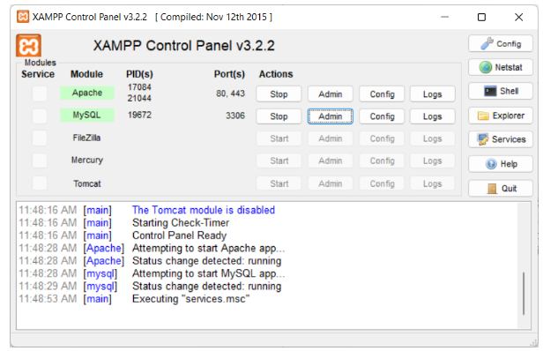

Figura 1 - Tela do Xampp com o Apache e MySQL iniciados.

Para começar a prática, precisamos criar o banco de dados. Vamos na opção "New" ou "Novo" localizado no menu lateral esquerdo e então criaremos a base de dados "clinicavet" seguindo a codificação "utf8_general_ci". A base de dados poderia ser criada via comando, mas aqui vamos apresentar a opção de utilizar a interface do PHPMyAdmin
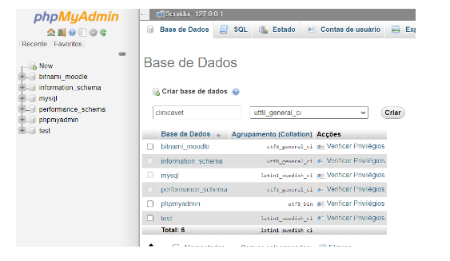
Figura 2 - Tela de criação da base de dados
Com a base criada, vamos criar as tabelas e as relações. Para isto, localize a opção "SQL" no topo da página do PHPMyAdmin. Clique sobre ela e cole o código-fonte a seguir:

--
-- Database: `clinicavet`
--
-- --------------------------------------------------------
--
-- Estrutura da tabela `animals`
--
CREATE TABLE `animals` (
`ID` int(11) NOT NULL,
`name` varchar(100) DEFAULT NULL,
`escape_attempts` int(11) DEFAULT NULL,
`neutered` bit(1) DEFAULT NULL,
`weight_kg` decimal(10,0) DEFAULT NULL,
`species_id` int(11) DEFAULT NULL,
`owner_id` int(11) DEFAULT NULL
) ENGINE=InnoDB DEFAULT CHARSET=utf8;
-- --------------------------------------------------------
--
-- Estrutura da tabela `owners`
--
CREATE TABLE `owners` (
`ID` int(11) NOT NULL,
`full_name` varchar(100) DEFAULT NULL,
`age` int(11) DEFAULT NULL
) ENGINE=InnoDB DEFAULT CHARSET=utf8;
-- --------------------------------------------------------
--
-- Estrutura da tabela `specializations`
--
CREATE TABLE `specializations` (
`vets_id` int(11) NOT NULL,
`species_id` int(11) NOT NULL
) ENGINE=InnoDB DEFAULT CHARSET=utf8;
-- --------------------------------------------------------
--
-- Estrutura da tabela `species`
--
CREATE TABLE `species` (
`ID` int(11) NOT NULL,
`name` varchar(100) DEFAULT NULL
) ENGINE=InnoDB DEFAULT CHARSET=utf8;
-- --------------------------------------------------------
--
-- Estrutura da tabela `vets`
--
CREATE TABLE `vets` (
`ID` int(11) NOT NULL,
`name` varchar(300) DEFAULT NULL,
`age` int(11) DEFAULT NULL
) ENGINE=InnoDB DEFAULT CHARSET=utf8;
-- --------------------------------------------------------
--
-- Estrutura da tabela `visits`
--
CREATE TABLE `visits` (
`vets_id` int(11) NOT NULL,
`animals_id` int(11) NOT NULL
) ENGINE=InnoDB DEFAULT CHARSET=utf8;
--
-- Indexes for dumped tables
--
--
-- Indexes for table `animals`
--
ALTER TABLE `animals`
ADD PRIMARY KEY (`ID`),
ADD KEY `fk_species` (`species_id`),
ADD KEY `fk_owners` (`owner_id`);
--
-- Indexes for table `owners`
--
ALTER TABLE `owners`
ADD PRIMARY KEY (`ID`);
--
-- Indexes for table `specializations`
--
ALTER TABLE `specializations`
ADD KEY `vets_id` (`vets_id`),
ADD KEY `species_id` (`species_id`);
--
-- Indexes for table `species`
--
ALTER TABLE `species`
ADD PRIMARY KEY (`ID`);
--
-- Indexes for table `vets`
--
ALTER TABLE `vets`
ADD PRIMARY KEY (`ID`);
--
-- Indexes for table `visits`
--
ALTER TABLE `visits`
ADD KEY `animals_id_asc` (`animals_id`),
ADD KEY `vet_id_asc` (`vets_id`);
--
-- AUTO_INCREMENT for dumped tables
--
--
-- AUTO_INCREMENT for table `animals`
--
ALTER TABLE `animals`
MODIFY `ID` int(11) NOT NULL AUTO_INCREMENT;
--
-- AUTO_INCREMENT for table `owners`
--
ALTER TABLE `owners`
MODIFY `ID` int(11) NOT NULL AUTO_INCREMENT;
--
-- AUTO_INCREMENT for table `species`
--
ALTER TABLE `species`
MODIFY `ID` int(11) NOT NULL AUTO_INCREMENT;
--
-- AUTO_INCREMENT for table `vets`
--
ALTER TABLE `vets`
MODIFY `ID` int(11) NOT NULL AUTO_INCREMENT;
--
-- Constraints for dumped tables
--
--
-- Limitadores para a tabela `animals`
--
ALTER TABLE `animals`
ADD CONSTRAINT `fk_owners` FOREIGN KEY (`owner_id`) REFERENCES `owners` (`ID`),
ADD CONSTRAINT `fk_species` FOREIGN KEY (`species_id`) REFERENCES `species` (`ID`);
--
-- Limitadores para a tabela `specializations`
--
ALTER TABLE `specializations`
ADD CONSTRAINT `specializations_ibfk_1` FOREIGN KEY (`vets_id`) REFERENCES `vets` (`ID`) ON UPDATE CASCADE,
ADD CONSTRAINT `specializations_ibfk_2` FOREIGN KEY (`species_id`) REFERENCES `species` (`ID`) ON UPDATE CASCADE;
--
-- Limitadores para a tabela `visits`
--
ALTER TABLE `visits`
ADD CONSTRAINT `visits_ibfk_1` FOREIGN KEY (`vets_id`) REFERENCES `vets` (`ID`) ON UPDATE CASCADE,
ADD CONSTRAINT `visits_ibfk_2` FOREIGN KEY (`animals_id`) REFERENCES `animals` (`ID`) ON UPDATE CASCADE;
COMMIT;

Note que o código possui vários comandos que vimos ao longo do curso, desde a criação e alteração de tabela, até criação das relações usando chave estrangeira. Submeta o comando e o PHPMyAdmin procederá a criação das tabelas.

4.12 Criação do Modelo ER: Clínica Veterinária

Nesta atividade você terá que criar o modelo ER do exemplo de clínica veterinária que apresentamos na aula anterior. Você poderá fazer o modelo utilizando o software de sua preferência, ou até mesmo, à mão.
Finalizado o modelo, envie a imagem ou foto do modelo aqui nesta atividade.
Atenção: esta atividade não terá atribuição de nota, porém, periodicamente a equipe docente acessará a atividade para verificar os trabalhos enviados. Em caso de cópia (mesmo arquivo enviado por mais de um aluno), envio de qualquer outro material que não seja a atividade, ou a falta do envio da atividade, poderá acarretar no desligamento do aluno do curso ou no cancelamento do certificado, caso já tenha sido expedido.
4.13 Populando as tabelas: Clínica Veterinária
Chegou a hora de inserirmos os dados em nossa base de dados. Para fazer a inserção, novamente acesse a opção SQL e cole o código abaixo:
--
-- Database: `clinicavet`
--
--
-- Extraindo dados da tabela `animals`
--
INSERT INTO `animals` (`ID`, `name`, `escape_attempts`, `neutered`, `weight_kg`, `species_id`, `owner_id`) VALUES
(1, 'Agumon', 0, b'1', '10', 2, 1),
(2, 'Gabumon', 2, b'1', '8', 2, 2),
(3, 'Pikachu', 1, b'0', '15', 1, 2),
(4, 'Devimon', 5, b'1', '11', 2, 3),
(5, 'Charmander', 0, b'0', '11', 1, 4),
(6, 'Plantmon', 2, b'1', '6', 2, 3),
(7, 'Squirtle', 3, b'0', '12', 1, 4),
(8, 'Angemon', 1, b'1', '45', 2, 5),
(9, 'Boarmon', 7, b'1', '20', 2, 5),
(10, 'Blossom', 3, b'1', '17', 1, 4);
--
-- Extraindo dados da tabela `owners`
--
INSERT INTO `owners` (`ID`, `full_name`, `age`) VALUES
(1, 'Sam Smith', 34),
(2, 'Jennifer Orwell', 19),
(3, 'Bob', 45),
(4, 'Melody Pond', 77),
(5, 'Dean Winchester', 14),
(6, 'Jodie Whittaker', 38);
--
-- Extraindo dados da tabela `specializations`
--
INSERT INTO `specializations` (`vets_id`, `species_id`) VALUES
(1, 1),
(3, 1),
(3, 2),
(4, 2),
(1, 1),
(3, 1),
(3, 2),
(4, 2);
--
-- Extraindo dados da tabela `species`
--
INSERT INTO `species` (`ID`, `name`) VALUES
(1, 'Pokemon'),
(2, 'Digimon');
--
-- Extraindo dados da tabela `vets`
--
INSERT INTO `vets` (`ID`, `name`, `age`) VALUES
(1, 'William Tatcher', 45),
(2, 'Maisy Smith', 26),
(3, 'Stephanie Mendez', 64),
(4, 'Jack Harkness', 38),
(5, 'William Tatcher', 45),
(6, 'Maisy Smith', 26),
(7, 'Stephanie Mendez', 64),
(8, 'Jack Harkness', 38);
--
-- Extraindo dados da tabela `visits`
--
INSERT INTO `visits` (`vets_id`, `animals_id`) VALUES
(1, 1),
(3, 1),
(4, 2),
(3, 2),
(3, 2),
(3, 2),
(3, 4),
(4, 5),
(2, 6),
(1, 6),
(2, 6),
(3, 7),
(4, 8),
(4, 8),
(1, 1),
(3, 1),
(4, 2),
(3, 2),
(3, 2),
(3, 2),
(3, 4),
(4, 5),
(2, 6),
(1, 6),
(2, 6),
(3, 7),
(4, 8),
(4, 8),
(2, 9),
(2, 9),
(2, 9),
(2, 9),
(3, 10),
(1, 10);
COMMIT;

Aqui você pode relembrar os comandos de inserção de dados nas tabelas, já visto em aulas anteriores. Agora o nosso foco será a construção das consultas, que veremos a seguir.

4.14 Consultas: Clínica Veterinária
A partir de agora, vamos começar a explorar as consultas. Cada uma delas trabalhará uma situação e comandos já vistos anteriormente. Vamos sempre utilizar a opção SQL do PHPMyAdmin e então observar os resultados.
1ª consulta: Selecionar todos os dados de animais, cujos nomes terminem com "mon"
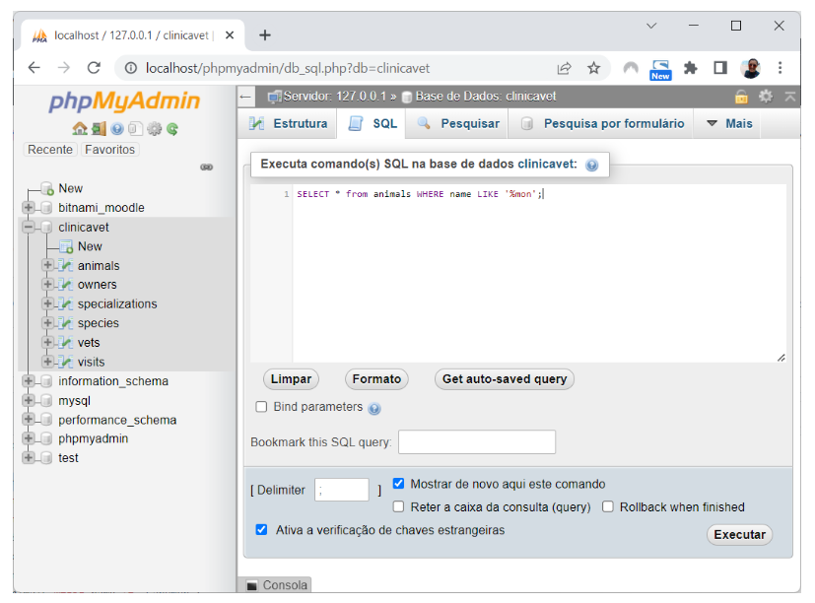
Resultado: foram encontrados 6 animais que terminam com o nome "mon".
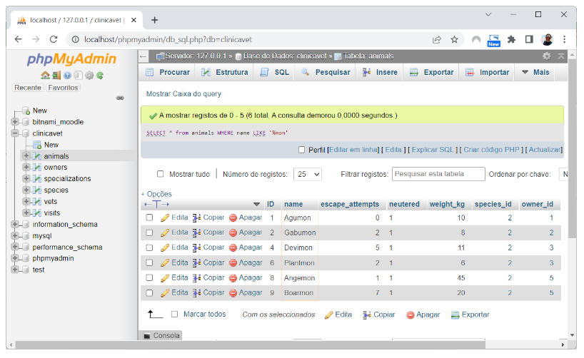
1ª consulta: Selecionar nome e tentativas de fugas de animais, cujo peso seja maior que 10,5kg
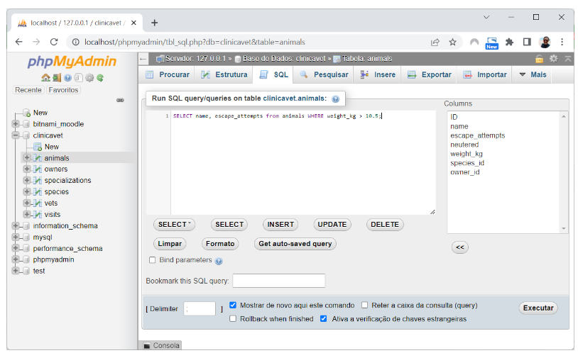
Resultado: temos 7 animais com peso maior que 10,5kgs.
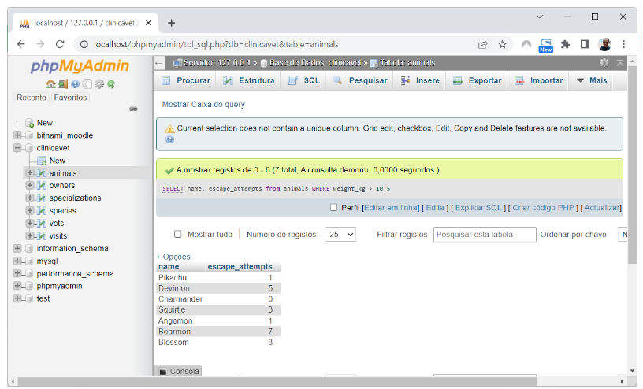

3ª consulta: Mostrar a quantidade total de animais.
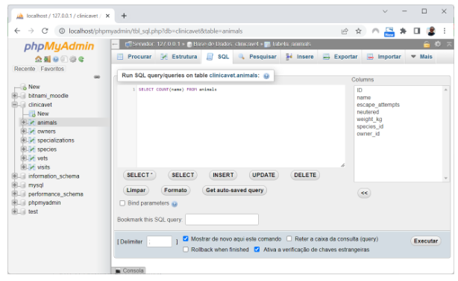
Resultado: Temos 10 animais na tabela
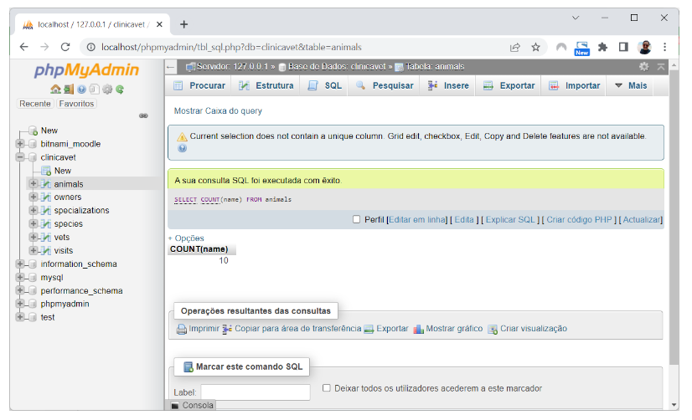

4ª consulta: vamos retomar a consulta 2, onde tínhamos selecionado os animais com mais de 10,5 kg. E se agora quiséssemos saber qual é a média de tentativas que os animais acima de 10,5kgs? Vamos montar essa consulta:
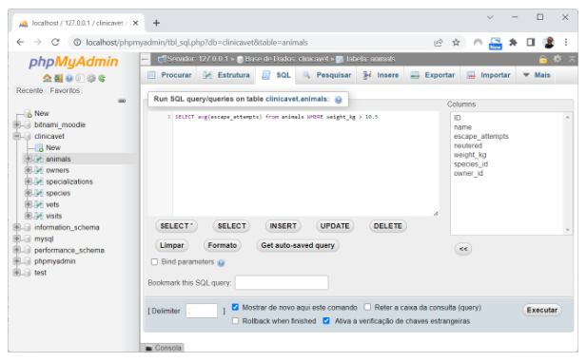
Resultado: como queremos saber a média de fugas, a consulta retorna apenas uma linha com o valor, que é de 2,85 tentativas.
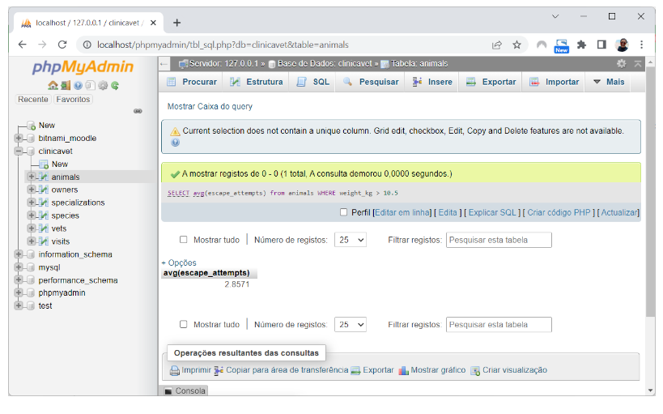
Agora que você já se familiarizou com o PHPMyAdmin, vamos começar a colocar em prática. Instale a base de dados e insira os dados fornecidos na aula para realizar o próximo teste.

4.16 Criando e populando as tabelas: Posto de Saúde
Na próxima atividade, você irá praticar seus conhecimentos de SQL através do exemplo de tabelas relacionadas a um posto de saúde. Para criar um modelo de tabelas e relacionamentos para um posto de saúde, primeiro é preciso entender os principais elementos envolvidos, como pacientes, médicos, consultas, receitas médicas, exames e medicamentos. Vamos criar um esquema básico com essas entidades e seus relacionamentos:
-- Tabela Pacientes
CREATE TABLE pacientes (
id INT AUTO_INCREMENT PRIMARY KEY,
nome VARCHAR(100) NOT NULL,
data_nascimento DATE NOT NULL,
cpf VARCHAR(14) UNIQUE NOT NULL,
telefone VARCHAR(15),
endereco VARCHAR(255) NOT NULL
);

-- Tabela Médicos
CREATE TABLE medicos (
id INT AUTO_INCREMENT PRIMARY KEY,
nome VARCHAR(100) NOT NULL,
crm VARCHAR(15) UNIQUE NOT NULL,
especialidade VARCHAR(100) NOT NULL,
telefone VARCHAR(15)
);

-- Tabela Consultas
CREATE TABLE consultas (
id INT AUTO_INCREMENT PRIMARY KEY,
data_hora DATETIME NOT NULL,
paciente_id INT NOT NULL,
medico_id INT NOT NULL,
observacoes TEXT,
FOREIGN KEY (paciente_id) REFERENCES pacientes (id),
FOREIGN KEY (medico_id) REFERENCES medicos (id)
);

-- Tabela Medicamentos
CREATE TABLE medicamentos (
id INT AUTO_INCREMENT PRIMARY KEY,
nome VARCHAR(100) NOT NULL,
principio_ativo VARCHAR(100) NOT NULL,
fabricante VARCHAR(100) NOT NULL,
lote VARCHAR(20) NOT NULL,
validade DATE NOT NULL
);

-- Tabela Receitas Médicas
CREATE TABLE receitas_medicas (
id INT AUTO_INCREMENT PRIMARY KEY,
consulta_id INT NOT NULL,
medicamento_id INT NOT NULL,
posologia TEXT NOT NULL,
quantidade INT NOT NULL,
FOREIGN KEY (consulta_id) REFERENCES consultas (id),
FOREIGN KEY (medicamento_id) REFERENCES medicamentos (id)
);

-- Tabela Exames
CREATE TABLE exames (
id INT AUTO_INCREMENT PRIMARY KEY,
nome VARCHAR(100) NOT NULL,
descricao TEXT NOT NULL
);

-- Tabela Consultas_Exames (tabela intermediária para relacionamento N:N entre Consultas e Exames)
CREATE TABLE consultas_exames (
consulta_id INT NOT NULL,
exame_id INT NOT NULL,
data_solicitacao DATE NOT NULL,
data_resultado DATE,
resultado TEXT,
PRIMARY KEY (consulta_id, exame_id),
FOREIGN KEY (consulta_id) REFERENCES consultas (id),
FOREIGN KEY (exame_id) REFERENCES exames (id)
);
-- Inserir dados na tabela Pacientes
INSERT INTO pacientes (nome, data_nascimento, cpf, telefone, endereco) VALUES
('João Silva', '1985-07-10', '111.222.333-44', '(11) 91234-5678', 'Rua das Flores, 123, São Paulo'),
('Maria Souza', '1992-02-28', '222.333.444-55', '(11) 92345-6789', 'Rua das Pedras, 456, São Paulo');

-- Inserir dados na tabela Médicos
INSERT INTO medicos (nome, crm, especialidade, telefone) VALUES
('Dr. Pedro Ferreira', '12345-SP', 'Clínico Geral', '(11) 93456-7890'),
('Dra. Ana Oliveira', '67890-SP', 'Pediatra', '(11) 94567-8901');

-- Inserir dados na tabela Consultas
INSERT INTO consultas (data_hora, paciente_id, medico_id, observacoes) VALUES
('2023-03-15 09:00:00', 1, 1, 'Paciente com dores de cabeça frequentes.'),
('2023-03-15 10:00:00', 2, 2, 'Consulta de rotina para criança.');

-- Inserir dados na tabela Medicamentos
INSERT INTO medicamentos (nome, principio_ativo, fabricante, lote, validade) VALUES
('Dorflex', 'Dipirona Monoidratada + Cafeína + Orfenadrina', 'Sanofi', 'A123B456', '2023-12-31'),
('Paracetamol', 'Paracetamol', 'Genéricos', 'X789Y1011', '2024-06-30');

-- Inserir dados na tabela Receitas Médicas
INSERT INTO receitas_medicas (consulta_id, medicamento_id, posologia, quantidade) VALUES
(1, 1, 'Tomar 1 comprimido a cada 6 horas em caso de dor.', 10),
(1, 2, 'Tomar 1 comprimido a cada 8 horas em caso de febre.', 10);

-- Inserir dados na tabela Exames
INSERT INTO exames (nome, descricao) VALUES
('Hemograma completo', 'Exame de sangue que avalia as células sanguíneas.'),
('Glicemia em jejum', 'Exame de sangue que mede a taxa de glicose na corrente sanguínea.');

-- Inserir dados na tabela Consultas_Exames
INSERT INTO consultas_exames (consulta_id, exame_id, data_solicitacao, data_resultado, resultado) VALUES
(1, 1, '2023-03-15', '2023-03-17', 'Resultados normais.'),
(1, 2, '2023-03-15', '2023-03-17', 'Glicemia: 95 mg/dL.');

4.18 Criando e populando as tabelas: Conto de Fadas
Na próxima atividade, você irá praticar seus conhecimentos de SQL através do exemplo de tabelas relacionadas a um conto de fadas.
Neste modelo, a tabela 'autor' armazena informações sobre os autores dos contos de fadas, a tabela 'conto_de_fadas' armazena informações sobre os contos de fadas, a tabela 'tipo_personagem' armazena os tipos de personagens (como herói, vilão, etc.), a tabela 'personagem' armazena informações sobre os personagens dos contos e a tabela 'interacao_personagem' armazena as interações entre os personagens. As tabelas são relacionadas através de chaves estrangeiras.
Veja as informações e importe em seu banco de dados:
CREATE TABLE autor (
id INT AUTO_INCREMENT PRIMARY KEY,
nome VARCHAR(255) NOT NULL,
data_nascimento DATE
);

-- Tabela de contos de fadas
CREATE TABLE conto_de_fadas (
id INT AUTO_INCREMENT PRIMARY KEY,
titulo VARCHAR(255) NOT NULL,
resumo TEXT,
data_publicacao DATE,
autor_id INT,
FOREIGN KEY (autor_id) REFERENCES autor(id)
);

-- Tabela de tipos de personagem
CREATE TABLE tipo_personagem (
id INT AUTO_INCREMENT PRIMARY KEY,
descricao VARCHAR(255) NOT NULL
);

-- Tabela de personagens
CREATE TABLE personagem (
id INT AUTO_INCREMENT PRIMARY KEY,
nome VARCHAR(255) NOT NULL,
descricao TEXT,
tipo_personagem_id INT,
conto_de_fadas_id INT,
FOREIGN KEY (tipo_personagem_id) REFERENCES tipo_personagem(id),
FOREIGN KEY (conto_de_fadas_id) REFERENCES conto_de_fadas(id)
);

-- Tabela de interações entre personagens
CREATE TABLE interacao_personagem (
id INT AUTO_INCREMENT PRIMARY KEY,
personagem1_id INT,
personagem2_id INT,
descricao TEXT,
FOREIGN KEY (personagem1_id) REFERENCES personagem(id),
FOREIGN KEY (personagem2_id) REFERENCES personagem(id)
);
-- Inserir autores
INSERT INTO autor (nome, data_nascimento) VALUES ('Irmãos Grimm', '1785-01-01');
INSERT INTO autor (nome, data_nascimento) VALUES ('Hans Christian Andersen', '1805-04-02');

-- Inserir contos de fadas
INSERT INTO conto_de_fadas (titulo, resumo, data_publicacao, autor_id) VALUES ('Chapeuzinho Vermelho', 'Uma menina visita sua avó e encontra um lobo no caminho.', '1812-01-01', 1);
INSERT INTO conto_de_fadas (titulo, resumo, data_publicacao, autor_id) VALUES ('A Pequena Sereia', 'Uma sereia se apaixona por um príncipe humano e deseja se tornar humana.', '1837-01-01', 2);

-- Inserir tipos de personagem
INSERT INTO tipo_personagem (descricao) VALUES ('Herói');
INSERT INTO tipo_personagem (descricao) VALUES ('Vilão');
INSERT INTO tipo_personagem (descricao) VALUES ('Coajuvante');

-- Inserir personagens
INSERT INTO personagem (nome, descricao, tipo_personagem_id, conto_de_fadas_id) VALUES ('Chapeuzinho Vermelho', 'Uma menina que usa um capuz vermelho.', 1, 1);
INSERT INTO personagem (nome, descricao, tipo_personagem_id, conto_de_fadas_id) VALUES ('Lobo Mau', 'Um lobo astuto e malvado.', 2, 1);
INSERT INTO personagem (nome, descricao, tipo_personagem_id, conto_de_fadas_id) VALUES ('Vovó', 'A avó de Chapeuzinho Vermelho.', 3, 1);

INSERT INTO personagem (nome, descricao, tipo_personagem_id, conto_de_fadas_id) VALUES ('Pequena Sereia', 'Uma sereia curiosa e apaixonada.', 1, 2);
INSERT INTO personagem (nome, descricao, tipo_personagem_id, conto_de_fadas_id) VALUES ('Príncipe', 'Um príncipe humano por quem a Pequena Sereia se apaixona.', 1, 2);
INSERT INTO personagem (nome, descricao, tipo_personagem_id, conto_de_fadas_id) VALUES ('Bruxa do Mar', 'Uma bruxa que faz um acordo com a Pequena Sereia.', 2, 2);

-- Inserir interações entre personagens
INSERT INTO interacao_personagem (personagem1_id, personagem2_id, descricao) VALUES (1, 2, 'O Lobo Mau tenta enganar Chapeuzinho Vermelho.');
INSERT INTO interacao_personagem (personagem1_id, personagem2_id, descricao) VALUES (2, 3, 'O Lobo Mau se disfarça de Vovó para enganar Chapeuzinho Vermelho.');

INSERT INTO interacao_personagem (personagem1_id, personagem2_id, descricao) VALUES (4, 5, 'A Pequena Sereia salva o Príncipe de um naufrágio.');

4.20 Criando e populando as tabelas
Nesta atividade, você irá praticar seus conhecimentos de SQL através do exemplo de duas tabelas de uma empresa. Vejas as informações e importe em seu banco de dados:
CREATE TABLE `dept` (
`DepNume` int(4) NOT NULL,
`DepNome` char(20) NOT NULL,
`DepLoca` char(20) NOT NULL,
`DepOrca` int(12) DEFAULT NULL
) ENGINE=InnoDB DEFAULT CHARSET=utf8;
INSERT INTO `dept` (`DepNume`, `DepNome`, `DepLoca`, `DepOrca`) VALUES
(10, 'PRESIDENCIA', 'SAO PAULO', 10000),
(20, 'INFORMATICA', 'RIO DE JANEIRO', 500000),
(30, 'VENDAS', 'BRASILIA', 20000),
(40, 'OPERACOES', 'BELO HORIZONTE', 300000),
(50, 'FABRICA', 'SAO PAULO', 300000);
CREATE TABLE `emp` (
`EmpNume` int(5) NOT NULL,
`EmpNome` char(30) NOT NULL,
`EmpGere` int(5) DEFAULT NULL,
`EmpServ` char(20) DEFAULT NULL,
`DepNume` int(4) NOT NULL,
`EmpAdmi` date NOT NULL,
`EmpSala` int(10) DEFAULT NULL,
`EmpComi` int(10) DEFAULT NULL
) ENGINE=InnoDB DEFAULT CHARSET=utf8;
INSERT INTO `emp` (`EmpNume`, `EmpNome`, `EmpGere`, `EmpServ`, `DepNume`, `EmpAdmi`, `EmpSala`, `EmpComi`) VALUES
(1001, 'HORTENCIA OLIVA', 8003, 'BALCONISTA', 40, '1981-02-11', 500, NULL),
(1002, 'FERNANDA VENTURINNI', 8002, 'VENDEDOR', 30, '1983-04-01', 650, 50),
(1003, 'ANA MOSER', 8002, 'VENDEDOR', 30, '1982-05-06', 700, 55),
(1004, 'JANETH ARCAIN', 8003, 'BALCONISTA', 40, '1987-11-07', 800, NULL),
(1005, 'ANA PAULA', 8002, 'VENDEDOR', 30, '1987-01-01', 850, 70),
(1006, 'VIRNA DIAS', 8002, 'VENDEDOR', 30, '1988-12-10', 990, 70),
(1007, 'ROBERTO CARLOS', 8001, 'ANALISTA', 20, '1981-01-09', 1300, NULL),
(1008, 'CAETANO VELOSO', 8001, 'ANALISTA', 20, '1980-02-01', 1500, NULL),
(1009, 'ANA FLAVIA', 8002, 'VENDEDOR', 30, '1986-06-01', 900, 45),
(1010, 'MARIA PAULA', 8003, 'BALCONISTA', 40, '1980-01-01', 450, NULL),
(1011, 'GILBERTO GIL', 8001, 'ANALISTA', 20, '1983-03-04', 1800, NULL),
(1012, 'ERASMO CARLOS', 8001, 'ANALISTA', 20, '1978-04-03', 2100, NULL),
(1020, 'ZETTI', 8004, 'OPERARIO', 50, '1981-12-01', 450, NULL),
(1021, 'CAFU', 8004, 'OPERARIO', 50, '1978-12-02', 450, NULL),
(1022, 'RONALDINHO', 8004, 'OPERARIO', 50, '1981-01-01', 500, NULL),
(1023, 'GIOVANNI', 8004, 'OPERARIO', 50, '1980-01-01', 450, NULL),
(8001, 'GAL COSTA', 9000, 'GERENTE', 20, '1979-05-01', 2900, NULL),
(8002, 'MARIA BETHANIA', 9000, 'GERENTE', 30, '1980-06-07', 3400, NULL),
(8003, 'MARINA LIMA', 9000, 'GERENTE', 40, '1982-07-05', 4000, NULL),
(8004, 'DANIELA MERCURY', 9000, 'GERENTE', 50, '1985-08-08', 4500, NULL),
(9000, 'FERNANDO HENRIQUE', NULL, 'PRESIDENTE', 10, '1980-09-01', 7000, NULL);
ALTER TABLE `dept`
ADD PRIMARY KEY (`DepNume`),
ADD UNIQUE KEY `DepNum` (`DepNume`);
ALTER TABLE `emp`
ADD PRIMARY KEY (`EmpNume`),
ADD UNIQUE KEY `EmpNum` (`EmpNume`),
ADD KEY `EmpDep` (`DepNume`);
COMMIT;
4.21 Criação do Modelo ER: Empresa
Nesta atividade você terá que criar o modelo ER do exemplo de empresa da aula anterior. Ao importar o modelo para o seu banco de dados, deve ter percebido que faltava uma chave estrangeira.
Seu desafio aqui será montar o modelo ER e indicar a chave estrangeira.
Atenção: esta atividade não terá atribuição de nota, porém, periodicamente a equipe docente acessará a atividade para verificar os trabalhos enviados. Em caso de cópia (mesmo arquivo enviado por mais de um aluno), envio de qualquer outro material que não seja a atividade, ou a falta do envio da atividade, poderá acarretar no desligamento do aluno do curso ou no cancelamento do certificado, caso já tenha sido expedido.
4.23 Criação das Tabelas ER: Escola
Nesta atividade você terá que criar os comandos SQL a partir do modelo ER. Este modelo é baseado em um exemplo de escola. Observe a imagem abaixo com o modelo ER.
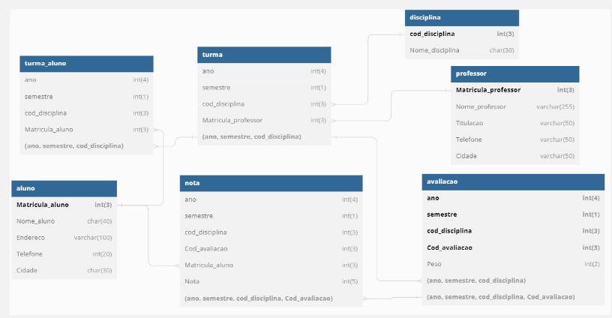
Atenção: esta atividade não terá atribuição de nota, porém, periodicamente a equipe docente acessará a atividade para verificar os trabalhos enviados. Em caso de cópia (mesmo arquivo enviado por mais de um aluno), envio de qualquer outro material que não seja a atividade, ou a falta do envio da atividade, poderá acarretar no desligamento do aluno do curso ou no cancelamento do certificado, caso já tenha sido expedido.

Administração de Banco de Dados – Dia 10 – 27/03/2026

5.1 Papel e responsabilidades do administrador de banco de dados (DBA)

O papel do administrador de banco de dados, também conhecido como DBA (Database Administrator), é fundamental para a manutenção e gerenciamento de sistemas de banco de dados em uma organização. A responsabilidade do DBA é garantir a integridade, segurança, desempenho e disponibilidade dos dados armazenados em um banco de dados.
Uma das principais funções do DBA é projetar e implementar um esquema de banco de dados que seja adequado para a organização. Isso inclui a definição de tabelas, campos, índices e relacionamentos entre as tabelas. O DBA também é responsável por monitorar e otimizar o desempenho do banco de dados, garantindo que as consultas sejam executadas de maneira eficiente e que o tempo de resposta seja aceitável para os usuários.
Além disso, o DBA deve ser capaz de gerenciar o acesso aos dados, garantindo que somente usuários autorizados tenham permissão para visualizar, modificar ou excluir informações. Para isso, ele deve configurar as permissões de usuário e definir políticas de segurança, como a criação de senhas fortes e a criptografia de dados confidenciais.
Outra responsabilidade do DBA é realizar backups regulares do banco de dados e criar planos de recuperação de desastres, para garantir que os dados possam ser restaurados em caso de falhas no sistema. Ele também deve monitorar o espaço disponível no disco e realizar a manutenção regular do banco de dados, como a exclusão de registros obsoletos e a compactação do banco de dados para otimizar o espaço de armazenamento.
O DBA também deve estar ciente das atualizações e novas tecnologias disponíveis para bancos de dados, mantendo-se atualizado e recomendando mudanças ou atualizações de software, quando necessário.
As atividades comuns do DBA (Administrador de Banco de Dados) incluem:
- Instalação e configuração de bancos de dados: o DBA é responsável por instalar e configurar bancos de dados, garantindo que o banco de dados seja instalado e configurado corretamente.
- Monitoramento do desempenho do banco de dados: o DBA monitora o desempenho do banco de dados, identificando gargalos, problemas de desempenho e possíveis problemas de segurança.
- Gerenciamento de segurança do banco de dados: o DBA é responsável pela segurança do banco de dados, garantindo que apenas usuários autorizados tenham acesso aos dados e que as informações estejam protegidas contra perda de dados ou acesso não autorizado.
- Backup e recuperação do banco de dados: o DBA realiza backups regulares do banco de dados e desenvolve um plano de recuperação de desastres para garantir que as informações possam ser recuperadas em caso de falhas do sistema ou desastres.
- Gerenciamento de usuários e permissões: o DBA é responsável por criar e gerenciar usuários do banco de dados, garantindo que os usuários tenham apenas as permissões necessárias para executar suas tarefas.
- Desenvolvimento de políticas e procedimentos de banco de dados: o DBA desenvolve políticas e procedimentos de banco de dados para garantir que as atividades do banco de dados estejam em conformidade com as regulamentações aplicáveis e as políticas de segurança da organização.
- Monitoramento e manutenção de atualizações do software: o DBA monitora e aplica atualizações de software do banco de dados, garantindo que o banco de dados esteja atualizado com as correções de segurança e melhorias de desempenho.
- Planejamento de capacidade do banco de dados: o DBA planeja e gerencia a capacidade do banco de dados, garantindo que haja espaço suficiente para acomodar o crescimento futuro dos dados.

5.2 Criação e gerenciamento de usuários

A criação e gerenciamento de usuários é uma das responsabilidades mais importantes do administrador de banco de dados (DBA). Afinal, o acesso aos dados deve ser controlado de forma a garantir a integridade, a confidencialidade e a disponibilidade das informações.
Para criar um novo usuário, o DBA deve primeiro definir o conjunto de permissões e privilégios que esse usuário terá. Isso pode incluir a capacidade de criar, modificar ou excluir tabelas, a capacidade de executar consultas ou atualizações, e assim por diante. O DBA deve avaliar cuidadosamente as necessidades do usuário e conceder apenas as permissões necessárias para executar suas tarefas, evitando a concessão de privilégios excessivos ou desnecessários.
Após definir as permissões, o DBA deve criar uma conta de usuário no banco de dados. Isso envolve a atribuição de um nome de usuário e uma senha, que serão usados para autenticar o usuário ao acessar o banco de dados. O DBA deve garantir que as senhas sejam seguras e fortes o suficiente para evitar tentativas de acesso não autorizadas.
Uma vez criado o usuário, o DBA deve monitorar o acesso aos dados, verificando regularmente as tentativas de login e os logs de atividades do usuário. O DBA deve também ser capaz de revogar ou modificar as permissões de um usuário, se necessário, por exemplo, quando um usuário muda de função ou é desligado da empresa.
Além disso, o DBA deve garantir que o gerenciamento de usuários esteja em conformidade com as políticas de segurança da organização, bem como com as regulamentações relevantes, como o Regulamento Geral de Proteção de Dados (GDPR) e outras leis de proteção de dados pessoais.

PostgreSQL
No PostgreSQL, a criação e gerenciamento de usuários é realizada por meio do comando SQL CREATE USER e ALTER USER.
Para criar um novo usuário, você pode usar o comando CREATE USER seguido do nome do usuário e da senha:
CREATE USER nome_do_usuario WITH PASSWORD 'senha_do_usuario';
Após criar o usuário, você pode conceder permissões específicas a ele usando o comando GRANT. Por exemplo, para conceder permissão para SELECT em uma tabela específica para um usuário:
GRANT SELECT ON nome_da_tabela TO nome_do_usuario;
Para revogar uma permissão de um usuário, use o comando REVOKE. Por exemplo, para revogar a permissão de SELECT em uma tabela específica para um usuário:
REVOKE SELECT ON nome_da_tabela FROM nome_do_usuario;
Para alterar a senha de um usuário existente, use o comando ALTER USER seguido do nome do usuário e da nova senha:
ALTER USER nome_do_usuario WITH PASSWORD 'nova_senha';
Além disso, é possível definir outras opções de configuração de usuário, como o tempo máximo de inatividade, as restrições de conexão e as configurações de criptografia.
Também é possível usar ferramentas gráficas, como pgAdmin, para criar e gerenciar usuários no PostgreSQL. No pgAdmin, basta clicar com o botão direito do mouse no banco de dados desejado e selecionar a opção "Create > Login/Group Role" para criar um novo usuário, ou clicar no usuário existente para visualizar e alterar suas configurações.

MySQL
No MySQL, a criação e gerenciamento de usuários é realizada por meio do comando SQL CREATE USER e GRANT.
Para criar um novo usuário, você pode usar o comando CREATE USER seguido do nome do usuário e da senha:
CREATE USER 'nome_do_usuario'@'localhost' IDENTIFIED BY 'senha_do_usuario';
Após criar o usuário, você pode conceder permissões específicas a ele usando o comando GRANT. Por exemplo, para conceder permissão para SELECT em uma tabela específica para um usuário:
GRANT SELECT ON nome_do_banco_de_dados.nome_da_tabela TO 'nome_do_usuario'@'localhost';
Para revogar uma permissão de um usuário, use o comando REVOKE. Por exemplo, para revogar a permissão de SELECT em uma tabela específica para um usuário:
REVOKE SELECT ON nome_do_banco_de_dados.nome_da_tabela FROM 'nome_do_usuario'@'localhost';
Para alterar a senha de um usuário existente, use o comando ALTER USER seguido do nome do usuário e da nova senha:
ALTER USER 'nome_do_usuario'@'localhost' IDENTIFIED BY 'nova_senha';
Além disso, é possível definir outras opções de configuração de usuário, como o tempo máximo de inatividade, as restrições de conexão e as configurações de criptografia.
Também é possível usar ferramentas gráficas, como o MySQL Workbench, para criar e gerenciar usuários no MySQL. No MySQL Workbench, basta clicar com o botão direito do mouse no banco de dados desejado e selecionar a opção "Users and Privileges" para criar um novo usuário, ou clicar no usuário existente para visualizar e alterar suas configurações.

5.3 Controle de acesso e permissões

O controle de acesso e permissões é um aspecto crítico do gerenciamento de banco de dados, uma vez que garante que apenas usuários autorizados tenham acesso aos dados armazenados. O controle de acesso é a capacidade de restringir o acesso de usuários a determinados recursos, enquanto as permissões definem quais ações os usuários podem executar em relação a esses recursos.
O controle de acesso pode ser implementado em vários níveis, desde a autenticação do usuário até a autorização para executar determinadas tarefas. Por exemplo, para acessar um banco de dados, um usuário precisa primeiro autenticar sua identidade, fornecendo um nome de usuário e uma senha válidos. Se a autenticação for bem-sucedida, o usuário é então autorizado a acessar o banco de dados, mas suas ações dentro do banco de dados são limitadas pelas permissões concedidas pelo administrador de banco de dados (DBA).
As permissões são geralmente definidas em um nível granular, ou seja, para cada recurso ou objeto no banco de dados. Por exemplo, um DBA pode conceder a um usuário a permissão de somente leitura em uma tabela específica, ou a permissão de atualização em outra tabela diferente. As permissões também podem ser aplicadas a procedimentos armazenados, visualizações e outras entidades no banco de dados.
O controle de acesso e permissões também pode ser aplicado em nível de campo, o que significa que o acesso a campos específicos em uma tabela pode ser restringido a usuários específicos. Isso pode ser especialmente importante para dados confidenciais ou sensíveis, como informações pessoais ou financeiras.
A implementação adequada de controles de acesso e permissões é fundamental para garantir a integridade e a segurança dos dados armazenados em um banco de dados. Um DBA competente deve avaliar cuidadosamente as necessidades de acesso de cada usuário e definir as permissões de acordo com as políticas de segurança e regulamentações aplicáveis. O DBA deve também monitorar regularmente o uso do banco de dados, identificando quaisquer atividades suspeitas ou não autorizadas.

PostgreSQL
No PostgreSQL, o controle de acesso e permissões é feito por meio de regras e funções de acesso, que determinam quais usuários têm acesso a determinados objetos (como tabelas, visualizações, funções etc.) e quais tipos de operações podem ser realizadas nesses objetos.
Para conceder permissões a um usuário específico, você pode usar o comando GRANT, seguido da lista de permissões que você deseja conceder e o nome do objeto a ser afetado (como uma tabela ou uma função). Por exemplo, para conceder permissão para SELECT em uma tabela específica para um usuário:
GRANT SELECT ON nome_da_tabela TO nome_do_usuario;
Para revogar uma permissão de um usuário, use o comando REVOKE, seguido da lista de permissões que você deseja revogar e o nome do objeto afetado. Por exemplo, para revogar a permissão de SELECT em uma tabela específica para um usuário:
REVOKE SELECT ON nome_da_tabela FROM nome_do_usuario;
Além disso, é possível definir outras opções de configuração de permissões, como o tempo máximo de inatividade, as restrições de conexão e as configurações de criptografia.
Também é possível usar o conceito de "papéis" no PostgreSQL, que são conjuntos de permissões que podem ser atribuídos a usuários ou grupos de usuários. Para criar um papel, use o comando CREATE ROLE, seguido do nome do papel e as permissões que você deseja conceder. Por exemplo:
CREATE ROLE nome_do_papel LOGIN PASSWORD 'senha_do_papel';
GRANT SELECT ON nome_da_tabela TO nome_do_papel;
Em seguida, você pode atribuir esse papel a um usuário específico usando o comando ALTER USER. Por exemplo:
ALTER USER nome_do_usuario SET ROLE nome_do_papel;
Dessa forma, todas as permissões concedidas ao papel serão aplicadas ao usuário.

MySQL
No MySQL, o controle de acesso e permissões é feito por meio de concessão de privilégios aos usuários, que determinam quais usuários têm acesso a determinados objetos (como tabelas, visualizações, procedimentos armazenados etc.) e quais tipos de operações podem ser realizadas nesses objetos.
Para conceder privilégios a um usuário específico, você pode usar o comando GRANT, seguido da lista de privilégios que você deseja conceder e o nome do objeto a ser afetado (como uma tabela ou uma função). Por exemplo, para conceder permissão para SELECT em uma tabela específica para um usuário:
GRANT SELECT ON nome_da_tabela TO nome_do_usuario@'localhost' IDENTIFIED BY 'senha_do_usuario';
Para revogar um privilégio de um usuário, use o comando REVOKE, seguido da lista de privilégios que você deseja revogar e o nome do objeto afetado. Por exemplo, para revogar a permissão de SELECT em uma tabela específica para um usuário:
REVOKE SELECT ON nome_da_tabela FROM nome_do_usuario@'localhost';
Além disso, é possível definir outras opções de configuração de privilégios, como o tempo máximo de inatividade, as restrições de conexão e as configurações de criptografia.
Também é possível usar o conceito de "papéis" no MySQL, que são conjuntos de privilégios que podem ser atribuídos a usuários ou grupos de usuários. Para criar um papel, use o comando CREATE ROLE, seguido do nome do papel e as permissões que você deseja conceder. Por exemplo:

CREATE ROLE nome_do_papel;
GRANT SELECT ON nome_da_tabela TO nome_do_papel;
Em seguida, você pode atribuir esse papel a um usuário específico usando o comando GRANT. Por exemplo:
GRANT nome_do_papel TO nome_do_usuario@'localhost' IDENTIFIED BY 'senha_do_usuario';
Dessa forma, todas as permissões concedidas ao papel serão aplicadas ao usuário.

5.4 Autenticação e criptografia

A autenticação e criptografia são medidas fundamentais de segurança em um banco de dados, que garantem que apenas usuários autorizados possam acessar os dados e que as informações armazenadas estejam protegidas contra acesso não autorizado ou interceptação.
A autenticação é o processo de verificar a identidade de um usuário que está tentando acessar o banco de dados. Isso envolve a solicitação de credenciais de autenticação, como nome de usuário e senha, e a validação dessas credenciais pelo sistema de autenticação. O objetivo da autenticação é garantir que apenas usuários autorizados possam acessar o banco de dados e que a autenticação seja realizada de forma segura e confiável.
A criptografia, por sua vez, é o processo de transformar informações em um formato ilegível para quem não tem acesso à chave de criptografia. A criptografia é usada para proteger informações confidenciais, como senhas de usuário, informações de cartão de crédito e outras informações sensíveis. Ao criptografar as informações, mesmo que alguém intercepte os dados, não será capaz de acessá-los sem a chave de criptografia.
A autenticação e criptografia são frequentemente usadas em conjunto em bancos de dados para proteger as informações armazenadas. A autenticação é usada para verificar a identidade do usuário, enquanto a criptografia é usada para proteger as informações que são transmitidas ou armazenadas no banco de dados.
Um DBA competente deve avaliar cuidadosamente as necessidades de autenticação e criptografia para o banco de dados, garantindo que as medidas de segurança sejam apropriadas para os tipos de dados armazenados. Além disso, é importante que as chaves de criptografia sejam gerenciadas de forma segura e que os usuários sejam orientados a escolher senhas seguras.
A autenticação e criptografia no PostgreSQL e no MySQL podem ser implementadas de maneira semelhante. Ambos os sistemas de gerenciamento de banco de dados suportam vários métodos de autenticação e criptografia, incluindo o uso de SSL/TLS e o uso de senhas criptografadas.
No PostgreSQL, é possível configurar a autenticação e criptografia por meio do arquivo postgresql.conf e do arquivo pg_hba.conf. O arquivo postgresql.conf contém as configurações gerais do PostgreSQL, incluindo a configuração de SSL/TLS. O arquivo pg_hba.conf contém as regras de autenticação de host-based, que definem como os clientes se conectam ao servidor PostgreSQL.
Para configurar a autenticação com senhas criptografadas no PostgreSQL, é necessário definir uma senha criptografada para cada usuário. Isso pode ser feito usando o comando ALTER USER seguido do nome do usuário e da nova senha criptografada. Por exemplo:
ALTER USER nome_do_usuario WITH PASSWORD 'senha_criptografada';
No MySQL, a autenticação e criptografia também podem ser configuradas por meio do arquivo de configuração do servidor, que geralmente é chamado de my.cnf. Para configurar a autenticação com senhas criptografadas no MySQL, é necessário definir uma senha criptografada para cada usuário. Isso pode ser feito usando o comando SET PASSWORD seguido do nome do usuário e da nova senha criptografada. Por exemplo:
SET PASSWORD FOR nome_do_usuario = 'senha_criptografada';
Além disso, é possível configurar o uso de SSL/TLS para criptografar as conexões entre o cliente e o servidor no MySQL. Isso pode ser feito definindo as opções de configuração appropriate, tais como "ssl-ca", "ssl-cert" e "ssl-key".
É importante lembrar que é recomendável usar senhas fortes e criptografadas para a autenticação e também implementar o SSL/TLS para garantir a segurança das conexões.

5.5 Configuração de segurança e acesso ao banco de dados
A configuração de segurança e acesso ao banco de dados é um aspecto crítico do gerenciamento de bancos de dados, pois garante a integridade, a confidencialidade e a disponibilidade dos dados armazenados. Essa configuração inclui a definição de permissões, controles de acesso e outras medidas de segurança para garantir que somente usuários autorizados tenham acesso aos dados.
Uma das primeiras medidas de segurança que um administrador de banco de dados (DBA) deve tomar é garantir que o banco de dados esteja instalado e configurado corretamente, com todas as atualizações de segurança e patches aplicados. O DBA deve garantir que as configurações padrão do banco de dados estejam configuradas de maneira segura e que as contas de usuário padrão tenham as permissões adequadas.
O DBA também deve garantir que as permissões de usuário sejam definidas de acordo com as políticas de segurança da organização e que as contas de usuário sejam criadas somente para usuários autorizados. Isso envolve a criação de senhas fortes, a configuração de políticas de senha e a aplicação de restrições de login, como limites de tempo ou endereço IP.
Além disso, o DBA deve monitorar regularmente as atividades do usuário, verificando as tentativas de login e as permissões concedidas aos usuários. Isso pode ajudar a identificar quaisquer tentativas de acesso não autorizadas ou atividades suspeitas.
O DBA também deve garantir que os backups do banco de dados estejam configurados corretamente e que exista um plano de recuperação de desastres em vigor. Isso pode incluir a configuração de backups regulares, armazenando cópias dos backups em um local seguro e testando regularmente o plano de recuperação de desastres para garantir que ele seja eficaz.
Outra medida importante de segurança é a criptografia, que pode ser usada para proteger as informações armazenadas e transmitidas pelo banco de dados. O DBA deve garantir que a criptografia esteja ativada e configurada corretamente para garantir que as informações sejam protegidas.
Algumas medidas de segurança e acesso que podem ser implementadas no PostgreSQL e no MySQL:
- Usuários e permissões: Configure usuários e permissões de acesso ao banco de dados, limitando o acesso apenas aos usuários autorizados e concedendo apenas as permissões necessárias para realizar suas tarefas. Use senhas fortes e criptografadas para garantir a segurança das contas de usuário.
- Firewall: Configure o firewall para permitir apenas o tráfego de rede necessário para o funcionamento do banco de dados. Bloqueie todas as outras conexões de entrada e saída que não são necessárias.
- SSL/TLS: Configure o SSL/TLS para criptografar as conexões entre o cliente e o servidor, garantindo que as informações transmitidas sejam protegidas contra interceptação.
- Backups: Realize backups regularmente para garantir que, em caso de falhas de hardware ou software, os dados possam ser recuperados com facilidade. Armazene os backups em locais seguros e protegidos contra acesso não autorizado.
- Monitoramento e registro: Configure o sistema de monitoramento e registro do banco de dados para detectar atividades suspeitas e violações de segurança, permitindo que medidas preventivas sejam tomadas rapidamente.

5.7 Backup e recuperação de banco de dados

O backup e a recuperação de banco de dados são tarefas essenciais na administração e manutenção de bancos de dados, pois permitem que as informações armazenadas sejam protegidas contra perda de dados e recuperadas em caso de falhas do sistema ou desastres.
O backup é o processo de criar cópias dos dados armazenados em um banco de dados em um local seguro, como um disco rígido externo ou um servidor remoto. O backup pode ser feito de várias maneiras, como backup completo, backup incremental ou backup diferencial. O backup completo inclui todas as informações armazenadas no banco de dados, enquanto o backup incremental ou diferencial inclui apenas as alterações feitas desde o último backup.
A recuperação é o processo de restaurar os dados de um backup em caso de falha do sistema ou desastre. Isso pode envolver a restauração de todo o banco de dados ou de partes específicas do banco de dados. A recuperação pode ser realizada de várias maneiras, como recuperação ponto no tempo ou recuperação até o último backup.
Para garantir que o backup e a recuperação sejam eficazes, é importante que um plano de backup e recuperação seja desenvolvido e testado regularmente. O plano de backup e recuperação deve incluir informações sobre como e quando fazer backups, onde armazenar os backups e como restaurar os dados de um backup em caso de falha do sistema ou desastre.
Além disso, o backup e a recuperação devem ser realizados de maneira segura e confiável, para garantir que as informações armazenadas estejam protegidas contra acesso não autorizado ou perda de dados. Isso pode incluir a criptografia dos backups, o armazenamento dos backups em locais seguros e a implementação de medidas de segurança, como autenticação de usuário e controles de acesso.
O backup e a recuperação também podem ser automatizados por meio de ferramentas de software de backup e recuperação. Essas ferramentas podem facilitar a realização de backups regulares e a recuperação de dados em caso de falha do sistema ou desastre.

PostgreSQL
No PostgreSQL, o backup e recuperação de banco de dados podem ser realizados de várias maneiras, incluindo o uso de utilitários de linha de comando, como o pg_dump e pg_restore, e ferramentas gráficas, como o pgAdmin.
A seguir, estão as etapas básicas para realizar o backup e recuperação de banco de dados no PostgreSQL usando o pg_dump e pg_restore:

Backup:
Abra o terminal do sistema operacional ou prompt de comando.
Digite o comando pg_dump, seguido das opções e argumentos necessários para realizar o backup do banco de dados. Por exemplo, para fazer o backup de um banco de dados chamado "meubanco":
pg_dump -U usuario -h servidor -p porta -F c -b -v -f /caminho/para/arquivo.backup meubanco
Onde:
- "-U": especifica o nome de usuário do PostgreSQL que fará o backup.
- "-h": especifica o nome do servidor onde está instalado o PostgreSQL.
- "-p": especifica a porta na qual o PostgreSQL está ouvindo.
- "-F c": especifica o formato do arquivo de backup (em formato compactado).
- "-b": inclui backups de arquivos de sistema no backup.
- "-v": exibe mensagens de progresso durante o backup.
- "-f": especifica o nome e o caminho do arquivo de backup.
- "meubanco": nome do banco de dados a ser feito o backup.
O arquivo de backup será criado no caminho especificado.

Recuperação:
Abra o terminal do sistema operacional ou prompt de comando.
Digite o comando pg_restore, seguido das opções e argumentos necessários para realizar a recuperação do banco de dados a partir do arquivo de backup criado. Por exemplo, para restaurar o banco de dados a partir do arquivo de backup criado no passo anterior:
pg_restore -U usuario -h servidor -p porta -d meubanco /caminho/para/arquivo.backup
Onde:
- "-U": especifica o nome de usuário do PostgreSQL que fará a restauração.
- "-h": especifica o nome do servidor onde está instalado o PostgreSQL.
- "-p": especifica a porta na qual o PostgreSQL está ouvindo.
- "-d": especifica o nome do banco de dados a ser restaurado.
- "/caminho/para/arquivo.backup": especifica o caminho e o nome do arquivo de backup.
O banco de dados será restaurado a partir do arquivo de backup especificado.
É importante lembrar que é recomendável fazer backups regularmente e armazená-los em um local seguro, para garantir que, em caso de falhas ou perda de dados, o banco de dados possa ser recuperado com facilidade.

MySQL
No MySQL, o backup e recuperação de banco de dados podem ser realizados de várias maneiras, incluindo o uso de utilitários de linha de comando, como o mysqldump e mysql, e ferramentas gráficas, como o MySQL Workbench.
A seguir, estão as etapas básicas para realizar o backup e recuperação de banco de dados no MySQL usando o mysqldump e mysql:

Backup:
Abra o terminal do sistema operacional ou prompt de comando.
Digite o comando mysqldump, seguido das opções e argumentos necessários para realizar o backup do banco de dados. Por exemplo, para fazer o backup de um banco de dados chamado "meubanco":
mysqldump -u usuario -p senha --opt --single-transaction --routines --triggers meubanco > /caminho/para/arquivo.backup
Onde:
- "-u": especifica o nome de usuário do MySQL que fará o backup.
- "-p": especifica a senha do usuário do MySQL.
- "--opt": inclui opções de otimização para o backup.
- "--single-transaction": garante que o backup seja consistente em relação ao banco de dados original.
- "--routines": inclui as rotinas (procedimentos armazenados e funções) no backup.
- "--triggers": inclui os gatilhos no backup.
- "meubanco": nome do banco de dados a ser feito o backup.
- "/caminho/para/arquivo.backup": especifica o caminho e o nome do arquivo de backup.
O arquivo de backup será criado no caminho especificado.

Recuperação:
Abra o terminal do sistema operacional ou prompt de comando.
Digite o comando mysql, seguido das opções e argumentos necessários para realizar a recuperação do banco de dados a partir do arquivo de backup criado. Por exemplo, para restaurar o banco de dados a partir do arquivo de backup criado no passo anterior:
mysql -u usuario -p senha meubanco < /caminho/para/arquivo.backup
Onde:
- "-u": especifica o nome de usuário do MySQL que fará a restauração.
- "-p": especifica a senha do usuário do MySQL.
- "meubanco": especifica o nome do banco de dados a ser restaurado.
- "/caminho/para/arquivo.backup": especifica o caminho e o nome do arquivo de backup.
O banco de dados será restaurado a partir do arquivo de backup especificado.
É importante lembrar que é recomendável fazer backups regularmente e armazená-los em um local seguro, para garantir que, em caso de falhas ou perda de dados, o banco de dados possa ser recuperado com facilidade. Além disso, o processo de restauração deve ser testado regularmente para garantir que o backup seja restaurado corretamente.

Administração de Banco de Dados – Dia 11 – 28/03/2026

5.8 Otimização e ajuste de desempenho
A otimização e ajuste de desempenho em banco de dados é um processo contínuo e fundamental para garantir que o banco de dados opere de forma eficiente e sem interrupções. Esse processo envolve a identificação e correção de problemas de desempenho que possam afetar negativamente o desempenho do sistema.
A seguir, estão algumas práticas comuns para otimizar e ajustar o desempenho em um banco de dados:
- Monitoramento do desempenho: é importante monitorar o desempenho do banco de dados em tempo real, para detectar problemas de desempenho o mais cedo possível. Isso pode ser feito usando ferramentas de monitoramento de desempenho, como o pgAdmin ou o MySQL Workbench, que permitem acompanhar as estatísticas de uso do banco de dados.
- Índices: use índices para acelerar a consulta de dados, especialmente em tabelas grandes. Os índices ajudam a localizar rapidamente os dados necessários, reduzindo o tempo de resposta das consultas.
- Particionamento: o particionamento de tabelas grandes pode melhorar o desempenho de consultas, distribuindo os dados em partições menores e mais gerenciáveis. Isso pode ajudar a reduzir o tempo de resposta das consultas, tornando o banco de dados mais rápido e eficiente.
- Otimização de consultas: otimize as consultas para que elas usem os índices disponíveis e evitem a leitura de dados desnecessários. Consultas mal otimizadas podem levar a lentidão do sistema e causar congestionamento no banco de dados.
- Configuração do servidor: ajuste as configurações do servidor de banco de dados para otimizar o desempenho. Isso pode incluir a alocação de memória, ajuste de parâmetros de rede e a configuração de cache de disco.
- Escalonamento: o escalonamento é o processo de adicionar mais recursos de hardware para melhorar o desempenho do banco de dados. Isso pode incluir a adição de mais memória, CPU ou armazenamento.
A otimização e ajuste de desempenho no banco de dados pode trazer várias vantagens para a empresa, incluindo:
- Maior eficiência: a otimização e ajuste de desempenho pode melhorar a eficiência do banco de dados, permitindo que ele processe consultas e operações mais rapidamente e com menos recursos. Isso pode resultar em economia de tempo e dinheiro para a empresa, já que o banco de dados pode lidar com mais carga de trabalho com menos recursos.
- Melhoria da experiência do usuário: um banco de dados otimizado pode melhorar a experiência do usuário, fornecendo acesso mais rápido e eficiente aos dados. Isso pode resultar em maior satisfação do cliente e fidelidade.
- Redução de custos: a otimização e ajuste de desempenho pode ajudar a reduzir os custos do banco de dados, já que um banco de dados mais eficiente pode processar mais dados com menos recursos. Isso pode resultar em economia de custos com hardware, licenças de software e manutenção do banco de dados.
- Maior escalabilidade: um banco de dados otimizado pode ser mais escalável, permitindo que ele cresça à medida que a empresa cresce. Isso pode ajudar a empresa a lidar com picos de carga de trabalho e acomodar um número crescente de usuários.
- Melhoria da segurança: a otimização e ajuste de desempenho pode ajudar a melhorar a segurança do banco de dados, permitindo que ele processe as consultas de forma mais rápida e eficiente. Isso pode ajudar a proteger os dados contra ameaças externas e internas, como ataques cibernéticos e violações de dados.
Vamos a um exemplo! Suponha que a consulta seja a seguinte:
SELECT * FROM orders WHERE customer_id = 12345;
Essa consulta é usada para recuperar todas as ordens associadas a um determinado cliente. No entanto, essa consulta estava demorando muito tempo para ser executada, o que estava afetando negativamente o desempenho do sistema.
Para otimizar essa consulta, foi criado um índice na coluna "customer_id", que é usada na cláusula WHERE da consulta. O índice permite que o banco de dados localize rapidamente todas as ordens associadas a um determinado cliente, reduzindo o tempo necessário para executar a consulta.
A criação do índice foi feita da seguinte forma:
CREATE INDEX idx_customer_id ON orders (customer_id);
Com a criação do índice, a consulta ficou significativamente mais rápida e eficiente, melhorando o desempenho do sistema como um todo. É importante lembrar que essa é apenas uma das muitas técnicas que podem ser usadas para otimizar o desempenho do PostgreSQL e que a otimização e ajuste de desempenho devem ser realizados de forma contínua, para garantir que o banco de dados opere de maneira eficiente e sem interrupções.

5.9 Monitoramento e diagnóstico de problemas

O monitoramento e diagnóstico de problemas em bancos de dados é uma prática essencial para garantir que o sistema opere de maneira eficiente e sem interrupções. Isso envolve o uso de ferramentas de monitoramento e diagnóstico para identificar e solucionar possíveis problemas de desempenho, disponibilidade e segurança.
O monitoramento consiste em coletar informações sobre o banco de dados em tempo real, para identificar possíveis problemas antes que eles se tornem críticos. Isso pode incluir a monitoração do desempenho do banco de dados, o monitoramento de transações e a verificação de eventos de segurança.
Já o diagnóstico de problemas é o processo de identificação e solução de problemas no banco de dados. Isso envolve a análise dos dados coletados pelo monitoramento e a implementação de ações para corrigir os problemas identificados.
Algumas das práticas comuns para monitoramento e diagnóstico de problemas em bancos de dados incluem:
- Monitoramento de desempenho: monitorar o desempenho do banco de dados para identificar possíveis gargalos de desempenho e ajustar as configurações do servidor de acordo.
- Monitoramento de transações: monitorar as transações no banco de dados para identificar possíveis bloqueios e deadlocks, que podem afetar negativamente o desempenho do sistema.
- Monitoramento de eventos de segurança: monitorar eventos de segurança no banco de dados para identificar possíveis violações de segurança, como tentativas de acesso não autorizado ou tentativas de login inválidas.
- Diagnóstico de problemas de desempenho: identificar possíveis problemas de desempenho e implementar ações para corrigi-los, como a otimização de consultas e a criação de índices.
- Diagnóstico de problemas de disponibilidade: identificar possíveis problemas de disponibilidade do sistema, como falhas de hardware ou interrupções de rede, e implementar ações para corrigi-los.
- Diagnóstico de problemas de segurança: identificar possíveis violações de segurança no banco de dados e implementar ações para corrigi-los, como a implementação de medidas de segurança adicionais, como a autenticação de dois fatores ou a criptografia de dados.
- Monitoramento de logs de erro: monitorar os logs de erro do banco de dados para identificar possíveis problemas, como erros de sintaxe ou problemas de permissão.
O monitoramento e diagnóstico de problemas em bancos de dados é uma prática contínua e deve ser realizada regularmente para garantir que o sistema opere de maneira eficiente e sem interrupções. Além disso, é importante implementar medidas preventivas para minimizar a ocorrência de problemas e garantir que o banco de dados opere de maneira segura e confiável.

Suponha que um DBA responsável por um banco de dados PostgreSQL tenha notado um aumento significativo no tempo de resposta de algumas consultas, o que estava afetando o desempenho geral do sistema. Ao realizar o monitoramento do banco de dados, ele notou que havia um grande número de bloqueios de transação e que algumas das consultas estavam demorando muito tempo para serem executadas.
Após analisar os logs do banco de dados, ele identificou que as transações estavam sendo bloqueadas por um processo que estava tentando atualizar um grande número de registros ao mesmo tempo. Isso estava causando um congestionamento no banco de dados, afetando o desempenho de outras consultas.
Para solucionar o problema, o DBA realizou uma intervenção no banco de dados, ajustando as configurações de bloqueio de transações e reescrevendo a consulta para que ela fosse executada em lotes menores. Ele também criou novos índices nas colunas usadas pela consulta, para acelerar a busca de registros.
Após as intervenções, o DBA monitorou o banco de dados novamente e observou uma melhoria significativa no tempo de resposta das consultas. Ele também verificou que o número de bloqueios de transação havia diminuído, o que indicava que o sistema estava operando de forma mais eficiente.

5.10 Atualizações e migrações

As atualizações e migrações de banco de dados são processos essenciais para garantir que o sistema esteja sempre atualizado e capaz de atender às necessidades da empresa. Esses processos envolvem a atualização do software de banco de dados e a migração de dados entre diferentes plataformas de banco de dados.
As atualizações de banco de dados são necessárias para corrigir bugs, melhorar a segurança e adicionar novos recursos. Essas atualizações podem ser feitas tanto no software de banco de dados quanto nas aplicações que usam o banco de dados.
Antes de realizar uma atualização, é importante realizar um backup completo do banco de dados para garantir que os dados estejam seguros e possam ser restaurados em caso de problemas. Também é importante verificar se as aplicações que usam o banco de dados são compatíveis com a nova versão do software.
As migrações de banco de dados são necessárias quando é necessário mudar de uma plataforma de banco de dados para outra, como mudar do MySQL para o PostgreSQL, por exemplo. Essas migrações podem ser complexas e envolvem a conversão de dados de um formato para outro.
Antes de realizar uma migração, é importante fazer um planejamento detalhado, incluindo a análise das diferenças entre as plataformas de banco de dados, a conversão de dados, a criação de tabelas e índices e a verificação de integridade dos dados. Também é importante realizar testes completos para garantir que o sistema esteja funcionando corretamente após a migração.
- Algumas das melhores práticas para realizar atualizações e migrações de banco de dados incluem:
- Fazer um backup completo do banco de dados antes de realizar qualquer atualização ou migração.
- Verificar se as aplicações que usam o banco de dados são compatíveis com a nova versão ou plataforma de banco de dados.
- Planejar com antecedência, incluindo a análise das diferenças entre as plataformas de banco de dados, a conversão de dados e a verificação de integridade dos dados.
- Realizar testes completos antes e depois da atualização ou migração, para garantir que o sistema esteja funcionando corretamente.
- Manter uma documentação detalhada de todas as mudanças realizadas, para facilitar futuras atualizações ou migrações.
As atualizações e migrações de banco de dados são processos complexos e requerem cuidado e planejamento adequados para serem executados com sucesso. No entanto, quando feitos corretamente, esses processos podem garantir que o sistema esteja sempre atualizado e capaz de atender às necessidades da empresa.

5.11 Controle de Transações

O gerenciamento de transações e concorrência em bancos de dados é uma prática essencial para garantir a integridade e consistência dos dados em ambientes de acesso concorrente. Esse gerenciamento é necessário porque vários usuários podem acessar simultaneamente o mesmo conjunto de dados em um banco de dados, o que pode levar a problemas de conflito e inconsistência.
As transações são um conjunto de operações que devem ser executadas como uma única unidade lógica, garantindo que todas as operações sejam concluídas com sucesso ou revertidas se uma falha ocorrer. As transações são usadas para garantir que o banco de dados mantenha a integridade e consistência dos dados, mesmo em um ambiente de acesso concorrente.
O gerenciamento de concorrência, por sua vez, é a prática de gerenciar o acesso concorrente ao banco de dados, para evitar conflitos entre os usuários que acessam os mesmos dados. Isso envolve a implementação de mecanismos de controle de concorrência, como bloqueios de transação e controle de versão de dados.
O controle de transações é executado por meio do uso de dois comandos principais: COMMIT e ROLLBACK. O comando COMMIT é usado para confirmar uma transação e salvar as alterações no banco de dados, enquanto o comando ROLLBACK é usado para cancelar uma transação e desfazer quaisquer alterações que tenham sido feitas.
Algumas das práticas comuns para gerenciamento de transações e concorrência em bancos de dados incluem:
- Uso de transações para garantir a integridade e consistência dos dados.
- Implementação de mecanismos de controle de concorrência, como bloqueios de transação e controle de versão de dados.
- Uso de transações de leitura para evitar conflitos entre usuários que estão tentando ler os mesmos dados.
- Uso de transações de escrita para evitar conflitos entre usuários que estão tentando modificar os mesmos dados.
- Monitoramento do desempenho do banco de dados para identificar possíveis gargalos de desempenho causados por bloqueios de transação.
- Implementação de mecanismos de isolamento de transação para evitar que as transações interfiram umas nas outras.
- Utilização de mecanismos de recuperação de falhas para garantir que as transações sejam concluídas com sucesso, mesmo em caso de falha no sistema.
O gerenciamento de transações e concorrência em bancos de dados é uma prática essencial para garantir a integridade e consistência dos dados em ambientes de acesso concorrente. É importante implementar essas práticas corretamente para garantir que o sistema opere de maneira eficiente e sem interrupções, garantindo a disponibilidade, integridade e segurança dos dados.
Suponha que um sistema de e-commerce esteja implementando uma nova funcionalidade que permita aos usuários cancelar um pedido depois de confirmado. Para implementar essa funcionalidade, a equipe de desenvolvimento precisa garantir que o controle de transações esteja funcionando corretamente.
Ao implementar essa funcionalidade, a equipe de desenvolvimento estabeleceu que a operação de cancelamento de um pedido deve ser realizada como uma única transação. Isso garante que, se houver algum problema durante o processo de cancelamento, todas as alterações sejam revertidas e o pedido seja restaurado ao estado original.
Para garantir que essa operação seja executada como uma única transação, a equipe de desenvolvimento usou o comando ROLLBACK para desfazer as alterações no banco de dados em caso de falha durante o processo de cancelamento. Além disso, a equipe também utilizou o comando COMMIT para confirmar a transação e salvar as alterações no banco de dados somente quando o processo de cancelamento foi concluído com sucesso.
Após implementar essa funcionalidade, a equipe de desenvolvimento testou exaustivamente para garantir que o controle de transações estivesse funcionando corretamente. Eles também monitoraram o desempenho do banco de dados durante o processo de cancelamento de pedidos para identificar possíveis gargalos de desempenho e ajustar o sistema, se necessário.

5.12 Isolamento e bloqueio

O isolamento e bloqueio em bancos de dados são práticas fundamentais para garantir que os dados sejam acessados e modificados de maneira segura e consistente, especialmente em ambientes de acesso concorrente. Essas práticas envolvem a implementação de mecanismos de controle de concorrência, como bloqueios de transação e controle de versão de dados.
O isolamento é o processo de garantir que cada transação seja executada como uma unidade isolada, separada de outras transações. Isso é importante porque várias transações podem estar ocorrendo simultaneamente e, se não forem isoladas, podem interferir umas nas outras, causando conflitos e inconsistências nos dados.
O bloqueio é um mecanismo de controle de concorrência que impede que outras transações acessem os mesmos dados ao mesmo tempo. Esse bloqueio pode ser exclusivo, impedindo que outras transações acessem os dados completamente, ou compartilhado, permitindo que outras transações leiam os dados, mas não os modifiquem.
Algumas das práticas comuns para o isolamento e bloqueio em bancos de dados incluem:
- Implementação de mecanismos de bloqueio de transação para garantir que as transações não acessem os mesmos dados ao mesmo tempo.
- Utilização de níveis de isolamento para garantir que as transações sejam executadas como unidades isoladas.
- Utilização de bloqueios de compartilhamento para permitir que as transações leiam os dados, mas não os modifiquem.
- Utilização de bloqueios exclusivos para impedir que outras transações acessem os dados completamente.
- Utilização de controle de versão de dados para garantir que as transações acessem a versão mais recente dos dados.
- Monitoramento do desempenho do banco de dados para identificar possíveis gargalos de desempenho causados por bloqueios de transação.
- Implementação de mecanismos de recuperação de falhas para garantir que as transações sejam concluídas com sucesso, mesmo em caso de falha no sistema.
Imagine que uma empresa de vendas online esteja atualizando o banco de dados do seu sistema de vendas para adicionar uma nova tabela de produtos. Essa nova tabela de produtos conterá informações sobre todos os produtos que estão atualmente disponíveis para venda no site.
A equipe de desenvolvimento precisa garantir que, ao adicionar a nova tabela de produtos, não haja conflitos entre as transações que estão sendo executadas simultaneamente no banco de dados. Isso requer a implementação de práticas de isolamento e bloqueio para garantir que cada transação seja executada de forma isolada e segura.
Para garantir o isolamento, a equipe de desenvolvimento implementou o uso de níveis de isolamento, garantindo que as transações sejam executadas como unidades isoladas. Eles também implementaram bloqueios exclusivos para impedir que outras transações acessem os mesmos dados completamente, enquanto a nova tabela de produtos estava sendo adicionada ao banco de dados.
A equipe também monitorou o desempenho do banco de dados durante o processo de adição da nova tabela de produtos para identificar possíveis gargalos de desempenho causados por bloqueios de transação. Eles ajustaram o sistema, se necessário, para garantir que as transações fossem executadas de maneira eficiente e sem interrupções.

5.13 Gerenciamento de concorrência e deadlock

O gerenciamento de concorrência e deadlock em bancos de dados é uma prática fundamental para garantir a integridade e consistência dos dados em ambientes de acesso concorrente. Essas práticas envolvem o gerenciamento de bloqueios de transação e o controle de versão de dados para garantir que os dados sejam acessados e modificados de maneira segura e consistente.
A concorrência em bancos de dados ocorre quando várias transações acessam os mesmos dados simultaneamente. Isso pode levar a conflitos e inconsistências nos dados se não for gerenciado corretamente. O gerenciamento de concorrência é o processo de gerenciar o acesso concorrente aos dados para evitar conflitos e inconsistências nos dados.
O deadlock é um problema que pode ocorrer quando várias transações estão aguardando uns aos outros para acessar os mesmos recursos, impedindo assim que as transações progridam. Isso pode levar a uma situação de impasse em que as transações não podem ser concluídas com sucesso.
Algumas das etapas comuns para identificar um deadlock em um banco de dados incluem:
- Analisar o registro de logs do banco de dados em busca de mensagens de erro relacionadas a deadlock.
- Usar as ferramentas de monitoramento de transações e bloqueios do sistema para verificar as transações que estão bloqueadas.
- Verificar as transações ativas no momento em que ocorreu o deadlock para identificar as transações envolvidas.
- Usar as informações de diagnóstico do sistema para determinar os recursos que as transações envolvidas estavam tentando acessar.
- Analisar o histórico de transações para identificar padrões de acesso aos recursos que possam estar causando o deadlock.
Uma vez identificado o deadlock, você pode tomar medidas para resolvê-lo. Algumas das medidas comuns incluem a liberação de recursos bloqueados por outras transações, a reordenação das transações envolvidas para evitar bloqueios cruzados, a implementação de mecanismos de detecção e prevenção de deadlock, e a otimização das consultas e dos procedimentos armazenados para minimizar os bloqueios de transações.

5.15 Replicação e alta disponibilidade

A replicação e alta disponibilidade são conceitos importantes em bancos de dados que visam garantir a disponibilidade contínua dos dados em caso de falhas no sistema ou indisponibilidade do servidor. A replicação é o processo de criar e manter cópias dos dados em diferentes servidores, enquanto a alta disponibilidade refere-se à capacidade do sistema de continuar operando mesmo quando ocorrem falhas.
A replicação é um processo em que os dados são copiados de um servidor para outro em tempo real ou com base em um agendamento. Essas cópias são usadas para fornecer redundância aos dados e aumentar a disponibilidade do sistema. A replicação pode ser configurada para funcionar de maneira unidirecional ou bidirecional, dependendo das necessidades do sistema.
Já a alta disponibilidade refere-se à capacidade do sistema de continuar funcionando mesmo quando ocorrem falhas. Isso pode ser alcançado por meio do uso de técnicas de redundância, como o uso de servidores espelhados, onde os dados são copiados em tempo real para um servidor secundário. Se houver uma falha no servidor principal, o servidor secundário pode assumir as operações para garantir a continuidade do serviço.
Algumas das práticas comuns para a replicação e alta disponibilidade em bancos de dados incluem:
- Implementação de servidores secundários espelhados para garantir a redundância dos dados e a continuidade do serviço em caso de falha.
- Uso de técnicas de replicação para criar cópias dos dados em diferentes servidores.
- Utilização de balanceadores de carga para distribuir o tráfego de rede entre diferentes servidores para garantir a disponibilidade contínua do sistema.
- Implementação de sistemas de monitoramento de servidores para identificar problemas antes que eles se tornem críticos.
- Utilização de mecanismos de recuperação de falhas para garantir que as transações sejam concluídas com sucesso, mesmo em caso de falha no sistema.
A replicação e alta disponibilidade são conceitos importantes em bancos de dados que visam garantir a disponibilidade contínua dos dados em caso de falhas ou interrupções no serviço. É importante implementar essas práticas corretamente para garantir que o sistema opere de maneira eficiente e sem interrupções, garantindo a disponibilidade, integridade e segurança dos dados. Elas são cruciais em muitos contextos onde a disponibilidade contínua do sistema e dos dados é essencial. Aqui estão alguns exemplos:
- Bancos: A alta disponibilidade é crucial para bancos, onde a disponibilidade contínua dos sistemas e dados é essencial para garantir a continuidade do negócio e proteger as informações confidenciais dos clientes.
- E-commerce: Em sites de e-commerce, a replicação e alta disponibilidade são fundamentais para garantir que os usuários possam acessar o site e fazer compras a qualquer momento, independentemente da localização geográfica.
- Saúde: Em instituições de saúde, a replicação e alta disponibilidade são fundamentais para garantir que os dados dos pacientes estejam sempre disponíveis para os médicos e profissionais de saúde, independentemente do local onde estão acessando os dados.
- Empresas financeiras: Empresas financeiras, como corretoras de valores e empresas de investimentos, dependem de alta disponibilidade para garantir a continuidade das operações e proteger os dados dos clientes.
- Serviços governamentais: Em serviços governamentais, a replicação e alta disponibilidade são cruciais para garantir a disponibilidade contínua de informações importantes, como registros públicos, dados de eleitores e informações de saúde pública.
5.16 Configuração e gerenciamento de replicação

A configuração e gerenciamento de replicação em bancos de dados é um processo essencial para garantir a disponibilidade contínua dos dados em ambientes de acesso concorrente. A replicação envolve o processo de criação e manutenção de cópias dos dados em diferentes servidores, enquanto o gerenciamento de replicação refere-se à capacidade de configurar e controlar o processo de replicação para garantir a integridade e consistência dos dados.
Algumas das etapas comuns para configurar e gerenciar a replicação em bancos de dados incluem:
- Selecionar a técnica de replicação adequada para as necessidades do sistema, como replicação síncrona ou assíncrona.
- Configurar o servidor primário para enviar as atualizações de dados para os servidores secundários.
- Configurar os servidores secundários para receber as atualizações de dados do servidor primário.
- Verificar a consistência dos dados em cada servidor após a replicação.
- Monitorar o desempenho do sistema para garantir que a replicação esteja funcionando de maneira eficiente e sem interrupções.
- Testar regularmente a replicação para garantir a disponibilidade contínua dos dados em caso de falha no sistema.
Para gerenciar a replicação em um banco de dados, é importante ter um bom conhecimento dos requisitos do sistema e das técnicas de replicação disponíveis. É importante também implementar práticas de monitoramento e diagnóstico para identificar possíveis problemas e tomar medidas para corrigi-los.
Algumas das vantagens da configuração e gerenciamento de replicação em bancos de dados incluem:
- Aumento da disponibilidade dos dados em caso de falha no sistema.
- Redução do tempo de inatividade do sistema em caso de falha no servidor.
- Melhoria do desempenho do sistema ao distribuir a carga de trabalho entre os servidores.
- Aumento da segurança dos dados por meio da redundância de dados.
A configuração e gerenciamento de replicação em um banco de dados envolve várias etapas. Aqui estão os passos gerais para configurar e gerenciar a replicação em um banco de dados:
- Selecionar a técnica de replicação: Existem várias técnicas de replicação disponíveis, como replicação síncrona e assíncrona, e a escolha da técnica certa depende dos requisitos do sistema. A replicação síncrona garante que as atualizações sejam aplicadas em todos os servidores antes de confirmar a transação, enquanto a replicação assíncrona permite que os servidores secundários sejam atualizados posteriormente.
- Configurar o servidor primário: O servidor primário é o servidor de origem para os dados e é responsável por enviar as atualizações de dados para os servidores secundários. É importante configurar o servidor primário para garantir que as atualizações sejam enviadas corretamente para os servidores secundários.
- Configurar os servidores secundários: Os servidores secundários recebem as atualizações de dados do servidor primário e devem ser configurados para receber essas atualizações de maneira adequada.
- Verificar a consistência dos dados: Após a replicação, é importante verificar a consistência dos dados em cada servidor para garantir que os dados estejam atualizados em todos os servidores.
- Monitorar o desempenho do sistema: É importante monitorar o desempenho do sistema para garantir que a replicação esteja funcionando de maneira eficiente e sem interrupções.
- Testar regularmente a replicação: É importante testar regularmente a replicação para garantir que os dados estejam disponíveis em caso de falha no sistema.
O gerenciamento de replicação em um banco de dados envolve monitorar o desempenho do sistema, identificar problemas e tomar medidas para corrigi-los. Alguns dos problemas comuns que podem ocorrer incluem atrasos na replicação, inconsistências nos dados e falhas no servidor.
Para gerenciar a replicação em um banco de dados, é importante ter um bom conhecimento dos requisitos do sistema e das técnicas de replicação disponíveis. É importante também implementar práticas de monitoramento e diagnóstico para identificar possíveis problemas e tomar medidas para corrigi-los. Com a configuração e gerenciamento adequados, a replicação pode melhorar a disponibilidade, integridade e segurança dos dados em um banco de dados.

5.17 Soluções de alta disponibilidade e recuperação de desastres

Soluções de alta disponibilidade e recuperação de desastres são essenciais em bancos de dados para garantir que os dados estejam sempre disponíveis e que a recuperação seja possível em caso de falhas no sistema. A alta disponibilidade refere-se à capacidade do sistema de continuar operando mesmo em caso de falha em um dos componentes do sistema. A recuperação de desastres é a capacidade de restaurar os dados após uma falha ou desastre, como um incêndio, terremoto ou ataque cibernético.
Algumas das soluções de alta disponibilidade e recuperação de desastres em bancos de dados incluem:
- Replicação de dados: Como mencionado anteriormente, a replicação de dados envolve a criação de cópias dos dados em diferentes servidores. Se um servidor falhar, os dados ainda estarão disponíveis nos servidores secundários.
- Cluster de failover: O cluster de failover envolve a configuração de vários servidores em um cluster, com um servidor primário e vários servidores secundários. Se o servidor primário falhar, um dos servidores secundários assume automaticamente as operações para garantir a continuidade do serviço.
- Backup e recuperação: O backup e recuperação envolve a criação regular de cópias dos dados do banco de dados e a recuperação desses dados em caso de falha. Essas cópias de backup são armazenadas em um local seguro para facilitar a recuperação de desastres.
- Monitoramento e diagnóstico: O monitoramento e diagnóstico envolve a implementação de práticas regulares de monitoramento do sistema para identificar possíveis problemas antes que eles se tornem críticos. Isso pode incluir o monitoramento do desempenho do sistema, a verificação da integridade dos dados e a identificação de possíveis ameaças à segurança.
- Tolerância a falhas: A tolerância a falhas envolve a capacidade do sistema de continuar operando mesmo em caso de falhas em um ou mais componentes do sistema.
A implementação de soluções de alta disponibilidade e recuperação de desastres em um banco de dados pode trazer várias vantagens, como a redução do tempo de inatividade do sistema, a garantia da disponibilidade contínua dos dados e a proteção contra a perda de dados em caso de falhas no sistema. É importante implementar essas soluções de forma adequada e testá-las regularmente para garantir a disponibilidade e segurança dos dados em um banco de dados.
Imagine que uma empresa financeira mantém seus dados em um banco de dados e ocorre um desastre natural, como uma inundação que destrói o centro de dados da empresa. Os servidores e os backups são todos perdidos, e a empresa precisa recuperar seus dados para garantir a continuidade do negócio.
Nessa situação, a empresa precisa implementar um plano de recuperação de desastres para recuperar os dados do banco de dados. O plano de recuperação de desastres pode incluir as seguintes etapas:
Avaliação da situação: A empresa deve avaliar a extensão dos danos e identificar o que foi perdido. Isso pode incluir a perda de backups, servidores, discos rígidos e outros componentes do sistema.
Criação de um plano de recuperação: Com base na avaliação da situação, a empresa deve criar um plano de recuperação que identifica as etapas necessárias para recuperar os dados do banco de dados. Isso pode incluir a aquisição de novos servidores, a instalação do banco de dados e a recuperação dos dados a partir de fontes alternativas, como backups em nuvem ou registros em papel.
Recuperação do banco de dados: Com base no plano de recuperação, a empresa deve implementar as etapas necessárias para recuperar o banco de dados. Isso pode incluir a reinstalação do banco de dados em um novo servidor, a recuperação dos dados de backups em nuvem ou a recuperação de dados a partir de registros em papel.
Verificação da integridade dos dados: Após a recuperação dos dados, é importante verificar a integridade dos dados para garantir que não haja corrupção ou perda de dados durante o processo de recuperação.
Testes de continuidade do negócio: Após a recuperação do banco de dados, a empresa deve testar a continuidade do negócio para garantir que todas as operações estejam funcionando corretamente.
A recuperação de desastres pode ser um processo longo e complicado, mas é essencial para garantir a continuidade do negócio após um desastre natural ou outro evento que possa causar a perda de dados críticos. Ao implementar um plano de recuperação de desastres, as empresas podem garantir que seus dados estejam disponíveis e protegidos contra a perda em caso de falhas do sistema.

5.18 Princípios de segurança de banco de dados
Os bancos de dados são uma parte fundamental de muitas organizações e armazenam informações críticas e confidenciais. Por essa razão, é crucial garantir que esses dados sejam protegidos por meio de práticas adequadas de segurança de banco de dados. Aqui estão alguns princípios importantes de segurança de banco de dados que devem ser seguidos:
- Autenticação e autorização: A autenticação refere-se à verificação da identidade de um usuário que está acessando o banco de dados, enquanto a autorização se refere à concessão de permissões para acessar recursos específicos no banco de dados. A autenticação e a autorização adequadas ajudam a garantir que apenas usuários autorizados possam acessar e manipular dados.
- Criptografia: A criptografia é uma técnica usada para proteger dados em trânsito ou em repouso, tornando-os ilegíveis para qualquer pessoa que não possua a chave para decifrar os dados. A criptografia é importante para proteger os dados de acesso não autorizado.
- Monitoramento e auditoria: O monitoramento e a auditoria do banco de dados são importantes para identificar atividades suspeitas, como tentativas de acesso não autorizado ou alterações indevidas nos dados. As práticas de monitoramento e auditoria ajudam a garantir a integridade dos dados e a detectar ameaças de segurança.
- Controle de acesso: O controle de acesso refere-se à gestão de permissões de usuários para acessar e manipular dados. O controle de acesso adequado ajuda a garantir que apenas usuários autorizados possam acessar os dados e que as informações sejam protegidas contra acesso não autorizado.
- Gerenciamento de vulnerabilidades: O gerenciamento de vulnerabilidades é o processo de identificação, avaliação e mitigação de vulnerabilidades em um sistema. O gerenciamento de vulnerabilidades ajuda a garantir que as vulnerabilidades sejam identificadas e corrigidas antes que sejam exploradas por ameaças de segurança.
- Backup e recuperação de desastres: O backup e a recuperação de desastres são essenciais para garantir que os dados sejam protegidos contra a perda em caso de falhas do sistema ou desastres naturais. O backup regular dos dados ajuda a garantir que as informações estejam disponíveis em caso de perda de dados.
A implementação adequada desses princípios de segurança de banco de dados pode ajudar a proteger os dados contra ameaças de segurança e garantir a integridade dos dados. É importante que as organizações implementem práticas de segurança adequadas e monitorem regularmente seus sistemas para identificar possíveis ameaças à segurança. A segurança de banco de dados é um processo contínuo e deve ser avaliado e aprimorado regularmente para garantir a proteção dos dados contra ameaças de segurança em constante evolução.

Um hacker tentou invadir o banco de dados de uma empresa de serviços financeiros. Ele usou uma técnica de ataque conhecida como SQL injection, que permite ao invasor inserir comandos maliciosos em um formulário da web, explorando vulnerabilidades no software. O hacker conseguiu acessar o banco de dados da empresa, mas foi impedido de prosseguir graças aos princípios de segurança de banco de dados que foram implementados.
Primeiro, a empresa implementou a autenticação e a autorização adequadas para garantir que apenas usuários autorizados pudessem acessar o banco de dados. Isso impediu que o hacker se movimentasse livremente pelos dados da empresa.
Em segundo lugar, a empresa havia criptografado os dados armazenados no banco de dados. Como resultado, o hacker não conseguiu entender as informações que havia roubado do banco de dados.
Terceiro, a empresa havia implementado um sistema de monitoramento e auditoria do banco de dados. Quando o hacker tentou acessar informações confidenciais, o sistema detectou a atividade suspeita e enviou um alerta para a equipe de segurança da empresa.
Em seguida, a equipe de segurança agiu rapidamente e implementou um controle de acesso mais rígido para impedir o acesso não autorizado ao banco de dados. A equipe também iniciou uma investigação completa para identificar a origem do ataque e implementar medidas de segurança adicionais.
Por fim, a empresa havia implementado um backup e um plano de recuperação de desastres. Isso permitiu à empresa restaurar os dados perdidos durante o ataque e continuar suas operações sem interrupção.
Graças aos princípios de segurança de banco de dados que foram implementados, a empresa conseguiu impedir o hacker de causar danos significativos e proteger seus dados confidenciais.

5.19 Auditoria e monitoramento de segurança

A auditoria e o monitoramento de segurança são práticas essenciais para garantir a proteção dos dados armazenados em um banco de dados. Essas práticas ajudam a identificar possíveis ameaças de segurança e garantir que as informações críticas estejam protegidas contra acessos não autorizados.
A auditoria envolve a revisão das atividades do usuário para garantir que os dados sejam acessados e manipulados de maneira adequada e legal. A auditoria pode incluir o registro de todos os acessos ao banco de dados, incluindo o registro de data e hora do acesso, o nome do usuário e o tipo de atividade realizada. Os registros de auditoria podem ser usados para identificar possíveis atividades suspeitas, como tentativas de acesso não autorizado ou alterações indevidas nos dados.
O monitoramento envolve a verificação constante do sistema de banco de dados para detectar atividades suspeitas e vulnerabilidades de segurança. O monitoramento pode incluir o uso de ferramentas de segurança para detectar e relatar atividades suspeitas, como tentativas de acesso não autorizado ou alterações nos dados. O monitoramento constante pode ajudar a identificar problemas de segurança antes que causem danos significativos.
Juntos, a auditoria e o monitoramento são fundamentais para garantir a segurança dos dados armazenados em um banco de dados. Eles ajudam a identificar possíveis vulnerabilidades de segurança e garantem que as políticas e procedimentos de segurança estejam sendo seguidos adequadamente. Além disso, a auditoria e o monitoramento ajudam a garantir a conformidade com regulamentações e políticas de segurança, como a Lei Geral de Proteção de Dados (LGPD) no Brasil.
A auditoria e o monitoramento de segurança devem ser feitos continuamente ao longo do tempo para garantir a segurança do banco de dados. Essas práticas não são eventos únicos, mas sim processos contínuos que ajudam a identificar possíveis ameaças de segurança e garantir que as políticas e procedimentos de segurança estejam sendo seguidos adequadamente.
A auditoria deve ser feita regularmente para garantir que os registros de atividades do usuário estejam sendo coletados e armazenados adequadamente. Os registros de auditoria devem ser analisados ​​regularmente para detectar possíveis atividades suspeitas, como tentativas de acesso não autorizado ou alterações indevidas nos dados. O intervalo de tempo para a auditoria pode variar dependendo do nível de risco do banco de dados e das políticas de segurança da organização.
O monitoramento também deve ser feito regularmente para identificar possíveis vulnerabilidades de segurança e atividades suspeitas. O monitoramento pode incluir o uso de ferramentas de segurança para detectar e relatar atividades suspeitas, como tentativas de acesso não autorizado ou alterações nos dados. O intervalo de tempo para o monitoramento pode variar dependendo do nível de risco do banco de dados e das políticas de segurança da organização.
Além disso, a auditoria e o monitoramento devem ser realizados sempre que houver mudanças no sistema de banco de dados, como atualizações de software ou mudanças na configuração de segurança. Essas mudanças podem afetar a segurança do banco de dados e devem ser cuidadosamente monitoradas e auditadas para garantir que a integridade dos dados seja mantida.
Para realizar a auditoria e monitoramento de um banco de dados, é necessário seguir alguns passos:
- Definir as políticas de segurança: Antes de começar a auditoria e monitoramento, é importante definir as políticas de segurança que serão seguidas. Essas políticas devem incluir quais atividades serão registradas e monitoradas, como os registros serão armazenados e como as atividades suspeitas serão tratadas.
- Selecionar as ferramentas de auditoria e monitoramento: Existem várias ferramentas disponíveis para a auditoria e monitoramento de banco de dados, incluindo ferramentas de terceiros e integradas ao próprio banco de dados. As ferramentas selecionadas devem ser compatíveis com o banco de dados e atender aos requisitos das políticas de segurança definidas.
- Configurar as ferramentas: Depois de selecionar as ferramentas, é necessário configurá-las de acordo com as políticas de segurança definidas. Isso pode incluir a configuração de alertas para atividades suspeitas, a definição de quais atividades serão registradas e a configuração dos registros de auditoria para garantir que eles sejam armazenados de maneira segura.
- Realizar auditorias regulares: As auditorias devem ser realizadas regularmente para garantir que as políticas de segurança estejam sendo seguidas adequadamente e que não haja atividades suspeitas. É importante revisar regularmente os registros de auditoria para identificar possíveis vulnerabilidades de segurança e atividades suspeitas.
- Monitorar continuamente: O monitoramento deve ser realizado continuamente para identificar possíveis vulnerabilidades de segurança e atividades suspeitas. As ferramentas de monitoramento devem ser configuradas para alertar a equipe de segurança sobre atividades suspeitas em tempo real.
- Tomar medidas corretivas: Quando uma atividade suspeita é detectada, é importante tomar medidas corretivas imediatas para proteger o banco de dados. Isso pode incluir a aplicação de patches de segurança, o bloqueio de usuários não autorizados e a alteração de senhas de acesso.

5.20 Proteção de dados e conformidade
A proteção de dados e a conformidade são temas cruciais no contexto de banco de dados. A proteção de dados envolve a adoção de medidas de segurança para garantir que as informações armazenadas sejam protegidas contra acessos não autorizados, perda de dados e outros riscos de segurança. Já a conformidade refere-se ao cumprimento de regulamentações e políticas de segurança que são aplicáveis ao uso e armazenamento de dados.
A proteção de dados envolve uma série de práticas e medidas de segurança que devem ser implementadas para garantir a segurança dos dados armazenados em um banco de dados. Essas práticas podem incluir a criptografia de dados, o controle de acesso baseado em funções, o monitoramento de segurança e a realização de backups regulares. Além disso, é importante garantir que os usuários sejam treinados adequadamente em práticas de segurança de dados e que as políticas de segurança sejam regularmente revisadas e atualizadas para garantir que estejam alinhadas com as melhores práticas de segurança.
A conformidade refere-se ao cumprimento de regulamentações e políticas de segurança aplicáveis ao uso e armazenamento de dados. No Brasil, por exemplo, a Lei Geral de Proteção de Dados (LGPD) estabelece diretrizes para o uso e armazenamento de dados pessoais e exige que as empresas implementem medidas de segurança adequadas para proteger os dados pessoais. Além disso, existem várias regulamentações internacionais, como o Regulamento Geral de Proteção de Dados (GDPR) da União Europeia, que estabelecem diretrizes semelhantes para a proteção de dados pessoais.
Para garantir a conformidade com as regulamentações e políticas de segurança aplicáveis, é necessário implementar medidas de segurança adequadas e monitorar continuamente as atividades do usuário e o sistema de banco de dados para detectar possíveis ameaças de segurança. É importante que as empresas sejam proativas em sua abordagem de segurança de dados, identificando e mitigando possíveis vulnerabilidades de segurança antes que elas possam ser exploradas.

Política de Proteção de Dados
Objetivo
Esta política estabelece as diretrizes para a proteção de dados armazenados em nosso banco de dados, garantindo que as informações sejam mantidas em segurança e privacidade, respeitando as regulamentações e políticas de segurança aplicáveis.
Diretrizes
- Controle de Acesso: O acesso aos dados será restrito somente aos usuários autorizados, que serão designados pelo responsável de segurança da informação. Os usuários serão autenticados por meio de credenciais de acesso seguras e o acesso será baseado em funções.
- Criptografia de Dados: Os dados armazenados no banco de dados serão criptografados para garantir que as informações sejam protegidas contra acessos não autorizados.
- Backup e Recuperação: Serão realizados backups regulares do banco de dados para garantir que as informações sejam recuperáveis em caso de perda de dados ou falhas do sistema. O backup será armazenado em um local seguro.
- Treinamento de Usuários: Os usuários serão treinados em práticas de segurança de dados, incluindo as melhores práticas para lidar com informações confidenciais e a importância de proteger dados pessoais.
- Política de Senhas: Será implementada uma política de senhas seguras, que incluirá a definição de senhas fortes e o uso de senhas temporárias.
- Auditoria e Monitoramento: Serão realizadas auditorias regulares do sistema de banco de dados para garantir que as políticas de segurança estejam sendo seguidas adequadamente e que não haja atividades suspeitas. As atividades de usuário serão monitoradas continuamente para identificar possíveis ameaças de segurança.
Conclusão
Esta política de proteção de dados é fundamental para garantir a segurança e privacidade das informações armazenadas em nosso banco de dados. É importante que todos os usuários sejam treinados em práticas de segurança de dados e que as políticas de segurança sejam revisadas e atualizadas regularmente para garantir que estejam alinhadas com as melhores práticas de segurança e as regulamentações aplicáveis.

